מיסוי מקרקעין ותשתית המידע על נדל"ן בישראל

מיסוי מקרקעין ותשתית המידע על נדל"ן בישראל

בישראל 2.96 מיליון דירות ויחידות דיור למגורים, נכון ליולי 2024, על פי נתוני הלשכה המרכזית לסטטיסטיקה (להלן - למ"ס). בעשור האחרון חלה עלייה משמעותית במחירי הדיור בישראל, הנובעת בין היתר משילוב של מחסור בהיצע של דירות, סביבת הריבית בישראל משנת 2008 והשפעות של משברים כלכליים עולמיים. מדד מחיר הדירות עלה מינואר 2014 ועד דצמבר 2024 בכ-77.5%, ואילו מדד המחירים לצרכן עלה בתקופה זו בכ-15.3%. שוק הנדל"ן בישראל מושפע מגורמים שונים, ובהם השטח הגיאוגרפי הקטן ביחס לאוכלוסייה שהולכת וגדלה, התרכזותו של שוק העבודה בערים הגדולות, מגמות כלכליות גלובליות, בעיות ביטחון אזוריות ואף ביקוש לדירות מצד עולים חדשים או משקיעי חוץ.

גורמי הממשלה יכולים להשפיע על מחירי הדיור הן על ידי התערבות בצד ההיצע והן על ידי התערבות בצד הביקוש. משנת 2008 חיפשה הממשלה פתרונות למשבר הדיור שהלך והחריף עם השנים. לממשלה כלים מגוונים שיש בהם כדי להשפיע על מחירי הדיור, בין היתר מיסוי עסקאות מקרקעין והגברת שקיפות העסקאות, ובכך לתרום לתחרותיות בשוק הנדל"ן. באמצעות חקיקה לשינוי שיעור המיסוי על משקיעים בנדל"ן ניתן לאזן בין הרצון להגדיל את היצע הדירות לבין הצורך ביצירת דירות להשכרה זמינות.

רשות המיסים בישראל (להלן - רשות המיסים) היא גורם חשוב בשוק זה. הרשות עורכת שומות לעסקאות הנדל"ן וגובה את המיסים עבורן. היא קולטת ומתחזקת את קובץ עסקאות הנדל"ן, המכיל את פרטי עסקאות הנדל"ן ואת כרטסת מחירי הנדל"ן (שניהם יחד להלן - קובץ הכרמ"ן). קובץ הכרמ"ן מכיל פרטים רבים על הנדל"ן ומשמש את הגופים בממשלה לצורך חישוב מדד מחירי הדיור, לצורכי מחקר וכשירות לציבור. הרשות מפרסמת במרשתת (אינטרנט) את מאגר מידע הנדל"ן, המאפשר לציבור לקבל מידע עדכני על עסקאות הנדל"ן במשק, והיא אחראית למתן אישורי מצבת נכסים לצורך אפשרות להשתתף בהגרלות "מחיר למשתכן". דוח זה עוסק בפעילות רשות המיסים בכלל נושאים אלו.

להלן בתרשים 1 עליית מדד מחירי הדירות ומדד המחירים לצרכן (כללי) בעשור האחרון:

תרשים 1: עליית מדד מחירי הדירות ומדד המחירים לצרכן (כללי) בעשור האחרון
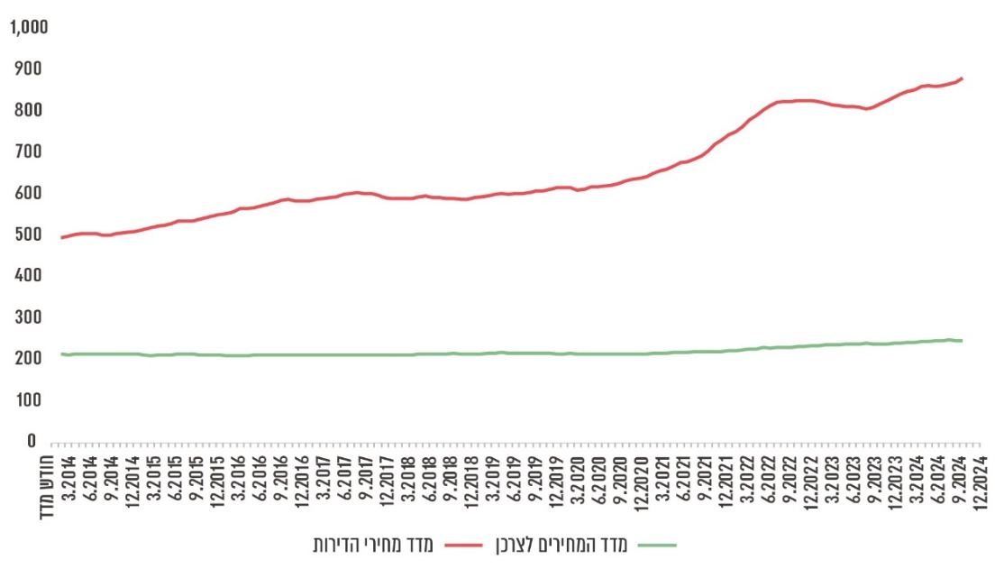
על פי נתוני הלמ"ס, בעיבוד משרד מבקר המדינה.

פעולות הביקורת

בחודשים אוגוסט 2024 עד מרץ 2025 בדק משרד מבקר המדינה את תפקודה של רשות המיסים, ובעיקר את מערך מיסוי המקרקעין, בכל הקשור למיסוי עסקאות מקרקעין. עוד בדק משרד מבקר המדינה את שלמותם ודיוקם של נתוני הנדל"ן ועסקאות המקרקעין המדווחים לרשות המיסים, המידע שמתפרסם לציבור והשימוש במידע זה על ידי משרדי ממשלה נוספים. הביקורת נעשתה ברשות המיסים - במערך מיסוי מקרקעין וביחידת שירות עיבודים ממוכנים. בדיקות השלמה נעשו בלמ"ס, במרכז מיפוי ישראל (להלן - מפ"י) ובמערך הדיגיטל הלאומי.

שער ראשון: טיפול בשומות בתחום המקרקעין

מיסוי מקרקעין - תשתית נורמטיבית והשפעה על הביקוש וההיצע

עסקאות במקרקעין בישראל חייבות במס מכוח חוק מיסוי מקרקעין (שבח ורכישה), התשכ"ג-1963 (להלן - חוק מיסוי מקרקעין). החוק, אשר נקרא במקור חוק מס שבח מקרקעין, נכנס לתוקפו ביום 22.8.63 תחת חוק מס שבח מקרקעים, התש״ט-1949, ומאז תוקן מעל 100 פעמים. חוק מיסוי מקרקעין הוא חוק טריטוריאלי וחל על רכישה ומכירה של זכויות במקרקעין המצויים במדינת ישראל.

מס שבח

בסעיף 6(א) לחוק מיסוי מקרקעין נקבע כי מס שבח מקרקעין יוטל על השבח במכירת זכות במקרקעין. בסעיף 6(ב) לחוק נקבע כי השבח הוא הסכום שבו עולה שווי המכירה על יתרת שווי הרכישה כהגדרתה בחוק. מס שבח מקרקעין הוא מס רווח הון המוטל על מוכר זכות במקרקעין או זכות באיגוד מקרקעין שאינה מהווה בידיו מלאי עסקי. המס מוטל רק אם למוכר נוצר רווח ממכירת הזכות. החוק קובע את דרך חישוב השבח, ההוצאות המותרות בניכוי, ההוראות לקביעת יום המכירה ושווייה והפטורים השונים וההקלות ממס.

מס השבח הוא מקדמה על חשבון המס על ההכנסה החייבת, שכן לעניין שיעורי המס והזיכויים ממנו, רואים את השבח כחלק מההכנסה החייבת במס הכנסה בשנת המס שבה נעשתה המכירה.

השבח כולל שני רכיבים: שבח ריאלי וסכום אינפלציוני. השבח הריאלי מחויב בשיעור מס הקבוע בחוק בהתאם לתקופה, במקרה שהמוכר הוא יחיד, ובשיעור מס חברות במקרה שהמוכרת היא חברה. הסכום האינפלציוני נחלק לסכום אינפלציוני חייב בשיעור מס 10% מיום הרכישה ועד יום 31.12.93, ולסכום אינפלציוני פטור ממס מיום 1.1.94 ועד יום המכירה. להלן שיעורי מס השבח הריאלי המרבי ליחיד בליניאריות רגילה בהתאם לתקופות השינוי:

לוח 1: שיעורי השבח הריאלי ליחיד
תקופה | שיעור המס
שבח ריאלי עד יום 6.11.01 | מס שולי
שבח ריאלי מיום 7.11.01 ועד יום 31.12.11 | עד 20%
שבח ריאלי מיום 31.12.11 | עד 25%

מס רכישה

בסעיף 9 לחוק מיסוי מקרקעין נקבע כי במכירת זכות במקרקעין ובעשיית פעולה באיגוד מקרקעין הרוכש יהיה חייב במס רכישת מקרקעין, ומס הרכישה יהיה בשיעור משווי המכירה או בסכום קבוע. בתקנות מיסוי מקרקעין (שבח ורכישה) נקבע כי במכירת זכות במקרקעין או בעשיית פעולה באיגוד מקרקעין, ישולם מס רכישה בשיעור משווי הזכות הנמכרת כמפורט בתקנות.

על הביקוש וההיצע של דירות משפיעים גורמים רבים, ובין היתר האצה בקצב גידול האוכלוסייה, תנודתיות האינפלציה, הריביות בשוק, גלי עלייה לארץ, מלחמות, כמות העובדים הזרים הנכנסים לארץ, האלטרנטיבות להשקעה והמיסוי על שוק הדירות.

על פי דברי ההסבר להצעת תיקון 104 לחוק מיסוי מקרקעין, אוכלוסיית המשקיעים בשוק הדיור מושפעת מאוד משינויים בשיעור מס הרכישה על דירה שנייה ומעלה. ניתן להבחין בעלייה בשיעור עסקאות המשקיעים לאחר הפחתת מס הרכישה, ומנגד - בהתמתנות שיעור המשקיעים בשוק הדירות עם העלאת מס הרכישה. נוסף על כך, סך המיסוי החל על רווחים שוטפים בשוק דירות המגורים הוא על פי רוב נמוך מסך המיסוי על השקעות אלטרנטיביות.

עיקר מטרת העלאת מס הרכישה היא למתן את הביקוש לרכישת דירות בידי משקיעים, ובכך לסייע בבלימת עליית מחירי הדירות.

בתרשים 2 שפרסם משרד האוצר בסקירת ענף הנדל"ן למגורים ברבעון הראשון לשנת 2024, ניתן לראות את התנהגות המשקיעים ביחס לשינויים במס הרכישה לפי רכישות נטו, כלומר סך רכישות המשקיעים בניכוי סך מכירות המשקיעים:

תרשים 2: התנהגות המשקיעים ביחס לשינויים במס הרכישה לפי רכישות נטו
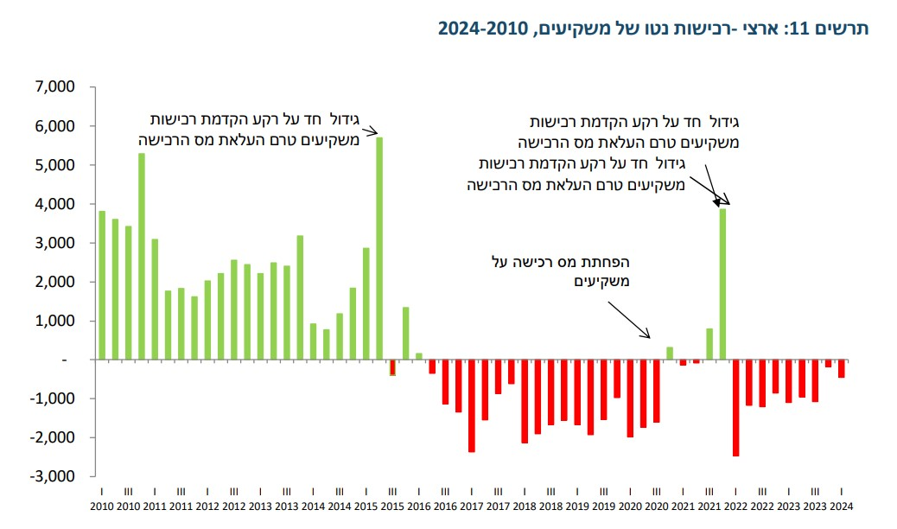
המקור: משרד האוצר, אגף הכלכלן הראשי, סקירת ענף הנדל"ן למגורים, רבעון ראשון 2024 (יוני 2024).

תרשים זה, מסקירת הכלכלן הראשי, מציג בבירור את השפעת מס הרכישה על התנהגות המשקיעים כך שמטרת העלאת המס הושגה, וכל עוד שיעוריו גבוהים למשקיעים, אלו מוכרים יותר מאשר קונים. ניתן לראות שמהחציון השני של שנת 2020 ועד נובמבר 2021, שעה שבוטלה העלאת המס, רכישות המשקיעים עלו באופן דרמטי. ברבעון הרביעי של 2021 רכישות המשקיעים הסתכמו ב-12,700 דירות, רמה כפולה מזו שנרשמה ברבעון המקביל בשנת 2020 והגבוהה ביותר מאז השיא שנרשם ברבעון השני של 2015. מלאי הדירות בידי משקיעים גדל בכ-3,800 דירות.

טיפול בשומות בתחום מקרקעין

פעילות מיסוי מקרקעין

סמנכ"ל מיסוי מקרקעין הכפוף למנהל רשות המיסים הוא הממונה על מערך מיסוי מקרקעין ברשות המיסים. במערך עשרה משרדי מיסוי מקרקעין אזוריים הפרוסים ברחבי הארץ ואמונים על יישום הוראות חוק מיסוי מקרקעין ועל תקנות, הוראות ונהלים מכוחו.

הכנסות מיסוי מקרקעין

להלן בתרשים 3 הכנסות מיסוי מקרקעין ממס שבח וממס רכישה לשנים 2018 - 2023, במיליארדי ש"ח:

תרשים 3: הכנסות המדינה ממס שבח וממס רכישה, 2018 - 2023 (במיליארדי ש"ח)
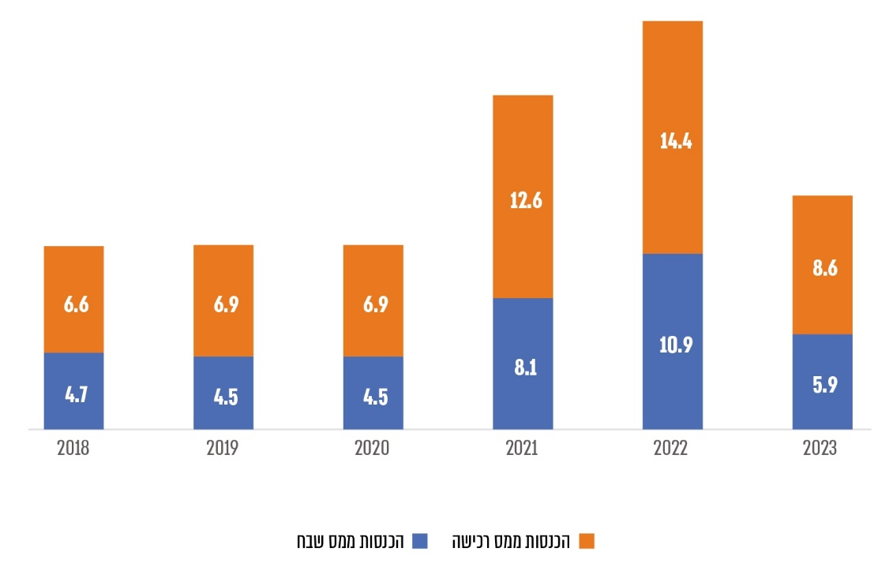
על פי נתוני דוחות כספיים מדינת ישראל, בעיבוד משרד מבקר המדינה.

מהתרשים עולה כי בשנים 2018 - 2020 ההכנסות הממוצעות השנתיות ממס שבח היו כ-4.55 מיליארדי ש"ח וממס רכישה כ-6.82 מיליארדי ש"ח. בשנים 2021 - 2022 ההכנסות הממוצעות השנתיות עלו: ממס שבח - כ-9.5 מיליארדי ש"ח וממס רכישה - כ-13.52 מיליארדי ש"ח. בשנת 2023 ההכנסות ממס שבח ומס רכישה ירדו והיו 5.85 ו-8.56 מיליארדי ש"ח בהתאמה.

להלן בתרשים 4 סך הכנסות המדינה ממיסוי מקרקעין מתוך סך הכנסות המדינה ממיסים ישירים שגבתה רשות המיסים בשנים 2018 - 2023, במיליוני ש"ח:

תרשים 4: סך הכנסות המדינה ממיסוי מקרקעין מתוך סך הכנסות המדינה ממיסים ישירים שגבתה רשות המיסים, 2018 - 2023 (במיליוני ש"ח)
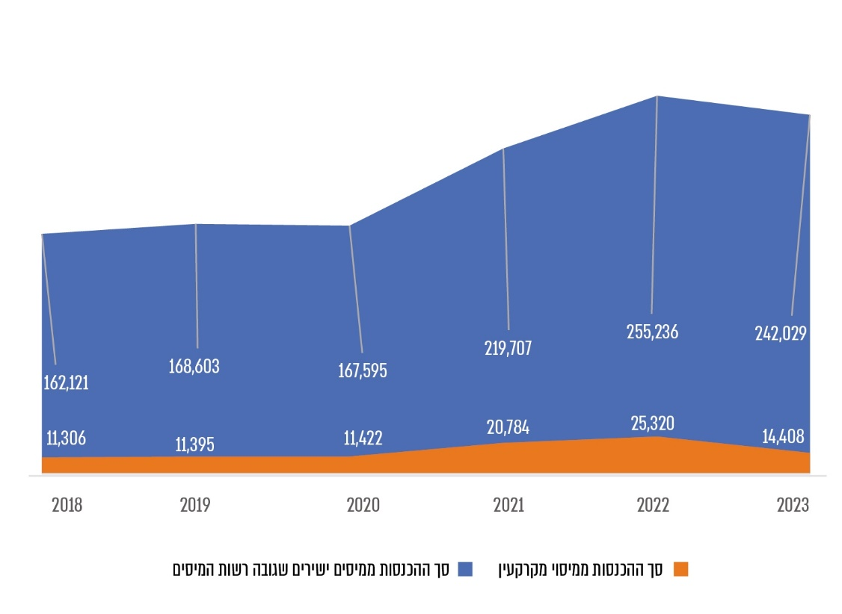
על פי נתוני דוחות כספיים מדינת ישראל, בעיבוד משרד מבקר המדינה.

מהתרשים עולה כי בשנים 2018 - 2020 סך ההכנסות ממיסוי מקרקעין היה בממוצע כ-11.37 מיליארדי ש"ח, כ-7% מסך ההכנסות ממיסים ישירים שגבתה רשות המיסים. בשנים 2021 - 2022 חלה עלייה, וסך ההכנסות ממיסוי מקרקעין היה בממוצע כ-23 מיליארדי ש"ח, כ-9% מסך ההכנסות ממיסים ישירים שגבתה רשות המיסים. בשנת 2023 חלה ירידה, וסך ההכנסות ממיסוי מקרקעין היה 14.41 מיליארדי ש"ח, כ-6% מסך ההכנסות ממיסים ישירים שגבתה רשות המיסים.

עובדי מיסוי מקרקעין

רשות המיסים מונה כ-5,700 עובדים, מהם כ-7% הם עובדי מיסוי מקרקעין הפזורים בין משרדי מיסוי מקרקעין האזוריים. בשנת 2024 עבדו במיסוי מקרקעין כ-405 עובדים במחלקות השונות: מחלקות השומה, מחלקות הגבייה, חוליות מרכזיות, משאבי אנוש ומינהל. להלן בתרשים 5 סך עובדי מיסוי מקרקעין בחלוקה למשרדי מיסוי מקרקעין האזוריים, לשנים 2018 - 2024:

תרשים 5: סך עובדי מיסוי מקרקעין בחלוקה למשרדי מיסוי מקרקעין האזוריים, 2018 - 2024
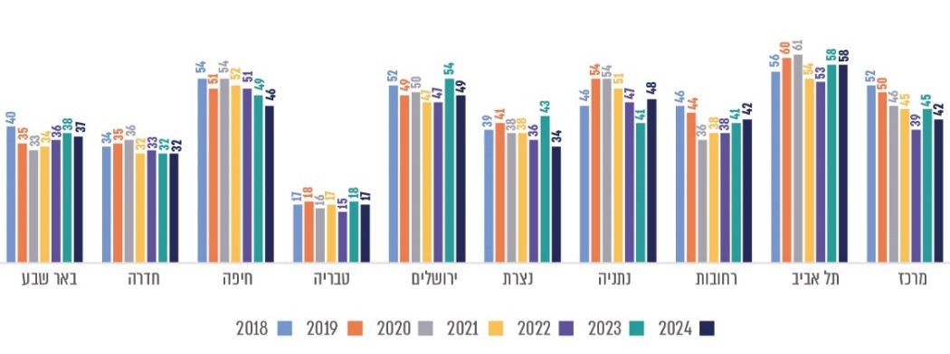
על פי נתוני רשות המיסים, בעיבוד משרד מבקר המדינה.

מהתרשים עולה כי חלה ירידה במצבת העובדים במשרדי מיסוי מקרקעין בין שנת 2019 לשנת 2022. בשנת 2019 מצבת העובדים הייתה 437, ואילו בשנת 2022 מצבת העובדים הייתה 395 עובדים בלבד. ירידה זו ניכרה בכל משרדי מיסוי מקרקעין למעט במשרד מיסוי מקרקעין טבריה, שמצבת העובדים בו נותרה ללא שינוי בשנת 2022 ביחס לשנת 2019, ומשרד מיסוי מקרקעין נתניה, שמספר העובדים בו אף עלה.

עסקאות מיסוי מקרקעין מדווחות

להלן בלוח 2 כמות העסקאות שדווחו בשנים 2022 - 2024 למשרדי מיסוי מקרקעין:

לוח 2: כמות העסקאות שדווחו למיסוי מקרקעין, 2022 - 2024
 | 2022 | 2023 | 2024
כמות העסקאות | 178,005 | 130,854 | 167,538
על פי נתוני רשות המיסים, בעיבוד משרד מבקר המדינה.

מהלוח עולה כי סך העסקאות שדווחו למשרדי מיסוי מקרקעין בשנת 2022 הוא 178,005, סך העסקאות שדווחו למיסוי מקרקעין בשנת 2023 הוא 130,854, וסך העסקאות שדווחו למיסוי מקרקעין בשנת 2024 הוא 167,538.

להלן בתרשים 6 ממוצע העסקאות שדווחו למיסוי מקרקעין בשנים 2022 - 2024, בהתפלגות למשרדי מיסוי מקרקעין האזוריים:

תרשים 6: ממוצע העסקאות שדווחו למיסוי מקרקעין, בהתפלגות למשרדי מיסוי מקרקעין האזוריים, 2022 - 2024 (באלפי עסקאות)
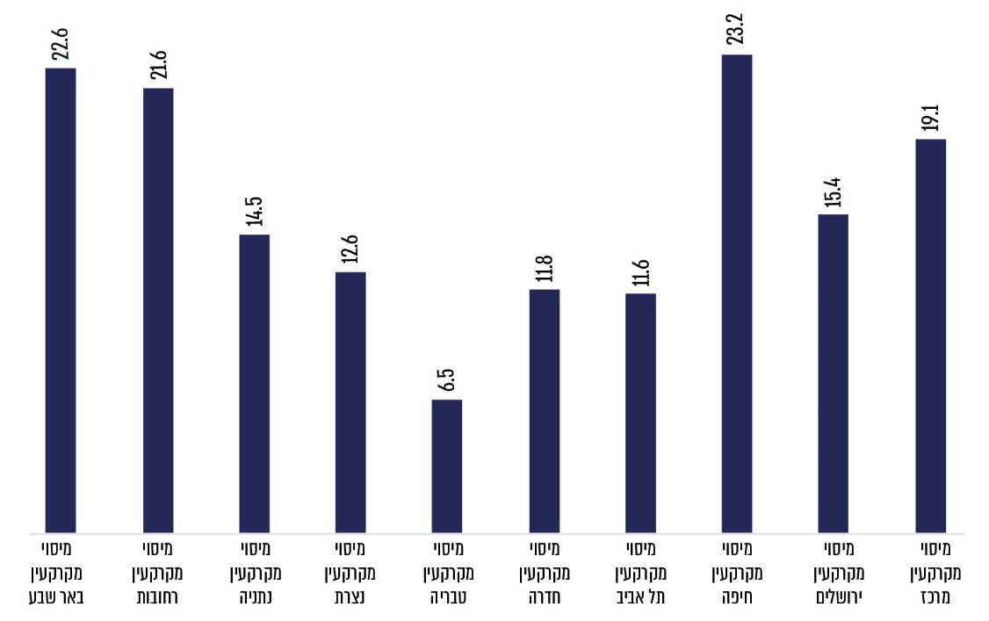
על פי נתוני רשות המיסים, בעיבוד משרד מבקר המדינה.

מהתרשים עולה כי בשנים 2022 - 2024 מרבית העסקאות דווחו במשרדי מיסוי מקרקעין חיפה, באר שבע, רחובות ומרכז (בסך הכול בממוצע שנתי כ-86,400 עסקאות, שהן כ-54% מממוצע כלל העסקאות בשנה).

לצורך בחינת שיוך העובדים במשרדי מיסוי מקרקעין האזוריים ביחס לסך העסקאות המדווחות לאותן יחידות, בדק צוות הביקורת את השיעור הממוצע של סך העובדים בכל משרד מיסוי מקרקעין אזורי בשנים 2022 - 2024 מבין כלל עובדי מיסוי מקרקעין, ואת השיעור הממוצע של העסקאות המדווחות בכל משרד אזורי באותן שנים מבין כלל עסקאות המקרקעין בממוצע לשנה. להלן בתרשים 7 השוואה בין השיעור הממוצע של סך העובדים לבין ממוצע סך העסקאות המדווחות בכל משרד מיסוי מקרקעין אזורי בשנים 2022 - 2024:

תרשים 7: מספרם הממוצע של העובדים בכל משרד מיסוי מקרקעין אזורי וממוצע סך העסקאות המדווחות באותה יחידה, 2022 - 2024
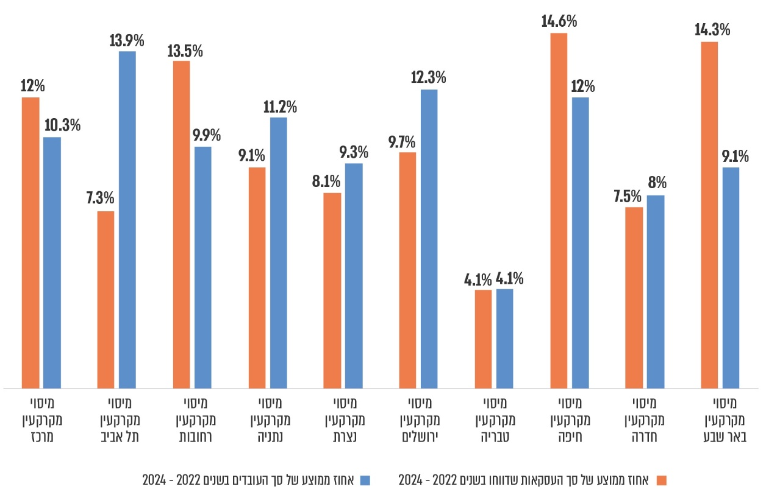
על פי נתוני רשות המיסים, בעיבוד משרד מבקר המדינה.

מהתרשים עולה כי קיימים משרדי מיסוי מקרקעין אזוריים שבהם קיים פער בין כמות העובדים היחסית לבין סך העסקאות המדווחות היחסי, בהשוואה לכלל משרדי מיסוי המקרקעין האזוריים. כך לדוגמה, במשרד מיסוי מקרקעין תל אביב מדווחות רק כ-7.3% מכלל עסקאות המקרקעין, אך עובדים בו כ-13.9% מסך העובדים של משרדי מיסוי מקרקעין. מאידך גיסא, במשרד מיסוי מקרקעין באר שבע מדווחות כ-14.3% מכלל עסקאות המקרקעין המדווחות, ואילו במשרד מיסוי מקרקעין זה עובדים רק כ-9.1% מסך העובדים של משרדי מיסוי מקרקעין. עולה כי במשרדים מרכז, רחובות, חיפה ובאר שבע השיעור היחסי של העסקאות גבוה משיעורם היחסי של העובדים, ואילו במשרדים תל אביב, נתניה וירושלים שיעורם היחסי של העובדים גבוה משיעורן היחסי של העסקאות. במשרדים נצרת, טבריה וחדרה השיעורים דומים.

כאשר עסקה מדווחת למשרדי מיסוי מקרקעין היא יכולה להיות מנותבת באופן מקוון, בהתאם לנתוני העסקה, לשומה שתיערך אוטומטית על ידי המערכות הממוחשבות וללא בחינה של עובדי מיסוי מקרקעין (להלן - שומות אוטומטיות). שומות אוטומטיות ייעשו רק לתיקים שהוגדרו כמתאימים להליך זה, וכל עוד עסקאות אלה לא הוכנסו לתוכנית העבודה (לדוגמא: מכירת דירות מגורים על ידי קבלנים ומכירת דירת מגורים מזכה בתנאי הזכאות לפטור). בהתאם לנתוני רשות המיסים בשנת 2024 כ-18% (73,858 שומות) מהשומות ששודרו בשנה זו הן שומות אוטומטיות.

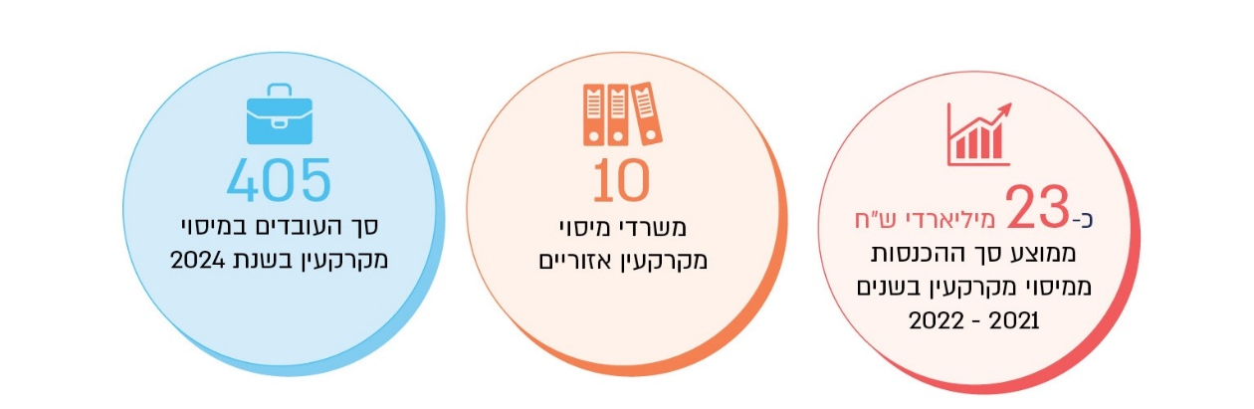

יתר העסקאות המדווחות מנותבות לחוליה מרכזית או לחוליית שומה (להלן - שומות רגילות), בהתאם למורכבות העסקה על פי שדות דיווח וסוגי עסקאות שנקבעו מראש. רק עד 60% מבין העסקאות שנותבו לחוליות השומה ואמורות להיבדק על ידי מפקחי מיסוי מקרקעין ייכנסו לתוכנית העבודה של המפקחים. שאר העסקאות שהגיעו לחוליות השומה יאושרו ללא המשך טיפול על ידי מפקח. באופן זה נבדקות ומאושרות כלל העסקאות המדווחות למיסוי מקרקעין.

צוות הביקורת בחן את הכמות הממוצעת לעובד של שומות רגילות בתוכנית העבודה של מחלקות השומה בשנת 2024, ביחס למספר עובדי השומה. להלן בתרשים 10 סך השומות הרגילות הנכללות בתוכנית העבודה של מחלקות השומה בכל משרד מיסוי מקרקעין אזורי ביחס למספר עובדי השומה, לשנת 2024:

תרשים 10: ממוצע השומות הרגילות שבתוכנית העבודה של מחלקות השומה בכל משרד מיסוי מקרקעין אזורי, ביחס למספר עובדי השומה, 2024
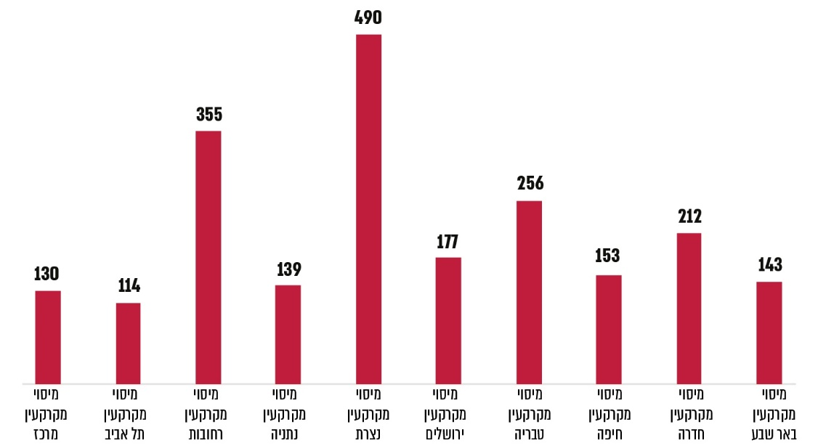
על פי נתוני רשות המיסים, בעיבוד משרד מבקר המדינה.

מהתרשים עולה כי במיסוי מקרקעין נצרת נותבו בממוצע 490 שומות רגילות לעובד במחלקות השומה, במיסוי מקרקעין רחובות נותבו בממוצע 355 שומות רגילות לעובד במחלקות השומה, במיסוי מקרקעין טבריה נותבו בממוצע 256 שומות רגילות לעובד במחלקות השומה, במיסוי מקרקעין חדרה נותבו בממוצע 212 שומות רגילות לעובד במחלקות השומה, במיסוי מקרקעין ירושלים נותבו בממוצע 177 שומות רגילות לעובד במחלקות השומה, במיסוי מקרקעין חיפה נותבו בממוצע 153 שומות רגילות לעובד במחלקות השומה, במיסוי מקרקעין באר שבע נותבו בממוצע 143 שומות רגילות לעובד במחלקות השומה, במיסוי מקרקעין נתניה נותבו בממוצע 139 שומות רגילות לעובד במחלקות השומה, במיסוי מקרקעין מרכז נותבו בממוצע 130 שומות רגילות לעובד במחלקות השומה, ובמיסוי מקרקעין תל אביב נותבו בממוצע 114 שומות רגילות לעובד במחלקות השומה. קיימים פערים ניכרים בכמות השומות לעובד בין המשרדים השונים. זאת בשל העובדה שבכל משרד מיסוי מקרקעין אזורי ניתן לנתב לתוכנית עבודה עד 60% מהשומות, וההחלטה אילו תיקים להכניס לתוכנית עבודה היא בידי רכזי החוליות, וכאמור, כלל השומות מטופלות על ידי מיסוי מקרקעין.

הממצאים מראים כי לא קיימת אחידות בכמות השומות המטופלות בידי עובדי השומה במשרדי מיסוי מקרקעין האזוריים.

רשות המיסים מסרה בתשובתה כי יש להביא בחשבון נתונים נוספים המשפיעים על היקף העובדים בכל משרד: סוגי העסקאות ומורכבותם, תמהיל סוגי העסקאות השונים בכל משרד ושווי העסקאות.

ממסמכים שהעבירה רשות המיסים ב-20.7.25 עולה כי בהקצאת המפקחים בשנת 2022 הובא בחשבון שוויין המוערך של העסקאות בכל משרד, חיובי המס בשומות, מספר השעות המוקצבות למפקח, ומספר השעות המוקצבות השנתיות.

משרד מבקר המדינה ממליץ לרשות המיסים לייעל את עבודת משרדי מיסוי מקרקעין האזוריים תוך פיזור העובדים בהלימה גם למספר העסקאות המדווחות לכל משרד ולמורכבות התיקים, וזאת במטרה לטייב את השירות הניתן על ידי עובדי מיסוי מקרקעין בכל רחבי הארץ ולהגביר את מועילות הליכי הגבייה במיסוי מקרקעין.

אומדן חובות למיסוי מקרקעין

כחלק מהפעילות השוטפת של רשות המיסים, ובין היתר של מיסוי מקרקעין, נוצרת זכות לקבלת כספים שעשויה להתגבש לחוב. ניהול יתרות החוב וגבייתן חשובים כדי למנוע הפסד כספי לאוצר המדינה.

בדוחות הכספיים של מדינת ישראל מפורטים בין היתר החייבים ויתרות החובה. ביתרות החובה נכלל אומדן של החובות לרשות המיסים. בדוחות הכספיים מצוין כי החובות אשר הוכרו כנכסים בדוחות הכספיים הם חובות מס אשר בגינם קיימת, קרוב לוודאי, יכולת גבייה.

בדוחות הכספיים של מדינת ישראל לשנת 2023 קיימת הערה של רואה החשבון המבקר כי "מערכות המידע של רשות המיסים בישראל אינן עונות, בחלק ממערכי המס, על מכלול הצרכים החשבונאיים לצורך ניהול נתוני חייבים על בסיס מצטבר בהתאם לכללי חשבונאות מקובלים. הדבר בא לידי ביטוי בהיעדר קשר חשבונאי בין נתוני המערכות לניהול מצבת החובות לבין תנועות המזומן במערכות הדיווח. בנוסף, קיים קושי בהפרדת הנתונים למרכיבים הנדרשים לצורך הצגה חשבונאית נאותה, כגון הרכב הנכסים, מועד התהוותם ורישום הפרשה לחובות מסופקים".

כבר בדוח מבקר המדינה בנושא "הדוחות הכספיים של מדינת ישראל ליום 31.12.21 ומערכות המידע העומדות בבסיס הדוחות הכספיים" עלה כי "בשל הסתייגויות רואי החשבון המבקרים בדוחות הכספיים של רשות המיסים לא ניתנה חוות דעת על הדוחות, שהם בהיקף פעילות של מאות מיליארדי ש"ח בשנה. הסתייגויות אלה, לצד מכתב סיכום הביקורת, מפרטות שורת ליקויים מהותית במערכות המידע הכספיות המשמשות את רשות המיסים. כתוצאה עולה ספק של ממש בדבר אמינות הנתונים המוצגים בדוחות. בשים לב לכך שמערכות מידע אלו מנהלות את הסכומים הכספיים הגדולים ביותר בממשלה - ונוכח כך חשיבותם להצגת נתונים אמינים במאזן המדינה היא משמעותית ומהותית".

להלן בתרשים 11 סך אומדן החובות למיסוי מקרקעין בגין מס שבח, מס רכישה ומס רכוש לשנים 2020 - 2024, במיליוני ש"ח:

תרשים 11: סך אומדן החובות למיסוי מקרקעין בגין מס שבח, מס רכישה ומס רכוש,
2020 - 2024 (במיליוני ש"ח)
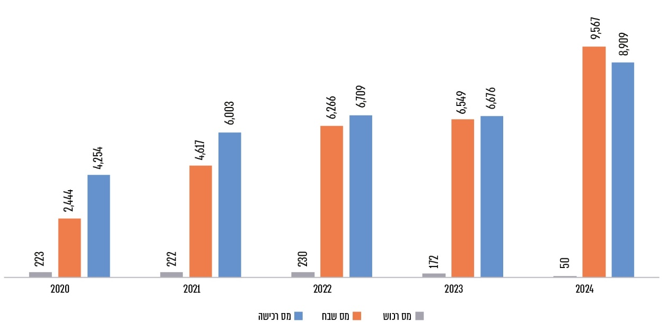
על פי נתוני הדוחות הכספיים של מדינת ישראל, בעיבוד משרד מבקר המדינה.

מהתרשים עולה כי בשנת 2020 סך החובות למיסוי מקרקעין בגין מס רכישה, מס שבח ומס רכוש היה 6.92 מיליארדי ש"ח; בשנת 2021 סך החובות למיסוי מקרקעין בגין מס רכישה, מס שבח ומס רכוש היה 10.84 מיליארדי ש"ח; בשנת 2022 סך החובות למיסוי מקרקעין בגין מס רכישה, מס שבח ומס רכוש היה 13.21 מיליארדי ש"ח; בשנת 2023 סך החובות למיסוי מקרקעין בגין מס רכישה, מס שבח ומס רכוש עלה לכ-13.4 מיליארדי ש"ח ובשנת 2024 סך החובות למיסוי מקרקעין בגין מס רכישה, מס שבח ומס רכוש עלה לכ-18.5 מיליארדי ש"ח.

צוות הביקורת ביקש מרשות המיסים נתונים על סך החובות למיסוי מקרקעין, כולל הפרדה לסוגי החובות השונים וגיל החובות. לצוות הביקורת נמסר כי אין למערך מיסוי מקרקעין יכולת להפריד בין סוגי החובות השונים וכן אין בנמצא גיול של חובות אלו. להלן בלוח 3 פירוט החובות שהתקבל ממיסוי מקרקעין לתום השנים 2022 - 2024:

לוח 3: פירוט החובות שהתקבל ממערך מיסוי מקרקעין לתום השנים 2022 - 2024
(במיליוני ש"ח)
 | 2022 | 2023 | 2024
חוב ברוטו* | 31,910 | 32,148 | 36,897
חובות ללא קבלנים | 20,479 | 21,133 | 26,718
קבלנים | 11,431 | 11,014 | 10,180
חוב נטו** | 24,817 | 25,717 | 31,405
על פי נתוני מיסוי מקרקעין, בעיבוד משרד מבקר המדינה.
* כולל קבלנים וללא הקפאות.
** חוב נטו הוא חוב ברוטו בניכוי הקפאות. הקפאה היא דחייה של תשלום המס כאשר המידע הקיים בפני פקיד השומה אינו מאפשר אישור פטור ממס.

מהלוח עולה כי החוב ברוטו עמד על 31,910 מיליוני ש"ח, 32,148 מיליוני ש"ח ו-36,897 מיליוני ש"ח בשנים 2022, 2023 ו-2024, בהתאמה.

נמצא כי בדוחות הכספיים של מדינת ישראל לשנים 2020 - 2023 יש אומנם פילוח של חובות מיסים בהתאם לסוג המס, אך רואה החשבון המבקר הסתייג וציין כי מכיוון שמערכות המידע של רשות המיסים אינן עונות, בחלק ממערכי המס, על מכלול הצרכים החשבונאיים, קיים קושי בהפרדת הנתונים למרכיבים הנדרשים לצורך הצגה חשבונאית נאותה, כגון הרכב הנכסים, מועד התהוותם ורישום הפרשה לחובות מסופקים. גם לרשות המיסים אין מידע בדבר התפלגות החוב בין סוגי החובות השונים: מס רכוש, מס שבח ומס רכישה, ואין מידע בדבר גיול של חובות אלו. כמו כן ישנם הפרשים בסך כ-18.7, 18.8 ו-18.4 מיליארדי ש"ח בשנים 2022, 2023 ו-2024, בהתאמה, בין החובות שהוצגו על ידי מיסוי מקרקעין לחובות המוצגים בדוחות הכספיים.

הרשות מסרה בתשובתה כי הפערים נובעים משתי סיבות: מועד הפקת הנתונים וכן העובדה שהנתונים בדוחות הכספיים של מדינת ישראל אינם כוללים חובות מסופקים, אלא רק את החובות בעלי סיכויי גבייה גבוהים בהתאם לתקינה החשבונאית.

ממצאים אלו מעלים קושי בגביית חובות או בהכרה בחובות אבודים או מסופקים. זאת ועוד, הממצאים מעלים תהייה אם החובות המוצגים בדוחות הכספיים מבוססים על נתונים נכונים.

משרד מבקר המדינה מעיר לרשות המיסים כי חלה עליה החובה לפעול לניהול החייבים באופן שמאפשר יכולת גבייה אופטימלית, יכולת בקרה והתחקות אחר החייבים ויכולת הצגה נאותה בדוחות הכספיים בהתאם לכללי חשבונאות מקובלים, ואף לפעול לגביית חובות אלו, וזאת כדי למנוע הפסד כספי לאוצר המדינה. אי-גביית חובות אף פוגעת בשוויון בפני החוק. כמו כן על רשות המיסים לבצע את הדרוש כדי שהנתונים בדבר החובות למיסוי מקרקעין יוצגו בדוחות הכספיים ובמערכות מיסוי מקרקעין סך החובות באופן אמין ונאות.

רשות המיסים מסרה בתשובתה מ-3.7.25 (להלן - תשובת רשות המיסים) כי "רשות המיסים מעוניינת להגיע למצב של הסרת ההימנעות מהדוחות הכספיים, ופועלת לבנות מודל כלכלי לחיזוי הכנסות ממיסים לרבות הכנסות ממיסוי מקרקעין, אשר ייתן מענה לרישום הכנסות בהתאם לתקינה החשבונאית המקובלת. יצוין, כי לצורך כך נדרשת היערכות מיוחדת הכוללת שינויים במערכות המידע והתאמתן לדרישות החשבונאיות. לאור זאת מדובר בתהליך ארוך טווח ורב שנתי".

מסגרת זמן לטיפול בשומות מיסוי מקרקעין

תיקוני שומה

סעיף 85 לחוק מיסוי מקרקעין קובע כי המנהל רשאי, בין שביוזמתו ובין שביוזמת הנישום, לתקן שומה עצמית או לפי מיטב שפיטה תוך ארבע שנים מיום שאושרה כשומה עצמית או מיום שנקבעה שומה לפי מיטב השפיטה במקרים אלה: (א) התגלו עובדות חדשות העשויות לחייב במס או לשנות את סכום המס; (ב) המוכר מסר הצהרה בלתי נכונה שהיה בה כדי לשנות את סכום המס או למנוע תשלום מס; (ג) התגלתה טעות בשומה.

בקשות לתיקון שומה מוגשות בעיקר באמצעות מערכת מייצגים. בהתאם לתיקון השומה, ייתכן כי לנישום תיווצר זכאות להחזר מס או לחלופין הנישום יהיה חייב במס נוסף. במקרים של החזר מס, המס יוחזר לנישום בתוספת ריבית והפרשי הצמדה מהיום ששולם; ובמקרים שבהם הנישום חייב במס נוסף, יתווספו למס הנוסף ריבית והפרשי הצמדה מהמועד שבו היה עליו לשלם את המס בגין העסקה מלכתחילה בהתאם למועד העסקה. עיכוב בתיקון שומה עלול להוביל למצב שבו לנישומים אין תזרים מזומנים לשלם את המס הנדרש, ועיכוב בתשלום גורר ריבית והפרשי הצמדה נוספים ואף עלול לגרור הטלת קנסות.

בחוק מיסוי מקרקעין נקבע כי בתוך שמונה חודשים מיום הצהרת הנישום יש לקבוע שומה סופית. עם זאת לא הוגדר באופן פרטני משך זמן למענה על תיקוני השומה, וכן לא קיימת הנחיה או הוראה פנימית לזמן המוקצב לטיפול בבקשה.

בשל היעדר הנחיות ברורות לגבי מגבלת זמנים לביצוע תיקון שומה, לצד קיומה של מגבלת זמנים בטיפול בשומות אחרות, כגון שומה עצמית והשגה, תיקוני השומה נותרים בתחתית סדר העדיפויות של מפקחי מיסוי מקרקעין בטיפולם בשומות. להלן בתרשים 12 סך הבקשות לתיקוני שומה שלא טופלו נכון ליום 3.7.24, בהתפלגות לפי שנת הגשת הבקשה לתיקון השומה:

תרשים 12: סך הבקשות לתיקוני שומה שלא טופלו נכון ליום 3.7.24, לפי שנת הגשת הבקשה
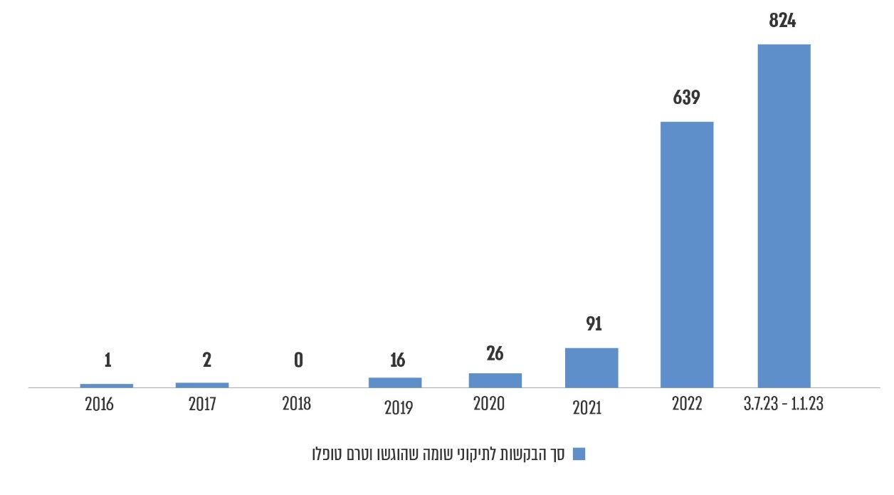
על פי נתוני רשות המיסים, בעיבוד משרד מבקר המדינה.

בתרשים ניתן לראות כי נכון ל-3.7.24 היו 1,599 בקשות לתיקוני שומה שחלפה מעל שנה מיום הגשתן וטרם טופלו; מהן 1,554 בקשות אשר חלפו בין שנה לשלוש וחצי שנים מאז הוגשו ו-45 בקשות אשר חלפו בין ארבע וחצי שנים לשבע וחצי שנים מאז הוגשו.

הנהלת מיסוי מקרקעין מבצעת בקרה בנושא תיקוני שומה ומתריעה בפני משרדי מיסוי מקרקעין השונים על תיקוני שומה שטרם טופלו בתקופה של מעל שנה. מבקרה זו ניתן להסיק כי בקשה לתיקון שומה שלא מטופלת מעל שנה נחשבת לחריגה ולא רצויה. במהלך הביקורת, ובעקבותיה, נעשה מאמץ על ידי הנהלת מיסוי מקרקעין ומשרדי מיסוי מקרקעין לצמצם את כמויות הבקשות לתיקוני שומה שטרם טופלו בתקופה של מעל שנה. להלן בתרשים 13 סך הבקשות לתיקוני שומה שלא טופלו, ועברה לפחות שנה מאז הוגשה הבקשה לתיקון שומה, נכון ליום 12.1.25:

תרשים 13: סך הבקשות לתיקוני השומה שלא טופלו נכון ליום 12.1.25, לפי שנת הגשת הבקשה
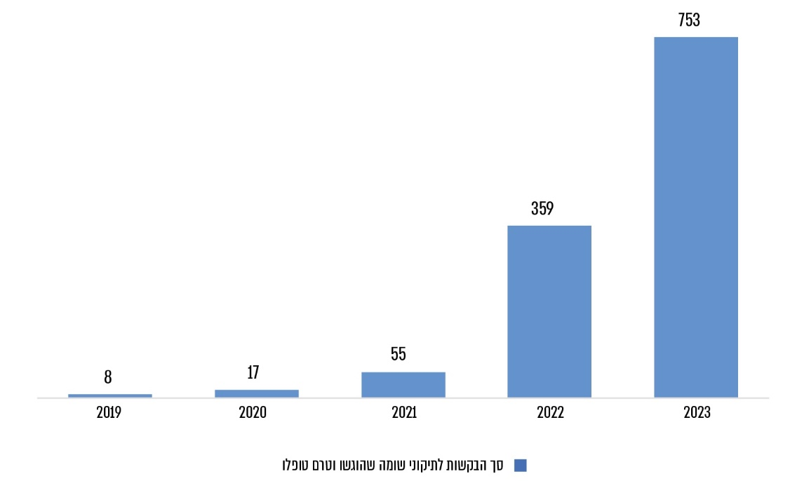
על פי נתוני רשות המיסים, בעיבוד משרד מבקר המדינה.

מהתרשים עולה כי נכון ליום 12.1.25, ולמרות ניסיונות הנהלת מיסוי מקרקעין לצמצם את הפערים הקיימים במענה לתיקוני השומה, עדיין קיימות 1,192 בקשות לתיקוני שומה שטרם טופלו אף שעברה יותר משנה מיום הבקשה. קיימות שמונה בקשות לתיקוני שומה שלא טופלו משנת 2019, כלומר יותר מחמש שנים עברו מאז הוגשו הבקשות. קיימות 17 בקשות לתיקוני שומה שלא טופלו משנת 2020, כלומר ממתינות לטיפול מעל ארבע שנים וטרם הסתיים הטיפול בהן. קיימות 55 בקשות לתיקוני שומה שהוגשו בשנת 2021, כלומר ממתינות לטיפול מעל שלוש שנים וטרם הסתיים הטיפול בהן. קיימות 359 בקשות לתיקוני שומה שהוגשו בשנת 2022, כלומר ממתינות לטיפול מעל שנתיים וטרם הסתיים הטיפול בהן. וקיימות 753 בקשות לתיקוני שומה שהוגשו בשנת 2023 וממתינות לטיפול מעל שנה וטרם הסתיים הטיפול בהן. עיכוב במתן תשובה על בקשות לתיקוני שומה יוצר אי-ודאות אצל הנישומים, ועלול ליצור למדינה או לנישום הוצאה נוספת בגין הפרשי הצמדה וריבית במקרה של החזר או חוב בעקבות תיקון השומה.

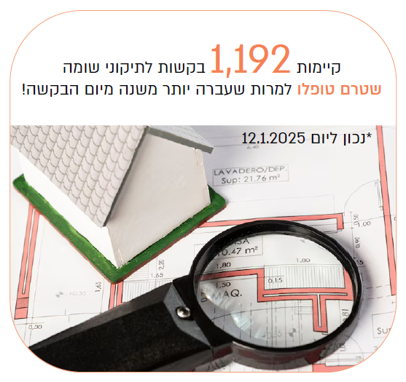

להלן בתרשים 14 סך הבקשות לתיקוני שומה שהוגשו בשנים 2019 - 2022 וטרם טופלו נכון ליום 12.1.25, כלומר חלפו מעל שנתיים מאז הוגשו הבקשות לתיקוני שומה, בחלוקה למשרדי מיסוי מקרקעין אזוריים:

תרשים 14: סך הבקשות לתיקוני השומה שהוגשו בשנים 2019 - 2022 וטרם טופלו נכון ליום 12.1.25, בחלוקה למשרדי מיסוי מקרקעין האזוריים
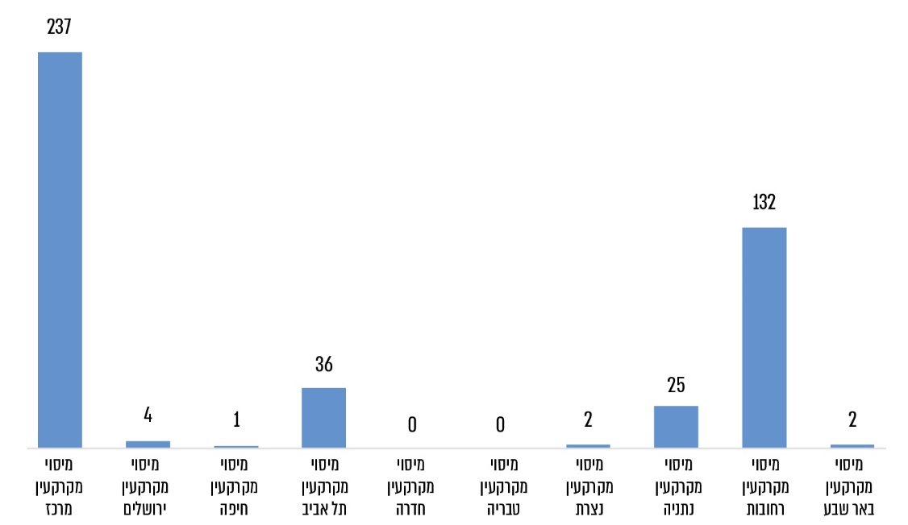
על פי נתוני רשות המיסים, בעיבוד משרד מבקר המדינה.

בתרשים ניתן לראות כי לא קיימת אחידות בטיפול בנושא בקשות לתיקוני שומה בין משרדי מיסוי מקרקעין השונים. 237 מהבקשות לתיקוני שומה שחלפו מעל שנתיים וטרם נענו, שהן כ-54% מכלל בקשות אלה, שייכות למשרד מיסוי מקרקעין מרכז. כמו כן 132 מהבקשות לתיקוני שומה שחלפו מעל שנתיים וטרם נענו, שהן כ-30% מכלל בקשות אלה, שייכות למשרד מיסוי מקרקעין רחובות. כלומר, כ-84% מכלל הבקשות לתיקוני שומה שחלפו מעל שנתיים וטרם נענו שייכות לשני משרדי מיסוי מקרקעין.

צוות הביקורת בחן נתונים חלקיים שהתקבלו מרשות המיסים בנוגע לתיקוני שומה שהטיפול בהן הסתיים בין התאריכים 1.1.24 ו-19.1.25. סך הבקשות לתיקוני שומה שנבחנו על ידי צוות הביקורת בתקופה זו היה 6,602. להלן בתרשים 15 סך הבקשות שנבחנו לתיקוני שומה שהטיפול בהן הסתיים בין התאריכים 1.1.24 ו-19.1.25, בהתפלגות לפי מספר השנים שחלפו מרגע שהוגשה הבקשה לתיקון השומה:

תרשים 15: סך הבקשות שנבחנו לתיקוני שומה שהטיפול בהן הסתיים בין התאריכים 1.1.24 ו-19.1.25, בהתפלגות לפי מספר השנים שחלפו מרגע הגשת הבקשה
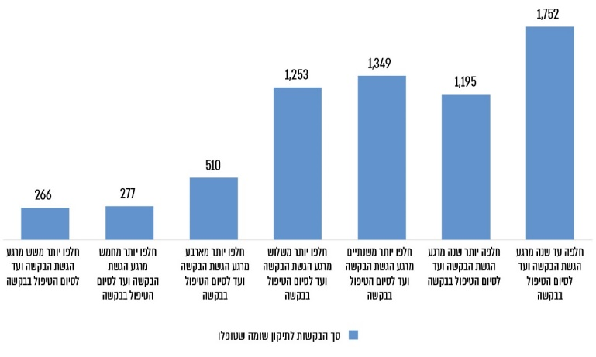
על פי נתוני רשות המיסים, בעיבוד משרד מבקר המדינה.

בתרשים ניתן לראות כי מכלל הבקשות שנבחנו בין התאריכים 1.1.24 ו-19.1.25 הסתיים הטיפול ב-1,752 בקשות לתיקוני שומה שחלפה עד שנה מרגע הגשתן, והן רק כ-26.5% מסך הבקשות לתיקוני שומה שנבחנו ותוקנו בתאריכים אלה. הטיפול ב-1,195 בקשות (18.1%) ארך בין שנה לשנתיים מרגע הגשתן. הטיפול ב-1,349 בקשות (20.4%) ארך בין שנתיים לשלוש שנים, הטיפול ב-1,253 בקשות (19%) ארך בין שלוש שנים לארבע שנים, והטיפול ביתר הבקשות (1,053, כ-16%) ארך מעל ארבע שנים.

להלן בתרשים 16 סך הבקשות לתיקוני שומה שנבחנו והטיפול בהן הסתיים בין התאריכים 1.1.24 ו-19.1.25 וחלפו מעל שנתיים מאז הוגשו ועד הטיפול בהן, בחלוקה למשרדי מיסוי מקרקעין אזוריים:

תרשים 16: סך הבקשות לתיקוני השומה שנבחנו ושהטיפול בהן הסתיים בין התאריכים 1.1.24 ו-19.1.25 וחלפו מעל שנתיים מאז הוגשו הבקשות ועד הטיפול בהן, בחלוקה למשרדי מיסוי מקרקעין אזוריים
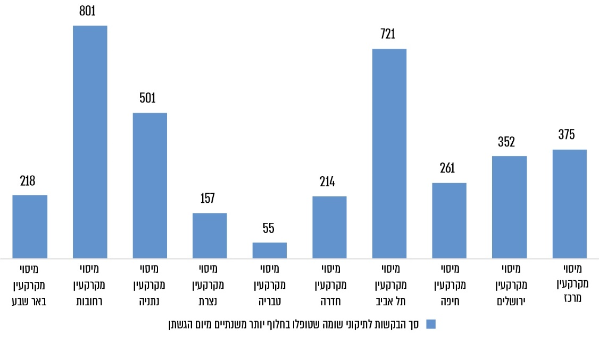

על פי נתוני רשות המיסים, בעיבוד משרד מבקר המדינה.

בתרשים ניתן לראות כי מעל 55% מתיקוני השומה שנבחנו וטופלו בין התאריכים 1.1.24 ו-19.1.25 בחלוף יותר משנתיים ממועד הגשת הבקשה לתיקון שומה שייכים לשלושה משרדי מיסוי מקרקעין אזוריים: רחובות, תל אביב ונתניה.

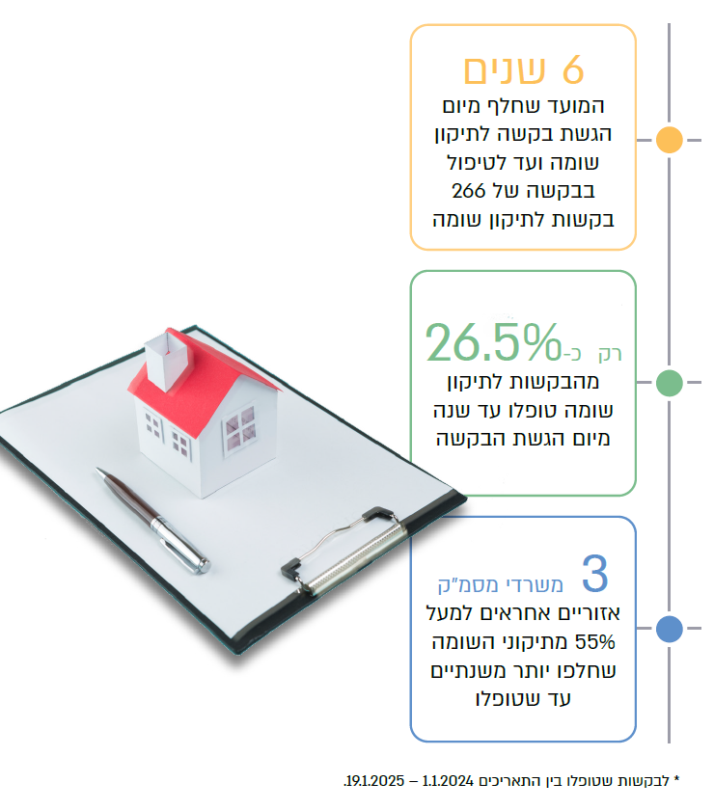

על אף מאמץ מצד הנהלת מיסוי מקרקעין לצמצם את כמויות הבקשות לתיקוני שומה שטרם טופלו בתקופה של מעל שנה, נמצא כי 73% מתיקוני השומה שנבחנו על ידי צוות הביקורת מטופלים לאחר שעברה יותר משנה מיום הגשתם. כמו כן, ישנן בקשות לתיקוני שומה שהוגשו בשנת 2019 וטרם נענו. במהלך הביקורת נמצא כי קיימות 1,192 בקשות לתיקוני שומה שטרם נענו אף שחלפה שנה מאז הוגשו. עוד נמצא כי לא קיימת אחידות בזמני הטיפול בתיקוני שומה בין המשרדים השונים, באופן היכול להצביע על הקצאת כוח אדם לא מיטבית למשרדי מיסוי המקרקעין. יוצא אפוא שהטיפול בבקשות תלוי במשרד מיסוי המקרקעין שאליו הנישומים משתייכים.

עיכוב במתן תשובה על בקשות לתיקוני שומה יוצר אי-ודאות אצל הנישומים. כמו כן, במקרה של החזר רשות המיסים נושאת בנטל של הפרשי ההצמדה והריבית שנצברים עד הטיפול בתיקון השומה, מה שיוצר הוצאה נוספת לא מבוטלת למדינה. ואילו אם לנישום קיים חוב נוסף בעקבות תיקון השומה, אזי הוא צובר הפרשי הצמדה וריבית המוטלים על הנישום אף שאין ביכולתו לעשות דבר כדי לשלם את החוב ולמנוע תוספות אלה. נוסף על כך, בחלוף הזמן, אשר יכול לעיתים להימשך שנים, ובשל פער הזמן בין העסקה לתשלום המס בפועל, ייתכן שלנישום לא יהיה תזרים מזומנים לפרוע את חובו.

על רשות המיסים לקבוע נהלים ברורים הקובעים זמן מוגדר לטיפול בתיקוני שומה ולנקוט צעדים ובקרות להבטחת יישומם, ובמידת הצורך לפעול לקידום חקיקה בנושא, כמקובל לגבי מרבית המועדים המחייבים בהליכי שומה. כמו כן על רשות המיסים לתת מענה מהיר ככל הניתן בבקשות לתיקוני שומה שטרם הסתיים הטיפול בהן וכן לבחון הקצאת כוח אדם בהתאם לצורך בין המשרדים השונים. כמו כן מומלץ לאפשר לנישומים אשר הגישו תיקוני שומה לשלם את המס שהם סבורים שיידרש כמקדמה.

רשות המיסים ציינה בתשובתה כי נכון ל-30.6.25 ישנן 854 בקשות לתיקונים שחלפה יותר משנה מיום הגשתן וטרם טופלו ומכאן שחלה ירידה של כמעט 50% במספר תיקוני השומה שממתינים לטיפול מעל שנה. עוד ציינה רשות המיסים כי "על אף השיפור שיש בנתונים, רשות המסים אינה מקלה ראש בעניין ומקבלת את הערת המבקר שיש להוריד את כמות תיקוני השומה שממתינים זמן רב לטיפול ולקבוע יעד מקסימלי שייגזר מתקופת ההתיישנות הקבועה בחוק לשומות שלב א' ולהשגות, כך שתקופת הטיפול לא תעלה על 8 חודשים ושנה במקרים מיוחדים". הרשות מסרה בתשובתה כי היא פועלת להפחית את מספר תיקוני השומה שהטיפול בהם מתעכב זמן רב באמצעות: כלים ממוחשבים, מיון ראשוני, קביעת מגבלה על היקף התיקים הנכללים בתוכנית עבודה, הוספת קריטריונים של זמני טיפול במסגרת קביעת שיטת שכר עידוד, מדידת היחידות, הצגת הנתונים וחשיבותם בכנסים ופורומים שונים המתקיימים עם עובדי והנהלת המשרדים וכדומה. הרשות ציינה כי תפעל גם בהיבטים של גיוס כוח אדם וגם בהיבטים של ייעול הטיפול בתיקים וכי לצורך הייעול והשיפור של הטיפול בבקשות לתיקוני שומה התווסף במרץ 2024 טופס בקשה ממוחשב לתיקון שומה המאפשר את מיון הבקשות לפי נושאים ומייעל את הטיפול בבקשות. כמו כן, "הרשות תבחן אפשרות לפעול לתיקון חקיקה שמצד אחד יקבע תקופת התיישנות סופית להגשת הבקשות לתיקון שומה ומנגד יקבע למנהל תקופת התיישנות לטיפול בבקשות באופן דומה לקבוע כיום בחוק בטיפול בשומות שלב א' והשגות".

סגירת תיקים לפני התיישנות

בהתאם לסעיף 73 לחוק מיסוי מקרקעין, המוכר זכות במקרקעין, הרוכש זכות במקרקעין או באיגוד מקרקעין או העושה פעולה באיגוד מקרקעין, ימסור הצהרה לרשות המיסים תוך 30 ימים מיום המכירה, הרכישה או עשיית הפעולה. בהצהרה זו יש לפרט את כלל הפרטים הקבועים בסעיף 73, ובין היתר פרטי הזכות, פרטי העסקה, התמורה וסכום המס המגיע ודרך חישובו. בהתאם לסעיף 73(ד), מי שלא פירט בהצהרתו את כל הפרטים הנדרשים ייחשב כמי שלא הגיש הצהרה.

לאחר קבלת ההצהרה, מפקחי מיסוי מקרקעין אמונים על עריכת שומת שבח להצהרת מוכר או עושה פעולה באיגוד מקרקעין בהתאם לסעיף 78 לחוק מיסוי מקרקעין, וזאת בתוך שמונה חודשים מיום מסירת ההצהרה. במקרה זה ניתן לאשר את השומה העצמית שעליה הצהיר המוכר, או לקבוע שומה על פי מיטב השפיטה אם קיימים טעמים סבירים להניח שההצהרה אינה נכונה. בהתאם לסעיף 79א(ב) לחוק מיסוי מקרקעין, יש לתת למוכר, לעושה פעולה באיגוד מקרקעין או לרוכש הזדמנות סבירה להשמיע טענותיו בטרם תיעשה שומה לפי מיטב השפיטה. לאחר שמונה חודשים, אם לא נקבעה שומה אחרת על ידי מיסוי מקרקעין, השומה העצמית מאושרת.

מייצגים במיסוי מקרקעין טענו בפני צוות הביקורת כי בחלק ממשרדי מיסוי המקרקעין ישנה תופעה של פנייה למייצגים לקיום דיוני שומה קרוב למועד התיישנות השומה. בשל קוצר הזמן שנותר לביצוע השומות, ישנם אף מקרים שבהם דיון השומה מתמצה בשיחת טלפון של מפקח מיסוי מקרקעין עם המייצג, ללא הזדמנות אמיתית להשמיע טענות. וכך, בשל הצורך בעמידה בזמני השומה, נקבעת שומה לפי מיטב שפיטה בלי שבפועל ניתנה זכות טיעון מספקת. הדבר מצריך מהמייצג להגיש השגה, והגשת השגה על ידי המייצגים גוררת עלויות נוספות מצד הנישומים.

רשות המיסים מסרה לצוות הביקורת כי בהתאם לחוק ניתן לאשר שומה או לקבוע שומה לפי מיטב שפיטה תוך שמונה חודשים. עם זאת ישנם משרדים אשר בשל עומס תיקים וחוסר בכוח אדם מגיעים בחלק מהתיקים למצב שבו מתחילים לטפל בתיק סמוך למועד התיישנותו. כמו כן ישנם משרדים אשר אינם מספיקים לטפל בתיקים בתוך תקופת שמונה החודשים ומשדרים אישור שומה עצמית או שומה לפי מיטב שפיטה גם לאחר שמונה חודשים, זאת אף שמועד הטיפול בתיק חלף ונדרש לקבל את השומה העצמית. כדי להתמודד עם התופעה הרשות שולחת התראות למנהלים בכל חודש לגבי תיקים אשר עומדים להתיישן בחודש ובחודשיים הקרובים.

בהחלטת ועדת הערר כפיר אחזקות ובנין (1991) בע"מ משנת 2024 צוין כי "לא פעם אנו נתקלים בהחלטות בהשגות הניתנות ב'דקה התשעים', ממש ביום האחרון הקבוע בדין למתן ההחלטה. דרך התנהלות זו זכתה לא אחת לביקורת בפסיקה. הדיון השומתי צריך שיתבצע - הן בשלב השומה לפי מיטב שפיטה והן בשלב ההשגה - באופן יסודי ומקצועי תוך מתן אפשרות לנישום להעלות באופן סדור וראוי את טענותיו... אלא שלעיתים, ויש לומר - לעיתים קרובות מידי - הרושם שנוצר הוא כי שלבי הדיון השומתיים מתבצעים כלאחר יד, בחיפזון וללא ירידה לפרטים, ובאופן שאינו מאפשר לנישום לקבל זכות טיעון ממשית. התרשמותו של בית משפט זה היא כי השלב השומתי הפך כמעט לאות מתה, בהעדר קיום דיון רציני ומהותי. המשיב כמעט שאינו מקיים דיונים פרונטאליים עם נישומים ומיצגיהם אלא, לכל היותר, מנהל שיחה טלפונית בעיתוי רנדומאלי ובלתי מתואם מראש, בלא עיון והעמקה במסמכים ובלא מתן זכות טיעון ראויה. לעיתים גם שיחת טלפון אינה מתקיימת ושומות יוצאות בלא דיון כלל. המשיב נוקט בגישה לפיה נדרש אישור מיוחד לצורך קיום דיון פרונטאלי. כל זאת, שנים לאחר סיומן של המגבלות שחלו בתקופת הקורונה".

ביום 28.11.23 פורסם ברשומות חוק הארכת תקופות ודחיית מועדים (הוראת שעה - חרבות ברזל) (הליכי מס ומענקי סיוע), התשפ"ד-2023. במסגרת חוק זה הוארכו תקופות מסוימות הקבועות בחוק מיסוי מקרקעין. בעקבות החוק פורסמה הוראת ביצוע מיסוי מקרקעין מס' 1/2024 המבהירה את הארכת המועדים שנקבעו בחוק. בחוק ובהוראת הביצוע נקבעה, בין היתר, הארכת מועדים לסיומן של התקופות הקבועות בסעיפים 78, 79 ו-87 לחוק מיסוי מקרקעין, הקובעים את המועדים לאישור שומה עצמית, קביעת שומה לפי מיטב השפיטה והחלטה בהשגה, בהתאמה.

הרשות מסרה בתשובתה כי היא שואפת להתחיל את הטיפול השומתי מוקדם ככל שניתן כדי למצות באופן המיטבי את ההליך השומתי. כמו כן, הרשות מסרה בתשובתה כי היא "תבחן את האפשרות להוספת התרעה ממוחשבת להנהלת המשרד על תיקים שבהם טרם התחיל ההליך השומתי כגון דרישת מסמכים או הזמנה לדיון אחרי תקופה שתקבע על ידי הנהלת הרשות וכן להוציא הנחיות ולבצע בקרה על יישומן".

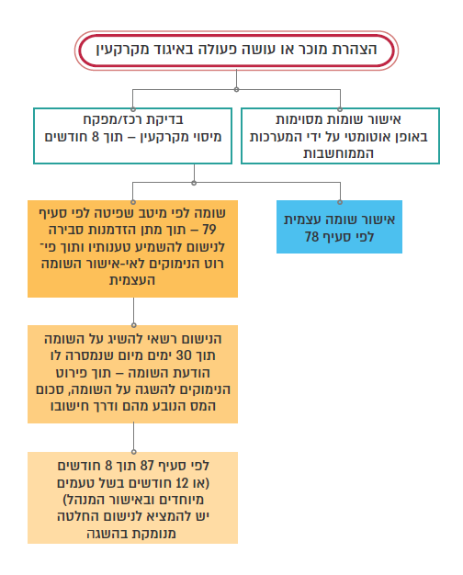

אישור שומה עצמית

כאמור, לאחר שנמסרה הצהרת מוכר או עושה פעולה באיגוד מקרקעין למנהל מיסוי מקרקעין, זה רשאי בתוך שמונה חודשים מיום מסירת ההצהרה לבדוק אותה ולאשר את השומה העצמית.

אישור שומה וסגירתה בזמן הקבוע בחוק יוצרים אצל הנישום תחושת ודאות בעניין תשלום המס שבו הוא מתחייב. צוות הביקורת בחן נתונים חלקיים שהתקבלו מרשות המיסים בנוגע לשומות העצמיות שאושרו על ידי מיסוי מקרקעין בין ינואר 2024 לינואר 2025, ושמסתכמות ב-18,297 שומות. להלן בתרשים 17 סך השומות העצמיות שאושרו, בהתפלגות לפי משרדי מיסוי מקרקעין אזוריים:

תרשים 17: סך השומות העצמיות שאושרו, בהתפלגות לפי משרדי מיסוי מקרקעין אזוריים, ינואר 2024 עד ינואר 2025
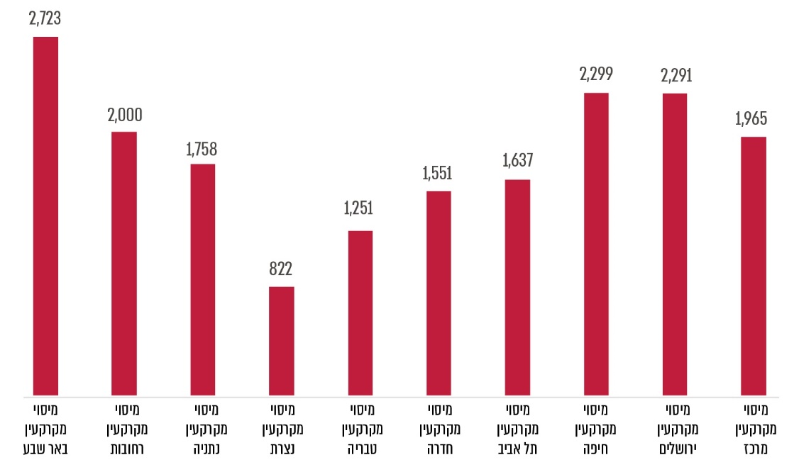
על פי נתוני רשות המיסים, בעיבוד משרד מבקר המדינה.

מהתרשים עולה כי סך השומות העצמיות שאושרו בין ינואר 2024 לינואר 2025 ונבחנו על ידי צוות הביקורת הוא 18,297, כמחציתן (כ-51%) בארבעה משרדי מיסוי מקרקעין אזוריים: באר שבע, חיפה, ירושלים ורחובות.

להלן בתרשים 18 סך השומות שטופלו ואושרה בהם השומה העצמית, בהתפלגות לפי מועד סגירת השומה, ינואר 2024 עד ינואר 2025:

תרשים 18: סך השומות שטופלו ואושרה בהן השומה העצמית, בהתפלגות לפי מועד סגירת השומה, ינואר 2024 עד ינואר 2025
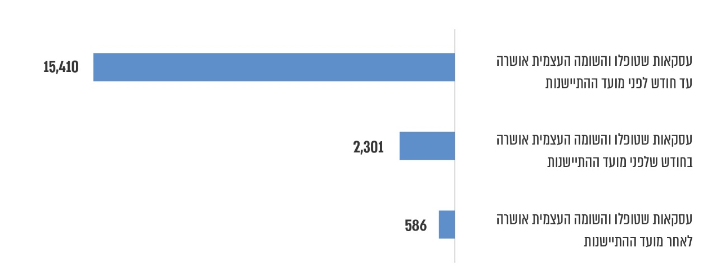
על פי נתוני רשות המיסים, בעיבוד משרד מבקר המדינה.

מהתרשים עולה כי מבין 18,297 עסקאות שנבחנו על ידי צוות הביקורת בין ינואר 2024 לינואר 2025, 15,410 עסקאות, שהן כ-84%, טופלו והשומה העצמית בהן אושרה עד חודש לפני מועד ההתיישנות על פי החוק; 2,301 עסקאות, שהן כ-13%, טופלו והשומה העצמית בהן אושרה בחודש שלפני מועד ההתיישנות; ו-586 עסקאות, שהן כ-3%, טופלו והשומה העצמית בהן אושרה לאחר מועד ההתיישנות על פי החוק - ואז רואים את השומה העצמית כמאושרת, שכן המועד לבחינת העסקה ואישורה פג. יצוין כי שומות אוטומטיות מאושרות סמוך למועד הגשתן, ולכן שיעור השומות שאושרו בחודש שלפני מועד ההתיישנות או לאחר מועד ההתיישנות מסך השומות הרגילות אף גבוה יותר.

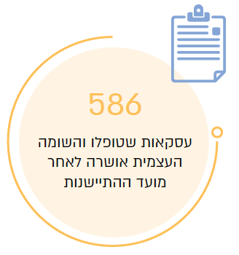

נתונים אלו מצביעים על כך שייתכן ששומות אושרו בלי שנערכה בדיקה מיטבית שלהן. בפרט הדבר נוגע לשומות שאושרו לאחר מועד ההתיישנות, בלי שבהכרח נעשתה בדיקה של השומות שכן הזמן לטיפול השומתי חלף.

צוות הביקורת פנה למיסוי מקרקעין בבקשה לקבל נתונים על המועדים שבהן התקיימה הפנייה לראשונה לנישומים בעסקאות האמורות, אולם נתון זה אינו קיים במיסוי מקרקעין. מהאמור עולה כי למיסוי מקרקעין אין בקרה על התנהלות מפקחי מיסוי מקרקעין בנושא. כמו כן, לא קיימת הוראה או הנחיה פנימית לגבי המועד שבו על מפקח מיסוי מקרקעין להתחיל בטיפול בתיקים.

צוות הביקורת בחן את התפלגות השומות העצמיות שאושרו לאחר ההתיישנות לפי משרדי מיסוי מקרקעין האזוריים. כאמור, בתקופה שבין ינואר 2024 לינואר 2025 קיימות 586 שומות עצמיות שאושרו לאחר התיישנות השומה. להלן בתרשים 19 סך השומות העצמיות שאושרו לאחר התיישנות השומה, בהתפלגות לפי משרדי מיסוי מקרקעין האזוריים:

תרשים 19: סך השומות העצמיות שאושרו לאחר התיישנות השומה, בהתפלגות לפי משרדי מיסוי מקרקעין האזוריים, ינואר 2024 עד ינואר 2025
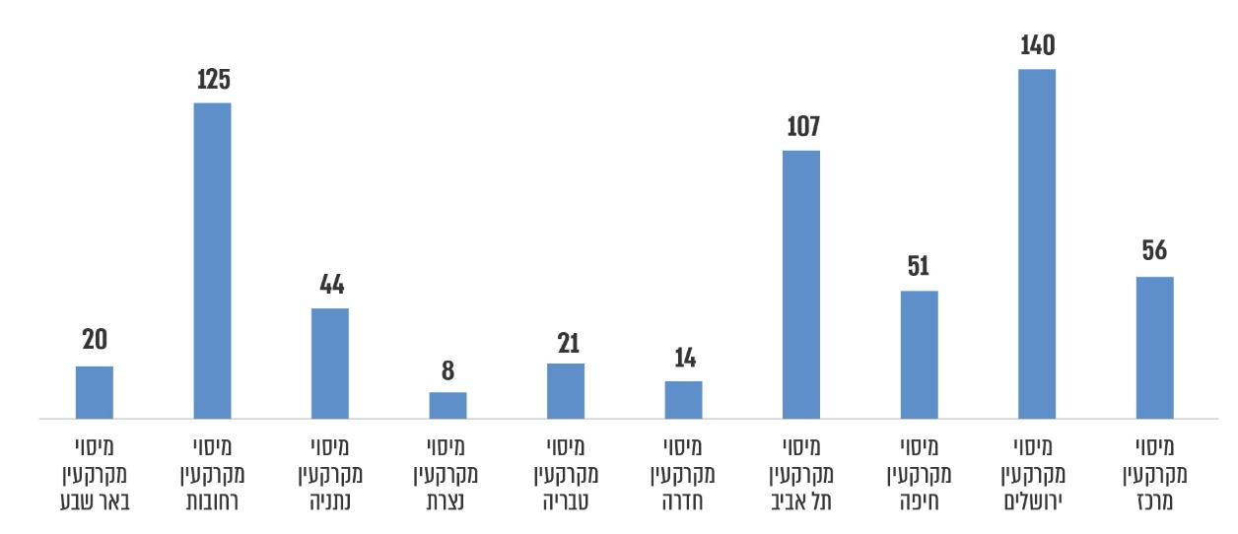
על פי נתוני רשות המיסים, בעיבוד משרד מבקר המדינה.

מהתרשים עולה כי 372 מהשומות העצמיות (63.5%) שאושרו לאחר התיישנות השומה שייכות לשלושה משרדי מיסוי מקרקעין אזוריים: תל אביב, ירושלים ורחובות. סך השומות העצמיות שאושרו במשרדים אלה הוא רק 32.3% מסך השומות העצמיות שאושרו בכלל משרדי מיסוי מקרקעין.

מממצאים אלו עולה כי קיים חוסר אחידות בזמני הטיפול בעסקאות בין משרדי מיסוי מקרקעין האזוריים. דבר זה פוגע באחידות הטיפול בעסקאות הניתן לנישומים, ואף עלול לפגוע בגביית המיסים במקרים שבהם הצהרת הנישום אינה נכונה.

על רשות המיסים לבדוק את כלל העסקאות המדווחות למיסוי מקרקעין בטרם חולף מועד ההתיישנות, לפרסם הנחיות לעובדים בהתאם ולבצע מעקב ובקרה אחר הנחיות אלו. כמו כן עליה לבחון את יעילות משרדי מיסוי מקרקעין האזוריים ולפעול לאחידות הטיפול בין המשרדים.

הרשות מסרה בתשובתה כי היא תבחן לשלב כלים ממוחשבים שישדרו באופן אוטומטי קבלת שומה עצמית במועד ההתיישנות.

שומה לפי מיטב שפיטה

לאחר שנמסרה הצהרת מוכר או עושה פעולה באיגוד מקרקעין למנהל מיסוי מקרקעין, זה רשאי בתוך שמונה חודשים מיום מסירת ההצהרה לבדוק אותה ולקבוע שומה לפי מיטב שפיטה בהתאם לסעיף 78(ב)(2), אם קיימים טעמים סבירים להניח שהצהרת הנישום אינה נכונה.

בסעיף 79א לחוק מיסוי מקרקעין נקבע כי בקביעת שומה לפי מיטב שפיטה יש לפרט את הנימוקים לאי-אישור השומה העצמית ולפרט את הדרך שלפיה נעשתה השומה. כמו כן צריכה להינתן לנישום הזדמנות סבירה להשמיע את טענותיו. כלומר, בקביעת שומה לפי מיטב שפיטה יש לזמן את הנישום ומייצגו בפרק זמן סביר טרם התיישנות השומה ולאפשר להם להשמיע את טענותיהם ולבססן באסמכתאות במידת הצורך. על כן קיימת חשיבות לזמן שבו החל הטיפול בעסקה המדווחת: צריך להיות די זמן לאפשר את הצגתן ובחינתן של טענות הנישום ולקבוע שומה מבוססת.

צוות הביקורת בחן נתונים חלקיים שהתקבלו מרשות המיסים בנוגע לשומות שנקבעו לפי מיטב שפיטה ושודרו בין ינואר 2024 לינואר 2025, שהן 8,821 שומות. להלן בתרשים 20 סך השומות לפי מיטב שפיטה בהתפלגות לפי משרדי מיסוי מקרקעין אזוריים:

תרשים 20: סך השומות לפי מיטב שפיטה, בהתפלגות לפי משרדי מיסוי מקרקעין אזוריים, ינואר 2024 עד ינואר 2025
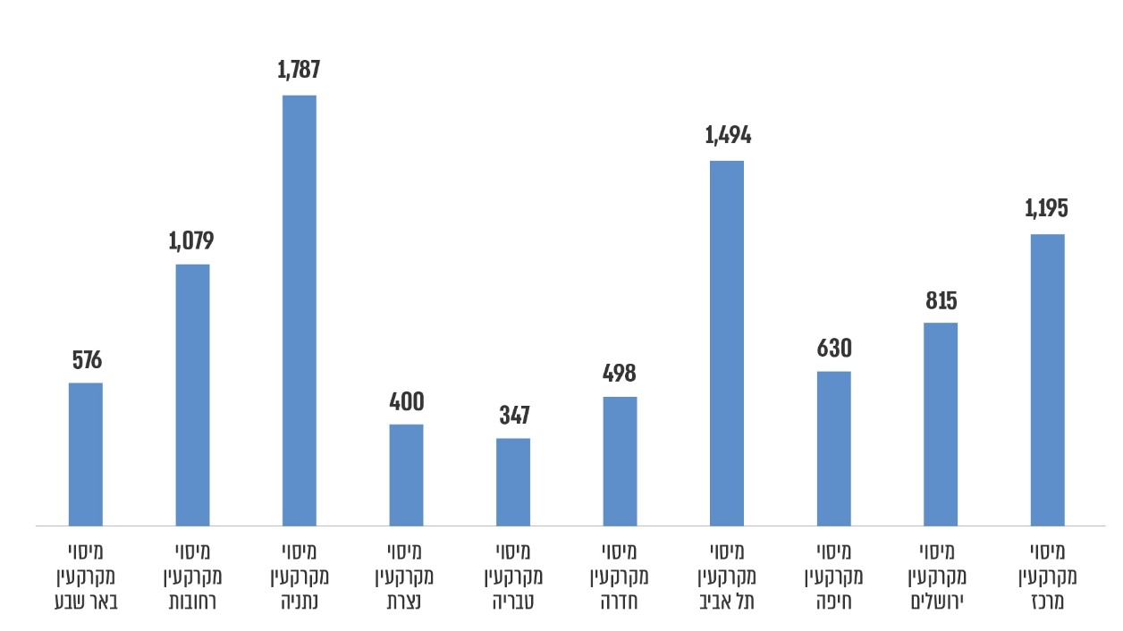
על פי נתוני רשות המיסים, בעיבוד משרד מבקר המדינה.

מהתרשים עולה כי סך השומות לפי מיטב שפיטה שנקבעו בין ינואר 2024 לינואר 2025 ונבחנו על ידי צוות הביקורת הוא 8,821, כמחציתן (כ-51%) בשלושה משרדי מיסוי מקרקעין אזוריים: נתניה, תל אביב ומרכז.

להלן בתרשים 21 סך העסקאות שטופלו ונקבעה בהן שומה לפי מיטב שפיטה, בהתפלגות לפי מועד סגירת השומה, ינואר 2024 עד ינואר 2025:

תרשים 21: סך העסקאות שטופלו ונקבעה בהן שומה לפי מיטב שפיטה, לפי מועד סגירת השומה, ינואר 2024 עד ינואר 2025
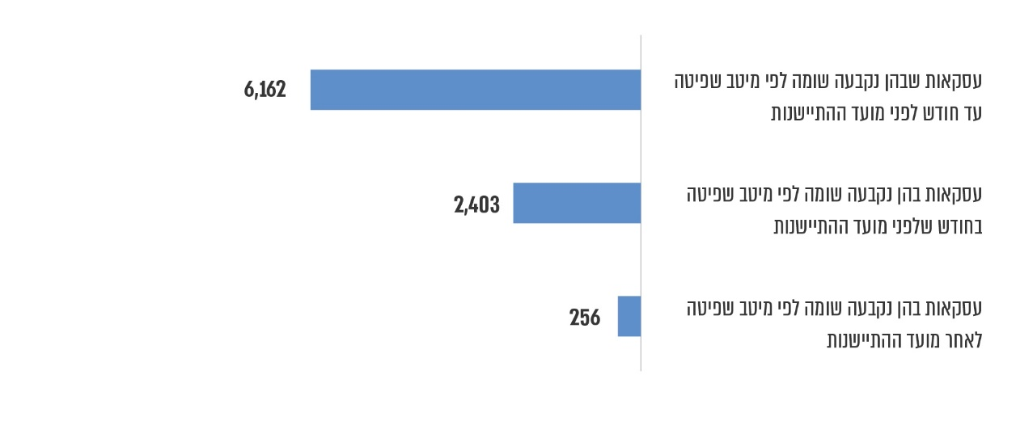
על פי נתוני רשות המיסים, בעיבוד משרד מבקר המדינה.

מהתרשים עולה כי מבין 8,821 עסקאות שטופלו בין ינואר 2024 לינואר 2025 ונבחנו על ידי צוות הביקורת, 6,162 עסקאות, שהן כ-70%, טופלו ונקבעה בהן שומה לפי מיטב השפיטה עד חודש לפני מועד ההתיישנות; 2,403 עסקאות, שהן כ-27%, טופלו ונקבעה בהן שומה לפי מיטב השפיטה בחודש שלפני מועד ההתיישנות; ו-256 עסקאות, שהן כ-3%, טופלו ונקבעה בהן שומה לפי מיטב השפיטה לאחר מועד ההתיישנות כפי שנקבע בחוק.

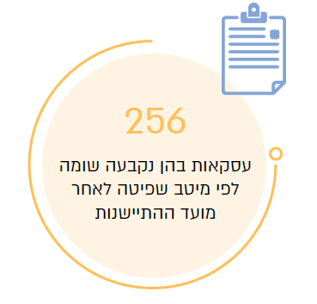

כאמור, מנהל מיסוי מקרקעין רשאי לקבוע שומות לפי מיטב שפיטה תוך שמונה חודשים מיום מסירת ההצהרה למיסוי מקרקעין. לאחר מועד זה, אם לא שודרה שומה לפי מיטב שפיטה, יש לקבל את שומתו העצמית של הנישום. ממצאי הביקורת העלו כי בתקופה שבין ינואר 2024 לינואר 2025 שודרו 256 שומות לפי מיטב שפיטה לאחר חלוף מועד ההתיישנות. מדובר בפעולה שאינה בהתאם לחוק, ואם לא שודרה השומה העצמית של הנישום, יש בה לפגוע כלכלית בנישום ואף בזכויותיו.

זאת ועוד, בקביעת שומה לפי מיטב השפיטה יש לתת לנישום הזדמנות סבירה להשמיע את טענותיו. קיימות 2,403 עסקאות (כ-27% מהשומות לפי מיטב שפיטה) שנקבעו בהן שומות כאמור בחודש שלפני התיישנות השומה, מה שיכול להעיד על התחלת הטיפול בעסקה זו בזמן מאוחר באופן יחסי. הדבר לא מאפשר לנישום להשמיע את טענותיו בצורה מספקת ולא מאפשר למיסוי מקרקעין לבדוק את השומות בצורה מיטבית.

עוד נמצא כי המידע בדבר המועד שבו התרחשה הפנייה לראשונה לנישומים בעסקאות האמורות אינו קיים במיסוי מקרקעין, וממילא אין בקרה על התנהלות מפקחי מיסוי מקרקעין בנושא, ולא קיימת הוראה או הנחיה פנימית לגבי המועד שבו על מפקח מיסוי מקרקעין להתחיל בטיפול בתיקים.

על רשות המיסים לפעול בהתאם להוראות החוק ולבדוק את כלל העסקאות המדווחות למיסוי מקרקעין בטרם חולף מועד ההתיישנות, תוך מתן זמן סביר לנישומים להציג טענותיהם ולהמציא אסמכתאות נדרשות. כמו כן, על רשות המיסים לקבוע בקרות על מועד התחלת הטיפול בשומות ועל מתן זמן סביר והזדמנות סבירה לנישומים להשמיע את טענותיהם. כמו כן, על רשות המיסים לקבוע כללים ברורים בנושא.

יתרה מכך, על הרשות לפעול למניעת שידור שומות לאחר המועד הקבוע בחוק, בין היתר תוך אי-מתן אפשרות טכנית לשידור שומות כאמור או לחלופין שידור שומה עצמית אוטומטית לאחר המועדים הקבועים בחוק. על הרשות לבחון בדיעבד שומות ששודרו באופן זה ואם נדרש לקבל את השומה העצמית של הנישום.

הרשות מסרה בתשובתה כי "שידור שומה לפי מיטב השפיטה לאחר תום תקופת ההתיישנות אינו מצב תקין וכמובן נוגד את הוראות החוק [...] הרשות מקבלת את הערת המבקר ותבחן את האפשרות לחסום את השידור לפי מיטב השפיטה לאחר מועד זה או לשלב כלים ממוחשבים שיאשרו שומה עצמית באופן אוטומטי וכמובן תשאף להימנע ממקרים בהם התקופה חולפת בכלל כמפורט בתגובה לקיצור זמני הטיפול. כמו כן, הרשות תפעל לאתר את המקרים הרלוונטיים עליהם מצביע המבקר [...] ולבחון אותם".

צוות הביקורת בחן את התפלגות השומות לפי מיטב שפיטה שנקבעו לאחר מועד ההתיישנות לפי משרדי מיסוי מקרקעין האזוריים, כדי לבחון אם קיימת הלימה בין שיעור העסקאות שנקבעה בהם שומה לפי מיטב השפיטה בכל משרד מיסוי מקרקעין אזורי לבין שיעור העסקאות שנקבעה בהן שומה לפי מיטב השפיטה לאחר מועד ההתיישנות. כאמור, מינואר 2024 עד ינואר 2025 קיימות 256 שומות לפי מיטב השפיטה שנקבעו לאחר מועד ההתיישנות. להלן בתרשים 22 סך השומות לפי מיטב השפיטה שנקבעו לאחר מועד ההתיישנות, בהתפלגות לפי משרדי מיסוי מקרקעין האזוריים:

תרשים 22: סך השומות לפי מיטב השפיטה שנקבעו לאחר מועד ההתיישנות, בהתפלגות לפי משרדי מיסוי מקרקעין האזוריים, ינואר 2024 עד ינואר 2025
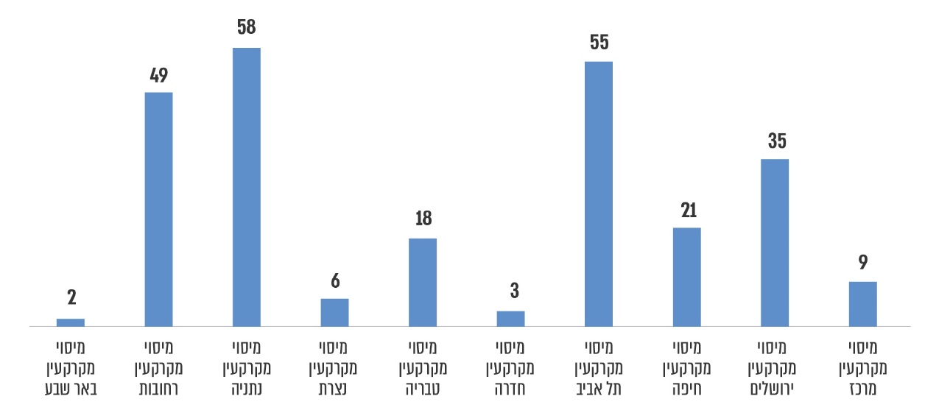
על פי נתוני רשות המיסים, בעיבוד משרד מבקר המדינה.

להלן בלוח 4 שיעור מסך השומות שנקבעו לאחר מועד ההתיישנות, לפי משרדי מיסוי מקרקעין האזוריים, לעומת שיעור מסך השומות לפי מיטב השפיטה:

לוח 4: שיעור מסך השומות שנקבעו לאחר מועד ההתיישנות לעומת שיעור מסך השומות לפי מיטב השפיטה, לפי משרדי מיסוי מקרקעין האזוריים
 | שיעור מסך השומות לפי מיטב שפיטה שאושרו לאחר מועד ההתיישנות | שיעור מסך השומות לפי מיטב שפיטה
מיסוי מקרקעין מרכז | 3.5% | 13.5%
מיסוי מקרקעין ירושלים | 13.7% | 9.1%
מיסוי מקרקעין חיפה | 8.2% | 7.1%
מיסוי מקרקעין תל אביב | 21.5% | 17.0%
מיסוי מקרקעין חדרה | 1.2% | 5.6%
מיסוי מקרקעין טבריה | 7.0% | 3.9%
מיסוי מקרקעין נצרת | 2.3% | 4.6%
מיסוי מקרקעין נתניה | 22.7% | 20.4%
מיסוי מקרקעין רחובות | 19.1% | 12.3%
מיסוי מקרקעין באר שבע | 0.8% | 6.5%
על פי נתוני רשות המיסים, בעיבוד משרד מבקר המדינה.

מהתרשים והלוח עולה כי התפלגות השומות לפי מיטב שפיטה שנקבעו לאחר מועד ההתיישנות אינה אחידה. במשרדים האזוריים רחובות, טבריה, תל אביב וירושלים שיעור השומות לפי מיטב שפיטה שאושרו לאחר מועד ההתיישנות, מבין כלל השומות מסוג זה בארץ, גבוה משיעור השומות לפי מיטב שפיטה במשרד מכלל שומות אלו. ואילו במשרדים האזוריים באר שבע, מרכז, חדרה ונצרת המצב הפוך. מהנתונים עולה כי מצב זה שכיח בעיקר במשרדים מסוימים.

על רשות המיסים לוודא כי שומות לפי מיטב שפיטה נקבעות בטרם חולף מועד ההתיישנות, וכי אם חלף מועד ההתיישנות יאושרו השומות העצמיות. כמו כן על רשות המיסים לבחון את יעילות העבודה ופיזור כוח האדם בין משרדי מיסוי מקרקעין האזוריים כדי לוודא כי פיזור העובדים נעשה באופן מיטבי המאפשר טיפול בשומות בהתאם לזמן המוגדר בחוק.

השגה על שומה לפי מיטב השפיטה

בסעיף 87(א) לחוק מיסוי מקרקעין נקבע כי אדם החולק על השומה שנקבעה לו רשאי להשיג על השומה תוך 30 ימים מיום שנמסרה לו הודעת השומה (להלן - השגה), ולפרט בהשגה את הנימוקים להשגה על השומה, את סכום המס הנובע מהם ואת דרך חישובו.

יש להמציא לנישום החלטה מנומקת בהשגה כאמור בכתב בתוך שמונה חודשים מיום שמסר את הודעת ההשגה. מטעמים מיוחדים רשאי המנהל להאריך את התקופה האמורה עד תום שנה מהיום שנמסרה לו הודעת ההשגה. אם לא נתן המנהל החלטתו למשיג בתקופה האמורה, לרבות תקופה שהוארכה, יראו את ההשגה כאילו התקבלה.

עוד נקבע כי לא יחליט המנהל לדחות את ההשגה, כולה או חלקה, בלי שניתנה למשיג הזדמנות סבירה להשמיע טענותיו.

צוות הביקורת בחן נתונים חלקיים שהתקבלו מרשות המיסים בנוגע לשומות בהשגה שנקבעה בהן החלטה על ידי מיסוי מקרקעין בין ינואר 2024 לינואר 2025, סך הכול 1,446 שומות. להלן בתרשים 23 סך השומות בהשגה בהתפלגות לפי משרדי מיסוי מקרקעין אזוריים:

תרשים 23: סך השומות בהשגה בהתפלגות לפי משרדי מיסוי מקרקעין אזוריים, ינואר 2024 עד ינואר 2025
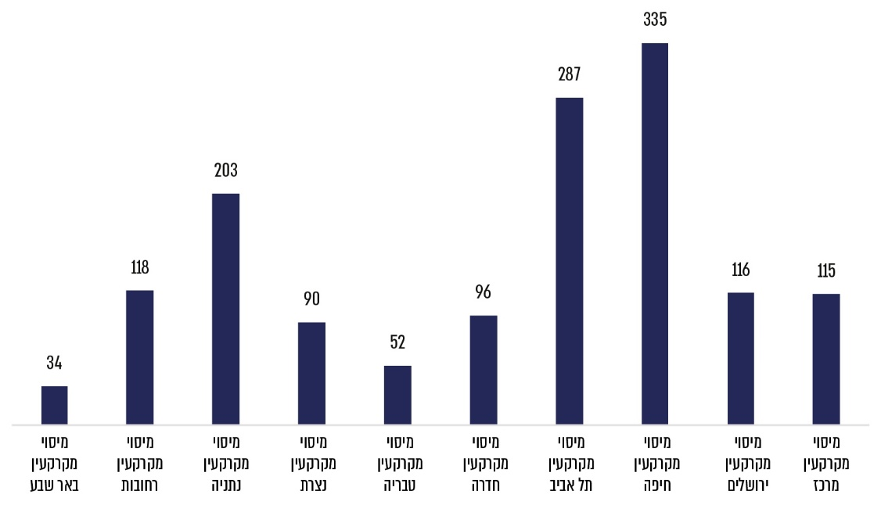
על פי נתוני רשות המיסים, בעיבוד משרד מבקר המדינה.

מהתרשים עולה כי סך השומות בהשגה שהתקבלה בהן החלטה בין ינואר 2024 לינואר 2025 ונבחנו על ידי צוות הביקורת הוא 1,446, מרביתן (כ-57%) בשלושה משרדי מיסוי מקרקעין אזוריים: חיפה, תל אביב ונתניה.

להלן בתרשים 24 סך השומות בהשגה שהתקבלה בהן החלטה, בהתפלגות לפי מועד סיום השומה, ינואר 2024 עד ינואר 2025:

תרשים 24: סך השומות בהשגה שהתקבלה בהן החלטה, לפי מועד סיום השומה, ינואר 2024 עד ינואר 2025
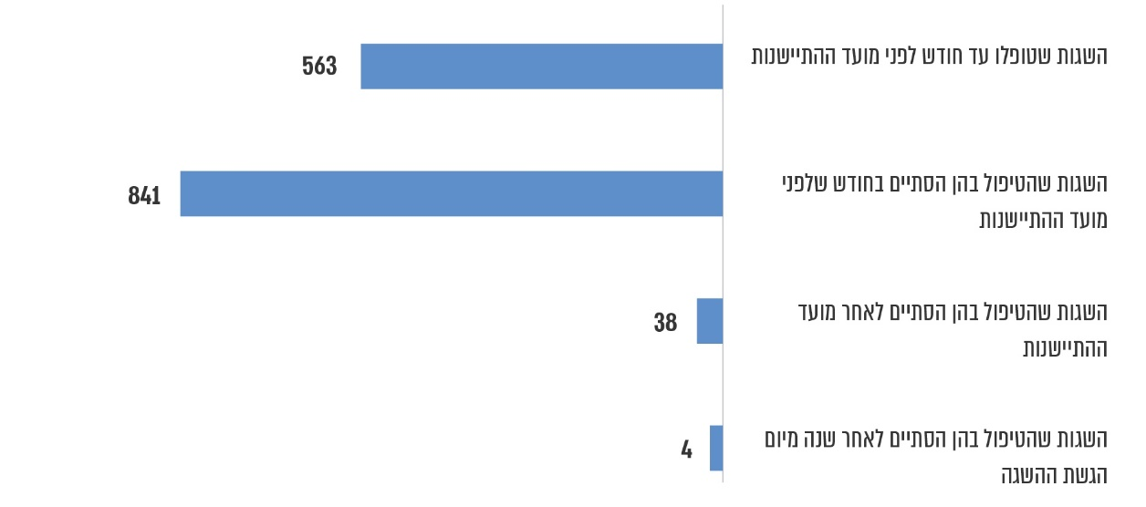
על פי נתוני רשות המיסים, בעיבוד משרד מבקר המדינה.

מהתרשים עולה כי מבין 1,446 השגות שהוגשו בין ינואר 2024 לינואר 2025 ונבחנו על ידי צוות הביקורת, 563 השגות, שהן כ-39%, טופלו ונקבעה בהן החלטה עד חודש לפני מועד ההתיישנות; 841 השגות, שהן כ-58%, טופלו ונקבעה בהן החלטה בחודש שלפני מועד ההתיישנות; ו-42 השגות, שהן כ-3%, טופלו ונקבעה בהן החלטה לאחר שחלף מועד ההתיישנות, ומהן אף 4 השגות שטופלו לאחר שחלפה שנה מיום הגשת ההשגה.

נמצא כי בכ-3% מההשגות התקבלה החלטה לאחר מועד ההתיישנות, וזאת ללא אישור לארכה מטעמים מיוחדים, בניגוד לחוק. כאמור, החוק קובע שאם לא ניתנה החלטה במהלך שמונה חודשים או בתקופה שהוארכה, יראו את ההשגה כאילו התקבלה.

הטיפול בכ-61% מההשגות הסתיים בחודש שלפני מועד ההתיישנות או במועד מאוחר יותר, דבר היכול להעיד על התחלה מאוחרת באופן יחסי של הטיפול בהשגה זו, ועל משך זמן קצר באופן יחסי שניתן לנישום להשמיע טענותיו.

כאמור המידע בדבר המועד שבו התרחשה הפנייה הראשונה לנישומים בעסקאות האמורות אינו קיים במיסוי מקרקעין, וממילא אין בקרה על התנהלות מפקחי מיסוי מקרקעין בנושא. לא קיימת הוראה או הנחיה פנימית למועד שבו על מפקח מיסוי מקרקעין להתחיל בטיפול בתיקים.

על מיסוי מקרקעין לקבוע בקרות על מועד התחלת הטיפול בהשגות ועל מתן זמן סביר והזדמנות סבירה להשמיע את טענותיהם. כמו כן, על מיסוי מקרקעין לקבוע כללים ברורים בנושא.

צוות הביקורת בחן את התפלגות 42 ההשגות שהוחלט בעניינן לאחר מועד ההתיישנות לפי משרדי מיסוי מקרקעין אזוריים, ואת שיעור העסקאות שהוגשה בהן השגה באותו המשרד. להלן בתרשים 25 סך השומות בהשגה שבהן נקבעה החלטה לאחר מועד ההתיישנות, בהתפלגות לפי משרדי מיסוי מקרקעין האזוריים, ינואר 2024 עד ינואר 2025:

תרשים 25: סך השומות בהשגה שבהן נקבעה החלטה לאחר מועד ההתיישנות, לפי משרדי מיסוי מקרקעין האזוריים, ינואר 2024 עד ינואר 2025
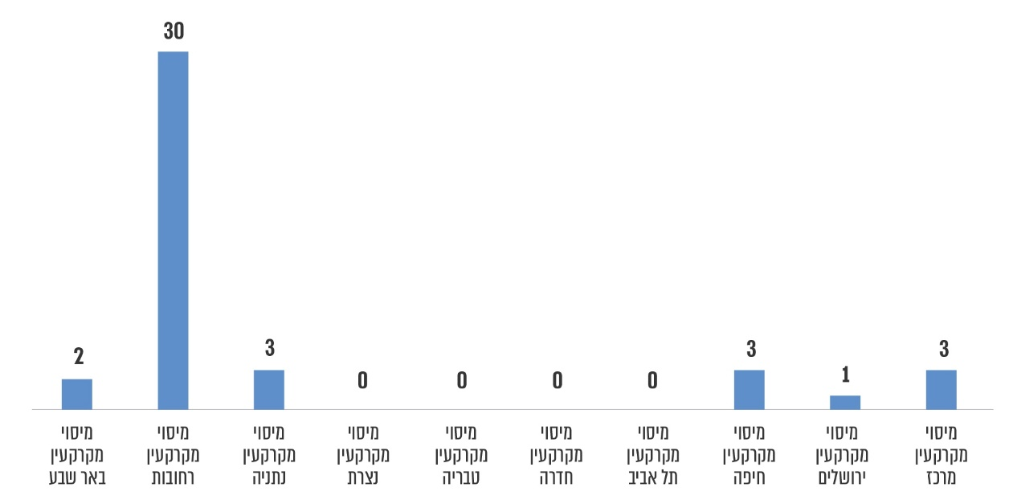
על פי נתוני רשות המיסים, בעיבוד משרד מבקר המדינה.

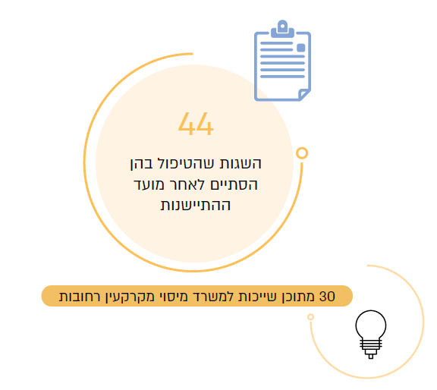

להלן בלוח 5 שיעור השומות בהשגה שהוחלטו לאחר מועד ההתיישנות במשרדי מיסוי מקרקעין האזוריים, מבין סך שומות אלה בארץ, לעומת שיעור השומות בהשגה במשרדים אלה מבין סך השומות בהשגה:

לוח 5: שיעור מהשומות בהשגה שהוחלטו לאחר מועד ההתיישנות, לפי משרדי מיסוי מקרקעין האזוריים, לעומת שיעור מסך השומות בהשגה
 | שיעור מהשומות בהשגה שהוחלטו לאחר שמונה חודשים | שיעור מהשומות בהשגה
מיסוי מקרקעין מרכז | 7.1% | 8.0%
מיסוי מקרקעין ירושלים | 2.4% | 8.0%
מיסוי מקרקעין חיפה | 7.1% | 23.2%
מיסוי מקרקעין תל אביב | 0.0% | 19.8%
מיסוי מקרקעין חדרה | 0.0% | 6.6%
מיסוי מקרקעין טבריה | 0.0% | 3.6%
מיסוי מקרקעין נצרת | 0.0% | 6.2%
מיסוי מקרקעין נתניה | 7.1% | 14.0%
מיסוי מקרקעין רחובות | 71.4% | 8.2%
מיסוי מקרקעין באר שבע | 4.8% | 2.4%
על פי נתוני רשות המיסים, בעיבוד משרד מבקר המדינה.

מהתרשים והלוח עולה כי ההחלטות בכ-71% מההשגות שחרגו ממועד ההתיישנות, ללא אישור ארכה מטעמים מיוחדים, התקבלו במשרד מיסוי מקרקעין רחובות.

מממצאים אלו עולה כי יעילות הטיפול בהשגות אינה אחידה בין משרדי מיסוי מקרקעין השונים. כמו כן אין למיסוי מקרקעין היכולת לבחון מתי החל הטיפול בתיקי השגות, כך שלא יכולה להתבצע בקרה אפקטיבית על הטיפול והשירות הניתן לנישומים בנושא זה.

ממצאי הביקורת העלו כי בתקופה שבין ינואר 2024 לינואר 2025 התקבלו 42 החלטות בהשגות לאחר חלוף המועד שנקבע בחוק. אם לא שודרה השומה בהשגה של הנישום, מדובר בפעולה שיש בה לפגוע כלכלית בנישום ואף בזכויותיו.

העיכוב במתן החלטה בהשגה גורר בצידו חיובים במס שייקבעו בסיום הבדיקה ואשר צוברים ריבית והפרשי הצמדה מיום הגשת השומה המקורית. כך הנישום יידרש לשלם ריבית והפרשי הצמדה למיסוי מקרקעין במקרה שתוצאת ההשגה תוביל לתוספת מס, ובמקרה שתוצאת ההשגה תוביל להחזר מס לנישום - מיסוי מקרקעין יידרש לשלמם.

על רשות המיסים לוודא כי ההחלטות בהשגה נעשות בהתאם למועדים שנקבעו בחוק, וחריגה ממועדים אלו נעשית רק לאחר הארכת מועד בהתאם לקבוע בחוק.

על הרשות לפעול למניעת תופעה של מתן החלטות בהשגות לאחר המועד הקבוע בחוק, בין היתר תוך קבלה אוטומטית של השגות בתום המועד הקבוע בחוק. על הרשות לבחון בדיעבד החלטות בהשגה ששודרו באופן זה ואם נדרש לקבל את ההשגה של הנישום.

רשות המיסים מסרה בתשובתה כי "שידור החלטה בהשגה לאחר תום תקופת ההתיישנות אינו מצב תקין [...] הרשות מקבלת את הערת המבקר ותבחן את האפשרות לחסום את השידור של ההשגה ללא קבלתה לאחר מועד זה, או לשלב כלים ממוחשבים שיאשרו קבלת ההשגה באופן אוטומטי וכמובן תשאף להימנע ממקרים בהם התקופה חולפת בכלל כמפורט בתגובה לקיצור זמני הטיפול. כמו כן, הרשות תפעל לאתר את המקרים הרלוונטיים עליהם מצביע המבקר...ולבחון אותם".

תיקוני שומת מס הכנסה בעקבות שינויים בשומת מס שבח

בחוק מיסוי מקרקעין נקבע כי "לעניין שיעורי המס והזיכויים ממנו, יראו את השבח, כפי שנקבע על פי חוק זה, כחלק מההכנסה החייבת במס הכנסה בשנת המס שבה נעשתה המכירה... על החייב במס על פי חוק זה לכלול את השבח כפי שנקבע בשומה, בהשגה, בערר או בערעור, לפי הענין, בדו"ח שהוא מגיש על פי סעיף 131 לפקודת מס הכנסה".

בהגשת הדוח השנתי למס הכנסה מדווחים, בין היתר, פרטי עסקאות מקרקעין, וסכום המס על עסקאות המקרקעין מחושב מחדש ומוצג בשומת מס הכנסה כחיוב, וכנגדו נרשם סכום מס השבח שכבר שולם סמוך למועד הדיווח, וזאת כדי שלא ייווצר כפל מס.

כאשר לאחר הדיווח הראשוני למס הכנסה מתבצעים שינויים בשומת השבח המקורית בעקבות תיקוני שומה, הגשת השגה, פריסה וביטול עסקה, הם אינם מתעדכנים באופן אוטומטי בשומות מס הכנסה, על אף השפעתן האפשרית על גובה המס בשומה הסופית במס הכנסה. באמצע שנת 2015 החל במס הכנסה שימוש במערכת (להלן - המערכת לשינויי שבח) שפותחה כדי לאפשר מעקב אחר מקרים שבהם בוצעו שינויים בחיוב מס השבח לאחר שידור שומת מס הכנסה ונדרש לתקנה. מערכת זו מפיקה רשימות של עסקאות שבהן בוצע שינוי בשבח, וכך עובדי מס הכנסה אמורים לתקן את השומה המקורית שהוגשה למס הכנסה. במקביל להשקת המערכת לשינויי שבח פרסמה סמנכ"לית בכירה שומה וביקורת דאז הנחיה לשימוש במערכת. בהנחיה זו צוין כי באחריות רכז חוליית השומה במערך מס הכנסה או מי מטעמו לבדוק את הרשימות המועברות במערכת זו לפחות אחת לשבועיים ולטפל בהן על ידי שידור שומת מס הכנסה מחדש.

בתחילת שנת 2022 פורסמה הנחיה נוספת של סמנכ"לית בכירה שומה וביקורת (להלן - הנחיית הסמנכ"לית משנת 2022) שמציגה את עמדת רשות המיסים במקרים שבהם קיים תיקון בשומת השבח אולם שומת מס הכנסה התיישנה. בהנחיה זו הונחו העובדים להתעדכן באופן שוטף ברשימות העבודה במערכת לשינויי שבח ולתקן את שומת מס ההכנסה סמוך למועד שידור השומה במס שבח. ההנחיה אף ציינה כי מקרים שבהם לא בוצעה פעולת התיקון בתוך שלוש שנים ממועד שידור השומה במיסוי מקרקעין, ייבדקו בהתאם להנחיה ויהיו כפופים למגבלות הקיימות בהוראות המשפט המינהלי לעניין שיהוי בהפעלת הליכי גבייה.

רשות המיסים מסרה בתשובתה כי "רשות המסים עורכת באמצעות מטה שומה וביקורת, מעקב שוטף אחרי הטיפול ברשימות העבודה. מעת לעת מוציא המטה תזכורות למשרדי השומה בהם חל עיכוב בטיפול".

צוות הביקורת בחן את כלל שינויי שומות השבח הקיימים במערכת לשינויי שבח ושלגביהם טרם חלפו שלוש שנים ממועד תיקון השבח, נכון ליום 20.1.25, ואת משך הזמן שחלף מיום תיקון השומה בשבח ועד מועד זה. נמצא כי קיימים 1,660 תיקוני שבח שתוקנו על ידי מיסוי מקרקעין וטרם תוקנו על ידי מס הכנסה. להלן בתרשים 26 התפלגות משך הזמן שחלף ממועד שידור השינוי בשבח המיועד לטיפול פקידי השומה של מס הכנסה ועד יום 20.1.25, לתיקוני שבח שבהם חלפו עד שלוש שנים מיום השינוי:

תרשים 26: התפלגות משך הזמן שחלף ממועד שידור שינוי השבח המיועד לטיפול פקידי השומה של מס הכנסה ועד יום 20.1.25, לתיקוני שבח שחלפו עד שלוש שנים מיום שתוקנו
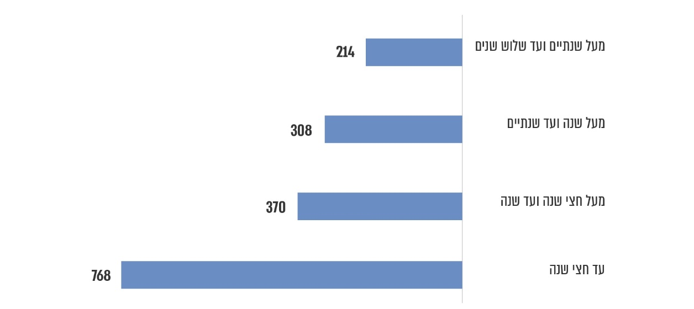
על פי נתוני רשות המיסים, בעיבוד משרד מבקר המדינה.

מהתרשים עולה כי קיימים 768 תיקוני שבח שבוצעו במיסוי מקרקעין ושלגביהם טרם בוצע התיקון במס הכנסה וחלפה עד חצי שנה מיום תיקון השבח - שהם כ-46% משינויי שומות השבח הקיימים במערכת ושבהם טרם חלפו שלוש שנים ממועד תיקון השבח, נכון ליום 20.1.25; קיימים 370 (כ-22%) תיקוני שבח שבוצעו במיסוי מקרקעין ושלגביהם טרם בוצע התיקון במס הכנסה וחלפה מעל חצי שנה ועד שנה מיום תיקון השבח; קיימים 308 (כ-19%) תיקוני שבח שבוצעו במיסוי מקרקעין ושלגביהם טרם בוצע התיקון במס הכנסה וחלפה מעל שנה ולא יותר משנתיים מיום תיקון השבח; וקיימים 214 (כ-13%) תיקוני שבח שבוצעו במיסוי מקרקעין ושלגביהם טרם בוצע התיקון במס הכנסה וחלפו מעל שנתיים מיום תיקון השבח.

נמצא כי בניגוד להנחיות הפנימיות של רשות המיסים בנושא, תיקוני השבח לא מבוצעים במס הכנסה סמוך ככל האפשר למועד תיקון השבח, ואף קיימים 522 תיקוני שבח, שהם מעל 31%, שלגביהם חלפה מעל שנה מתיקון השבח וטרם בוצע התיקון במס הכנסה.

להלן בתרשים 27 סך תיקוני השומה שטרם טופלו נכון ליום 20.1.25, ושלגביהם לא חלפו שלוש שנים מיום תיקון השבח, בהצגה לפי פקידי השומה השונים ולפי משך הזמן שחלף מתיקון השבח:

תרשים 27: סך תיקוני השומה שטרם טופלו בחלוף פחות משלוש שנים מיום תיקון השבח, לפי פקידי השומה ולפי משך הזמן שחלף מתיקון השבח, ליום 20.1.25
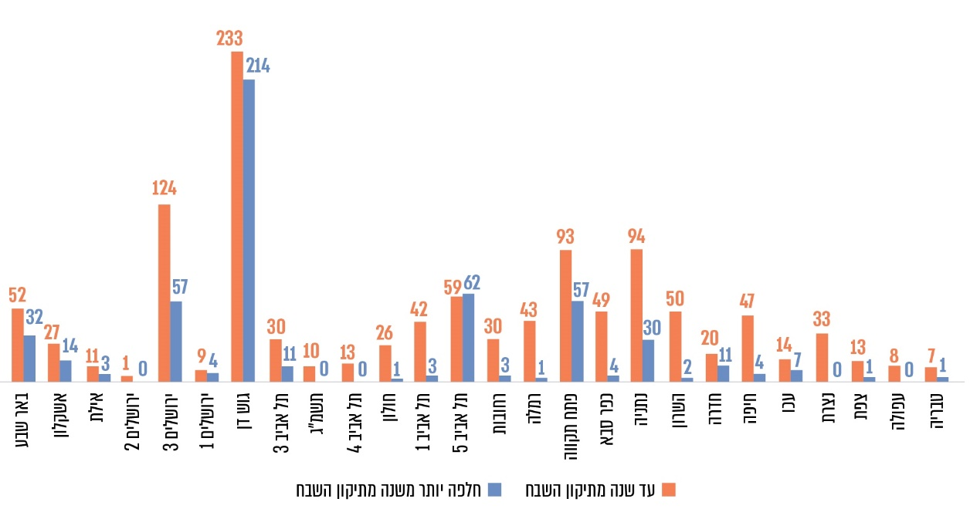
על פי נתוני רשות המיסים, בעיבוד משרד מבקר המדינה.

מהתרשים עולה כי קיים שוני בטיפול בתיקוני שומה בעקבות תיקון שבח בין פקידי השומה השונים. בפקיד שומה גוש דן קיימים 447 תיקוני שומה שטרם טופלו, שהם כ-27% מכלל תיקוני השבח שטרם תוקנו במס הכנסה, מהם 214 תיקונים שלגביהם חלפה מעל שנה מאז בוצע תיקון השבח. בפקיד שומה ירושלים 3 קיימים 181 תיקוני שומה שטרם טופלו, שהם כ-11% מכלל תיקוני השבח שטרם תוקנו במס הכנסה, מהם 57 תיקונים שלגביהם חלפה מעל שנה מאז בוצע תיקון השבח. בפקיד שומה פתח תקווה קיימים 150 תיקוני שומה שטרם טופלו, שהם כ-9% מכלל תיקוני השבח שטרם תוקנו במס הכנסה, מהם 57 תיקונים שלגביהם חלפה מעל שנה מאז בוצע תיקון השבח. ניתן לראות ששלושה פקידי שומה אחראים לכ-47% מתיקוני השבח שלא תוקנו במס הכנסה.

נמצא כי חרף ההנחיות של סמנכ"לית בכירה שומה וביקורת, בכ-54% מהמקרים לא מתבצע תיקון של שומות מס הכנסה אף לאחר שנה ממועד תיקון השבח, ובכ-13% מהמקרים חולפות יותר משנתיים עד תיקון שומת מס ההכנסה. כמו כן נמצא כי קיים שוני במשך זמן הטיפול בין פקידי השומה השונים.

כדי לבחון את משך הזמן שבו עודכנו תיקוני שומת שבח בשומות מס הכנסה, צוות הביקורת ביקש רשימות של תיקוני שומת שבח אשר עודכנו בשומות מס הכנסה בשנים האחרונות ואת משך הזמן שחלף ממועד שידור התיקון במס שבח ועד עדכונו בשומות מס הכנסה.

רשות המיסים מסרה לצוות הביקורת כי אין בידה מידע מרוכז כאמור.

היעדר מידע כאמור אינו מאפשר לרשות לבצע בקרה על משך זמן הטיפול בתיקוני שומה הנובעים מתיקוני שומת שבח ולאתר את משרדי מיסוי המקרקעין אשר בהם נדרש לתת מענה למשך הטיפול.

בהנחיה של סמנכ"לית בכירה שומה וביקורת משנת 2022 הוסדר גם אופן הטיפול במקרים שבהם לא בוצעה פעולת תיקון בשומות מס הכנסה בתוך שלוש שנים ממועד שידור תיקון השבח. בהנחיה נקבע כי אם תיקון השומה יוצר יתרת חוב לנישום, וחלפו מעל שלוש שנים מתיקון השבח במיסוי מקרקעין ומס הכנסה טרם תיקן את השומה, אזי בטרם הזנת התיקון יש לבחון את יכולתו של הנישום לפרוע את החוב; אם יש לנישום יכולת, יש להעביר בקשה מנומקת בכתב להארכת תוקף השיהוי לסמנכ"ל בכיר לאכיפת הגבייה, וזה יבחן בהתאם לנסיבות ולהמלצת משרד השומה את הארכת תוקף השיהוי. אם תיקון השומה במס הכנסה יוצר יתרת זכות לנישום, נקבע כי יש לבחון אם חלפו שבע שנים ממועד שידור תיקון השבח. אם טרם חלפו שבע שנים יש לתקן את השומה, ואילו אם חלפו שבע שנים על פקיד השומה לבחון את הנסיבות ולקבל החלטה מנומקת שתתויק בתיק הנישום.

הנחיית הסמנכ"לית בנושא תיקון שבח היוצר יתרת חוב מבוססת, בין היתר, על הנחיית היועץ המשפטי לממשלה - הפעלת הליכי גבייה מינהליים לפי פקודת המיסים (גבייה) מפברואר 2012, שבה הדגיש היועץ המשפטי לממשלה כי "אין זה סביר שרשות מינהלית תנקוט הליכי גביה מינהליים לראשונה וללא צידוק לאחר שנים רבות, תוך שהיא מעמידה את האזרח, בשל הזמן הרב שחלף, במצב שבו יקשה עליו להתמודד עם טענת החוב". עוד נקבע כי אם תקופת ההתיישנות לפי הדין האזרחי היא שבע שנים, אין זה סביר שרשות מינהלית תשתהה בפתיחת הליכי גבייה, אלא עליה לפתוח בהליכי גבייה תוך פרק זמן סביר שהוא קצר מתקופת ההתיישנות האמורה, ומן הראוי שלא יהיה ארוך משלוש שנים.

צוות הביקורת בחן את כלל תיקוני השבח שלגביהם חלפו מעל שלוש שנים מיום תיקון השבח וטרם בוצע תיקון במס הכנסה נכון ליום 16.2.25. להלן בתרשים 28 סך תיקוני השבח שבוצעו במיסוי מקרקעין וטרם בוצע לגביהם תיקון שומה במס הכנסה בחלוף לפחות שלוש שנים מיום תיקון השבח, נכון ל-16.2.25:

תרשים 28: סך תיקוני השבח שבוצעו במיסוי מקרקעין וטרם בוצע לגביהם תיקון שומה במס הכנסה בחלוף לפחות שלוש שנים מיום תיקון השבח, נכון ל-16.2.25
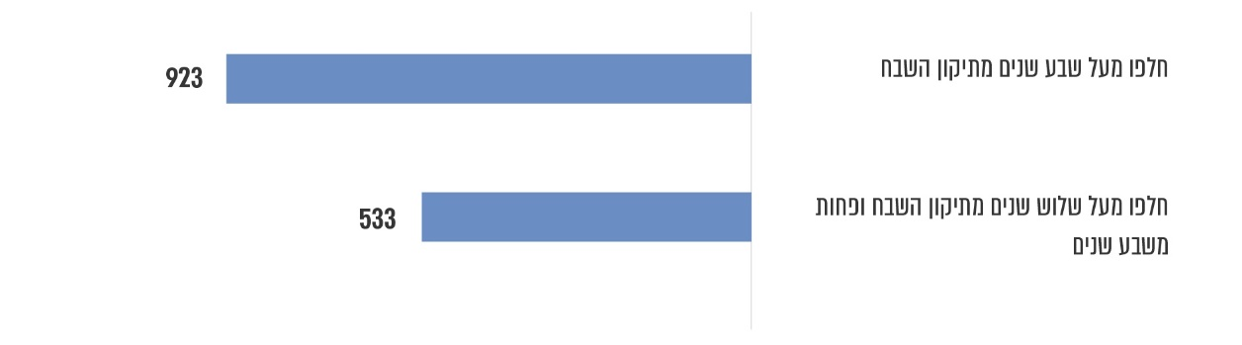
על פי נתוני רשות המיסים, בעיבוד משרד מבקר המדינה.

מהתרשים עולה כי קיימים 1,456 תיקוני שבח שתוקנו במיסוי מקרקעין וטרם בוצע לגביהם תיקון השומה במס הכנסה, מהם 533 תיקוני שבח, שהם כ-36.6%, שחלפו יותר משלוש שנים מיום שתוקנו אך פחות משבע שנים, ו-923 תיקוני שבח, שהם כ-63.4%, שחלפו יותר משבע שנים מהיום שתוקנו וטרם תוקנה שומת מס ההכנסה.

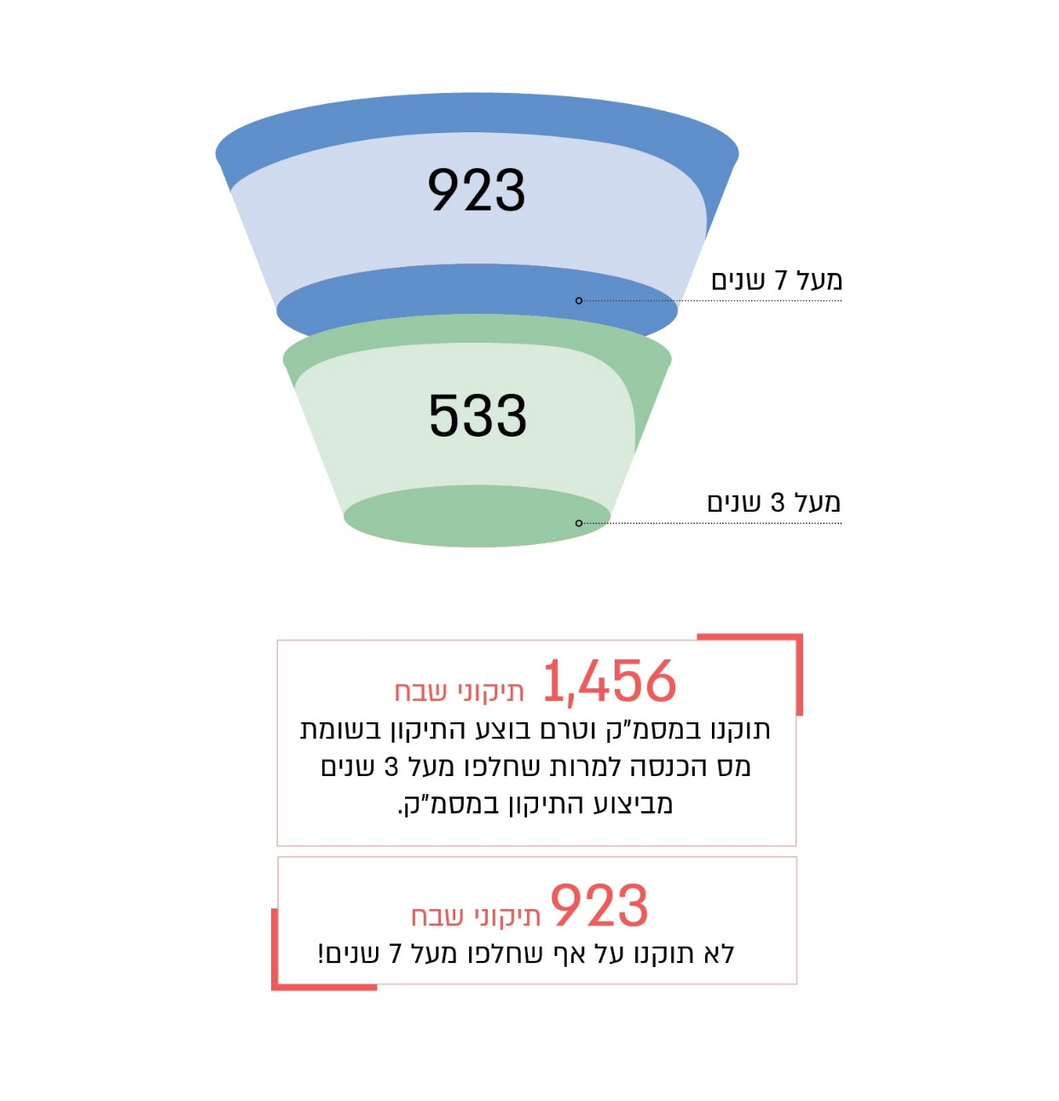

עיכוב בתיקון שומת מס ההכנסה מעל לשלוש שנים אינו סביר וחורג מהנחיית הסמנכ"לית וכן מהנחיית היועץ המשפטי לממשלה. יתרה מכך, בתיקוני שומה אשר תוצאתם היא יתרות חובה של נישומים ישנו קושי לגבות את החוב לאחר שלוש שנים, ונדרשות הנמקה מיוחדת לצורך כך והוכחת יכולת פירעון. כלומר, חלק מיתרות החובה לא ייגבו ויהיה אובדן מס למדינה, הן בשל חוסר בנימוקים מספקים, הן בשל היעדר יכולת פירעון. לא זו אף זו, אם ניתן יהיה לגבות את החוב, הנישום יידרש לשלם ריבית והפרשי הצמדה מיום השומה המקורית. במקרים שבהם תיקון השבח יוצר יתרת זכות לנישום, אזי מחד גיסא רשות המיסים תתחייב בהפרשי הצמדה וריבית, ומאידך גיסא תתרחש פגיעה בזכויות הנישום שטרם קיבל את יתרת הזכות. יתרה מכך, אם חלפו יותר משבע שנים מתיקון השומה של יתרות חובה, הרשות לא תוכל לגבות את הכספים מהנישומים. אם מדובר בתיקוני שומה היוצרים יתרות זכות, ייתכן כי ההחזר לא יוחזר לנישום.

נמצא כי לרשות המיסים אין אומדן של סכום החובות שלא נגבו או ההחזרים שלא שולמו בעקבות תיקוני שבח, שכן אם לא תוקנה השומה במס הכנסה לא נוצר החוב או ההחזר במערכת, וממילא לא ניתן להציג גיול של החובות וההחזרים לצורך בקרה או לצורך הצגה חשבונאית נכונה.

צוות הביקורת בחן את תיקוני השבח שחלפו מעל שלוש שנים מיום שתוקנו וטרם בוצע תיקון לגביהם במס הכנסה, בהתפלגות לפי פקידי השומה שיש במשרדיהם תיקונים כאמור מבין 26 פקידי שומה סך הכול. להלן בתרשים 29 סך תיקוני השבח שלא תוקנו במס הכנסה לאחר שחלפו לפחות שלוש שנים מיום תיקון השבח, בהתפלגות לפי פקידי שומה, נכון ל-16.2.25:

תרשים 29: סך תיקוני השבח שלא תוקנו במס הכנסה בחלוף שלוש שנים לפחות מיום תיקון השבח, בהתפלגות לפי פקידי שומה, 16.2.25
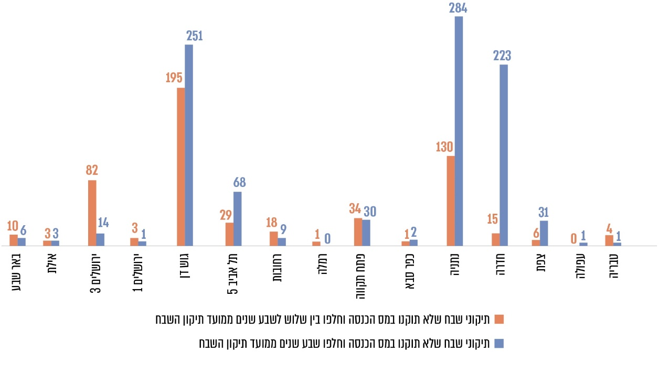
על פי נתוני רשות המיסים, בעיבוד משרד מבקר המדינה.

מהתרשים עולה כי ב-15 מבין 26 פקידי שומה קיימים תיקים עם תיקוני שבח שלגביהם טרם בוצע התיקון במס הכנסה. בפקיד שומה גוש דן קיימים 447 תיקוני שבח, שהם כ-30.7%, שלגביהם לא בוצע תיקון של השומה מעל שלוש שנים מתיקון השבח, מהם 251 תיקוני שבח שחלפו מעל שבע שנים מאז תוקנו. בפקיד שומה נתניה קיימים 414 תיקוני שבח, שהם כ-28.4%, שלגביהם לא בוצע תיקון של השומה מעל שלוש שנים מתיקון השבח, מהם 284 תיקוני שבח שחלפו מעל שבע שנים מאז תוקנו. בפקיד שומה חדרה קיימים 238 תיקוני שבח, שהם כ-16.3%, שלגביהם לא בוצע תיקון של השומה מעל שלוש שנים מתיקון השבח, מהם 223 תיקוני שבח שחלפו מעל שבע שנים מאז תוקנו. כלומר, שלושה פקידי שומה אלה אחראים למעל 75% מתיקוני השבח שלא תוקנו במס הכנסה ושלגביהם חלפו מעל שלוש שנים מתיקון השבח.

על רשות המיסים לבצע את תיקוני השבח בשומות מס ההכנסה סמוך ככל האפשר לתיקון השבח, לצורך גביית מס אמת והבטחת טיפול שוויוני לנישומיה, וכן לבצע בקרה על המשרדים השונים בנושא זה.

מערכת לתיקוני שבח

בתחילת שנת 2023 יחידת שע"ם ברשות המיסים החלה בפיתוח תוכנה שאמורה לבצע את תיקון השבח באופן אוטומטי בשומות מס הכנסה. התוכנה פותחה כדי לחסוך את פעולת התיקון הידני של שומת מס הכנסה בעקבות תיקוני שבח ולקצר את משך הזמן שחולף משידור תיקון השבח ועד עדכונו בשומות מס הכנסה.

נכון למועד סיום הביקורת נעשו כמה הרצות של התוכנה בסביבת בדיקות, אולם בהרצות אלו התגלו בעיה טכנית בתחום ההרשאות ובעיית ביצועים נמוכים, ומספר תיקוני השומה שהצליחה התוכנה לתקן היה נמוך.

אף שבתחילת שנת 2023 יחידת שע"ם החלה בפיתוח תוכנה שאמורה לבצע את תיקון השבח באופן אוטומטי בשומות מס הכנסה, עד מועד סיום הביקורת לא הושלם פיתוח התוכנה לתיקוני שבח, והמשך פיתוחה אף לא נכלל בתוכנית העבודה של שע"ם לשנת 2025.

משרד מבקר המדינה ממליץ לרשות המיסים לקדם את פיתוח התוכנה לתיקון אוטומטי של שבח בשומות מס הכנסה, וזאת כדי לשפר את השירות הניתן לנישומים ולקצר את משך הזמן שעובר בין תיקון השבח לתיקון שומות מס הכנסה.

רשות המיסים מסרה בתשובתה כי "תבחן את קידום פיתוח התוכנה לתיקון אוטומטי של שבח בשומת מס הכנסה בתכנית העבודה של שנת 2026".

סוגיות מקצועיות במיסוי מקרקעין

פרסום חוזרים מקצועיים והוראות ביצוע בנושא מיסוי מקרקעין

רשות המיסים מפרסמת מפעם לפעם חוזרים מקצועיים, הוראות ביצוע והנחיות מקצועיות ביחס לסוגיות שונות, וזאת כדי לסייע לעובדי השומה ולמייצגים ליישם את הוראות החוק והתקנות ולשקף את מדיניות רשות המיסים בסוגיות אלה כלפי הציבור.

היעדר בהירות בסוגיות מקצועיות מוביל לחוסר ודאות לגבי תוצאות המיסוי של העסקאות, מונע שקיפות ואחידות בטיפול בתיקים בין משרדי מיסוי המקרקעין האזוריים ופוגע ביעילות הטיפול הניתן לנישומים. תחום המקרקעין הוא דינמי ומשתנה בעקבות שינויים ומגמות בארץ ובעולם, ולכן קיימת חשיבות יתרה לביצוע התאמות של החידושים בתחום לחקיקה הקיימת.

בשנים האחרונות ממעטת רשות המיסים לפרסם חוזרים מקצועיים והוראות ביצוע בנושאים מקצועיים בתחום מיסוי המקרקעין, וזאת למרות הצורך באחידות ובהירות בסוגיות מקצועיות רבות, שעלה בשיחות מול המייצגים ואף מול רשות המיסים - בין היתר לגבי בחינת כדאיות כלכלית בטרם ביצוע עסקאות, שמירת תזרים מזומנים לתשלום המס והגשת הדיווח באופן נאות כדי למנוע תוספת מס בעתיד שתצבור ריבית והפרשי הצמדה. כאמור, גם בשיחות עם רשות המיסים עלה צורך זה, שכן עובדי שומה במשרדי מיסוי מקרקעין האזוריים זקוקים לוודאות מקצועית בטיפול בדיווחי העסקאות ובקביעת נכונות השומה. להלן בלוח 6 הוראות הביצוע והחוזרים שפרסמה רשות המיסים בתחום מיסוי המקרקעין המתייחסים לסוגיות מקצועיות בשנים 2020 - 2025:

לוח 6: הוראות ביצוע וחוזרים שפרסמה רשות המיסים בתחום מיסוי המקרקעין המתייחסים לסוגיות מקצועיות, 2020 - 2025
השנה | הוראת הביצוע / החוזר
2020 | חוזר מיסוי מקרקעין 2/2020: שינוי ייעוד בקרקע חקלאית החלטות 1469/1470 - הפסקת חכירה והשבת הקרקע לרשות מקרקעי ישראל
2021 | חוזר מיסוי מקרקעין 1/2021: הטבות מס לדייר קשיש במתחם פינוי ובינוי
2024 | הוראת ביצוע מיסוי מקרקעין 3/2024: תקנה 11 לתקנות מס רכישה - עדכון הנחיות
2025 | הוראת ביצוע מיסוי מקרקעין 2/2025: הנחיה בנושא תקנה 2(1א) לתקנות מס רכישה
2025 | תוספת מספר 1 להוראה מספר 3: "הצהרת הון - אסמכתא על הוצאה להשבחה" שבהוראת ביצוע 28/87 מס שבח
על פי נתוני רשות המיסים, בעיבוד משרד מבקר המדינה.

מהלוח עולה כי במשך חמש שנים, בשנים 2020 - 2024, פרסמה רשות המיסים שני חוזרים והוראת ביצוע אחת. בשנת 2025, במהלך ביקורת משרד מבקר המדינה, פרסמה רשות המיסים עוד הוראת ביצוע ותוספת להוראת ביצוע. מדובר בהיקף נמוך של הנחיות מקצועיות שהוציאה רשות המיסים, וזאת למרות הצורך בבהירות בסוגיות מקצועיות שונות.

רשות המיסים מסרה בתשובתה כי "מנהל רשות המסים זיהה עם כניסתו לתפקיד, כי בשנים 2023-2022 חלה ירידה משמעותית בכמות הפרסומים המקצועיים של רשות המסים, ביחס לתוחלת הפרסומים השנתיים בעבר. בהתאם להחלטתו, רשות המסים מקדמת מתחילת שנת 2024 את נושא הפרסומים המקצועיים". כמו כן מסרה הרשות כי בשנת 2024 החלה לפרסם עמ"לים (עזר מקצועי למפקח) וכן ניירות עמדה מקצועיים. העמ"לים הם פרסומים מקצועיים פנימיים לעובדי הרשות, וניירות העמדה סוקרים סוגיות מקצועיות ונותנים ביטוי לעמדת הרשות בנושאים קצרים ונקודתיים. בשנת 2024 פורסמו שני ניירות עמדה בנושאים מקצועיים: מכר זכויות בנייה תמ"א 38/2 והיתר חפירה ודיפון כהיתר בנייה. כמו כן הרשות מסרה כי בימים אלה פרסמה נייר עמדה בנושא דמי שכירות מהיזם בפרויקטים של התחדשות עירונית והיא עומדת לפרסם חוזר מקצועי בנושא שינוי ייעוד במקרקעין.

צוות הביקורת בחן את משך הזמן שחלף מהפצת טיוטת הוראת הביצוע ליחידות השונות ברשות המיסים לצורך מתן התייחסות ועד פרסום ההוראה. בלוח 7 להלן תאריך העברת טיוטת הוראות הביצוע שנשלחו בשנים 2023 - 2025 לאישור המחלקות השונות ברשות המיסים ותאריך הפרסום:

לוח 7: תאריך העברת טיוטת הוראות ביצוע שנשלחו בשנים 2023 - 2025 לאישור המחלקות השונות ברשות המיסים ותאריך הפרסום
הוראת הביצוע | תאריך העברת הטיוטה | תאריך הפרסום
הוראת ביצוע מיסוי מקרקעין 3/2024: תקנה 11 לתקנות מס רכישה - עדכון הנחיות | 14.2.23 | 5.11.24
הוראת ביצוע מיסוי מקרקעין 2/2025: הנחיה בנושא תקנה 2(1א) לתקנות מס רכישה | 7.2.24 | 16.1.25
תוספת מספר 1 להוראה מספר 3: "הצהרת הון - אסמכתא על הוצאה להשבחה" שבהוראת ביצוע 28/87 מס שבח | 15.11.23 | 16.1.25
על פי נתוני רשות המיסים, בעיבוד משרד מבקר המדינה.

מהלוח עולה כי משך הזמן שחלף משליחת טיוטת הוראת ביצוע 3/2024 ליחידות השונות ברשות המיסים ועד פרסום ההוראה היה כשנתיים; משך הזמן שחלף משליחת טיוטת הוראת ביצוע 2/2025 ליחידות השונות ברשות המיסים ועד פרסום ההוראה היה כשנה; ומשך הזמן שחלף משליחת טיוטת תוספת מספר 1 להוראה מספר 3 ועד פרסום ההוראה היה כשנה וחודשיים. מדובר בזמן לא סביר לאישור הוראות ביצוע אשר כבר נכתבו. יתרה מכך, בבדיקה עלה כי ההבדלים בין הטיוטות לנוסח הסופי שפורסם אינם מהותיים או ניכרים. עיכוב בפרסום הוראות ביצוע עלול להוביל לריבוי תכנוני מס ולצורך של הנישומים להסתמך על חוות הדעת של המייצגים בנושאים אלו, ואף מוביל לריבוי סוגיות מורכבות שעימן נאלצים מפקחי מיסוי מקרקעין להתמודד בעבודתם ללא בהירות בנושא.

משרד מבקר המדינה ממליץ לרשות המיסים לפרסם באופן מהיר ויעיל הוראות ביצוע, תוך קביעת לוח זמנים מוגדר להתייחסות היחידות השונות ברשות המיסים, ולבצע בקרה על תהליך זה.

צוות הביקורת בחן ומצא כי ברשות המיסים קיימות טיוטות נוספות של הוראות ביצוע שנכתבו אך לא פורסמו זה זמן רב, כדלקמן:

- טיוטת הוראת ביצוע בנושא שווי מכירה בעסקת אחוזים: מטרת הוראת ביצוע זו היא לעדכן הוראת ביצוע קודמת מיום 1.11.98, וזאת בעקבות הערה שניתנה לרשות המיסים בפסק הדין של בית המשפט העליון בעניין יוסף יקותיאלי (להלן - פסק דין יקותיאלי), שניתן ביום 29.6.21. פסק הדין עסק בשאלה האם לצורך חישוב שווי המכירה בעסקת קומבינציה על דרך של מכר חלקי יש לכלול נוסף על רווח קבלני גם רווח יזמי. דעת הרוב קבעה כי אין לכלול בשווי התמורה רווח יזמי, והנשיאה דאז אסתר חיות העירה לרשות המיסים כי "ככל שרשויות המס סבורות כי המגמה של פיצול בין קבלן ליזם המסתמנת בשנים האחרונות, מחייבת שינויים והתאמות באשר לאופן חישוב התמורה על-פי הוראת ביצוע 23/98, עליהן לפעול לשינוי המדיניות בעניין זה בצורה גלויה ומפורשת - בשים לב להסתמכות הנישומים על הנחיותיהן - ולא בצורה נקודתית אגב בדיקת שומות של עסקה מסוימת". גם השופט סולברג, שהיה בדעת מיעוט, ציין בדבריו כי "מכל מקום, אף אם נלך בשיטת המשיב, ונניח כי הכוונה המקורית היתה לכלול בדיבור 'רווח קבלני סביר' גם את הרווחים שגורף לכיסו היזם בגין שירותי הייזום, הרי שכך או אחרת, כיום השתנה המצב בשוק, שכן היזמים וקבלני-הביצוע נבדלים זה מזה... הוראת הביצוע 23/98 עלולה להטעות נישומים, ולזמן ויכוחים מיותרים, שלא לצורך. טוב יעשו אפוא רשויות המס, אם יבהירו את העניין".

נמצא כי על אף חוסר הבהירות בקשר לסוגיית קביעת שווי מכירה בעסקת אחוזים, שבאה לידי ביטוי בפסקי דין קודמים ובדיונים השוטפים מול פקידי השומה, ואף שבית המשפט העליון העיר לרשות המיסים כבר בשנת 2021 כי עליה לפרסם הוראת ביצוע מעודכנת, רשות המיסים טרם פרסמה את הוראת הביצוע. טיוטת הוראת ביצוע בנושא הוכנה על ידי הנהלת מיסוי מקרקעין ונשלחה לאישור המחלקות השונות ברשות המיסים ביום 4.7.23, כשנתיים לאחר פרסום פסק דין יקותיאלי. עד מועד סיום הביקורת טרם אושרה ופורסמה הוראה זו.

חוסר עדכון של הוראת הביצוע לשינויים הקיימים בשוק הנדל"ן פוגע בבהירות, בשקיפות ובאחידות של אופן מיסוי סוגיות אלה וביכולת הנישומים לצפות את גובה המס בעסקאות שהם מבצעים.

על רשות המיסים לפרסם בהקדם את הוראת הביצוע לצורך יצירת ודאות מיסוי ובהתאם לעולה מפסקי הדין שעסקו בסוגיה.

- טיוטת הוראת ביצוע בנושא המקדמה בהתאם לסעיף 15 לחוק מיסוי מקרקעין: בשנת 2018, בעקבות תיקון 89 לחוק מיסוי מקרקעין, פורסמה הוראת ביצוע מספר 2/2018, שבה נקבע מנגנון לתשלום מקדמה למס שבח לצורך קבלת אישור מס שבח ומס רכישה לפני סיום הטיפול בתיק על ידי מיסוי מקרקעין; זאת לצורך השלמת הרישום בפנקסי המקרקעין או אצל הגורם שאצלו מתנהל רישום הזכויות.

מייצגים טענו בפני צוות הביקורת כי מנגנון קשיח זה בתחום המקדמות מוביל לקשיים שמתעוררים בסיטואציות מסוימות. לדוגמה, במכירת דירת מגורים מזכה על ידי כמה מוכרים, כאשר לחלק מהמוכרים זכאות לפטור מלא ממס מכוח הוראות פרק חמישי 1 לחוק, הם לא יחויבו במקדמות בהתאם לסעיף 15(ח)(1) לחוק מיסוי מקרקעין כך שהטלת חובת תשלום המקדמה היא על הרוכש. המוכרים שלהם אין זכאות לפטור זה יידרשו לשלם מקדמה בהתאם לסעיף 15(ב) לחוק מיסוי מקרקעין. על אף תשלום המקדמה הרוכשים ומוכרים אלו לא יקבלו את אישור מס שבח לצורך הרישום בפנקסי המקרקעין, וזאת בשל אי-תשלום המקדמה על ידי כלל המוכרים.

הוראת הביצוע בנושא מקדמות, הכוללת הבהרה לגבי חובת תשלום המקדמה בעסקאות שונות, טרם פורסמה נכון למועד סיום הביקורת. זאת הגם שטיוטה זו הופצה להערות ליחידות השונות ברשות המיסים כבר בתחילת שנת 2024.

עיכוב בקבלת אישור יוצר קושי בירוקרטי אצל רוכשים שלא יכולים להשלים את הרישום בפנקסי המקרקעין עד סיום הטיפול בעסקה במיסוי מקרקעין. נושא המקדמות יוצר בלבול בקרב ציבור המייצגים והנישומים ומקשה על התנהלות בעסקאות מקרקעין הן מול רשות המיסים, הן מול גופי הרישום.

על רשות המיסים לפרסם בהקדם את הוראת הביצוע בנושא המקדמה בהתאם לסעיף 15 לחוק מיסוי מקרקעין כדי להביא להסדרת נושא זה.

החלטות מיסוי

בסעיף 158ג לפקודת מס הכנסה [נוסח חדש] (להלן - פקודת מס הכנסה או הפקודה) נקבעה אסדרה של הליך מינהלי למתן החלטות מיסוי. במסגרת סעיף זה יכול נישום לפנות מראש לרשות המיסים ולבקש החלטת מיסוי מקדמית בנוגע לתוצאות המס (פרה-רולינג) לעסקה נתונה, וזאת כדי לדעת מראש את השלכות המס בעסקה ולקבל ודאות לגבי כדאיותה. בהתאם לסעיף 158ד(ב), בקשה להחלטת מיסוי בעניין חוק מיסוי מקרקעין "תוגש לפני מועד ביצוע הפעולה נושא הבקשה".

הרשות יכולה לקבוע החלטת מיסוי בהסכם או שלא בהסכם עם מגיש הבקשה וכן לקבוע כי לא תינתן החלטת מיסוי כלל. על הבקשה לכלול את כל הפרטים והעובדות הקשורות לה. נוסף על כך, מדי שנה מתקבלות בחטיבה המקצועית אלפי בקשות לאישורים או להבהרות בנושאים של היבטי מיסוי; בקשות אלה אינן מוגדרות בקשות להחלטות מיסוי מקדמיות. כבר בדוח מבקר המדינה משנת 2017 בנושא "החלטות מיסוי מקדמיות" נמצא כי בעוד שהחלטת מיסוי מעוגנת בפקודה, למתן טיפול בפניות אין עיגון בפקודה ואף לא בהנחיה פנימית של רשות המיסים, כך שאין משנה סדורה לגבי אלו.

בחוזר מקצועי מס הכנסה 16/2018 בנושא החלטות מיסוי ניתנו דוגמאות למקרים המצדיקים החלטות מיסוי, כגון הוראת חוק חדשה, לקונה בחוק ומקרים של עמימות פרשנית בלשון או בתכלית החוק. כמו כן, פנייה לבקשת החלטת מיסוי נעשית כאשר הנישום נתון בחוסר ודאות מסוים בנוגע לאופן מיסוי העסקה. היתכנות ביצוע העסקה תלוי, בין היתר, באופן מיסוי העסקה, שכן יש להוסיף לעלויות גם את המס שבו עתידים להתחייב. מלבד תחושת הוודאות שהחלטות מיסוי מייצרות אצל נישומים, פרקטיקה זו חשובה ומטרתה הנוספת היא הפחתת דיוני שומה וייעול השירות הניתן לנישומים.

בעסקאות הקשורות בנדל"ן קיימת חשיבות יתרה למשך המענה הניתן בעניין החלטות מיסוי. משך מענה על החלטת מיסוי שאינו תואם את צורכי השוק עלול לגרום לעסקה לאבד מהרלוונטיות שלה עבור הנישום.

בדוח מבקר המדינה בנושא "החלטות מיסוי מקדמיות" משנת 2017 הומלץ לרשות לפעול ליישום המלצות הוועדה לבחינת מתן החלטות מיסוי לקבוע בנוהל פנימי מסגרת זמן רצויה לטיפול בבקשה להחלטת מיסוי. בביקורת הנוכחית נמצא כי למרות המלצה זו, רשות המיסים טרם קבעה מסגרת זמן רצויה למענה לבקשה להחלטת מיסוי.

מחלקת מיסוי מקרקעין בחטיבה המקצועית ברשות המיסים נותנת מענה לבקשות המגיעות אליה הן באמצעות החלטות מיסוי, הן באמצעות מענה לפניות שלא באמצעות מנגנון החלטת המיסוי. בשל טווח הזמן הקצר יחסית בעסקאות נדל"ן ורצון הפונים לקבל תשובה מהמחלקה המקצועית בטרם ביצוע העסקה, בהרבה מקרים המחלקה מספקת תשובות באמצעות החלטות שאינן החלטות מיסוי, כך גם במקרים שעניינם אינו מצדיק החלטת מיסוי. רק במקרים בודדים המחלקה מפרסמת את תמצית החלטת המיסוי.

צוות הביקורת בחן את החלטות המיסוי שפורסמו באתר רשות המיסים בתחום מיסוי מקרקעין. להלן בלוח 8 סך החלטות המיסוי בתחום מיסוי מקרקעין שפורסמו באתר רשות המיסים במערכת "החלטות מיסוי מקדמיות" בשנים 2018 - 2024, נכון ליום 18.2.25:

לוח 8: סך החלטות המיסוי שפורסמו באתר רשות המיסים בלשונית "החלטות מיסוי מקדמיות" בשנים 2020 - 2024, נכון ליום 18.2.25
השנה | מספר החלטות המיסוי שפורסמו
2020 | 0
2021 | 7
2022 | 4
2023 | 0
2024 | 2
על פי נתוני רשות המיסים, בעיבוד משרד מבקר המדינה.

מהלוח עולה כי במשך חמש שנים פרסמה המחלקה המקצועית בתחום מיסוי מקרקעין רק 13 החלטות מיסוי. בשנים 2022 - 2024 פורסמו רק שש החלטות מיסוי. הדבר מעיד על שימוש חסר בכלי של החלטות מיסוי. פרסום בציבור של עמדות רשות המיסים עשוי להביא להקטנת מספר הפניות באותה סוגיה, וכן יכול לצמצם תכנוני מס ולייעל תהליכים הן לנישומים, הן לרשות המיסים.

משרד מבקר המדינה ממליץ להנהלת מיסוי מקרקעין לקדם את השימוש בהחלטות המיסוי תוך צמצום זמן המענה לבקשות אלו, וזאת כדי לתרום לוודאות במיסוי עסקאות ולייעל הליכי שומה.

רשות המיסים מסרה בתשובתה כי בשנים 2025-2020 הזמן הממוצע לטיפול בפניות הוא 66 ימים והזמן הממוצע לטיפול בהחלטות מיסוי הוא 254 ימים. עוד מסרה כי היא "פועלת לשיפור זמן הטיפול בדגש על החלטות מיסוי... עוד יודגש, כי לעיתים חלק מהעיכוב בטיפול נובע מחוסר שיתוף פעולה ואי המצאת מסמכים מצד הפונה להחלטת המיסוי".

דיווח לרשות על עסקאות שמבצעת רשות מקרקעי ישראל

בהתאם לסעיף 73(ד1) לחוק מיסוי מקרקעין, המדינה חייבת להצהיר בפני רשות המיסים בתוך 30 ימים מיום מכירה או רכישה של מקרקעין שביצעה, על העסקה שנעשתה ועל פרטיה. בשנת 2017 פורסמו תקנות מיסוי מקרקעין (שבח ורכישה) (דיווח מקוון), התשע"ח-2017 וכללי מיסוי מקרקעין (שבח ורכישה) (דיווח מקוון), התשע"ח-2017 (להלן - תקנות הדיווח המקוון וכללי הדיווח המקוון, בהתאמה), שקבעו את חובת הדיווח המקוון של עסקאות מקרקעין החל מ-1.1.18 ואת הכללים בעניין. סעיף 2(ב) לכללי הדיווח המקוון החריג מהדיווח המקוון מכירת זכות במקרקעין על ידי רשות מקרקעי ישראל (להלן - רמ"י), וקבע כי רמ"י רשאית להגיש מסמך מקרקעין באופן מקוון לרשות המיסים באמצעות תקשורת ברשת VPN (VPN - Virtual Private Network) בין רשות המיסים לרמ"י, וכן רשאית לאפשר לרוכש המעוניין בכך להגיש הצהרת דיווח באמצעות רמ"י דרך רשת VPN.

דיווח מקוון

כבר משנת 2013 היו ניסיונות משותפים של רמ"י ורשות המיסים להעברת דיווח מקוון של כל העסקאות. בשנת 2017 נושא הדיווח המקוון נקבע כיעד בתוכנית העבודה של רמ"י. בהחלטת הנהלה של רמ"י מיום 17.1.18 אישרה הנהלת רמ"י את ביצוע הדיווח המקוון של העסקאות לרשות המיסים החל היום 1.1.18 וכן אישרה להתחיל ביצירת מסמך אפיון לפיתוח רכיב במערכת הממוחשבת לטיפול בהצהרת רוכש, וזאת כדי לחסוך מנישומים את הצורך להגיע למשרדי מיסוי מקרקעין; הדיווח ייעשה על ידי רמ"י, בהתאם לקבוע בתקנות דיווח מקוון.

נמצא כי עד וכולל שנת 2017 נעשה דיווח שבועי של רמ"י למיסוי מקרקעין באופן ידני. מיום 1.1.18 ועד השלמת תהליך החלפת המערכות בכל המרחב בשנת 2023, דיווח על פרטי עסקה נעשה באמצעות הודעה שנשלחה אוטומטית למשרדי מיסוי מקרקעין בעת הזנת העסקה למערכות של רמ"י. עם זאת מפקחי מיסוי מקרקעין הזינו ידנית למערכות מיסוי מקרקעין את פרטי העסקה כפי שהופיעו בהודעה. הדבר נעשה שלא בהתאם לתקנות הדיווח המקוון, כלומר ההזנה הייתה ידנית ולא מקוונת, ועלול היה להוביל לטעויות בדיווח או לעסקאות שלא דווחו. הדבר נבע הן מחוסר היכולת של מערכות רמ"י לדווח באופן מקוון, הן מחוסר היכולת של מערכות מיסוי מקרקעין לקלוט דיווח מקוון בשיטת VPN כאמור.

משרד מבקר המדינה ממליץ לרשות המיסים לוודא כי כלל העסקאות שרמ"י דיווחה עליהן באמצעות הודעה אוטומטית משנת 2018 ועד 2023 הוזנו למערכות רשות המיסים כנדרש.

המעבר לדיווח מקוון על ידי רשות מקרקעי ישראל

בשנים 2020 - 2023 רמ"י החלה בהדרגה לפעול במערכת חדשה לדיווח מקוון בכל המרחבים. עם תחילת הפעלת המערכת בכל מרחב הופסקו הדיווחים האוטומטיים למיסוי מקרקעין. להלן מועדי העלייה לאוויר במרחבים השונים של רמ"י: במרחב דרום מפברואר 2020, במרחב חיפה מינואר 2021, במרחבים תל אביב ומרכז מספטמבר 2021, במרחב ירושלים מאפריל 2022, במרחב צפון מאוקטובר 2022 ובמרחב יהודה ושומרון ממאי 2023. במקביל גם במיסוי מקרקעין עברו למערכות חדשות, מה שהקשה על אפיון ופיתוח של הדיווח המקוון בין הגופים. למרות דין ודברים בין רמ"י למיסוי מקרקעין לעניין אופן הדיווח על העסקאות, עד מועד סיום הביקורת לא נמצא פתרון לחובת דיווח העסקאות על ידי רמ"י.

הועלה כי מאז המעבר של כל מרחב ברמ"י למערכת החדשה לדיווח באופן מקוון, כלל לא דווחו למיסוי מקרקעין עסקאות המקרקעין באותו המרחב, בשל היעדר פיתוחו של ממשק מתאים בין מערכות המידע של רמ"י למערכות המידע של רשות המיסים. בכך מופרת חובת ההצהרה החלה על רמ"י, נוצר קושי למיסוי מקרקעין לבצע בקרה על עסקאות שמדווחות על ידי הנישומים או לאתר עסקאות לא מדווחות, ונפגעת שלמות המידע בקובץ הכרמ"ן.

צוות מבקר המדינה בחן את מספר העסקאות שלא דווחו למיסוי מקרקעין מיום המעבר למערכת החדשה בכל מרחב ועד יום 14.1.25, ומצא כי קיימות 114,633 עסקאות שלא דווחו על ידי רמ"י למיסוי מקרקעין למרות חובת הדיווח הקיימת בחוק. יש לציין כי מרבית עסקאות אלה דווחו למיסוי מקרקעין על ידי הרוכשים.

על רשות המיסים ורמ"י לפעול בהתאם לדרישות החוק והתקנות מכוחו לדיווח העסקאות שלא דווחו מיום המעבר למערכת החדשה בכל מרחב ועד מועד סיום הביקורת ולדיווח שוטף על עסקאות חדשות.

דיווחי פעולות נוספות ברשות מקרקעי ישראל

ככלל, נישומים שמבצעים פעולות במקרקעין מול רמ"י חייבים בדיווח למיסוי מקרקעין. לצורך העברת זכויות ברמ"י או לצורך אישור רישום במרשם המקרקעין (להלן - טאבו) יש להציג אישורי מיסים ששולמו, וכך מובטחת חובת הדיווח והתשלום למיסוי מקרקעין. אולם קיימות פעולות נוספות שמבוצעות מול רמ"י המתייחסות לנכס שכבר רשום על שם החוכר, והשלמתן לא כרוכה בתשלום המס, כגון תוספות בנייה והיוון.

בשנת 2020 פנה מיסוי מקרקעין לרמ"י בבקשה לקבל דיווח על כלל הפעולות הנוספות שעשו נישומים מול רמ"י, והועבר כמבוקש קובץ הנוגע לשנים 2015 - 2020. הקובץ כולל בין היתר 1,990 פעולות בשנים 2015 - 2020 שבהן נישומים שילמו לרמ"י בעבור תוספת בנייה, אך מעבר לדיווח זה לא הייתה העברה של מידע בגין פעולות נוספות לאחר שנת 2020. יצוין כי במקרים של פעולות נוספות שנעשו דרך רמ"י על נכסים קיימים, פעמים רבות הנישומים אינם מיוצגים על ידי עורך דין וכן לא קיימת חובה להצגת אישור מיסים לצורך רישום בטאבו, שהרי הנכס כבר בבעלותם. כמו כן הנישומים לא בהכרח מודעים לחובתם לדווח למיסוי מקרקעין על הפעולה. לכן ייתכן שחלק ממקרים אלו אינו מדווח למיסוי מקרקעין.

נמצא כי אין בידי רשות המיסים דיווח מרמ"י על פעולות נוספות שנעשו דרך רמ"י על נכסים קיימים אחרי 2020. אף כאשר קיבלה דיווח על כלל פעולות אלו לשנים 2015 - 2020 באמצעות הקובץ שנשלח בשנת 2020, דיווחים אלו לא טופלו על ידי רשות המיסים.

חלק מפעולות אלו חייבות במס נוסף למיסוי מקרקעין, אשר ייתכן שלא דווח למיסוי מקרקעין. כמו כן, דיווח על פעולות אלו יכול להעשיר את המידע הקיים על מקרקעין במאגרי מיסוי מקרקעין, ולתרום בכך, בין היתר, למס הכנסה ולגופי ממשלה נוספים.

משרד מבקר המדינה ממליץ לרשות המיסים לפעול ליצירת ממשק לקבלת המידע הרלוונטי הקיים ברמ"י ולקליטתו באופן עיתי, וכן לקלוט את המידע שכבר התקבל ושיכול להוות מקור לחיוב במס נוסף ואף לטייב את מאגרי הנדל"ן של מיסוי מקרקעין.

רשות המיסים מסרה בתשובתה כי "רשות המסים תמשיך ותקיים דיונים נוספים עם רמ"י".

הגשת הצהרת דיווח באמצעות רשות מקרקעי ישראל

כאמור בכללי הדיווח המקוון, רמ"י רשאית לאפשר לרוכש המעוניין בכך להגיש הצהרת דיווח באמצעותה דרך רשת VPN. קיימים מקרים שבהם נישומים בוחרים שלא להיות מיוצגים על ידי מייצגים בעסקאות מול רמ"י, ואז אופציה זו של דיווח באמצעות רמ"י יכולה לחסוך לנישומים צורך בהתנהלות מול מיסוי מקרקעין ולעיתים אף חוסכת עלויות ייצוג.

נמצא כי אף שכללי הדיווח המקוון מאפשרים לרמ"י להקל על הרוכשים ולחסוך במקרים מסוימים עלויות ייצוג על ידי דיווח למיסוי מקרקעין באמצעות רמ"י, עד מועד סיום הביקורת רמ"י לא איפשרה זאת לרוכשים.

היעדר היכולת להגיש דיווח מקוון דרך רמ"י חוטא לתכלית הכללים להקל על הנישומים, בכך שמושתות על הנישומים תשומות נוספות והם נדרשים לתהליכים בירוקרטיים מול גופי ממשלה שיכלו להימנע אילו הייתה קיימת חיבוריות של תקשורת מקוונת בין מערכות מיסוי מקרקעין למערכות רמ"י.

משרד מבקר המדינה ממליץ לרמ"י ולרשות המיסים להסדיר דיווח מקוון של עסקאות רמ"י תוך מציאת פתרונות לדיווח הנישומים באופן מקוון באמצעות רמ"י, ולהביא זאת לידיעת הציבור.

טיפול בהכנסות שכירות של בעלי דירות רבות

לכל אדם המפיק הכנסות משכר דירה למגורים בישראל שאינן עולות לכדי עסק (להלן - הכנסות פאסיביות) קיימות כמה חלופות מיסוי:

- פטור ממס מלא או חלקי - מי שהכנסותיו מדמי שכירות, מדירה אחת או יותר, הן עד תקרת הפטור (5,654 ש"ח נכון לשנת 2024), זכאי לפטור מלא ממס בגינן. ומי שהכנסותיו מדמי שכירות הן יותר מתקרת הפטור אך פחות מכפל תקרת הפטור, זכאי לפטור חלקי ממס בגין הכנסותיו מדמי שכירות.

- מס מופחת בשיעור 10% - סעיף 122 לפקודה מאפשר מסלול חיוב במס מופחת בשיעור 10% של כל ההכנסות מדמי שכירות.

- חיוב במס לפי מדרגות המס - במסלול זה שיעור המס נקבע בהתאם למכלול הכנסותיו ונתוניו האישיים של הנישום, בניכוי הוצאות שוטפות שהוצאו בקשר לדירה המושכרת.

הבחירה בין מסלולי המיסוי עומדת, כאמור, רק למי שהכנסתו מדמי שכירות אינה הכנסה עסקית, אלא הכנסה פאסיבית. לא קיימת בפקודת מס הכנסה הגדרה ברורה למונח "עסק". בפסיקת בתי המשפט לאורך השנים נקבע ככלל כי יש לראות הכנסה כעסקית לצורכי מס כאשר היא נובעת מפעילות ממשית, נמשכת, מחזורית ושיטתית, ולהפקת ההכנסה נדרשת יגיעה אישית מצד בעל העסק או מי מטעמו. הפסיקה לאורך השנים דנה בסיווג הכנסה מעסק וקבעה מבחני עסק, ביניהם טיב הנכס, אופן המימון, תקופת ההחזקה בנכס, בקיאות בתחום שבו מתבצעות העסקאות, מנגנון, תדירות עסקאות, היקף כספי, מבחן היזמות ומבחן ה"על", שהוא מבחן הנסיבות שבמסגרתו נבחנות כל הנסיבות הרלוונטיות שיש בהן כדי לסייע בגיבוש קו ההבחנה.

בדרך כלל הכנסה מהשכרת נכסים תיחשב כתשואה פאסיבית על הון ולא כהכנסה מעסק. אולם דמי השכירות מדירות למגורים יסווגו כהכנסה מעסק לפי סעיף 2(1) לפקודה בעת קיומו של עסק להשכרת נכסים, כאשר נישום משכיר מספר רב של נכסים או שפעולות ההשכרה נמשכות ושיטתיות ומופעל מנגנון לניהולן. משמעות ההבחנה בין הכנסה מעסק להכנסה פאסיבית באה לידי ביטוי, בין היתר, באפשרות הנישום לקיזוז הפסדים לפי סעיף 28 לפקודה ובגובה המס.

ביום 2.1.18 התפרסמו פסקי דין של בית המשפט העליון בעניין לשם ובעניין בירן. בפסקי הדין קיבל בית המשפט העליון את הערעורים שהגישה רשות המיסים ופסק כי יש לראות בדמי השכירות שקיבלו הנישומים הכנסה מעסק על פי סעיף 2(1) לפקודה, ולא הכנסה פאסיבית. החידוש בפסק הדין היה הדגש שניתן להשפעת המבחן הכמותי, דהיינו, מספר הנכסים שמשכיר הנישום. בהתאם לבית המשפט, כאשר נישום משכיר נכסים מרובים יש לתת משקל יתר לכמות הנכסים בבחינת סיווג ההכנסה. בית המשפט הדגיש כי קיים מתאם, גם אם לא מושלם, בין היקף הנכסים לבין ההכנסה המצטברת מהם ותדירות הפעולות הנדרשות לשם השכרתם.

בעקבות פסק הדין פרסמה רשות המיסים ביום 7.2.18 טיוטת חוזר המפרט את השיקולים שיש לשקול בבחינת סיווג ההכנסה מהשכרת דירות למגורים. בהתאם לעמדת רשות המיסים, שפורסמה בטיוטת החוזר, הכנסה מהשכרה של עד חמש דירות מגורים תיחשב כהכנסה פאסיבית, והשכרה של למעלה מחמש דירות מגורים ופחות מעשר דירות תיבחן בהתאם למבחנים השונים שהובאו בטיוטת החוזר, ועל פיהם ייקבע אופייה של ההכנסה כהכנסה מעסק או כהכנסה פאסיבית. בהתאם לטיוטת החוזר, הכנסה של עשר דירות מגורים ומעלה תסווג ככלל כהכנסה מעסק, ועל נישום הטוען אחרת מוטל נטל משמעותי לשכנע כי מתקיימות בעניינו נסיבות מיוחדות החורגות מן הכלל. אף שרשות המיסים פרסמה את טיוטת החוזר לציבור, עד מועד סיום הביקורת החוזר לא אושר ולא פורסם.

אף שהחוזר לא אושר, שומות במשרדי מס הכנסה נקבעות על פי המבחן הכמותי שהוצע בטיוטת החוזר.

העובדה שהרשות לא מפרסמת את עמדתה הסופית בנושא מיסוי הכנסות משכירות של בעלי דירות מרובות עלולה ליצור אי-ודאות ולהשית עלויות ציות על הנישומים, וכן להביא לחוסר אחידות וניצול תשומות בלתי יעיל בטיפול בשומות במשרדי השומה.

רשות המיסים מסרה בתשובתה כי "עמדת רשות המסים ידועה גם לעובדים וגם לנישומים. כבכל הכנסה אחרת, ישנם מבחנים שנקבעו בפסיקה לקביעת סיווג ההכנסה... המוכרים גם לעובדים וגם לנישומים. המבחן הכמותי הוא כלי עזר לפקידי השומה".

משרד מבקר המדינה ממליץ לרשות המיסים לעגן את הכללים למיסוי הכנסות שכירות ממגורים באופן ברור בחוזר מקצועי, כדי להגביר את הוודאות בקרב הנישומים ולשפר את אחידות הטיפול, וזאת תוך בחינת טיוטת החוזר הקיימת, השלמתו ופרסומו בהתאמות הנדרשות.

העברת מידע בין מערכי המס השונים

כחלק מהמאמץ להגברת שיתוף הפעולה בין מערכי המס השונים - מס הכנסה, מע"ם ומיסוי מקרקעין - בדצמבר 2018 מינתה סמנכ"לית בכירה שומה וביקורת דאז ועדה (להלן - ועדת הקשר) שמטרתה לבחון ממשקים אפשריים בין מערכי המס השונים ולהמליץ עליהם, לאתר סוגיות שומה המשותפות לשניים או שלושה מערכים ולגבש המלצות ועקרונות לנוהל עבודה משותף שייצר תהליך עבודה מסודר להעברת המידע בין המערכים השונים. בנובמבר 2019 הוועדה פרסמה דוח בנושא "הגברת שיתוף הפעולה והידוק הממשקים בין מערכי המס: מס הכנסה מע"מ ומיסוי מקרקעין" (להלן - דוח ועדת הקשר). בדוח הומלץ, בין היתר, על העברת מידע בין המערכים באופן שוטף ועל פיתוח מערכת ממוחשבת שבאמצעותה יתבצע הקשר בין המערכים (להלן - מערכת הקשר), וכן המליצה הוועדה להדק, לייעל ולשפר את הממשקים בין המערכים השונים. המלצות אלו אושרו על ידי מנהל רשות המיסים דאז.

בתחילת שנת 2020 פרסמה סמנכ"לית בכירה שומה וביקורת, בהתאם להמלצות הוועדה, נוהל עבודה להעברת מידע בין מערכי המס השונים. באמצע שנת 2022 פרסמה סמנכ"לית בכירה שומה וביקורת הנחיה להעברת מידע באמצעות מערכת קשר מיסוי מקרקעין, מס הכנסה ומע"ם. בהתאם להנחיה יש להעביר את המידע הרלוונטי באמצעות מערכת הקשר בלבד.

בין היתר, בדוח ועדת הקשר הוצע להעביר מידע לגבי רכישת דירת מגורים על ידי חברה, כך שהמידע יעבור ממיסוי מקרקעין למע"ם לצורך חיוב מתאים במע"ם; להעביר מידע על מכירת מקרקעין על ידי מלכ"ר או מוסד כספי למע"ם לצורך בחינת חיוב במע"ם; ולהעביר למע"ם מידע על אופציות במקרקעין במקרים שבהם הוחלט במיסוי מקרקעין כי אין מדובר באופציה אלא במכר, לצורך מיסוי העסקה.

נמצא כי בין התאריכים 1.11.23 ו-20.11.24 הועברו במערכת הקשר בין מערכי המס השונים רק חמש פניות ממיסוי מקרקעין למס הכנסה ותשע פניות ממיסוי מקרקעין למע"ם. נתונים אלו מראים על שימוש מועט במערכת הקשר בין מערכי המס ועל אי-מימוש הנחיית סמנכ"לית בכירה שומה וביקורת משנת 2020.

להלן צילום מערכת הקשר הכולל תמונת מצב של הפניות שהועברו במערכת הקשר:

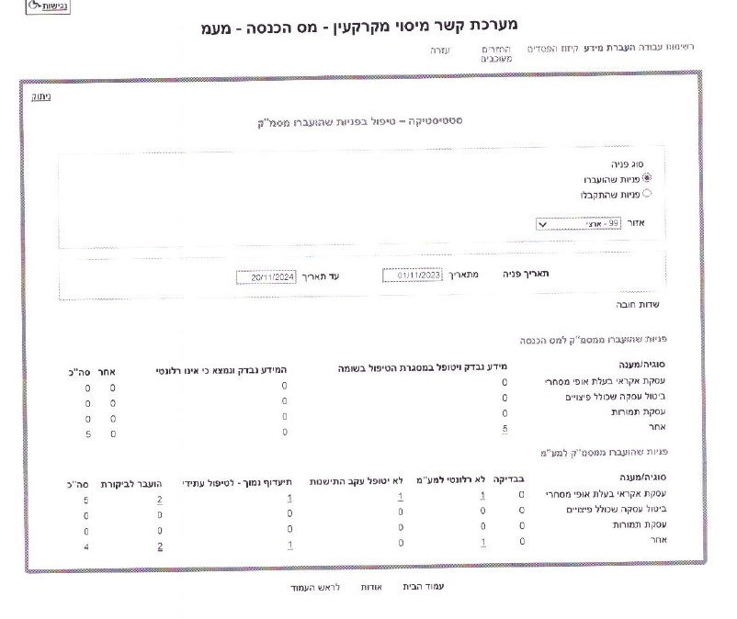
המקור: מערכת הקשר רשות המיסים.

היעדר שיתוף הפעולה בין מערכי המס השונים, כפי שבא לידי ביטוי באי-שימוש ממשי במערכת הקשר, פוגע ביכולת ההרתעה המסייעת בגביית מס אמת ובתהליכי העבודה הפנימיים ברשות.

על רשות המיסים להגביר את השימוש במערכת הקשר ולפעול לשיתוף פעולה בין מערכי המס השונים תוך יישום המלצות דוח ועדת הקשר, ולשקול בין היתר יישום תוכנית הדרכה להטמעת הנוהל.

רשות המיסים מסרה בתשובתה כי נוכח כוח האדם המצומצם היקף הביקורות קטן - דבר המשפיע גם על מספר התיקים שיש להם ממשק הדוק עם המערכים האחרים. רשות המיסים מסרה כי היא פועלת להעלאת המודעות ולהגברת השימוש במערכת באופן שוטף, בין היתר באמצעות הצגתה בימי עיון שנערכו למפקחים ולרכזים בשנת 2024. עוד מסרה הרשות כי תמשיך לפעול להעלאת המודעות לשימוש במערכת הקשר עקב חשיבותה.

שירות לקוחות במיסוי מקרקעין

בחזון הארגוני של רשות המיסים נקבעה הובלת השירות לאזרח כיעד עיקרי, תחת הסיסמה "מובילים בגביית המס ובשירות". בחזון נאמר כי "רשות המיסים תפעל ביעילות לאכיפת המיסים ולמתן שירות יעיל איכותי והוגן", ובין מטרות-העל של הרשות נקבעה "הענקת שירות המעמיד את הלקוח במרכז".

עד יולי 2019 התאפשרה קבלת קהל במשרדי מיסוי מקרקעין האזוריים פעמיים בשבוע. קבלת הקהל איפשרה למייצגים ולנישומים להגיע למשרדי השומה לצורך התייעצות, קבלת מידע על שומות, בירור סטטוס בקשות וכדומה.

ביטול קבלת הקהל ביולי 2019 יצר תלות מלאה של הנישומים והמייצגים במערכות חלופיות ליצירת קשר עם מיסוי מקרקעין.

בשיחות שקיים צוות הביקורת עם מייצגים הועלה כי משך זמן הטיפול בבקשות דרך מערכת ה-CRM (ראו להלן) ארוך ואף לעיתים אין כלל מענה. כמו כן אין מענה טלפוני ולא קיימת קבלת קהל, ולכן יש קושי לקבל שירות מקצועי מהיר במקרה הצורך.

על רשות המיסים לבחון את הצורך בקבלת קהל במשרדי מיסוי מקרקעין האזוריים ולפעול בהתאם.

מערכת מקוונת לפניות הנישומים

בתחילת שנת 2021 הושקה מערכת לניהול קשרי לקוחות במיסוי מקרקעין - CRM (להלן - מערכת CRM או מערכת קשרי לקוחות CRM). המערכת משרתת את כלל הלקוחות של מיסוי מקרקעין, והיא הערוץ המרכזי והעיקרי שקיים לנישומים ומייצגים לשם תקשורת עם עובדי מיסוי מקרקעין. לצורך קבלת שירות לשאר הבקשות, מייצגים שיש להם הרשאות גישה למערכת דיווח למיסוי מקרקעין יכולים לפנות באמצעות מערכת ה-CRM. נוסף על כך קיים מרכז מידע ושירותים מקוונים (להלן - מוקד ארצי) הנותן מענה טלפוני, בין היתר, בנושאי מיסוי מקרקעין באמצעות עובדי חברה חיצונית או באמצעות הפניית הבקשה למשרדי מיסוי מקרקעין. ניתן לקבוע תור מראש לפגישה פרונטלית עם עובד במשרדי מיסוי מקרקעין האזוריים, אך רק לצורך קביעת הסדר תשלומים או לביטול עיקולים במחלקת הגבייה.

פנייה במערכת ה-CRM תנותב ליחידה הארצית, המורכבת מאנשי רשות המיסים וסטודנטים שהוכשרו לעבוד ביחידה (להלן - מוקד היחידה הארצית). אם עובדי מוקד היחידה הארצית יכולים להשיב על הפנייה, היא תטופל על ידם; שאם לא כן - היא תועבר לצוות המתאים לטיפול במשרד מיסוי מקרקעין הרלוונטי. פניות אלו הן בנושאים מהותיים יותר, כגון תיקון שומה, תיקון אישור לטאבו ובירור סטטוס החזר. כמו כן יש פניות שיופנו לגורמי מטה בחטיבות השונות, בין היתר חטיבה מקצועית ומטה ההנהלה. אם מדובר בפנייה שהמענה עליה פשוט יחסית או בבדיקה טכנית, היא תנותב למוקד הארצי שמנוהל על ידי חברה חיצונית כגון: בדיקה האם צורפו כלל המסמכים הרלוונטיים לבקשה, קבלת אישור מס רכוש, ביטול עיקול, ביטול קנס, פריסת תשלומים, בקשה לביטול עסקה, הארכת מועד לתיקון שומה או להגשת השגה, עיון במסמכי תיק ודיווח על עסקה ללא מייצג. עובדי המוקד הארצי אחראים לוודא שהוגשו כל המסמכים לצורך העברת הפנייה לגורם המטפל במשרד מיסוי מקרקעין, ואם לא הוגשו כלל הטפסים - להחזיר תשובה ללקוח כדי שזה יצרף את המסמכים הרלוונטיים לפנייתו. שאר הפניות ינותבו לגורמים השונים ישירות מהמערכת.

בסוף שנת 2024 שולב במערכת ה-CRM כלי AI המאפשר ללקוחות להזין מלל חופשי אשר לפיו המערכת מזהה את הנושאים המתאימים לפנייה וכן מאפשר ללקוחות לנתב את הפנייה ישירות ליחידה הרלוונטית. עם זאת, לא קיים במערכת ה-CRM כלי AI היכול לסייע בבחינת הפניות והמסמכים המצורפים לפניות הנישומים, ובכך לסייע בחיסכון משאבים וזמן.

משרד מבקר המדינה ממליץ לרשות המיסים ליצור כלים מתקדמים, ובהם כלי AI המסייע לציבור הנישומים באופן הגשת הפניות והצרופות הנלוות.

רשות המיסים מסרה בתשובתה כי היא בוחנת הוספה של כלי AI נוספים.

הוראות הפעלה ושימוש במערכת קשרי לקוחות CRM

בשנת 2024 הוחל בכתיבת הוראת ביצוע בנושא הפעלה ושימוש במערכת קשרי לקוחות CRM (להלן - הוראת הביצוע CRM). מטרתה של הוראת הביצוע היא לספק כלים לעובדי המערכת בעניין הכרת המערכת, תפעול המערכת, אופן הטיפול בפנייה, ניתוח המידע שמתקבל מפניות של לקוחות ודגשים להתנהלות נכונה.

כאמור, הפניות ממערכת ה-CRM נענות על ידי שלושה מערכים שונים: המוקד הארצי, שמנוהל על ידי חברה חיצונית; מוקד היחידה הארצית, המורכבת מאנשי רשות המיסים וסטודנטים; ומשרדי מיסוי מקרקעין האזוריים. המערכת משמשת מגוון רחב של עובדים הפזורים ברחבי הארץ והוכשרו מקצועית בתחומים שונים.

נמצא כי אף שמערכת ה-CRM הושקה כבר בשנת 2021, ואף שמדובר בערוץ התקשורת העיקרי של הרשות עם הציבור בתחום מיסוי המקרקעין, לא קיים נוהל עבודה למערכת. בטיוטת הוראת ביצוע שהוכנה בשנת 2024 לא נקבע משך זמן מענה (SLA - service level agreement) לפניות השונות.

היעדר נוהל ברור וכתוב עלול לפגוע בשירות הניתן ללקוחות מיסוי מקרקעין, במיוחד במוקדי שירות הלקוחות, שבהם עיקר המענה ניתן על ידי עובדים חיצוניים או סטודנטים המתחלפים חדשות לבקרים. כמו כן, היעדר נוהל המגדיר, בין היתר, משך זמן מענה ואת אופן הטיפול הרצוי בכל פנייה יוצר חוסר ודאות אצל הנישומים ופערים באופן הטיפול ואיכות הטיפול בין נותני המענה השונים.

על רשות המיסים לפרסם נוהל עבודה לשימוש במערכת קשרי הלקוחות CRM תוך שימת דגש על שיפור השירות הניתן ללקוחות מיסוי מקרקעין.

רשות המיסים מסרה בתשובתה כי בשלב הטמעת המערכת וההדרכות לעובדים הוצג "מדריך למשתמש" המשמש נוהל תפעולי לעובדים. כמו כן, עם סיום הביקורת (מרץ 2025) הרשות פרסמה הוראת ביצוע 6/2025 "הוראות הפעלה ושימוש במערכת קשרי לקוחות CRM". בנוהל הוגדר תהליך הטיפול בפנייה בכלל מערכי רשות המיסים לרבות המערך מיסוי מקרקעין, אך בשלב זה לא הוגדרו ולא תוקפו לוחות הזמנים לטיפול בפניות.

איכות הטיפול בפניות במערכת קשרי לקוחות CRM

בשנת 2024 טופלו 176,549 פניות המופנות למיסוי מקרקעין דרך מערכת קשרי לקוחות CRM. בעת פתיחת פנייה במערכת, הלקוח מסווג את נושא הפנייה בהתאם לנושאים המופיעים במערכת: בין היתר שומה, גבייה, אישורים ושוברים, וכן מסווג את מהות הפנייה באותו נושא: תיקון שומה, תיקון אישור לטאבו וכדומה.

בהתאם לסיווג הפנייה, זו מנותבת לטיפול במוקד הארצי או ביחידה הארצית. לאחר שניתן מענה לפנייה, היא נסגרת על ידי נותן המענה, אולם הלקוח יכול לפתוח התכתבות נוספת על פנייה זו תוך 14 ימים אם לא קיבל מענה מספק לדעתו. במקרה זה הפנייה תיפתח מחדש עד סגירתה שוב לאחר קבלת מענה. גם כאשר הפנייה פתוחה יכול הלקוח לפתוח התכתבות על אותה פנייה.

צוות הביקורת בחן את כמות הפניות שנסגרו בשנת 2024 ועליהן נפתחה לפחות התכתבות אחת נוספת. פתיחת התכתבות נוספת יכולה להעיד על איכות המענה שניתן ללקוח וכן על משך המענה, אם הלקוח פנה בהתכתבות לבירור סטטוס הפנייה. יש לציין כי קיימות פניות שלהן מעל 20 התכתבויות נוספות. להלן בתרשים 30 סך הפניות שעליהן נפתחה לפחות התכתבות אחת מבין סך הפניות שנסגרו, בהתפלגות לחודשי שנת 2024:

תרשים 30: סך הפניות במערכת ה-CRM שעליהן נפתחה לפחות התכתבות אחת מבין סך הפניות שנסגרו, בהתפלגות לחודשי שנת 2024
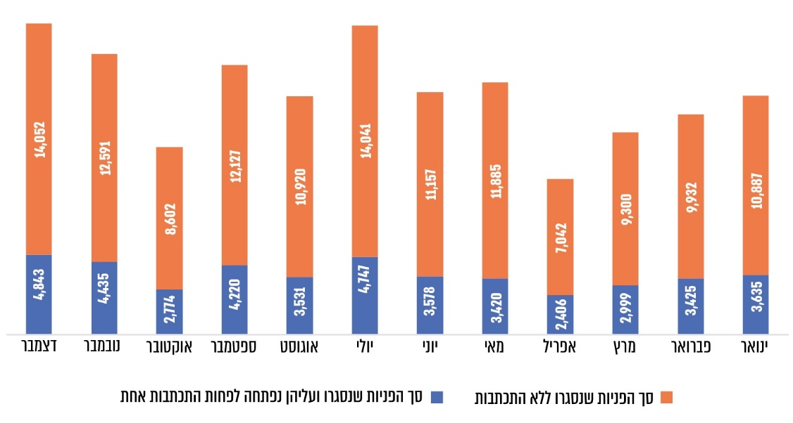
על פי נתוני רשות המיסים, בעיבוד משרד מבקר המדינה.

מהתרשים עולה כי בשנת 2024 נסגרו 176,549 פניות במערכת קשרי הלקוחות CRM, ומהן ל-44,013 פניות, שהן כ-25%, נפתחה לפחות התכתבות אחת.
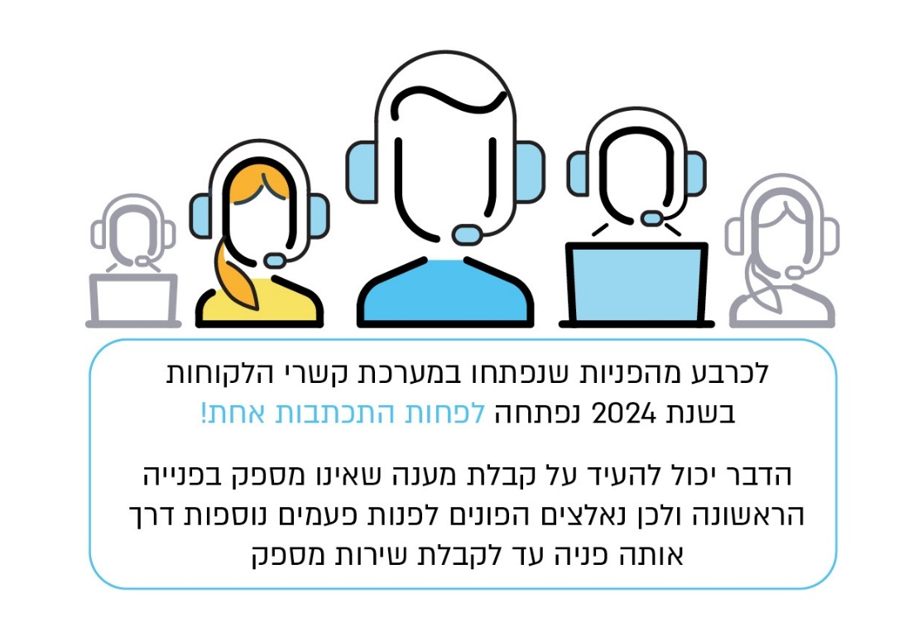

נתונים אלה עלולים להצביע על כך שכרבע מהלקוחות שפונים למיסוי מקרקעין דרך מערכת קשרי הלקוחות CRM לא מקבלים מענה מספק בפנייתם הראשונה, ועל כן נאלצים לפנות פעמים נוספות דרך אותה פנייה במערכת עד קבלת שירות מספק. עם זאת, פתיחת התכתבות על ידי לקוח אינה מעידה בהכרח על מענה שאינו איכותי דיו, וייתכן שהתכתבות תיפתח מסיבות אחרות כגון: פנייה שאינה ברורה דייה, חוסר בפרטים מזהים או מסמכים. ברשות המיסים אין נתונים בדבר כמות המקרים בהם ההתכתבות נעשתה בעקבות מקרים אלו ולכן אין לה דרך לבחון את איכות המענה. יצוין כי קיימות במערכת גם פניות טלפוניות שנענות באופן מיידי וללא התכתבויות ונרשמות אף הן במערכת. השמטת פניות אלה תעלה את שיעור הפניות שנפתחה בהן לפחות התכתבות אחת.

בתשובת רשות המיסים מיום 29.7.25 נמסר כי הרשות פועלת להקמת מערכת שתאפשר לחפש בכל ההתכתבויות מקרים מסוימים כמו למשל: בקשות לצירוף מסמכים אך בשלב זה ללא הצלחה.

צוות הביקורת בחן את הבקרה הנעשית ברשות על איכות המענה שניתן דרך מערכת קשרי הלקוחות CRM. לצוות הביקורת נמסר כי כדי לבחון אם פנייה טופלה באופן מקצועי ואיכותי נעשה מדגם חודשי על ידי המנהלת העסקית של המערכת באופן ידני; זאת על ידי בחינת פניות שנבחרות על ידה בהתאם למספר ההתכתבויות החוזרות שנפתחו על הפניות. לדוגמה, כאשר לפנייה נפתחות כמה התכתבויות, המנהלת תעשה בקרה על המענה שניתן בכל התכתבות, והמקרה ייבדק באופן נקודתי.

נמצא כי אף שמערכת קשרי הלקוחות CRM היא דרך ההתקשרות העיקרית של הלקוחות עם מיסוי מקרקעין, אין בקרה איכותית ממוחשבת או שימוש בכלי AI המאפשרים את בחינת האיכות והמקצועיות של המענה הניתן ללקוחות. בקרה ידנית אינה אפקטיבית כאשר מוגשות 176,549 פניות בשנה.

נמצא כי הפניות מועברות לצורך טיפול בין מחלקות ועובדים שונים - הן במוקדים, הן במשרדי מיסוי מקרקעין - ללא בקרה וללא יכולת לבחון אם הפנייה הועברה לגורם המקצועי הנכון שיודע לתת מענה מספק לאותה פנייה. רשות המיסים הציגה לצוות הביקורת מקרים שבהם פניות הועברו כמה פעמים שלא לגורם הרלוונטי.

נוסף על כך, נמצא כי לא קיימת כלל בקרה ממוחשבת על כמות הפניות שלקוח פתח באותו נושא, וזאת אף שבקרה זו חשובה למדידת איכות המענה הניתן ללקוחות. כן נמצא כי קיימות פניות שנסגרו אף שלא ניתן ללקוח מענה מלא על בקשתו.

חוסר בבקרה ממוחשבת על איכות המענה שניתן דרך מערכת קשרי הלקוחות CRM פוגע בשירות הניתן ללקוחות, שכן ללא בקרה ממוחשבת לא ניתן להצביע על הליקויים הקיימים במענה ולשפר את השירות שניתן. כמו כן, מענה שאינו איכותי מספיק מוביל לפתיחת התכתבויות נוספות ופניות נוספות, דבר שמעלה את משך הזמן עד תשובה נאותה ללקוחות, ועלול לגרור חיובים נוספים כמו ריבית והצמדה ואף הליכי גבייה במקרים מסוימים. כמו כן, פתיחת התכתבויות נוספות מובילה להקצאת תשומות נוספות של כוח אדם על ידי מיסוי מקרקעין לצורך מתן מענה נוסף ללקוחות.

משרד מבקר המדינה ממליץ למיסוי מקרקעין להיעזר בבקרה ממוחשבת בשילוב טכנולוגיית AI על איכות המענה, וזאת כדי לשפר את השירות הניתן ללקוחות הן ברמת האיכות, הן ברמת המקצועיות.

רשות המיסים מסרה בתשובתה כי בשנת 2025 היא פעלה לפיתוח מערכת BI המאפשרת צפייה בכלל הפניות ובמענה הניתן להן, וכמו כן היא פועלת לפיתוח רובוטים שיבחנו את התשובות הניתנות במערכת, וזאת לצורך קיום בקרת איכות על הפניות ושיפור המענה לציבור. עוד מסרה רשות המיסים כי היא בוחנת הוספה של כלי AI חדשים.

משך הטיפול בפניות במערכת קשרי לקוחות CRM

בקרה על משך זמן הטיפול: פנייה יכולה להיות מועברת לכמה גורמים בזה אחר זה, ויכולה להיפתח כמה פעמים על ידי הלקוח לאחר סגירתה. בקרה על משך הטיפול בפנייה חשובה כדי לאמוד את משך הזמן עד המענה ללקוח ולשפר את השירות הניתן ללקוחות.

בבקרות הקיימות למערכת קשרי הלקוחות CRM לא ניתן למדוד את משך הזמן מרגע פתיחת הפנייה הראשונית ועד סיום הטיפול בפנייה האחרונה, שכן המערכת שומרת את סגירת הפנייה האחרונה שנעשתה, וכאמור הלקוח יכול לפתוח בהתכתבות לאותה הפנייה מספר פעמים בלתי מוגבל, עד 14 יום מרגע סגירתה. במצב זה, ייתכן שיהיו ימים רבים שבהם הפנייה הייתה סגורה, ואז משך הזמן אינו מצביע על עיכוב בטיפול של עובדי מיסוי מקרקעין. כמו כן, ייתכן שלקוח קיבל מענה מספק אך פתח התכתבות באותה הפנייה על נושא משיק לנושא זה, וגם במקרים אלו אומדן משך הזמן אינו נכון.

נוסף על כך, לא ניתן למדוד את משך זמן המענה על ידי כל אחת מהיחידות השונות. לדוגמה, ייתכן כי פנייה התקבלה במוקד הארצי ותוך כמה שעות הועברה לטיפול של משרד השומה האזורי, וזה סגר את הפנייה לאחר כמה ימים; אי אפשר לבחון את האפקטיביות של המענה הניתן, שכן לא קיימת בקרה נפרדת למשך הזמן שהפנייה הייתה באחריות המוקד הארצי ומשך הזמן שהייתה באחריות המשרד האזורי.

הועלה כי בשל האפשרות לפתיחת טיפול נוסף בפנייה סגורה והיעדר חיווי במערכת לגבי משך הטיפול בכל יחידה, אין למעשה יכולת בקרה ממוחשבת על משך הטיפול בפניות במערכת ה-CRM ולא ניתן למדוד את טיב השירות הניתן.

משרד מבקר המדינה ממליץ לרשות המיסים, נוכח היותה של מערכת ה-CRM ערוץ התקשורת המרכזי בנוגע למיסוי מקרקעין, ליצור יכולת בקרה מיטבית על משך זמן המענה הניתן ללקוחותיו, תוך הבחנה בין משך זמן המענה ביחידות השונות.

רשות המיסים מסרה בתשובתה מ-17.7.25 כי לאחרונה פותח לוח בקרה SLA אך היו בו כשלים והם מטופלים בימים אלו. במנגנון שפותח לא נקבעו בשלב זה יעדי טיפול (SLA), המנגנון מודד את המשך הכולל של ימי הטיפול בפנייה מיום שקמה ועד סיום הטיפול בהתכתבות האחרונה שקיימת בה. מעבר לכך ברשות מודדים את משך הטיפול של כל עובד בכל שלב ושלב של הפנייה. הרשות מסרה כי היא לומדת את הדרכים שבהן תוכל להשתמש במנגנון האמור כדי להפיק מידע על משכי הזמן של הטיפול בפנייה.

משך הטיפול בפניות: כאמור, לא קיים נוהל המגדיר את משך הזמן למענה לפניות המוגשות דרך מערכת קשרי הלקוחות CRM. בהתאם לתנאי ההתקשרות עם החברה החיצונית שמפעילה את המוקד הארצי, הפניות שמגיעות אליהם אמורות להיענות תוך שלושה ימים. הסכם השירות שמוגדר למוקד הארצי אינו לטיפול בבקשה אלא לבדיקת הבקשה והעברתה לגורם מוסמך מטפל.

בפגישה שנערכה ביום 8.5.24 בין ההנהלה המקצועית במיסוי מקרקעין לבין מנהל היחידה הארצית, הומלץ על משך זמן טיפול לפניות המגיעות ליחידה הארצית. מדובר בהמלצה ל-SLA בהתאם לשיקולים של הנהלת מיסוי מקרקעין הקשורים במהות הסוגיה והיכולת לענות עליה (להלן - המלצת מיסוי מקרקעין ל-SLA).

צוות הביקורת בחן את משך הטיפול בפניות שנסגרו באוקטובר, נובמבר ודצמבר בשנת 2024, מרגע פתיחת הפנייה ועד סגירתה. כאמור, משך זמן הטיפול לא בהכרח משקף את משך המענה שניתן על ידי מיסוי מקרקעין: בפניות שבהן נפתחו התכתבויות, שהן כ-25% מהפניות, קיימים ימים שבהם הפנייה הייתה סגורה - שכן ניתן לפתוח התכתבות על פנייה תוך 14 ימים מיום סגירת הפנייה - ולכן לא מדובר בעיכוב שמקורו בשירות של מיסוי מקרקעין.

פניות בנושא הקטנת מקדמות: סעיף 15(ב) לחוק מיסוי מקרקעין קובע את החובה להעברת מקדמה מהתמורה במכירת זכות במקרקעין שתמורתה בכסף. סעיף 15(ה) לחוק מיסוי מקרקעין קובע כי המנהל רשאי להקטין את שיעור המקדמה מיוזמתו או לבקשת המוכר או הרוכש כל עוד הוגשה בקשה מנומקת בכתב. על המנהל להחזיר למבקש תשובה מנומקת בכתב עד המאוחר מבין אלה: (א) 20 ימים ממועד הגשת הבקשה; (ב) המועד האחרון למשלוח ההודעה של המנהל. אם לא הוחזרה תשובה עד המועד כאמור, יראו את הבקשה לעניין שיעור המקדמה כאילו אושרה. להלן בתרשים 31 סך הפניות בנושא מקדמות שנסגרו בחודשים אוקטובר, נובמבר ודצמבר בשנת 2024, בחלוקה לאלו שנסגרו תוך 20 ימים ואלה שנסגרו בחלוף יותר מ-20 ימים מיום פתיחתן, מבין 1,363 פניות בנושא מקדמות שנסגרו בתקופה זו:

תרשים 31: סך הפניות בנושא מקדמות שנסגרו בחודשים אוקטובר, נובמבר ודצמבר
בשנת 2024, לפי משך הטיפול בפנייה
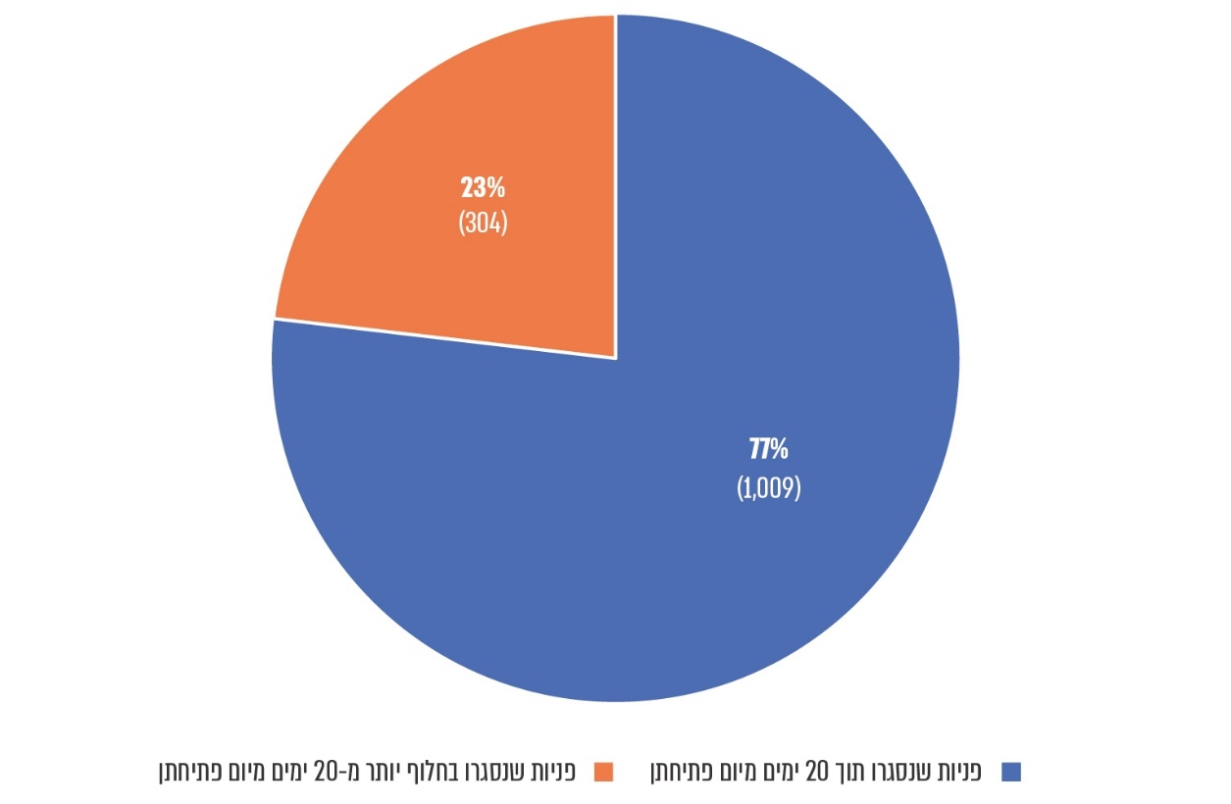

על פי נתוני רשות המיסים, בעיבוד משרד מבקר המדינה.

מהתרשים עולה כי 304 פניות בנושא מקדמות, שהן כ-23% מסך הפניות בנושא מקדמות שנסגרו בתקופה האמורה, נענו רק לאחר יותר מ-20 ימים. מבין 304 פניות אלו, 43 פניות בנושא מקדמות נענו רק לאחר יותר משלושה חודשים מיום פתיחת הפנייה.

כאמור, לא ניתן למדוד את משך הטיפול בפנייה באופן אפקטיבי, מכיוון שכאשר נישום פותח התכתבות על פנייה, הפנייה נפתחת מחדש עד סגירתה שוב. צוות הביקורת בחן את כמות הפניות בנושא מקדמות שנסגרו בחודשים אוקטובר, נובמבר ודצמבר של שנת 2024 ולא כללו התכתבויות נוספות, וזאת כדי לבחון את משך המענה על ידי מיסוי מקרקעין בלבד. בחודשים אלו נסגרו 958 פניות בנושא מקדמות שלהן לא נפתחו כלל התכתבויות נוספות. להלן בתרשים 32 סך הפניות בנושא מקדמות שנסגרו בחודשים אוקטובר, נובמבר ודצמבר בשנת 2024 ללא התכתבויות נוספות, בחלוקה לאלו שנסגרו תוך 20 יום ואלו שנסגרו בחלוף יותר מ-20 ימים מיום פתיחתן:

תרשים 32: סך הפניות בנושא מקדמות שנסגרו בחודשים אוקטובר, נובמבר ודצמבר
בשנת 2024 ללא התכתבויות, לפי משך הטיפול בפנייה
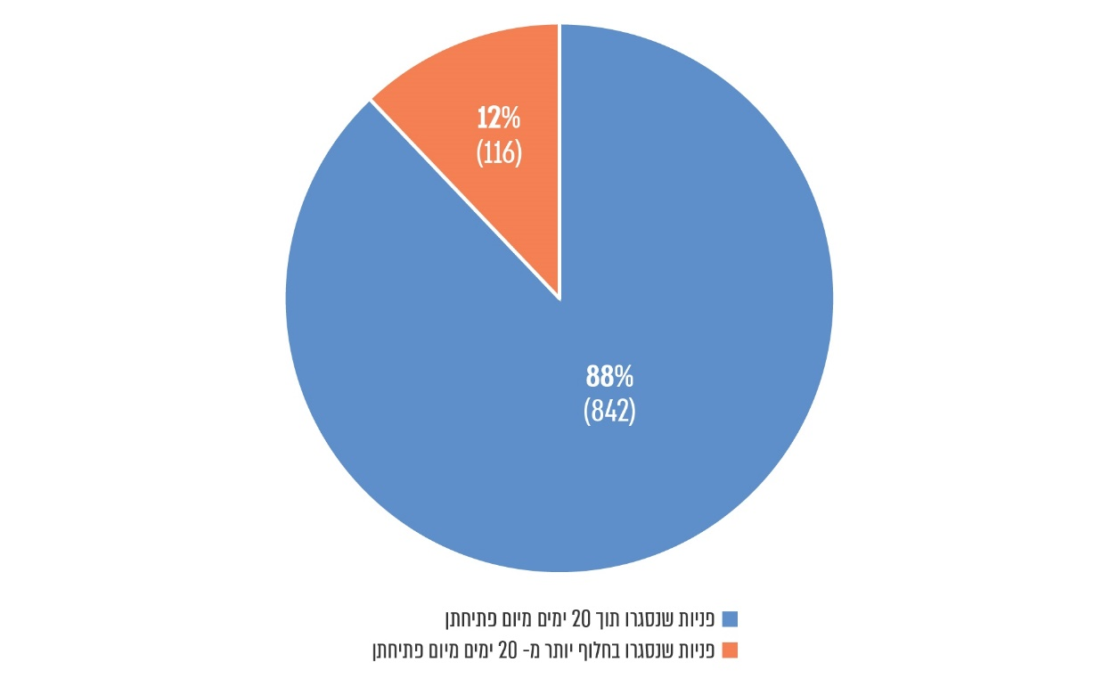
על פי נתוני רשות המיסים, בעיבוד משרד מבקר המדינה.

מהתרשים עולה כי 116 פניות בנושא מקדמות שלא כללו כלל התכתבויות, שהן כ-12% מסך פניות אלה שנסגרו בתקופה האמורה, נענו לאחר יותר מ-20 ימים. במקרה זה מדובר בעיכוב שנבע אך ורק ממיסוי מקרקעין. מבין 116 פניות אלה, 17 פניות בנושא מקדמות שלא כללו כלל התכתבויות נענו רק לאחר יותר משלושה חודשים מיום פתיחת הפנייה.

פניות בנושא מצבת נכסים: בהמלצת מיסוי מקרקעין ל-SLA בעניין מצבת נכסים הומלץ על משך זמן של עשרה ימי מענה על פנייה בנושא זה. היחידה הארצית אמונה על המענה בנושא מצבת נכסים. אישור על מצבת נכסים משמש את הנישומים להגשת פניות לגופי ממשלה שונים לקבלת הטבות, מענקים וסיוע, ומופק על ידי הנישומים באופן מקוון דרך המרשתת. כך לדוגמה, לצורך הגשת מועמדות לתוכניות "מחיר למשתכן" יש להמציא אישור מצבת נכסים. פניות בנושא נעשות כאשר האישור שהופק על ידי הנישום דרך המרשתת אינו משקף את מצבת הנכסים הנכונה בשל בעיות במאגרי המידע של רשות המיסים, ובפנייה הנישום מבקש הנפקת אישור חדש מעודכן. להלן בתרשים 33 סך הפניות בנושא מצבת נכסים שנסגרו בחודשים אוקטובר, נובמבר ודצמבר בשנת 2024, בחלוקה לפניות שנסגרו תוך 10 ימים מיום פתיחתן ולפניות שנסגרו כעבור יותר מ-10 ימים, מבין 876 פניות בנושא מצבת נכסים שנסגרו בתקופה זו:

תרשים 33: סך הפניות בנושא מצבת נכסים שנסגרו בחודשים אוקטובר, נובמבר ודצמבר
בשנת 2024, לפי משך הטיפול בפנייה
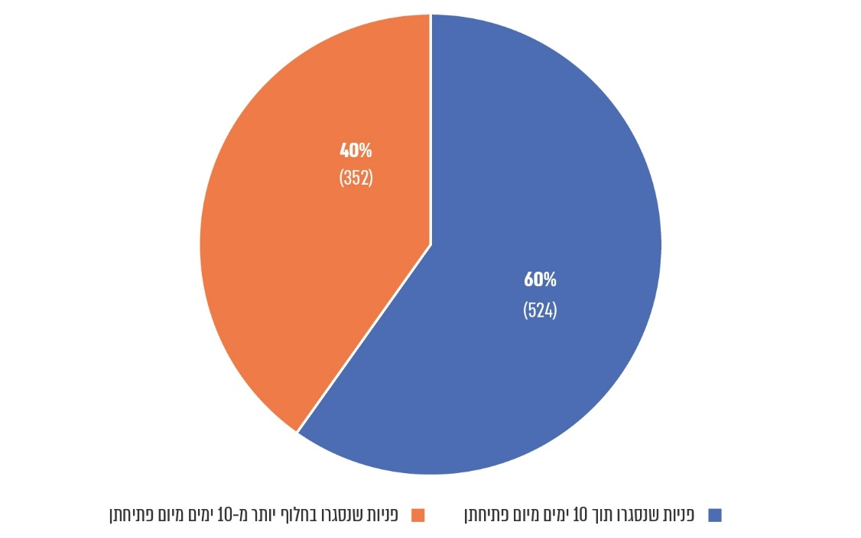
נתוני רשות המיסים, בעיבוד משרד מבקר המדינה.

מהתרשים עולה כי 352 פניות בנושא מצבת נכסים, שהן כ-40% מסך הפניות בנושא מצבת נכסים שנסגרו בתקופה האמורה, נענו לאחר יותר מ-10 ימים. מבין 352 פניות אלו, 95 פניות בנושא מצבת נכסים (כ-11%) נענו רק לאחר יותר מחודש מיום פתיחתן. משך מענה זה אינו סביר, ומקשה על לקוחות מיסוי מקרקעין שתלויים בהמצאת אישור מצבת הנכסים על ידי מיסוי מקרקעין לקבל שירות בסיסי זה.

גם בנושא מצבת נכסים בחן צוות הביקורת את כמות הפניות שנסגרו בחודשים אוקטובר, נובמבר ודצמבר של שנת 2024 ולא כללו התכתבויות נוספות, וזאת כדי לבחון את משך המענה על ידי מיסוי מקרקעין בלבד. בחודשים אלו נסגרו 685 פניות בנושא מצבת נכסים שלהן לא נפתחו כלל התכתבויות נוספות. להלן בתרשים 34 סך הפניות בנושא מצבת נכסים שנסגרו בחודשים אוקטובר, נובמבר ודצמבר בשנת 2024 ולא כללו כלל התכתבויות, בחלוקה לפניות שנסגרו תוך 10 ימים מיום פתיחתן ולפניות שנסגרו כעבור יותר מ-10 ימים:

תרשים 34: סך הפניות בנושא מצבת נכסים שנסגרו בחודשים אוקטובר,
נובמבר ודצמבר בשנת 2024 ללא התכתבויות, לפי משך הטיפול בפנייה
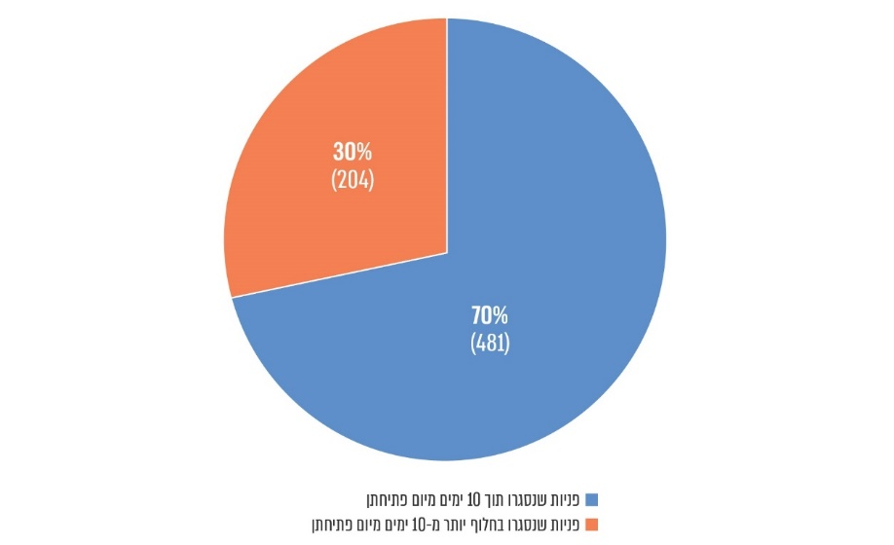
על פי נתוני רשות המיסים, בעיבוד משרד מבקר המדינה.

מהתרשים עולה כי 204 פניות בנושא מצבת נכסים שלא כללו כלל התכתבויות, שהן כ-30% מסך פניות אלה שנסגרו בתקופה האמורה, נענו לאחר יותר מ-10 ימים. כאמור, מיסוי מקרקעין הגדיר כמדד שירות 10 ימים לנושא מצבת נכסים. במקרה זה מדובר בעיכוב שנבע אך ורק ממיסוי מקרקעין. מבין 204 פניות אלה, 34 פניות בנושא מצבת נכסים שלא כללו כלל התכתבויות נענו רק כעבור יותר מחודש מיום פתיחתן.

פניות בנושא עדכון פרטי חשבון בנק להחזר: בהתאם להמלצת מיסוי מקרקעין ל-SLA בעניין עדכון פרטי חשבון בנק להחזר נקבעו חמישה ימי מענה על פנייה בנושא זה. היחידה הארצית, האמונה על המענה בנושא זה, אמורה לענות לנישומים כי באפשרותם לעדכן את פרטי חשבון הבנק באופן מקוון דרך המערכת. אם הנישום פונה בשנית בטענה שלא הצליח, הם מעבירים את הפניה לחוליית השומה הרלוונטית של הנישום לצורך עדכון החשבון. עיכוב בהזנת פרטי חשבון הבנק מביא לחסרון כיס לנישום, ומאידך גיסא לתוספת ריבית והצמדה על סכום ההחזר שהוא זכאי לו. להלן בתרשים 35 סך הפניות בנושא עדכון פרטי חשבון בנק להחזר שנסגרו בחודשים אוקטובר, נובמבר ודצמבר בשנת 2024, בחלוקה לפניות שנסגרו תוך חמישה ימים ופניות שנסגרו כעבור יותר מחמישה ימים, מבין 1,562 פניות בנושא שנסגרו בתקופה זו:

תרשים 35: סך הפניות בנושא עדכון פרטי חשבון בנק להחזר שנסגרו בחודשים אוקטובר, נובמבר ודצמבר בשנת 2024, לפי משך הטיפול בפנייה
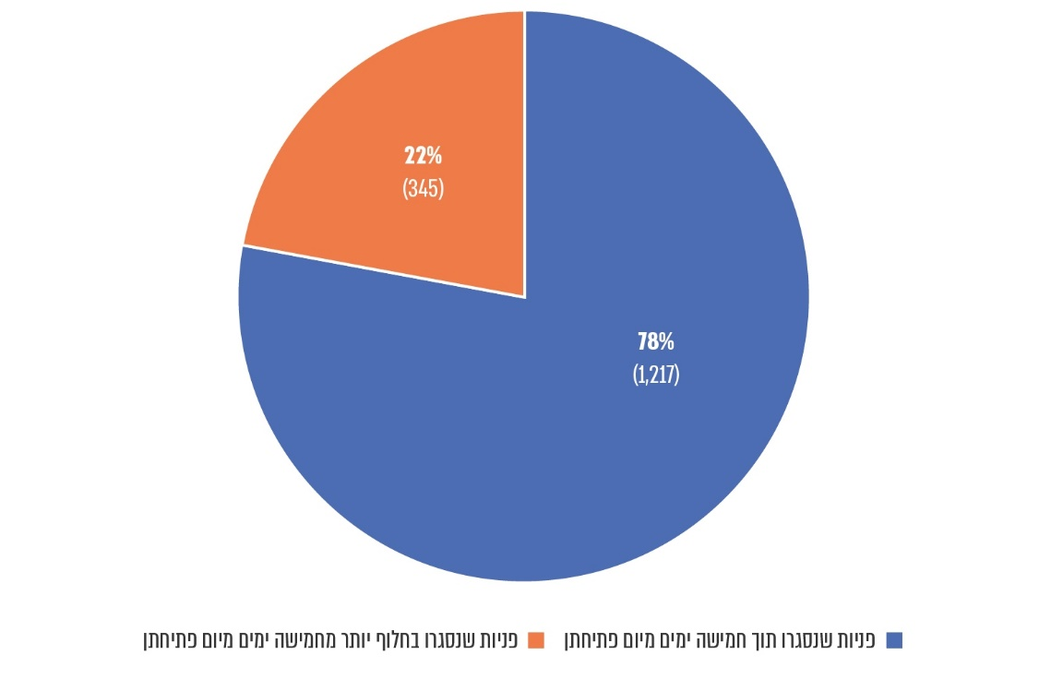
על פי נתוני רשות המיסים, בעיבוד משרד מבקר המדינה.

מהתרשים עולה כי 345 פניות בנושא עדכון פרטי חשבון בנק להחזר, שהן כ-22% מסך הפניות בנושא עדכון פרטי חשבון בנק להחזר שנסגרו בתקופה האמורה, נענו כעבור יותר מחמישה ימים. מבין 345 פניות אלו, 146 פניות בנושא עדכון פרטי חשבון בנק להחזר (כ-9%) נענו רק לאחר יותר משבועיים מיום פתיחתן. משך מענה זה אינו סביר, קל וחומר כשמדובר בפעולה פשוטה שברוב המקרים אמורה להתבצע על ידי הנישום, ויש רק לעדכנו בדבר קליטתה.

גם בנושא עדכון פרטי חשבון בנק להחזר בחן צוות הביקורת את כמות הפניות שנסגרו בחודשים אוקטובר, נובמבר ודצמבר בשנת 2024 ולא כללו כלל התכתבויות נוספות, כדי לבחון את משך המענה על ידי מיסוי מקרקעין בלבד. בחודשים אלו נסגרו 1,206 פניות בנושא עדכון פרטי חשבון בנק להחזר שלהן לא נפתחו כלל התכתבויות נוספות. להלן בתרשים 36 סך הפניות בנושא עדכון פרטי חשבון בנק להחזר שנסגרו בחודשים אוקטובר, נובמבר ודצמבר בשנת 2024 ולא כללו כלל התכתבויות, בחלוקה לפניות שנסגרו תוך חמישה ימים ולפניות שנסגרו כעבור יותר מחמישה ימים מיום פתיחתן:

תרשים 36: סך הפניות בנושא עדכון פרטי חשבון בנק להחזר שנסגרו בחודשים אוקטובר, נובמבר ודצמבר בשנת 2024 ולא כללו התכתבויות, לפי משך הטיפול בפנייה
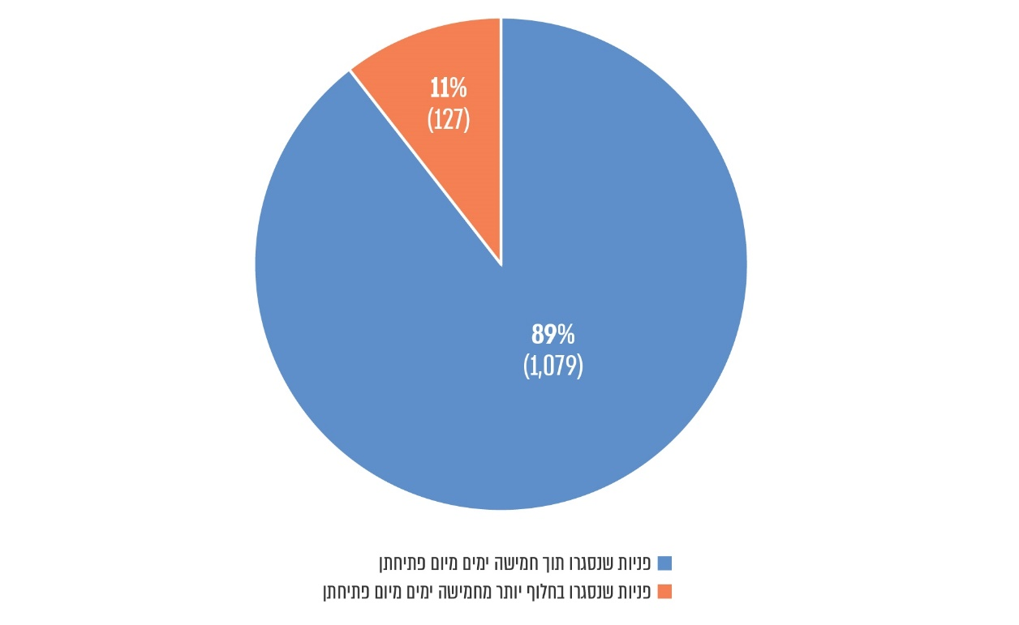
על פי נתוני רשות המיסים, בעיבוד משרד מבקר המדינה.

מהתרשים עולה כי 127 פניות בנושא עדכון פרטי חשבון בנק להחזר שלא כללו כלל התכתבויות, כ-11% מסך פניות אלה שנסגרו בתקופה האמורה, נענו לאחר יותר מחמישה ימים. כאמור, מיסוי מקרקעין הגדיר כמדד שירות חמישה ימים לנושא עדכון פרטי חשבון בנק להחזר. במקרה זה מדובר בעיכוב שנבע אך ורק ממיסוי מקרקעין. מבין 127 פניות אלה, 51 פניות בנושא עדכון פרטי חשבון בנק להחזר שלא כללו כלל התכתבויות נענו רק לאחר יותר משבועיים מיום פתיחתן.

רשות המיסים מסרה בתשובתה כי לאחר מועד סיום הביקורת, ביוני 2025, היא השיקה אזור אישי חדש, שבאמצעותו הנישום יכול לעבור ישירות לעדכון פרטי חשבון בנק, לתשלום ולהפקת שוברים ולהוצאת אישור מסים.

פניות בנושאי גבייה - בירור מצב חשבון, מידע על תשלומים ובירור סטטוס החזר: היחידה הארצית אמונה על המענה לפניות בנושאי גבייה, ובהתאם להמלצת מיסוי מקרקעין מדד השירות הקבוע לפניות אלו הוא שלושה ימים. נושאי הפנייה הם בירור מצב חשבון, מידע על תשלומים ובירור סטטוס החזר. מדובר בפניות בנושאים שהמענה עליהם אמור להיות מהיר, שכן מחד גיסא כל עיכוב בנושאים אלה מוסיף ריבית והצמדה לחוב או להחזר, ומאידך גיסא מדובר בבירור מידע הקיים במערכות מיסוי מקרקעין, והמענה עליו אינו דורש מאמץ מיוחד. להלן בתרשים 37 סך הפניות בנושאי בירור מצב חשבון, מידע על תשלומים ובירור סטטוס החזר שנסגרו בחודשים אוקטובר, נובמבר ודצמבר בשנת 2024, בחלוקה לפניות שנסגרו תוך שלושה ימים ופניות שנסגרו כעבור יותר משלושה ימים מיום פתיחתן, מבין 2,797 פניות בנושא בירור מצב חשבון, 1,470 פניות בנושא מידע על תשלומים ו-1,715 פניות בנושא בירור סטטוס החזר שנסגרו בתקופה זו:

תרשים 37: סך הפניות בנושאי בירור מצב חשבון, מידע על תשלומים ובירור סטטוס החזר שנסגרו בחודשים אוקטובר, נובמבר ודצמבר בשנת 2024, לפי משך הטיפול בפנייה
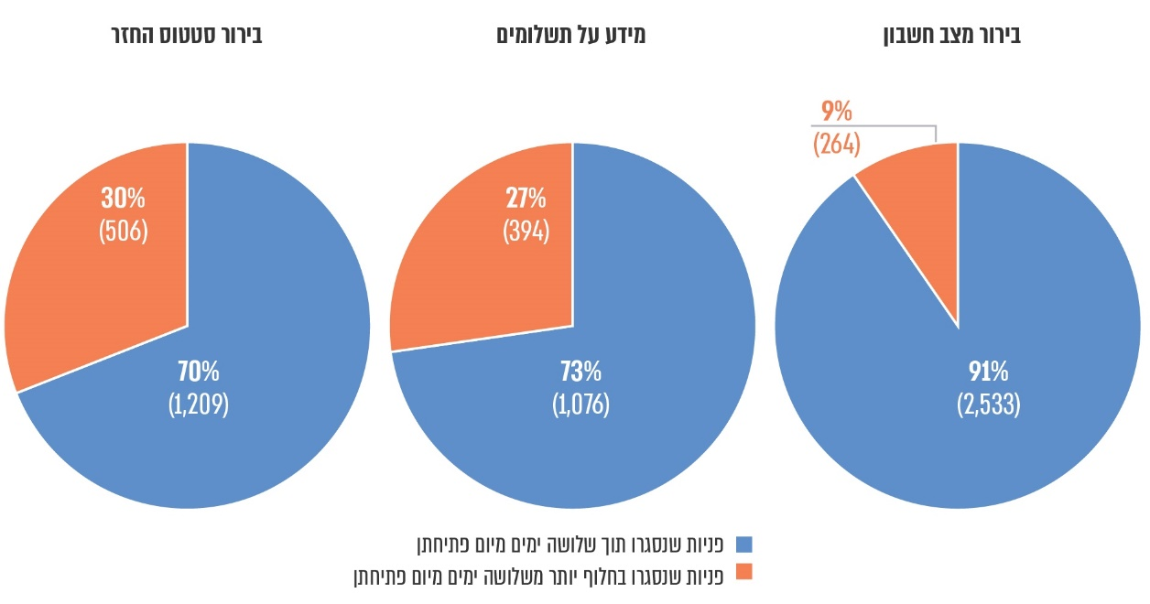
על פי נתוני רשות המיסים, בעיבוד משרד מבקר המדינה.

מהתרשים עולה כי 264, 394 ו-506 פניות בנושאים של בירור מצב חשבון, מידע על תשלומים ובירור סטטוס החזר (בהתאמה), שהן כ-9%, 27% ו-30% מסך הפניות בנושאים אלו (בהתאמה), נענו לאחר יותר משלושה ימים. מבין פניות אלו, 94 פניות בנושא בירור מצב חשבון (3%), 99 פניות בנושא מידע על תשלומים (7%) ו-257 פניות (15%) בנושא בירור סטטוס החזר נענו רק לאחר יותר משבועיים מיום פתיחתן.

גם בנושאים אלה בחן צוות הביקורת את כמות הפניות שנסגרו בחודשים אוקטובר, נובמבר ודצמבר בשנת 2024 ולא כללו התכתבויות נוספות, וזאת כדי לבחון את משך המענה על ידי מיסוי מקרקעין בלבד. בחודשים אלו נסגרו 2,590 פניות בנושא בירור מצב חשבון, 1,183 פניות בנושא מידע על תשלומים ו-1,339 פניות בנושא בירור סטטוס החזר שלהן לא נפתחו כלל התכתבויות נוספות. להלן בתרשים 38 סך הפניות בנושא בירור מצב חשבון, מידע על תשלומים ובירור סטטוס החזר שנסגרו בחודשים אוקטובר, נובמבר ודצמבר בשנת 2024 ולא כללו כלל התכתבויות, בחלוקה לפניות שנסגרו תוך שלושה ימים ופניות שנסגרו כעבור יותר משלושה ימים מיום פתיחתן:

תרשים 38: סך הפניות בנושא בירור מצב חשבון, מידע על תשלומים ובירור סטטוס החזר שנסגרו בחודשים אוקטובר, נובמבר ודצמבר בשנת 2024 ולא כללו התכתבויות, לפי משך הטיפול בפנייה
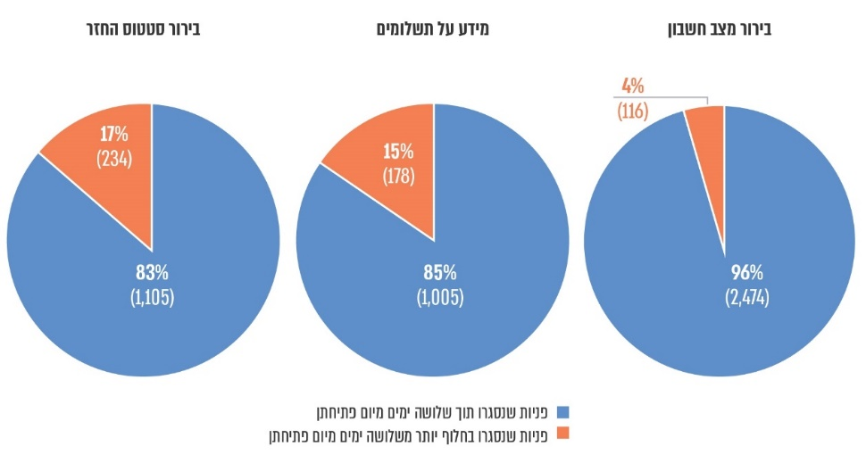
על פי נתוני רשות המיסים, בעיבוד משרד מבקר המדינה.

מהתרשים עולה כי 116 פניות (4%) בנושא בירור מצב חשבון, 178 פניות (15%) בנושא מידע על תשלומים ו-234 פניות (17%) בנושא בירור סטטוס החזר שלא כללו התכתבויות נסגרו בתקופה האמורה לאחר יותר משלושה ימים. כאמור, מיסוי מקרקעין הגדיר כמדד שירות שלושה ימים לפניות בנושאי גבייה. במקרה זה מדובר בעיכוב שנבע אך ורק ממיסוי מקרקעין. מבין פניות אלה, 37 פניות בנושא בירור מצב חשבון, 40 פניות בנושא מידע על תשלומים ו-118 פניות בנושא בירור סטטוס החזר שלא כללו כלל התכתבויות, נענו רק לאחר יותר משבועיים מיום פתיחתן.

משרד מבקר המדינה ממליץ לרשות המיסים לאפשר לנישומים לקבל מידע מפורט בנושאים בירור מצב חשבון, מידע על תשלומים ובירור סטטוס החזר באזור האישי, באתר רשות המיסים; ובכלל זה זהות המטפל וצפי לסיום הטיפול.

רשות המיסים מסרה בתשובתה כי לאחר מועד סיום הביקורת, ביוני 2025, היא השיקה אזור אישי חדש, שבו מתאפשר לנישום לצפות בסטטוס התיק, בעסקאות, במספרי שומה, במצב החשבון וביתרות בתיק.

פניות בנושא תיקון שומה עצמית פתוחה: בהתאם להמלצת מיסוי מקרקעין נקבעו כמדד שירות בעניין תיקון שומה עצמית פתוחה חמישה ימי מענה על פנייה בנושא זה. היחידה הארצית אמונה על המענה בנושא זה. מדובר במצבים שבהם הוגשה שומה והשומה עדיין פתוחה, ולאחר הגשתה יש צורך בתיקון השומה בשל טעות בדיווח או תוספת מידע, למשל, עדכון נכות לנישום לצורך הקלות בתשלום המס. בעקבות תיקון שומה עצמית גם המס שבו חייב הנישום מתעדכן, ולכן יש חשיבות בתיקון השומה בהקדם. להלן בתרשים 39 סך הפניות בנושא תיקון שומה עצמית פתוחה שנסגרו בחודשים אוקטובר, נובמבר ודצמבר לשנת 2024, בחלוקה לפניות שנסגרו תוך חמישה ימים ופניות שנסגרו כעבור יותר מחמישה ימים מיום פתיחתן, מבין 2,164 פניות בנושא שנסגרו בתקופה זו:

תרשים 39: סך הפניות בנושא תיקון שומה עצמית פתוחה שנסגרו בחודשים אוקטובר, נובמבר ודצמבר בשנת 2024, לפי משך הטיפול בפנייה
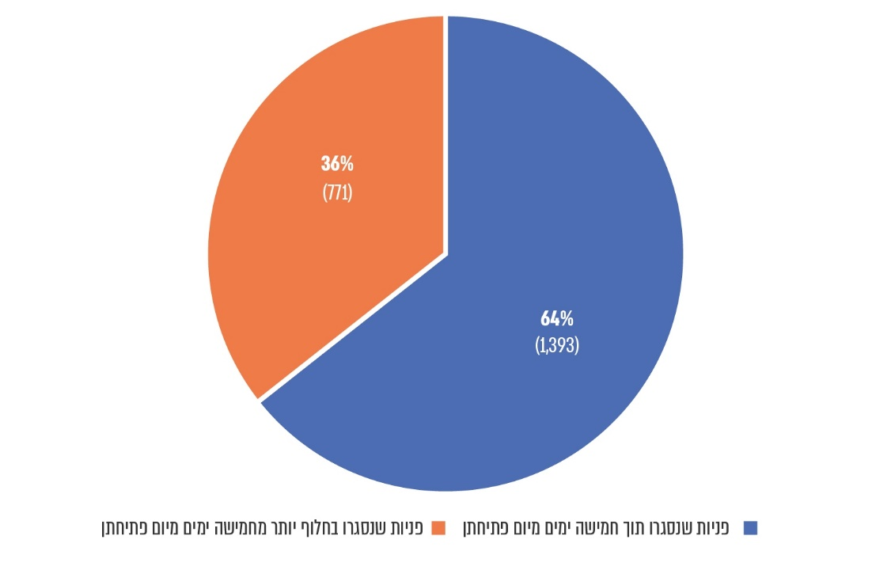
על פי נתוני רשות המיסים, בעיבוד משרד מבקר המדינה.

מהתרשים עולה כי 771 פניות בנושא תיקון שומה עצמית פתוחה, שהן כ-36% מסך הפניות בנושא זה שנסגרו בתקופה האמורה, נענו כעבור יותר מחמישה ימים. מבין 771 פניות אלו, 299 פניות בנושא תיקון שומה עצמית פתוחה (כ-14%) נענו רק לאחר יותר משבועיים מיום פתיחתן.

גם בנושא זה בחן צוות הביקורת את כמות הפניות שנסגרו בחודשים אוקטובר, נובמבר ודצמבר בשנת 2024 ולא כללו התכתבויות נוספות, וזאת כדי לבחון את משך המענה על ידי מיסוי מקרקעין בלבד. בחודשים אלו נסגרו 1,419 פניות בנושא בקשה לתיקון שומה עצמית פתוחה שלהן לא נפתחו כלל התכתבויות נוספות. להלן בתרשים 40 סך הפניות בנושא בקשה לתיקון שומה עצמית פתוחה שנסגרו בחודשים אוקטובר, נובמבר ודצמבר בשנת 2024 ולא כללו התכתבויות, בחלוקה לפניות שנסגרו תוך חמישה ימים ופניות שנסגרו כעבור יותר מחמישה ימים מיום פתיחתן:

תרשים 40: סך הפניות בנושא בקשה לתיקון שומה עצמית פתוחה שנסגרו בחודשים אוקטובר, נובמבר ודצמבר בשנת 2024 ולא כללו התכתבויות, לפי משך הטיפול בפנייה
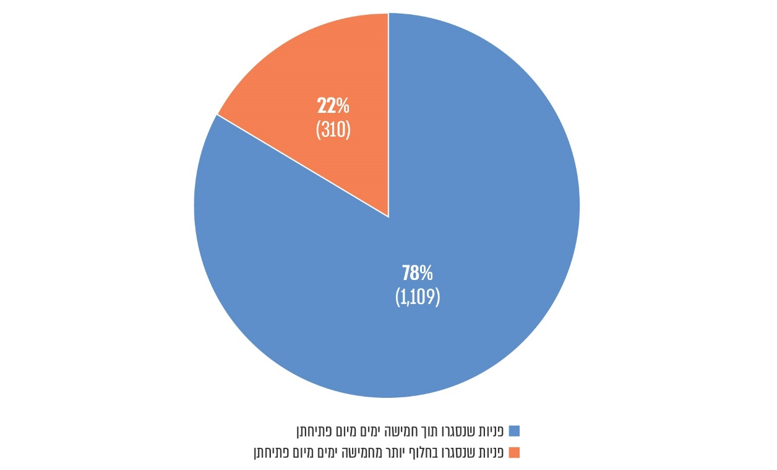
על פי נתוני רשות המיסים, בעיבוד משרד מבקר המדינה.

מהתרשים עולה כי 310 פניות בנושא בקשה לתיקון שומה עצמית פתוחה שלא כללו התכתבויות, שהן כ-22% מסך פניות אלה שנסגרו בתקופה האמורה, נענו לאחר יותר מחמישה ימים. כאמור, מיסוי מקרקעין הגדיר כמדד שירות חמישה ימים לנושא. במקרה זה מדובר בעיכוב שנבע אך ורק ממיסוי מקרקעין. מבין 310 פניות אלה, 112 פניות בנושא בקשה לתיקון שומה עצמית פתוחה שלא כללו התכתבויות נענו רק לאחר יותר משבועיים מיום פתיחת הפנייה.

הפניות שהוצגו הן דוגמאות למשך המענה שניתן על ידי מיסוי מקרקעין במערכת קשרי הלקוחות CRM. דוגמאות אלה מחזקות את העובדה כי משך זמן המענה ללקוחות מיסוי מקרקעין ארוך, וזאת אף שמדובר בערוץ הקשר העיקרי למיסוי מקרקעין. כמו כן לא קיימת עמידה במדדי השירות שהומלצו, ולא נקבעו באופן רשמי מדדי שירות שיאפשרו מדידה נכונה.

על רשות המיסים לקבוע מדד שירות ברור למענה לכל נושא של פנייה, תוך הבחנה בין המערכים השונים וקביעת מדד שירות לכל מערך בנפרד. כמו כן על רשות המיסים לדאוג לעמידה במדדי השירות ולאפשר בקרה נכונה על מדד זה.

רשות המיסים מסרה בתשובתה כי טרם נקבעו לוחות זמנים לטיפול בפניות למרות חשיבותו של נושא זה, וכי היא פועלת להגדרת לוחות זמנים לטיפול בפניות.

פתיחת פנייה דרך מערכת קשרי לקוחות CRM

כאמור, מערכת קשרי הלקוחות CRM היא ערוץ התקשורת העיקרי מול משרדי מיסוי מקרקעין. כאשר מייצג או נישום מעוניינים בפתיחת פנייה לצורך קבלת שירות או בירור מול מיסוי מקרקעין, הם נאלצים לפתוח פנייה על ידי הזנת מספר השומה, שהוא הערך החד-ערכי של הפנייה, וזאת בשונה ממס הכנסה לדוגמה, שם פנייה נפתחת על מספר התיק, שהוא תעודת הזהות של הנישום.

קיימים מצבים לדוגמה שבהם נישום החליף מייצג במהלך ייצוג של עסקה, או שמייצג בעסקה חדשה צריך פרטים מעסקה קודמת. במקרים אלו ייתכן כי המייצג החדש לא יודע מהו מספר השומה של העסקה ואז לא יכול לפתוח פנייה, שכן המערכת מחייבת הזנת מספר שומה.

נמצא כי קיים קושי ממשי בפנייה למיסוי מקרקעין שלא על ידי מערכת קשרי הלקוחות CRM, המחייבת הזנת מספר שומה, שכן לא קיימת קבלת קהל במשרדי השומה ואין מענה בהתקשרות למוקד הטלפוני; אולם לא תמיד המייצג או הנישום יודעים מהו מספר השומה כדי לפנות למיסוי מקרקעין דרך המערכת.

במקרים כאלה תיתכן פנייה על מספר שומה אחר, שלא תמיד תיענה, שכן לא ידעו כיצד לנתבה בין המערכים השונים, או ניסיונות של הלקוחות לפנות בערוצים אחרים למיסוי מקרקעין, שכפי שצוין אינם יעילים. במקרים אלה הלקוחות נפגעים הן במשך המענה, הן באיכותו.

משרד מבקר המדינה ממליץ למיסוי מקרקעין לאפשר לפנות דרך מערכת קשרי הלקוחות CRM שלא באמצעות מספר השומה.

מענה טלפוני במשרדי מיסוי מקרקעין

כאמור, ביטול קבלת הקהל יצר תלות מלאה של הנישומים והמייצגים במערכות חלופיות ליצירת קשר עם מיסוי מקרקעין. כמו כן ביטול קבלת הקהל יצר קושי במענה מקצועי על ידי משרדי מיסוי מקרקעין האמונים על התחומים השונים, שכן הפניות ברובן מגיעות למוקד הארצי או ליחידה הארצית, ונענות על ידי אנשי המוקד שאינם בקיאים בתחומים המקצועיים השונים.

במענה לשאלת צוות הביקורת כיצד נישומים ומייצגים יכולים לקבל מענה מהיר ומקצועי שלא דרך מערכת קשרי לקוחות CRM, נמסר כי קיים מענה טלפוני דרך המוקד של רשות המיסים בטלפון מספר 9848*, ודרכו ניתן להגיע, בין היתר, למשרדי מיסוי מקרקעין.

צוות הביקורת התקשר למשרדי מיסוי מקרקעין בשלושה מועדים שונים ובשעות מענה אחרות וניסה לקבל מענה מכל אחד ממשרדי מיסוי מקרקעין האזוריים.

נמצא כי אף שהמענה הטלפוני הוא המענה המהיר המקצועי היחיד שלא דרך מערכת קשרי הלקוחות CRM, במשרדים מרכז, תל אביב, חדרה, נצרת, נתניה, רחובות ובאר שבע לא התקבל מענה באף אחד מהניסיונות. במשרד חיפה התקבל מענה בניסיון אחד בלבד. במשרד מיסוי מקרקעין טבריה ובמשרד מיסוי מקרקעין ירושלים השיחה דרך המוקד כלל לא נותבה למשרדי השומה, ובעת לחיצה על מקש המנתב את השיחה למשרדים אלו, השיחה נותקה.

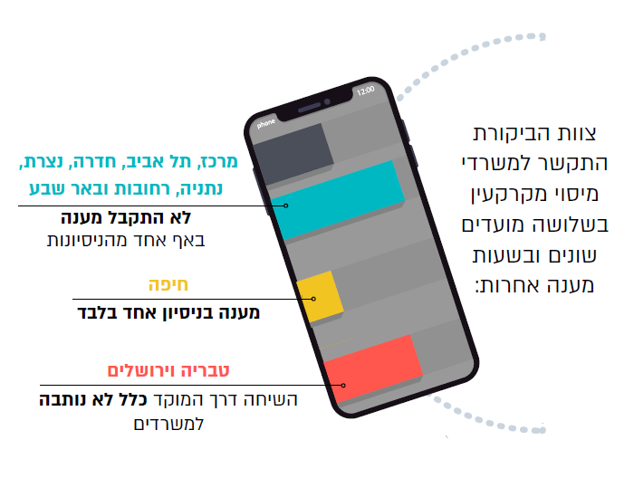

היעדר קבלת קהל במשרדי מיסוי מקרקעין האזוריים, בשילוב של חוסר מענה טלפוני במשרדים אלו, מותיר לנישומים והמייצגים יכולת לפנות בנושאי מיסוי מקרקעין רק באמצעות מערכת קשרי הלקוחות CRM, שכאמור לא מספקת מענה מהיר, ובמרבית המקרים גם לא מספקת מענה מקצועי דיו. כמו כן קיימים לקוחות מבוגרים המתקשים בפניות באמצעים מקוונים, וכן קיימים לקוחות עם מוגבלות פיזית או הנמצאים מחוץ לישראל, והרי מחד גיסא, מיסוי מקרקעין מחריג לקוחות אלה מהגשת דיווח מקוון בהתאם לתקנות, ומאידך גיסא אין ללקוחות אלה חלופה לקבלת שירות מלבד המערכת המקוונת; לכן, בפועל, רשות המיסים אינה פועלת בהתאם לתקנות המחייבות אותה.

על רשות המיסים לשפר את השירות במשרדי מיסוי מקרקעין לנישומים ולמייצגים, תוך הוספת אמצעי תקשורת ומתן דגש על מקצועיות השירות, ולהקל על נישומים ומייצגים מבוגרים במתן שירות איכותי וזמין שאינו מקוון, בין היתר תוך בחינה של השלכות ביטול קבלת הקהל על השירות והפקת לקחים מתהליך זה.

רשות המיסים מסרה בתשובתה כי היא "פועלת לשיפור השירות ללקוחות מיסוי מקרקעין, ובוחנת שילוב מערכות AI למתן מענה יעיל יותר".

✰

רשות המיסים פרסמה בקוד האתי שלה את ערך השירותיות וציינה כי היא רואה במתן שירות איכותי ומיטבי לציבור ערך מרכזי, כך ששירות אדיב, מקצועי, הוגן, נגיש ומכבד יגביר את האמון של הלקוחות ברשות המיסים ויעלה את תחושת המחויבות לתשלום מס אמת. ערוץ התקשורת העיקרי מול מיסוי מקרקעין הוא מערכת קשרי הלקוחות CRM. בביקורת נמצא כי המענה שניתן דרך מערכת קשרי הלקוחות CRM אינו איכותי מספיק, אינו מהיר ואינו נגיש, ואין עליו בקרה מספקת. כמו כן משרדי השומה של מיסוי מקרקעין אינם נגישים לקהל הלקוחות, שכן מלבד העובדה שלא קיימת קבלת קהל במשרדי השומה, קיימים גם ליקויים במענה הטלפוני במשרדים. על רשות המיסים לשפר את השירות שניתן ללקוחות מיסוי מקרקעין, בין היתר באמצעות שדרוג המערכת הממוחשבת, וזאת במיוחד נוכח ביטול השירות של קבלת קהל, וכן לבחון מחדש את מדיניותה בנושא, תוך חתירה לשירות מקצועי, מהיר ויעיל וליצירת אמון אצל הלקוחות, בהתאם למטרת-העל שרשות המיסים קבעה לעצמה, והיא הענקת שירות המעמיד את הלקוח במרכז.

שער שני: מאגר נתוני נדל"ן בישראל

נתוני רשות המיסים בתחום הנדל"ן - שלמות, איכות ומהימנות

בהתאם לסעיף 73 לחוק מיסוי מקרקעין, יש לדווח על מכירה או רכישה של זכות במקרקעין תוך 30 ימים. בדיווח זה יש לכלול, בטופס המוגש, את פרטי הנכס המדויקים, פרטי הצדדים לעסקה, פרטי הזכות הנמכרת, פרטי העסקה והפרטים הנוגעים למס שאמור להשתלם. בטופס יש למלא פרטים המתארים את הבניין והדירה, כגון מספר הקומות בבניין, מספר הדירות בבניין, שנת הבנייה של הבניין, האם יש מעלית, השימוש העיקרי של הבניין, מספר החדרים בדירה, שטח הדירה במ"ר, תיאור הדירה, השימוש בפועל בדירה, הצמדות וחניות לדירה וכדומה. מידע זה נבחן על ידי מפקחי מיסוי מקרקעין והם מזינים אותו לקובץ כרטסת מחירי הנדל"ן.

כרטסת מחירי הנדל"ן (כרמ"ן) היא מסד נתונים שנבנה בשנת 1991 ומכיל מידע מפורט על מאפייני דירות שנמכרו, שמקורם בטופסי מס שבח ומס רכישה המדווחים לרשות המיסים. עד 1.1.18 טפסים הוגשו ידנית על ידי עורכי הדין או הנישומים והוקלדו על ידי מפקחי מיסוי מקרקעין, וממועד זה הנתונים מוקלדים ברוב מוחלט של המקרים באמצעות עורך הדין המטפל בעסקת המקרקעין, וזאת על פי תקנות הדיווח המקוון. נתוני הכרמ"ן יחד עם נתוני מס רכוש משנת 1984 יוצרים את קובץ "מאגר הנכס הלאומי", שמספק תמונת מצב של מלאי הקרקעות, הדירות והמבנים בישראל. קובץ זה, לצד קובץ העסקאות, הכולל את כל שומות מס השבח ומס הרכישה החל משנת 1983 מהווה את מסד הנתונים הראשי והגדול ביותר שנאסף במדינת ישראל בתחום הנדל"ן. קבצים אלו (להלן - קובץ הכרמ"ן) מועברים לגורמים ממשלתיים נוספים, ואלה משתמשים בהם כבסיס, מטייבים אותם ומוסיפים נתונים לצורכיהם.

בתיקון מס' 43 לחוק מיסוי מקרקעין הוסף סעיף 105א שעניינו הקמת מאגר מידע ממוחשב שיהיה פתוח לעיון הציבור ויכלול נתונים על מכירות של זכויות במקרקעין כפי שיקבע שר האוצר בתקנות. בתקנות מיסוי מקרקעין (שבח, מכירה ורכישה)(מאגר מידע), התשס"ג-2003 (להלן - תקנות מאגר מידע), שפורסמו ב-17.2.03, נקבע כי מאגר המידע יכלול נתונים לגבי מכירה רגילה של זכות במקרקעין שבוצעה בשנת המס 1998 ואילך: פרטי הרישום של המקרקעין, שם היישוב שבו נמצאים המקרקעין, יום המכירה, שווי המכירה, חלק הזכות הנמכרת וסיווג המקרקעין. כמו כן, בתקנות מיסוי מקרקעין (שבח, מכירה ורכישה) (תנאים למסירת מידע), התשס"ג-2003, נקבע אופן העיון במאגר, אופן מסירת המידע והתנאים לקבלתו וכן נקבע כי מסירת המידע אינה בבחינת אישור של המנהל בדבר אמיתות תוכנו. בעקבות תיקוני חקיקה אלה הוקם מאגר מידע נדל"ן של רשות המיסים, המבוסס על נתוני העסקאות שמדווחים לרשות המיסים ונאספים בקובץ הכרמ"ן. מאגר זה הוא בסיס הנתונים המפורסם באתר מאגר מידע נדל"ן של רשות המיסים.

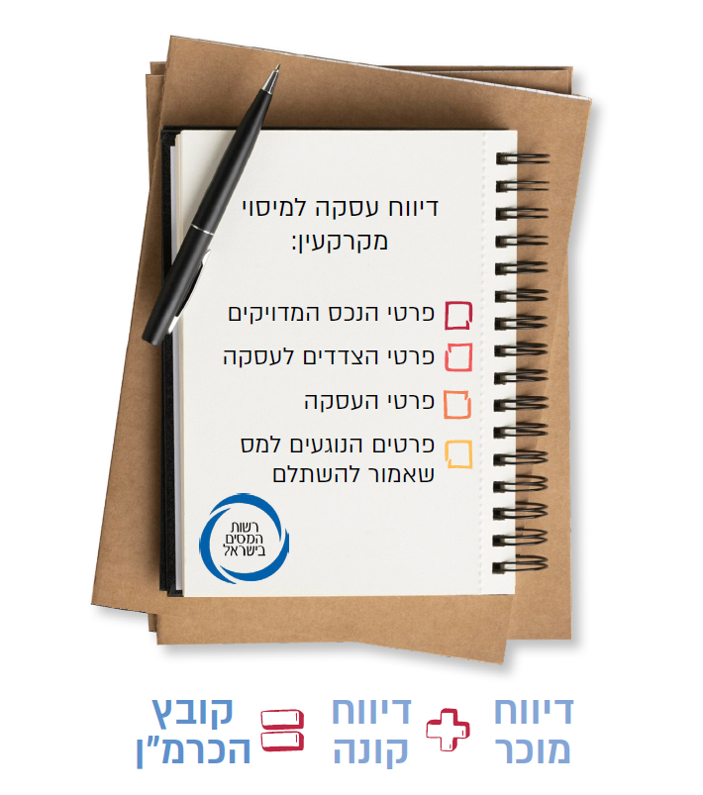

בשל העובדה שנמצאו פגמים רבים בבסיס הנתונים של קובץ הכרמ"ן, הקימה המועצה הלאומית לכלכלה צוות בין-משרדי לטיוב נתוני הדיור בישראל. בינואר 2014 פרסם הצוות הבין-משרדי דוח ביניים. מסקנות הדוח היו, בין היתר, כי נדרש שיפור משמעותי בנתוני הדיור בישראל: הן באמינות ובאיכות של הנתונים הקיימים, הן בהיקפם. בעקבות מסקנות הוועדה הוקמה ועדה ברשות המיסים שהמליצה על הקלדה מקוונת ומלאה של נתוני העסקאות על ידי המייצגים ולא על ידי עובדי מיסוי מקרקעין. כאמור, תקנות אלה נכנסו לתוקף מדצמבר 2017. הדוח התמקד בטיוב נתוני הנדל"ן לצורך שיפור המדדים שמפרסמת הלמ"ס לציבור, ולכן בהמשך להמלצותיו טויבו נתוני הכרמ"ן וטויבו נתוני הלמ"ס על ידי הכללת נתונים לפי חוק המכר (דירות), התשל"ג-1973 (להלן - חוק המכר דירות), דהיינו הכללת נתונים על דירות חדשות; וכן על ידי הכללת נתוני התאגידים הבנקאיים, דהיינו הערכות שמאיות שנעשות לדירות יד שנייה בישראל אשר התאגידים הבנקאיים מעניקים לרוכשיהן משכנתה.

כבר בדוח על משבר הדיור משנת 2015 העלה מבקר המדינה כי "המידע הרב בנושא המקרקעין ושוק הדיור המצוי בידי משרדי הממשלה והגופים הרלוונטיים האחרים (כמו רשות המסים) מנוהל במערכות שונות ללא כל קישור ביניהן ומתוחזק באופן מפוצל וחלקי. קובץ 'כרטסת מחירי נדל"ן' (כרמ"ן) של רשות המסים הוא המקור המרכזי לנתונים המשמשים לבדיקת השינויים במחירי הדיור. נמצא כי הקובץ חסר ולא מדויק, ואף לא מבוקר בידי גורם כלשהו, ואין הוא כולל נתונים מהותיים, על כן מהימנותו מוטלת בספק רב". כמו כן הוער כי ליקויים באיכות הנתונים מביאים להטיה במדידת שינויים במחירי הדירות שהגופים השונים במשק מבצעים, מה שמוביל לפגיעה בקבלת החלטות מושכלות.

הוועדה הציבורית המייעצת בנושא בינוי, דיור ונדל"ן

הוועדה הציבורית המייעצת בנושא בינוי, דיור ונדל"ן (להלן - הוועדה או הוועדה המייעצת) מונתה מטעם המועצה הציבורית לסטטיסטיקה ופעלה בתקופה שבין יולי 2016 לדצמבר 2020, על רקע עליית מחירי הנדל"ן בישראל וההתעניינות הציבורית באי-הבהירות בקשר לנתונים הנאספים בתחום זה.

בינואר 2018 פרסמה הוועדה דוח ביניים המציג את עבודת הוועדה והמלצותיה בנושאי מחירי הנדל"ן בישראל. דוח זה ריכז את הבדיקות שנעשו בלמ"ס במסגרת פעילות הוועדה ומחוצה לה, והמליץ על שינויים הניתנים ליישום לצורך שיפור המידע הסטטיסטי המתפרסם בתחום מחירי הדיור.

מאז דוח הביניים, שפורסם בינואר 2018, הועדה קיימה עוד כמה פגישות ואז סיימה את תפקידה בדצמבר 2020, בלא שפורסם דוח סופי לעבודת הוועדה. הוועדה השלימה רק את דוח הביניים, שכאמור ניתנו בו המלצות רק בנושא מדידת מחירי הנדל"ן בישראל, ובין היתר: טיוב והעשרה של המידע הגולמי שמתקבל מרשות המיסים לצורך חישוב מדד מחירי הדירות; שינוי מודל האמידה למדידת השתנות מחירי הדירות; שיפור הדיוק של האומדנים הארעיים של מדד מחירי הדירות ביחס לאומדן הסופי; והרחבת התוצרים הסטטיסטיים המתפרסמים לציבור בנושא מחירי הדירות בישראל. הוועדה לא השלימה את עבודתה בכלל הנושאים שהוגדרו לבדיקה על ידי הוועדה, הכוללים, בין היתר, דרכים להרחבת מקורות המידע והשבחתם, סטטיסטיקה על האיכות והמאפיינים של צריכת הדיור והשבחת נתוני התשומות (כוח עבודה, שטחים מתוכננים וכדומה), וממילא לא פרסמה המלצות בנושאים אלו.

בדוח הביניים המליצה הוועדה בכמה נושאים: תשתית הנתונים; מודל אמידת השתנות מחירי הדירות; אמצעים לצמצום התיקון בין האומדן הראשוני לאומדן האחרון של השתנות מחירי הדירות; הרחבת התוצרים הסטטיסטיים על אודות המדדים ורמות מחירי דירות בישראל; התאמת שיטת אמידת מחירי הדירות בישראל לעסקאות ייחודיות; מדד שכר דירה; ותוכן הפרסומים בנושא מחירי הדירות ומועדיהם. הוועדה ציינה כי יש חשיבות רבה ליישום המלצותיה בהקדם האפשרי, ולא יאוחר מלוחות הזמנים שנקבעו לדוח הביניים לכל המלצה.

המלצה 5.1.1 בדוח הביניים הייתה טיוב והעשרה של המידע הגולמי שמתקבל מרשות המיסים ומגורמי חוץ. הוועדה המליצה על העשרת המידע השוטף המתקבל מרשות המיסים וטיובו, בין היתר, בנתונים אלה: קומה, מעלית, חניה, מחסן ומרפסת. הוועדה המליצה על הגדרת שדות אלה כשדות חובה במסגרת המעבר לדיווח מקוון. כמו כן המליצה הוועדה על ביצוע בקרות לוגיות על המידע המדווח לרשות המיסים בזמן אמת, עם המעבר לדיווח המקוון. הבקרות שעליהן המליצה הוועדה: (א) מספר הקומה של הנכס קטן ממספר הקומות בבניין או שווה לו; (ב) שטח נטו קטן משטח ברוטו; (ג) שטח דירה "סביר" ביחס למספר חדרים; (ד) מגבלות על דיווח שנת הבנייה הן בעבר, הן בעתיד.

בעקבות המלצות הוועדה הוגדרו בדיווח המקוון למיסוי מקרקעין על עסקאות במקרקעין שדות החובה "קומה", "חניה", "מחסן" ו"מרפסת". נמצא כי בהזנת ערכים למספר קומה, חניה, מחסן ומרפסת, עד אמצע שנת 2024 ניתן היה להזין כל ערך, גם ערכים שגויים ולא סבירים, ועם אישור הגשת הדיווח על ידי המייצג הייתה המערכת לדיווח העסקאות למיסוי מקרקעין קולטת את הערך המוזן, בין שהוא תקין ובין שלא. כך למשל, ניתן היה להזין מספר חדרים אפס, והמערכת הייתה מקבלת זאת ולא הייתה כל התראה למזין על חוסר סבירות. יתרה מכך, משנת 2018 מפקחי מיסוי מקרקעין אינם נדרשים להזין את הנתונים, ולא מתקיימת בקרה של רשות המיסים על הזנת הנתונים.

מאמצע שנת 2024, בעקבות שינוי שערכה רשות המיסים במערכת דיווח העסקאות למיסוי מקרקעין, המערכת מציגה הודעת אזהרה כאשר מוזנים נתונים לא סבירים, בהתאם לפירוט הבא: ערך "קומה" גדול מ-30, ערך "חניה" גדול מ-4, ערך "מחסן" גדול מ-200 מ"ר וערך "מרפסת" גדול מ-200 מ"ר. עם זאת, על אף התראות המערכת, גם אם לא תוקן הערך הלא-סביר על ידי המזין המערכת תאשר את הערך, ולא נערכת בקרה נוספת במקרים אלו.

עוד נמצא כי בדיווח העסקאות לרשות המיסים קיימות בקרות על כך שמספר הקומה של הנכס שווה למספר הקומות בבניין או קטן ממנו ושטח הנטו קטן משטח הברוטו, ויש מגבלה על דיווח שנת בנייה משנת 1900 ועד היום; אולם גם בשדות אלה ניתן לדווח כל ערך, אף אם אינו סביר, והערך נקלט עם אישור הדיווח. עוד נמצא כי עד מועד סיום הביקורת, על אף המלצות הוועדה, לא קיימת בקרה לוגית על שטח דירה "סביר" ביחס למספר חדרים. לא קיימת כל בקרה נוספת של רשות המיסים על הזנת הנתונים על ידי המייצגים.

רשות המיסים מסרה בתשובתה כי "הנתונים בטופס ההצהרה מבוססים על הצהרת הנישום ולא ניתן למנוע ממנו לדווח כפי שהוא מעוניין לדווח על פי הנתונים שיש בידו רק בשל בדיקות לוגיות וכדומה". עוד נמסר מרשות המיסים כי "ככל והתיק מטופל ונבדק ברמה שמצריכה בדיקת אותו נתון שהתגלה כטעות, על עורך השומה לתקן את הנתונים ידנית, דבר שלא קורה בתדירות גבוהה לאור היקף הבדיקות שנדרש לצורך מיסוי נכון של דירות מגורים שבעיקרן הן עסקאות יחסית פשוטות לטיפול".

האפשרות להזנת נתונים לא סבירים למאגר הנדל"ן פוגעת באיכות, במהימנות ובשלמות של המאגר והמדדים המתפרסמים על ידי הלמ"ס. פגיעה זו מובילה, בין היתר, לפגיעה במיסוי הנישומים על ידי המערכים השונים ברשות המיסים, וביכולת השימוש במידע על ידי האזרחים וגופי הממשלה השונים, כפי שיובא להלן.

על רשות המיסים להבטיח קבלת דיווחים מהימנים יותר, שלמים ואיכותיים על כלל מרכיביהם, בין היתר באמצעות הטמעת בקרות מונעות ושימוש בכלים מתקדמים לאיתור דיווחים לא תקינים שימנעו הזנת נתונים בלתי סבירים, ואימות הנתונים המוזנים בעזרת עזרים ממוחשבים.

הרשות מסרה בתשובתה כי תבחן לשלב בקרות והתרעות נוספות ולשלב כלים ממוחשבים שיאפשרו הצלבות נתונים ממקורות נוספים, אם יש מקורות כאלה.

נתוני קובץ הכרמ"ן

כאמור, הקלדת נתונים מפורטים לקובץ הכרמ"ן החלה בשנת 1991, ומאז נתוני כל עסקה החייבת בדיווח למיסוי מקרקעין מתווספים לקובץ כפי שדווחו. לאחר הזנת העסקאות על ידי המייצגים, מפקחי מיסוי מקרקעין יכולים לעדכן או לתקן נתונים אלו על פי בדיקתם, וכן המייצגים יכולים לתקן את השומה מיוזמתם.

לאורך השנים התווספו שדות דיווח בטופס דיווח העסקה, בהתאם לצרכים של רשות המיסים ולצרכים של גופים נוספים, ובהם הלמ"ס. אולם גם היום דיווח העסקה נעשה בעיקר לצורכי קביעת המס לחיוב בעסקה, ורשות המיסים בבדיקותיה מייחסת חשיבות בעיקר לנתונים המשפיעים על קביעת גובה המס שבו חייב הנישום בעסקה. חלק מהנתונים התווספו כאמור לצורכי גופים אחרים, ומפקחי מיסוי מקרקעין לא מחויבים בחוק או בהוראות ביצוע ונהלים בבדיקתם, וכאמור המערכת לדיווח עסקאות למיסוי מקרקעין מאפשרת הזנה של נתונים שגויים. כמו כן ישנן עסקאות שאין חובת דיווח עליהן. עקב כך קיימים נתונים רבים בקובץ הכרמ"ן שמוזנים באופן שגוי, קיימים נתונים שלא מוזנים כלל ואף קיימות עסקאות שלא נרשמות בקובץ הכרמ"ן.

משנת 1991 דווחו לרשות המיסים 4,021,108 עסקאות. מספר העסקאות בהשמטת עסקאות שבהן נמכרו חלקים מנכס על ידי מוכרים שונים הוא 2,967,691, כלומר, גם אם יש כמה מוכרים לנכס המכירה תיחשב כעסקה אחת. צוות הביקורת בחן את הנתונים הבאים שהוזנו לקובץ הכרמ"ן: שנת הבנייה של הבניין, שטח הדירה, מספר הקומות בבניין ומספר החדרים בדירה. להלן פירוט השימושים השונים לנתוני הנדל"ן של רשות המיסים:

שימושים שונים לנתוני הנדל"ן של רשות המיסים

נתוני העסקאות המדווחים למיסוי מקרקעין, כגון מספר נכסים לאדם ולבני משפחתו, תאריך רכישת הנכס ומכירתו והשימוש בו, משמשים את הרשות לצורך קביעת המס בהתאם להוראות חוק מיסוי מקרקעין.

מפקחי מיסוי מקרקעין, בבואם לקבוע שומות בעסקאות מקרקעין, מתבססים על מסמכי העסקה שהוגשו על ידי המוכר והקונה ונעזרים במידע הקיים במערכות רשות המיסים, תוך הצלבת נתונים ובחינת סבירויות העסקה.

קיימים מקרים שבהם היעדר מידע איכותי או חוסר במידע בקובץ הכרמ"ן עלולים להוביל למיסוי שגוי או חסר של נישומים. כך לדוגמה, נתון של מספר נכסים לנישום הוא משמעותי בשל הטבות שונות לנישום שזוהי דירתו היחידה. בין היתר, נקבע פטור ממס שבח במכירת דירה יחידה שהמוכר הוא בעל הזכות בה במשך 18 חודשים לפחות מיום שהייתה לדירת מגורים, או הטבה במס רכישה לרוכש שזוהי דירתו היחידה. בעת דיווח על דירה יחידה ובקשת ההטבות השונות, מיסוי מקרקעין בוחן אם אכן מדובר בדירתו היחידה של הנישום. במקרים מסוימים קביעה זו עלולה להיות מוטלת בספק, שכן ייתכן כי לנישום נכסים נוספים שאינם מופיעים בקובץ הכרמ"ן.

נתוני העסקאות המדווחים למיסוי מקרקעין משמשים גם את מערכי המס הנוספים של רשות המיסים, ואלו נעזרים בנתונים אלה לצורך אכיפת גביית המיסים ומתן שירות יעיל, איכותי והוגן. מידע איכותי על נכסיו של נישום ושיתוף פעולה בין מערכי המס יכולים לסייע בגביית מס אפקטיבית יותר ובטיוב נתוני הנדל"ן, למשל לצורכי בחינת הצהרות הון, מיסוי דירות להשכרה והפעלת אמצעי גבייה. עניינה של רשות המיסים הוא בגביית מס אמת, ולצורך גביית מס זה, ובשל היותה אמונה על בסיס הנתונים של מאגר הנכס הלאומי, קיימת חשיבות לאיכות הנתונים ומהימנותם. להלן דוגמאות לחשיבות מאגר הנתונים הלאומי גם עבור שימושים נוספים:

מצבת נכסים (רשות המיסים): מצבת נכסים לאדם היא רשימת כלל נכסיו של אדם בהתאם לתעודת הזהות שלו. מערך מיסוי מקרקעין שברשות המיסים, בשל היותו מחזיק במידע הנדל"ן העיקרי הקיים במדינת ישראל, מספק אישורי מצבת נכסים לאזרחים וגופים ממשלתיים שצריכים אישור זה. אישור מצבת נכסים נדרש לצרכים שונים, ובין היתר לקבלת מענק עבודה ממס הכנסה, להשתתפות בהגרלות "מחיר למשתכן" או לקבלת סיוע בשכר דירה מטעם משרד הבינוי והשיכון, ולבדיקת נכסיו של חייב לפני פשיטת רגל לצורך קבלת הפטר. כמו כן אישור זה משמש להצגת מצב נכסים אישי לצורך קבלת הלוואה או אשראי ממוסדות פיננסיים ובנקים ולהליכי ירושה לצורך קביעת נכסי המנוח.

הלשכה המרכזית לסטטיסטיקה: הלמ"ס היא גוף רשמי במדינת ישראל שאחראי לאיסוף, עיבוד ופרסום של נתונים סטטיסטיים על האוכלוסייה, הכלכלה והחברה בישראל. הלמ"ס מפרסמת מדדים שונים, ובהם מדד מחירי הדירות. "משוואת האמידה" לחישוב מדד מחירי הדירות, אשר פותחה על ידי הלמ"ס, מביאה בחשבון את מאפייני הדירות ומנכה את השינויים באיכותן. מדד מחירי הדירות מודד את השינוי החל במחירי הדירות בישראל על בסיס חודשי. המדד מבטא את השינוי במחירי הדירות לאורך זמן ומייצג את מגמת מחירי הדירות בשוק.

נוסחת החישוב של מדד מחירי הדירות מתבססת על נתוני דירות שנאספים על ידי הלמ"ס. קובץ נתוני הכרמ"ן שמקבלת הלמ"ס ממיסוי מקרקעין כולל בין היתר את קובץ עסקאות הנדל"ן, והוא הקובץ המרכזי המשמש כבסיס לנתונים הנאספים. נוסף על קבצים אלו מקבלת הלמ"ס גם קבצים מרשויות מקומיות הכוללים נתונים שנשמרים לצורך גביית הארנונה, כגון שטח, פרטי המחזיק בנכס, פרטי הבעלים של הנכס ומיקום, וקובץ שמאגד את כלל הנתונים הנאספים על ידי שמאים שמעריכים נכסים לצורך אישור משכנתה על ידי הבנקים המסחריים.

משוואת האמידה של מדד מחירי הדירות כוללת אינדקסים רבים הנלקחים מקובץ הכרמ"ן, ובין היתר מחיר הדירה, מספר החדרים, שטח הדירה, סוג הדירה, מועד ביצוע העסקה ושנת הבנייה.

מרכז מיפוי ישראל: בשנת 2017 ובעקבות החלטת הממשלה 374 מיום 12.6.13 (להלן - החלטת הממשלה 374), שבה הוחלט על שיפור מסד הנתונים הממשלתי על שוק הנדל"ן תוך טיוב המידע הקיים במאגרי מידע ממשלתיים שונים והאחדת בסיס רישום המידע, הושק על ידי מפ"י אתר הנדל"ן הממשלתי המשמש את הציבור. האתר מנגיש נתונים שעברו טיוב וסינון על נכסים ועסקאות מתוך מסדי הנתונים של רשות המיסים, בשילוב עם נתונים הנאספים בטאבו, ברשות לרישום והסדר מקרקעין במשרד המשפטים, נתונים הנאספים מכוח חוק המכר דירות וסנכרון של נתונים אלו עם שרת המפות הממשלתי (להלן - אתר הנדל"ן הממשלתי).

נכסים שלא מופיעים בקובץ הכרמ"ן

כדי לבחון את שלמותו ומהימנותו של קובץ הכרמ"ן ביקש צוות הביקורת לבצע בדיקות על קובץ הכרמ"ן אשר עובר באופן שוטף מרשות המיסים למפ"י לצורך עדכון אתר הנדל"ן הממשלתי.

כדי לוודא את הממצאים נעשו בדיקות מדגמיות על מאגר מידע נדל"ן של רשות המיסים, המפורסם במרשתת ומתבסס על נתוני קובץ הכרמ"ן של הרשות. נוסף על כך צוות הביקורת פנה לרשות המיסים בבקשה לבצע בדיקות מקבילות על קובץ הכרמ"ן.

הרשות ציינה בפני צוות הביקורת כי אינה יכולה לבצע את הבדיקות בנושאים מסוימים - נכסים שעברו איחוד וחלוקה מחדש, שטח דירה שונה במכירות חוזרות או מספר חדרים שונה במכירות חוזרות - בשל מגבלות מערכת המידע של הרשות. הרשות העבירה את ממצאי הבדיקות שערכה על הקובץ לבדיקות הבאות: שנת בנייה אפס, שטח דירה אפס, מספר קומות אפס, מספר חדרים קטן ביחס לשטח במטרים.

נמצא כי המידע הקיים בקובצי רשות המיסים לא עובר בשלמותו כאשר הוא מועבר ממערכות המידע של רשות המיסים למערכות חיצוניות או לאתר רשות המיסים. קיים פער משמעותי, בהיקף של מאות אלפי רשומות, בין המידע הקיים באתר מידע נדל"ן של הרשות והקובץ שהועבר למפ"י לבין המידע הקיים בקובץ הכרמ"ן. כלומר, כאשר הנתונים מועברים ממערכות המידע המאובטחות של רשות המיסים למפ"י ולאתר מידע נדל"ן של רשות המיסים, חלק מהנתונים נשמטים או מקבלים את הערך אפס, ולכן מאות אלפי רשומות מועברות באופן שגוי. כך בבדיקות האמורות שביצע משרד מבקר המדינה (שנת בנייה אפס, שטח דירה אפס, מספר קומות אפס, מספר חדרים קטן ביחס למטר) נמצאו עשרות אלפי ממצאים בכל בדיקה על הקובץ שהועבר למפ"י ומשמש את אתר מידע נדל"ן של רשות המיסים, ואילו באותן בדיקות בקובץ הכרמ"ן של הרשות נמצאו רק אלפי ממצאים בכל בדיקה. עד מועד סיום הביקורת לא קיבל צוות הביקורת הסבר על היקפו ומהותו של הליקוי, ואף מרשות המיסים נמסר כי טרם הצליחו לפענח תקלה זו.

קובץ הכרמ"ן משמש כאמור בסיס המידע היחיד למאגר מידע נדל"ן של רשות המיסים, המשמש גם את אזרחי ישראל למגוון שימושים, בין היתר להשוואת מחירי הדיור כבסיס לקבלת החלטה מושכלת בדבר רכישה חדשה. נתונים חסרים פוגמים באיכות, במהימנות ובשימושיות של אתר מידע נדל"ן וגם לא תואמים את האמור בהחלטת הממשלה 374, שלפיה יש לטייב את מסד הנתונים של רשות המיסים.
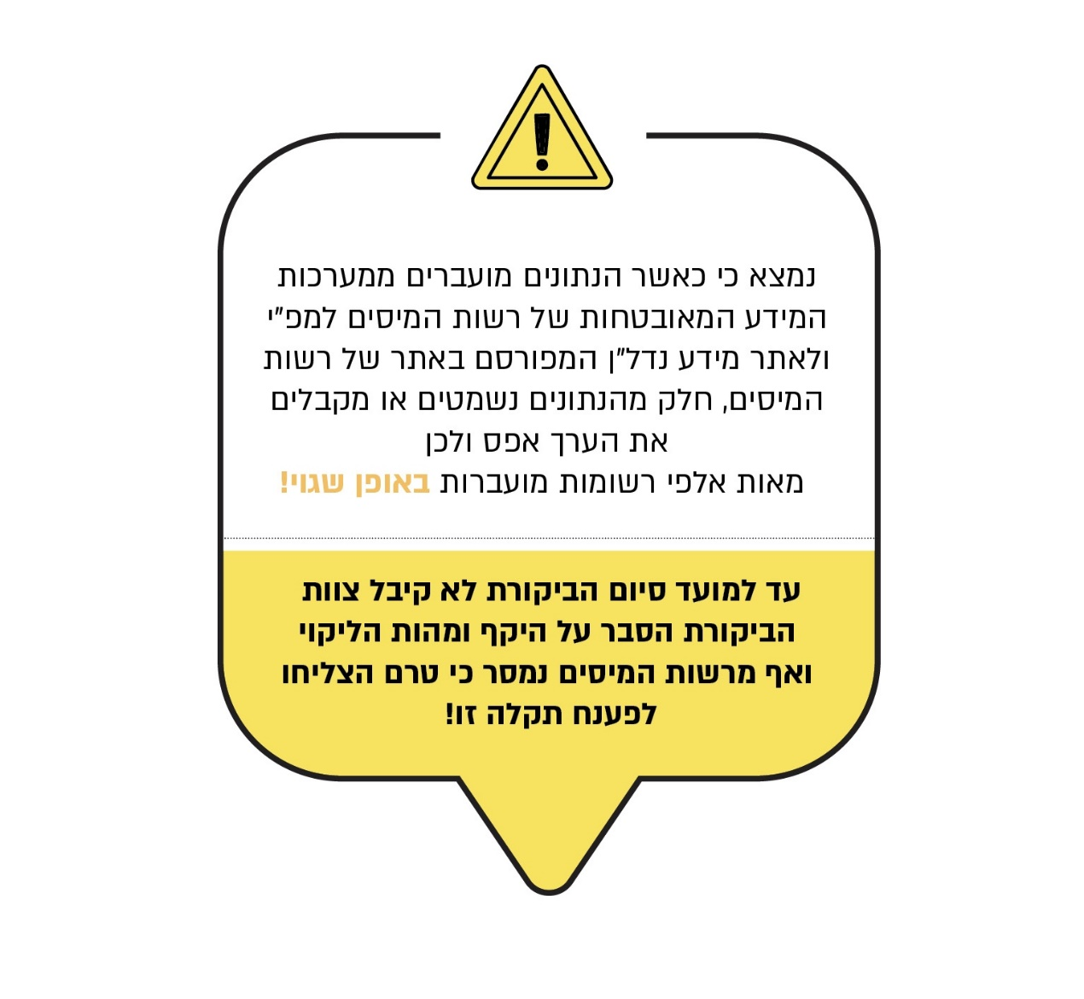

על רשות המיסים לתקן את התקלה המונעת העברת בסיס המידע של קובץ הכרמ"ן בשלמותו מהמערכות המאובטחות של רשות המיסים למערכות חיצוניות ואף לאתר מידע נדל"ן של רשות המיסים, לאמוד את היקפה ועומקה של התקלה ולפעול לתיקונה, כך שהקבצים שיועברו יהיו שלמים ותקינים. כמו כן על רשות המיסים לשפר את היכולות הממוחשבות לקבלת חיתוכי מידע מקובץ הכרמ"ן, וזאת כדי לאפשר שימוש חכם וטכנולוגי יותר בקובץ זה לצורכי העבודה השוטפת והבקרה עליה. על רשות המיסים לבחון אפשרות של הטמעת כלים מתקדמים דוגמת AI כדי לסייע לעבודת מפקחי מיסוי מקרקעין בהצלבת נתונים ובחינת סבירות נתונים.

הרשות מסרה בתשובתה כי "תשקול היתכנות שיפור היכולות הממוחשבות (כולל AI) לקבלת חיתוכי מידע מקובץ הכרמ"ן".

מרכז מיפוי ישראל מסר בתשובתו מ-19.6.25 (להלן - תשובת מפ"י) כי "יפעל מול רשות המיסים לקבל את קובץ הנתונים המלא ללא חוסרים, כדי לטייב את הנתונים המוצגים באתר הנדל"ן הממשלתי".

נכסים היסטוריים

נכסים שהיו קיימים טרם בניית קובץ הכרמ"ן, ולא היו חייבים בדיווח למס רכוש או דווחו למס רכוש לפני שנת 1984, ולא נעשתה בהם עסקה החייבת בדיווח, לא מופיעים בקובץ הכרמ"ן. כאמור, בהתאם לתקנות מאגר מידע, מאגר המידע יכלול מכירות בתמורה משנת 1998, ועל כן נכסים שלא בוצעה בהם עסקה כאמור לפני שנה זו, לא נכללים במאגר.

הרשות לרישום והסדר זכויות מקרקעין במשרד המשפטים עוסקת בפעולות הכרוכות בניהול ורישום זכויות במקרקעין על פי חוק המקרקעין, התשכ"ט-1969. יצוין כי רישום זכויות בטאבו נעשה רק כאשר הצדדים מגישים בקשה לרישום ומתקיימות הדרישות המאפשרות את ביצוע הרישום בהתאם לחוק המקרקעין. לכן קיימים במציאות נכסים שאינם רשומים בטאבו.

כדי לבחון את כמות הנכסים אשר אינם מופיעים בקובץ הכרמ"ן בחן צוות הביקורת את הנתונים הקיימים באתר הנדל"ן הממשלתי של מפ"י ביחס לכמות הנכסים הרשומים בטאבו אך לא קיימים בקובץ הכרמ"ן.
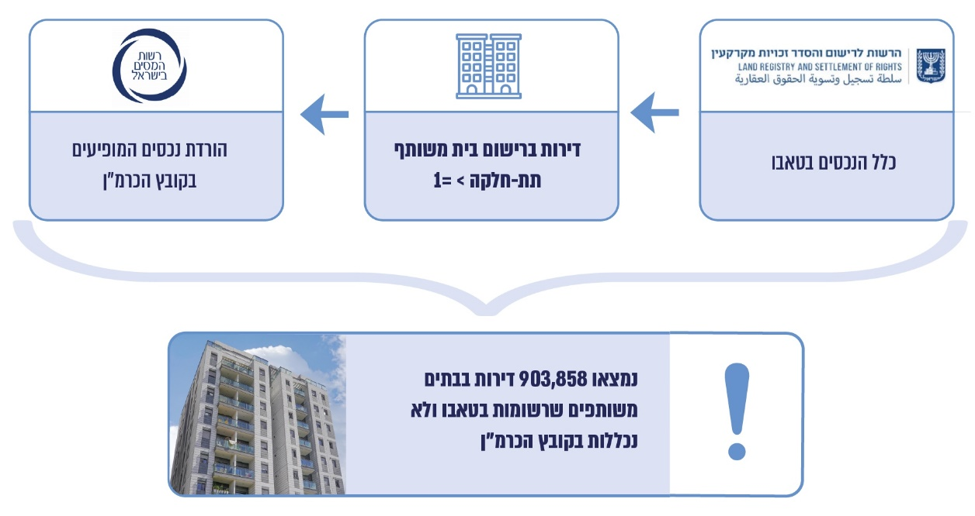

נמצא כי קיימות 903,858 דירות בבתים משותפים הקיימות בטאבו ולא קיימות בקובץ הכרמ"ן, מבין סך הכול 1,837,382 דירות בבתים משותפים הרשומות בטאבו. כלומר, קיימים נכסים שהוסדר רישומם בטאבו אך לא מופיעים במאגר הנדל"ן המסתמך על קובץ הכרמ"ן. ככל הנראה קיימים נכסים נוספים שאינם רשומים בכרמ"ן, שכן לא כל נכסי המקרקעין רשומים בטאבו.

אי-שלמות קובץ הכרמ"ן יוצרת קושי בהסתמכות על קובץ זה לצורך מאגר נדל"ן, שכן אינו מכיל נתונים מלאים. כמו כן חוסר במידע שלם עלול להוביל לחישוב מס באופן שגוי, לטעויות במצבת הנכסים של אזרחים ולקושי באיתור נכסים ובעלי נכסים.

הורשת נכסי מקרקעין

סעיף 4 לחוק מיסוי מקרקעין קובע כי הורשה איננה מכירה או פעולה באיגוד לעניין חוק מיסוי מקרקעין. מכיוון שהורשה אינה מתחייבת במס, אין פעולה זו חייבת בדיווח לרשות המיסים.

היעדר דיווח לרשות המיסים בגין הורשת נכס מקרקעין מוביל לכך שנכסים שעברו בהורשה אינם נרשמים בקובץ הכרמ"ן כנכסים בבעלות של היורש ובהתאם לתקנות מאגר מידע אינם נכללים במאגר מידע נדל"ן. היעדר רישום של הבעלים פוגע באיכות נתוני קובץ הכרמ"ן ובאמינותם ועלול לפגוע בנאותות המיסוי של אותו נישום, המתבסס, בין היתר, על מצבת הנכסים שלו.

במקרים כאמור, אי-רישום של בעלים בנכס עלול להוביל לכך שנישום, ברכישה או במכירה של נכס מקרקעין אחר, ינצל הטבות במס רכישה בשל "דירה יחידה" או בפטור משבח בעת מכירת "דירה יחידה", וזאת אף שזו אינה דירתו היחידה. כמו כן, היעדר מידע על דירה נוספת פוגע ביכולת של מס הכנסה לבחון הכנסות משכר דירה או לחייב בהגשת דוח בשל ריבוי נכסים. נוסף על כך, הנישום עלול לנצל הטבות שונות, ובהן היכולת להשתתף בתוכנית מחיר למשתכן או מחיר מטרה, קבלת מענק עבודה, סיוע בשכר דירה וסבסוד סיעודי, אף שאלו אינן מגיעות לו בהיותו בעל דירה שניתנה בירושה.

העברת נכס מקרקעין אגב גירושין

סעיף 4א לחוק מיסוי מקרקעין קובע כי "העברת זכויות בזכות במקרקעין או בזכות באיגוד מקרקעין, הנעשית על פי פסק דין שניתן אגב הליכי גירושין, לא יראוה כמכירה או כפעולה באיגוד לענין חוק זה, בין אם היא העברה בין בני הזוג ובין אם היא העברה מהם לילדיהם". כלומר, העברת נכס מקרקעין אגב גירושין אינה מכירה ולכן אינה חייבת בדיווח למיסוי מקרקעין.

היעדר דיווח בגין העברת נכס מקרקעין אגב גירושין מוביל לכך שנכסים שעברו אגב גירושין אינם נרשמים בקובץ הכרמ"ן כנכסים בבעלות של המקבל, ואף לא נגרעים ממצבת הנכסים של המעביר, ובהתאם לתקנות מאגר מידע אינם נכללים במאגר מידע נדל"ן. חוסר עדכון של הבעלות פוגע באיכות נתוני קובץ הכרמ"ן ובאמינותם וכן עלול לפגוע בנאותות המיסוי של אותם נישומים ובמצבת הנכסים שלהם.

במקרים כאמור, נישום שהעביר נכס מקרקעין אגב גירושין ימשיך להיות רשום כבעלים בנכס. במצב זה מצבת הנכסים של הנישום תכלול נכס שהוא אינו הבעלים שלו, מה שעלול לעכב את הנישום מלקבל הטבות שונות כאמור עד שימציא אישורים מתאימים. לחלופין, במקרה שנכס עבר לילד אגב גירושין והילד לא מופיע כבעלים של הנכס, עלולות להינתן לו הטבות שונות שאינן מגיעות לו על פי חוק. כמו כן, היעדר מידע על דירה נוספת פוגע ביכולת של מס הכנסה לבחון הכנסות משכר דירה או לחייב בהגשת דוח בשל ריבוי נכסים.

נכסים שעברו איחוד וחלוקה מחדש

הליך תכנוני של איחוד וחלוקה מחדש של קרקע כרוך ברישום של החלוקה החדשה בפנקסי המקרקעין. הליך הרישום (פרצלציה) נועד לתרגם את חלוקת הקרקע לחלקות הניתנות לרישום בפנקסי המקרקעין בלשכות רישום המקרקעין (טאבו). תהליך המדידה מתבצע על ידי מודד מוסמך, והוא מאושר ומבוקר על ידי הוועדות לתכנון ולבנייה ומפ"י.

כאשר מתבצעת פרצלציה, נעשה עדכון בטאבו, במפ"י וברמ"י, אולם לא מבוצע כלל רישום בקובץ הכרמ"ן, שכן לא מדובר בעסקה החייבת בדיווח לפי חוק מיסוי מקרקעין. בעקבות הפרצלציה משתנים מספרי הגוש, החלקה ותת-החלקה של נכס, וכאשר תתבצע בנכס עסקה החייבת בדיווח למיסוי מקרקעין, אזי ידווחו פרטי הנכס בהתאם לנסח הטאבו המעודכן, שכולל את מספרי הגוש, החלקה והתת-חלקה החדשים.

צוות הביקורת בחן את כלל העסקאות הקיימות בקובץ הכרמ"ן של מיסוי מקרקעין ובדק את כמות העסקאות שבהן קיימים גוש וחלקה שאינם מופיעים ברשימת הגושים והחלקות המוסדרים של הטאבו.
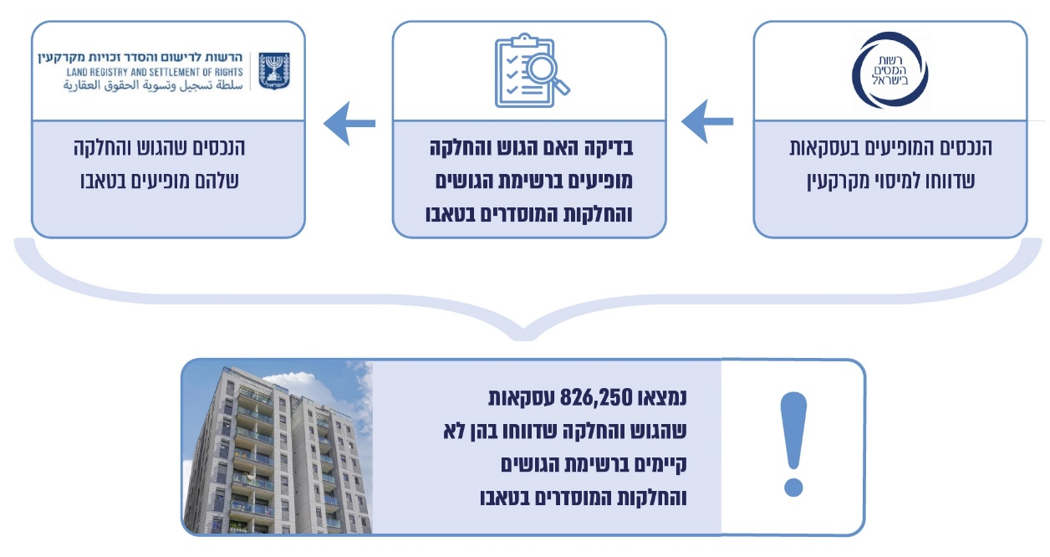

צוות הביקורת מצא כי קיימות 826,250 עסקאות מבין כלל 4,021,108 העסקאות המדווחות בקובץ הכרמ"ן, שבהן דווחו גוש וחלקה שלא קיימים היום ברשימת הגושים והחלקות המוסדרים בטאבו. כלומר, קיימות עסקאות המוצגות במערכות מיסוי מקרקעין - הן לעובדי מיסוי מקרקעין, הן לציבור על ידי אתר מידע נדל"ן - והגוש והחלקה המשויכים להם במערכות אלה לא קיימים עוד; לא ניתן לקשור את מיקום הנכס למיקומו כיום, שכן הגוש והחלקה הרשומים במערכות מיסוי מקרקעין אינם קיימים עוד ברשימת הגושים והחלקות בטאבו או במפות מפ"י, וכן אין מעקב רציף על שינויי הגושים והחלקות בישראל. כמו כן קיימות 649,636 עסקאות אשר הגוש והחלקה שדווחו בהן לא קיימים ברשימת הגושים והחלקות המוסדרים בטאבו, מבין סך 2,967,691 העסקאות המופיעות בכרמ"ן אשר לא נמכרו בחלקים, כלומר, יש 649,636 נכסים בקובץ הכרמ"ן עם גוש וחלקה ששונו ולא קיימים עוד.

נמצא כי נכסים שהתרחשה לגביהם מכירה אחת לפחות, הרשומים בקובץ הכרמ"ן ושעברו פרצלציה, יישארו על שם הבעלים המקוריים גם לאחר מכירתם, נוכח אי-היכולת לבצע קישור בין מספרי גוש, חלקה ותת-חלקה לפני הפרצלציה ואחריה. במצב זה מופיעים נכסים עם פרטים ישנים בקובצי מיסוי מקרקעין ויוצרים מצג שגוי הן ביחס למלאי הנכסים בישראל, הן ביחס למצבת הנכסים האישית של האזרחים. כמו כן נמצא כי גם כאשר מגיע לרשות המיסים מידע פרטני על נכס שעבר פרצלציה, כמו במצבים של דיוני שומות במס הכנסה, פניות לתיקון אישור מצבת נכסים, הצהרות הון וכדומה, לא מתבצע שינוי של הנכס הישן, דבר הנובע מחוסר תקשורת בין היחידות השונות ברשות המיסים.

קישור נכסים לפני פרצלציה ואחריה

באמצע שנת 2022 עברו במערך מיסוי מקרקעין שברשות המיסים לשימוש במערכת חדשה - מערכת מצפן. בטרם המעבר למערכת מצפן כלל העסקאות דווחו במערכת הישנה, וזו כללה גם עסקאות ישנות שדווחו בהתאם לסעיף 17 לחוק מס רכוש והוצגו במערכת לאחר התממשקות עם מערכת מס רכוש. מאז אמצע שנת 2022 כלל העסקאות החדשות מדווחות במערכת מצפן, ומערכת מצפן מציגה גם את העסקאות שדווחו במערכת הישנה, אך ללא קישור לעסקאות שדווחו במערכת מס רכוש.

בעת דיווח על מכירת נכס, במערכת הישנה מפקחי מיסוי מקרקעין התבקשו על יד הנהלת מיסוי מקרקעין להתחבר למערכת מס רכוש ולזהות את הנכס הנמכר, אם הוא מופיע במערכת מס רכוש, ולסמן שהנכס נמכר - כך נוצר קישור בין הנכס שנמכר לרכישה שלו. כך כאשר נעשתה פרצלציה, ניתן היה לקשור בין הנכס הנמכר לרכישה שלו שמופיעה במערכת, והדבר היה מסייע ולו במעט בבעיות הקישור של פרצלציה. הקישור נעשה באמצעות שאילתה פנימית נפרדת. אף שסימון זה לא נעשה בכל העסקאות, חלק מהעסקאות סומנו, וכך ניתן היה לקשור בין נכס שנמכר לדיווח הרכישה.

נמצא כי מערכת מצפן, שהוטמעה במערך מיסוי מקרקעין, מציגה רק עסקאות חדשות שמדווחות ישירות אליה ואת העסקאות מהמערכת הישנה, אך ללא העסקאות שדווחו בהתאם לסעיף 17 לחוק מס רכוש ומופיעות במערכת מס רכוש. כמו כן לא ניתן לקשר במערכת מצפן בין דיווח על נכס שנמכר לדיווח על הרכישה שלו, ואז ברגע שמתבצעת פרצלציה יופיעו לנישום שני נכסים, ולא ניתן יהיה לקשור את מכירת הנכס לרכישתו. כמו כן נכסים ישנים שנרכשו ומופיעים במערכת מס רכוש לא מוצגים בבעלות הנישום, ואז מוצגים פחות נכסים בבעלותו.

מקרים אלו עלולים לפגוע, בין היתר, במיסוי של אזרחים בתחום המקרקעין; באישור מצבת נכסים שמפיקים אזרחים וכפועל יוצא - בבקשות מגופי ממשלה שונים המושפעות מאישור מצבת הנכסים; ובכמות הדרישות של רשות המיסים מהנישומים, כגון הגשת הצהרות הון או הגשת דוחות בעקבות נתונים על מספר רב של נכסים בנדל"ן. דרישות אלו כרוכות בעלויות כספיות לנישומים.

רשות המיסים מסרה בתשובתה כי "קיימת הנחיה למשרדים שכאשר מטופלת מכירה בגוש וחלקה שונים מאשר ברכישה ומדובר באותו נכס, עליהם לעדכן את הנתונים ברכישה כדי לגרוע את הנכס ממצבת הנכסים של הנישום. יחד עם זאת, מדובר בהליך ידני ולכן הרשות פועלת כאמור לעיל לשלב את הנתונים באופן ממוכן".

בבדיקה שערך צוות הביקורת נמצא כי גם באתר הנדל"ן הממשלתי המפורסם על ידי מפ"י והמבוסס, בין היתר, על קובץ הכרמ"ן, לא ניתן לקשור באופן מוחלט בין אותם נכסים לפני הפרצלציה ולאחריה, שכן במפ"י החלו לשמר רק בשנים האחרונות את הגיאומטריה של החלקות הישנות.

כמו כן נמצא כי מפ"י העביר לרשות המיסים אחת לשנה ועד שנת 2022 את קובץ השינויים של הפרצלציה שנאסף על ידיו, אולם רשות המיסים לא הזינה שינויים אלו למערכות ולא טייבה בעזרתם את קובצי העסקאות הקיימים במיסוי מקרקעין באופן הקושר נכסים לפני פרצלציה ואחריה. כמו כן לא התבקש קובץ שינויים כאמור לשנים שלאחר 2022. שימוש בקבצים אלה יכול לסייע לקשור בין נכסים לפני פרצלציה ואחריה, וכך למנוע מצבים שבהם נכסים רשומים בבעלותם של נישומים אף שנמכרו.

על רשות המיסים למצוא פתרון להתאמה בין נכס שנמכר לדיווח על רכישתו של אותו נכס, גם במקרים שבהם התבצעה פרצלציה. זאת לצורך טיוב הנתונים המופיעים במצבת הנכסים, ובשל השינויים הנעשים במפת הגושים והחלקות בישראל. כמו כן עליה לשלב נתוני מס רכוש במצבת הנכסים החדשה. משרד מבקר המדינה ממליץ למפ"י ליצור קשר בין נכסים לפני פרצלציה ואחריה לשם הצגה נכונה של העסקאות באתר הנדל"ן הממשלתי.

משרד מבקר המדינה ממליץ לרשות המיסים לבצע מעקב על שינויים בגין פרצלציות תוך שיתוף פעולה עם הטאבו ועם מפ"י, ולשקול דרישת דיווח בעת מכירת הנכס על תאריך רכישתו או על השינוי שנעשה בגוש והחלקה, וזאת כדי שתהיה יכולת לקשור בין הנכסים. כל זאת כדי שקובץ הכרמ"ן יהיה מהימן ועדכני יותר, ומצבת הנכסים של האזרחים תוביל למיסוי וטיפול נכונים על ידי רשות המיסים.

רשות המיסים מסרה בתשובתה כי "קיבלה בעבר העברה של קובץ של גושים חדשים שהוגדרו על ידי מפ"י, אולם לא קיבלה ממפ"י את קובץ השינויים של הפרצלציות. הרשות מודעת לנושא ולהשלכותיו, ופועלת מזה זמן רב הן מול הטאבו והן מול מפ"י לקבל באופן מלא ושוטף את הנתונים ובעיקר לשלבם בתוך מערכות המחשב של שע"ם. בשלב זה מירב המשאבים מופנים להטמעת הנתונים שהתקבלו מגופים אלו במערכות המחשוב, מדובר בנושא מורכב טכנית ותפעולית בעיקר לאור היקף הנתונים והתקופה הנרחבת אליה מתייחסים. הרשות תמשיך להשקיע משאבים להטמיע את הנתונים".

הרשות לרישום והסדר מקרקעין מסרה בתשובתה מ-18.6.25 (להלן - תשובת הרשות לרישום והסדר מקרקעין) כי תשמח לסייע לרשות המיסים אם הדבר יידרש.

קרקעות שבנו עליהן נכס

הגדרת "מקרקעין" בחוק מיסוי מקרקעין כוללת "קרקע בישראל לרבות בתים, בניינים ודברים אחרים המחוברים לקרקע חיבור של קבע". בעת מכירת קרקע העסקה תדווח על ידי המוכר והקונה (על ידי מייצגיהם) למיסוי מקרקעין ותירשם בקובץ הכרמ"ן. אולם בנייה על קרקע זו אינה נחשבת לעסקה לפי חוק מיסוי מקרקעין.

בחוק מס רכוש נקבע כי "מס רכוש ישולם על ידי בעלי קרקע, לכל שנת מס על קרקע שהיתה להם באותה שנה". בסעיף 17 לחוק מס רכוש וקרן פיצויים, התשכ"א-1961, נקבע כי אדם שבשנת המס נעשה בעל קרקע או חדל להיות בעל קרקע, והדבר לא נרשם בפנקסי המקרקעין, ואף אם התרחש שינוי בקרקע בשנת המס, שינוי מהותי בגופה או על ידי הוספה עליה, וכן אם נשתנה השימוש בה באופן המשנה את הגדרתה - על כל אלה חייבים להצהיר לרשות המיסים תוך 30 יום. בתיקון 27 לחוק מס רכוש וקרן פיצויים, שתחולתו מיום 1.1.00, נקבע שיעור מס של 0% על קרקע ובוטלו סעיפים רבים מהחוק, אולם חובת הדיווח לא בוטלה.

נמצא כי מיום ששיעור המס על קרקעות הפך לשיעור מס אפס, ובשל היעדר חבות המס בפעולות האמורות, רשות המיסים לא אוכפת את חובת הדיווח לפי חוק מס רכוש וקרן פיצויים על שינויים שנעשים בקרקעות, כגון מי שבונה את ביתו על מגרש המצוי בבעלותו. היעדר דיווח על ביצוע שינויים בקרקעות עלול להוביל לכך שלא תהיה לרשות המיסים תמונה מהימנה בקשר לנכסיו של אדם. נתונים על אדם שהפך לבעלים של קרקע או חדל מלהיות בעלים של קרקע בדרך שאינה עסקה החייבת בדיווח לפי חוק מיסוי מקרקעין לא יעודכנו בקובץ הכרמ"ן ולא יפורסמו במאגר מידע נדל"ן בהתאם לתקנות מאגר מידע, וכן כלל הקרקעות שעליהן בנו והבנייה לא נעשתה על ידי מי שזהו עסקו, ממשיכות להופיע כקרקע בלבד בקובץ הכרמ"ן, גם אם נמכר הנכס.

מצב זה עלול להוביל לחוסר מהימנות של מאגר הנדל"ן המפורסם לציבור, למיסוי שגוי של נישומים, לטיפול שגוי בבקשות של נישומים - כגון במענקי עבודה ובהשתתפות במחיר למשתכן - ולפגיעה בתמונת הנכסים של נישומים על ידי רשות המיסים לצורכי גבייה. כמו כן נתון זה פוגע במדדים השונים שמפרסמת הלמ"ס.

משרד מבקר המדינה ממליץ לרשות המיסים לפעול לקבלת מידע על קרקעות ושינויים בהן מידי בעלי הקרקע או על ידי שיתוף פעולה עם גופים ממשלתיים אחרים, כגון רשויות מקומיות, וזאת כדי לטייב את הנתונים על מלאי הדירות בישראל ומצבת הנכסים האישית של נישומים. יצירת שיתוף פעולה כאמור תאפשר לרשות המיסים לבחון את נחיצות חובת הדיווח בחוק על שינויים בקשר לקרקע, עקב קביעת שיעור המס על 0%, ותפחית נטל בירוקרטי מאזרחי ישראל.

רשות המיסים מסרה בתשובתה כי "תבחן אפשרות לשיתופי פעולה עם גורמים נוספים כדי לקבל נתונים בנושא מבלי להטיל נטל בירוקרטי על האזרחים".

הזנת נתונים שגויים לקובץ הכרמ"ן

דיווח עסקת מקרקעין לרשות המיסים נעשה בטופס מקוון שבו מזינים בין היתר את הפרטים הבאים: פרטי הזכות הנמכרת (גוש, חלקה, תת-חלקה, כתובת הנכס), פרטים אישיים של הצדדים בעסקה ופרטי מייצגיהם, תיאור הבניין שבו נמצאת הדירה הנמכרת (מספר קומות, מספר דירות, שנת בנייה, מעלית, חניות), תיאור הדירה הנמכרת (קומה, מספר חדרים, שטח רשום, השימוש בפועל, מיקום הדירה, ממ"ד), פרטי העסקה (יום ושווי מכירה).

כאמור, משנת 1991 דווחו לרשות המיסים 4,021,108 עסקאות. מספר העסקאות בהשמטת עסקאות שבהן נמכרו חלקים מנכס על ידי מוכרים שונים הוא 2,967,691, כלומר, גם אם יש מספר מוכרים לנכס המכירה תיחשב כעסקה אחת. צוות הביקורת בחן את הנתונים הבאים שהוזנו לקובץ הכרמ"ן: שנת הבנייה של הבניין, שטח הדירה, מספר הקומות בבניין ומספר החדרים בדירה.

שנת בנייה

שנת בנייה של בניין רלוונטית להערכת שווי הנכס לצרכים עסקיים ולצורכי מיסוי, וכן לצורכי בטיחות, כגון היערכות לרעידות אדמה ויכולת התגוננות מפני ירי טילים, ולצורכי התחדשות עירונית. כמו כן נתון זה מוזן במשוואת האמידה לחישוב מדד מחירי הדירות שמחשבת הלמ"ס.

צוות הביקורת בחן את כלל העסקאות המדווחות בבתים משותפים כאשר נמכר 100% מהנכס, וזאת לצורך השמטת נתונים חלקיים בנכסים אשר נמכרו בחלקים (ראו להלן בפרק ריבוי מוכרים). נמצא כי קיימות 1,294,816 עסקאות כאמור בקובץ. מבין כלל עסקאות אלו בחן הצוות את העסקאות שבהן שנת הבנייה שהוזנה אינה נכונה בוודאות, שכן היא אפס או 1900 או לפני כן.

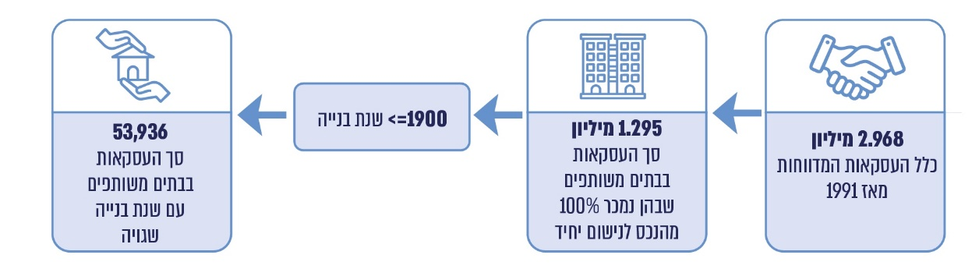

נמצא כי קיימות לפחות 53,936 עסקאות בבתים משותפים בקובץ הכרמ"ן שבהן שנת הבנייה שנרשמה שגויה או לא ידועה (קטנה מ-1900, כולל שנת בנייה 1800 - שנת בנייה לא ידועה), והן כ-4.2% מהעסקאות המדווחות בקובץ הכרמ"ן בבתים משותפים וכ-1.8% מכלל העסקאות המדווחות בקובץ הכרמ"ן, בהשמטת נכסים אשר נמכרו בחלקים.

בדוח ביניים של הצוות הבין-משרדי לטיוב נתוני הדיור מינואר 2014 המליצה הוועדה כי לצורך טיוב הנתונים המתקבלים מרשות המיסים יש לעבור לדיווח מקוון על ידי המייצגים, וכי על מייצגים שנמצא כי דיווחיהם שגויים באופן עקבי יוטלו סנקציות. צוות הביקורת בחן אם הזנת הנתונים על ידי עורכי הדין המייצגים החל בשנת 2018 תרמה לשיפור באמינות נתון שנת הבנייה, וזאת על ידי בדיקת כלל העסקאות ששנת הבנייה שהוזנה בהן היא 1900 או לפני כן. להלן בלוח 9 שיעור העסקאות שבהן דווחה שנה שגויה או לא ידועה מסך העסקאות המדווחות עד 1.1.18 ולאחר מכן:

לוח 9: שיעור העסקאות שבהן דווחה שנת בנייה שגויה או לא ידועה מסך העסקאות,
עד 1.1.18 ולאחר מכן
 | סך כל העסקאות שדווחו בקובץ הכרמ"ן עד 1.1.18 | סך כל העסקאות שדווחו בקובץ הכרמ"ן מיום 1.1.18
סך עסקאות של דירות בבית משותף כאשר 100% נמכר | 851,783 | 443,033
סך העסקאות שבהן שנת הבנייה שדווחה היא 1900 או לפני כן | 32,990 | 20,946
שיעור הדיווחים השגויים | 3.9% | 4.7%
על פי נתוני קובץ רשות המיסים במפ"י, בעיבוד משרד מבקר המדינה.

ממצאי הלוח מראים כי קיימת מגמת החמרה בהזנת שגיאה בנתון שנת הבנייה מאז נהפכו דיווחי המייצגים למקוונים: משנת 2018 כ-4.7% מדיווחי שנות הבנייה שגויים או לא ידועים לעומת 3.9% עד 1.1.18. חשוב לציין כי בעסקאות עד 1.1.18 קיימים נתונים היסטוריים שמעלים את שיעורי השגיאה, שכן בעבר הוגשו טפסים ידניים שבהם לא בהכרח מילאו את כל השדות וכן לא כל השדות נדרשו; לכן בעקבות המעבר לדיווחי מייצגים אף הוחמר המצב שהיה קיים בטרם הדיווח המקוון, ואיכות הנתונים לגבי שנת הבנייה נותרה ירודה.

הזנת נתון שנת הבנייה באופן שגוי יוצרת מצג לא נכון לציבור הבוחן כדאיות של עסקאות מקרקעין ומסתמך על מאגר המידע. כמו כן גופי ממשלה שונים, ובהם הלמ"ס ומפ"י, מסתמכים על קובץ זה בפעילותם ומפרסמים לציבור האזרחים מדדים או מאגרי מידע לא מהימנים מספיק בשל ההסתמכות על קובץ הכרמ"ן.

זאת ועוד, צוות הביקורת בחן את דיוק הזנת שנות הבנייה לדירות שונות באותו הבניין, ולקח כדוגמה מבנה עסקי שהוקם בשנת 1975 ושדווחו בו 96 עסקאות מאז נבנה קובץ הכרמ"ן. בעסקאות אלו דווחו 21 שנים שונות כשנה שבה הוקם הבניין, בין 1900 ל-1990. להלן בלוח 10 השנים שדווחו ומספר הפעמים שדווחה כל שנה:

לוח 10: שנות הבנייה שדווחו למיסוי מקרקעין לגבי מבנה עסקי בעיר תל אביב
ומספר הפעמים שדווחה כל שנה
שנת בנייה מדווחת | מספר פעמים שדווחה
1900 | 1
1950 | 4
1960 | 14
1963 | 1
1964 | 4
1965 | 4
1967 | 1
1968 | 2
1969 | 1
1970 | 35
1972 | 2
1973 | 2
1974 | 4
1975 | 6
1976 | 2
1977 | 1
1978 | 1
1980 | 7
1981 | 1
1984 | 2
1990 | 1
סך הכול עסקאות מדווחות | 96
על פי נתוני קובץ רשות המיסים במפ"י, בעיבוד משרד מבקר המדינה.

תמונה 1: מבנה עסקי בכתובת דרויאנוב 5, תל אביב
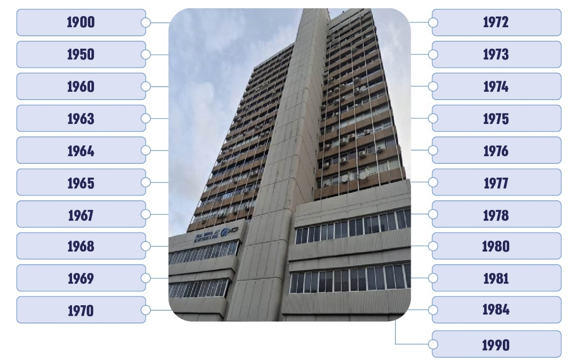

צולם על ידי צוות הביקורת ביום 27.5.25.

מהלוח והתמונה ניתן לראות כי לא ניתן להסיק מהדיווחים לרשות המיסים מהי שנת הבנייה של הבניין, וכי קיים הפרש של 90 שנה בין השנים השונות שמדווחות. כמו כן, רק ב-6 עסקאות (כ-6.3%) דווחה שנת הבנייה הנכונה של הבניין. ב-35 מבין 96 עסקאות שדווחו (כ-36%) דווחה שנת 1970 כשנת הבנייה של הבניין, וב-14 מבין 96 עסקאות שדווחו (כ-14.6%) דווחה שנת 1960 כשנת הבנייה של הבניין. מדובר בהפרש מהותי הפוגע באיכות הנתונים וביכולת להסתמך עליהם. הוספת נתונים אלו לנתונים שהוצגו קודם לכן - לגבי שנת בנייה שגויה או אפס - מעלה את כמות הדיווחים השגויים ומפחיתה את אמינותם ומהימנותם של הנתונים המפורסמים לציבור והמשמשים את הרשות וגורמים ציבוריים נוספים לצורך מילוי תפקידם.

רשות המיסים מסרה בתשובתה כי תבחן "את האפשרות לשנות את שדה הדיווח לטווח שנים בעשורים היכן שזה אפשרי מבחינת חשיבות המידע, מה שיקל על המדווחים (כבר כיום קיים טווח של עשור לשנת בניה עד 1979) שכן לא תמיד יש משמעות לשנה המדויקת ובנוסף מידע זה לא תמיד נמצא בהישג ידו של המוכר בנקל. כמו כן, הרשות תבחן אפשרות לשילוב כלים ממוחשבים שיעזרו לאתר מידעים ממקורות נוספים ומתוך המסמכים המדווחים שיאפשרו לטייב את הנתונים. יצוין, כי בשאילתה הישנה לא היו בקרות, ולכן יש ערכים מאופסים בהצהרה המקוונת. החל מאמצע שנת 2024 לא ניתן להקליד את הערך 0".

מספר קומות בבניין

סך הקומות בבניין הוא נתון שיכול להיות רלוונטי מסיבות שונות, בין היתר לצורך הערכת שווי הנכס לצרכים עסקיים, לניתוב שירותים עירוניים ותשתיות בפיזור מיטבי או לצורכי בטיחות כגון היערכות לרעידות אדמה ופיזור אוכלוסייה במרחב.

צוות הביקורת בחן את כלל העסקאות המדווחות בבתים משותפים כאשר נמכר 100% מהנכס. מבין כלל עסקאות אלו בחן הצוות את העסקאות שבהן הוזן בקובץ המספר אפס כמספר הקומות בבניין, כך שהנתון בוודאות שגוי.
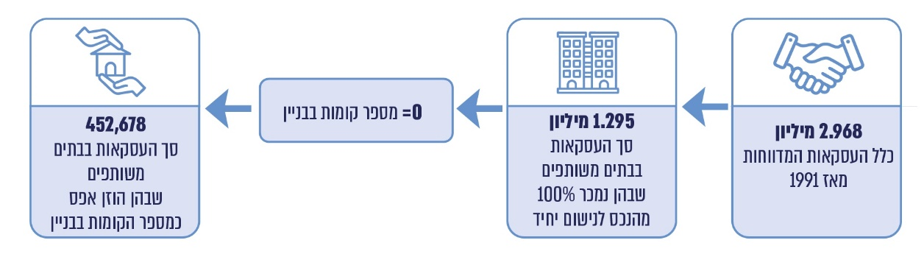

נמצא כי קיימות 452,678 עסקאות בבתים משותפים בקובץ הכרמ"ן שבהן מספר הקומות בבניין שדווחו למיסוי מקרקעין הוא אפס ולמעשה שגוי. דיווחי עסקאות אלו משקפים כ-35% מהעסקאות המדווחות בקובץ הכרמ"ן בבתים משותפים וכ-15.3% מכלל העסקאות המדווחות בקובץ הכרמ"ן, וכיוון שמדובר רק בעסקאות שבהן נמכר 100% מהנכס על ידי נישום יחיד, שיעור הדיווח השגוי צפוי להיות גדול יותר בהתחשב בנכסים אשר נמכרו בחלקים.

צוות הביקורת בחן אם הזנת הנתונים על ידי עורכי הדין המייצגים החל בשנת 2018 תרמה לשיפור אמינות נתון מספר הקומות בבניין, וזאת על ידי בדיקת כלל העסקאות משנת 2018 שבהן הוזן אפס כמספר הקומות בבניין והשוואה למספר העסקאות של חלק נמכר בשיעור 100% על ידי נישום יחיד. להלן בלוח 11 שיעור העסקאות שבהן דווח מספר קומות בבניין אפס מסך העסקאות המדווחות עד 1.1.18 ולאחר מכן:

לוח 11: שיעור העסקאות שבהן דווח מספר קומות בבניין אפס מסך העסקאות המדווחות, בחלוקה לכלל העסקאות ולעסקאות שדווחו עד 1.1.18 ולאחר מכן
 | סך כל העסקאות שדווחו בקובץ הכרמ"ן עד 1.1.18 | סך כל העסקאות שדווחו בקובץ הכרמ"ן מיום 1.1.18
סך עסקאות של דירות בבית משותף, חלק נמכר 100% על ידי נישום יחיד | 851,783 | 443,033
סך העסקאות שבהן דווח מספר קומות בבניין אפס | 358,071 | 94,607
שיעור הדיווחים השגויים | 42% | 21.4%
על פי נתוני קובץ רשות המיסים במפ"י, בעיבוד משרד מבקר המדינה.

ממצאי הלוח מראים כי חלה מגמת שיפור בהצגת נתון מספר הקומות בבניין מאז נהפכו דיווחי המייצגים למקוונים: משנת 2018 כ-21.4% מדיווחי מספר הקומות בבניין הם אפס, לעומת כ-42% מכלל העסקאות עד 1.1.18; אולם עדיין ביותר מחמישית מהעסקאות המייצגים מזינים את מספר הקומות באופן שגוי. ממצא זה מעיד על איכות הזנת הנתונים על ידי המייצגים ואוזלת היד של הרשות בעניין זה. כאמור בעסקאות עד 1.1.18 קיימים נתונים היסטוריים שמעלים את שיעורי השגיאה.

יצוין כי גם כאשר מוזן ערך למספר הקומות בבניין, לא בהכרח הערך שמוזן משקף את מספר הקומות הנכון בבניין. צוות הביקורת בחן דוגמאות להזנה שונה של מספר הקומות בעסקאות שונות באותו בניין. לדוגמה, בניין למגורים בעיר טבריה. צוות הביקורת בחן את הדיווחים של מספר הקומות בבניין זה בכל 130 העסקאות שדווחו בשנים 1998 - 2024. להלן בלוח 12 כמות הדיווחים למיסוי מקרקעין בשנים 1998 - 2024 בבניין הדירות בטבריה לפי מספר הקומות המדווח, נכון ליום 12.1.25:

לוח 12: כמות הדיווחים למיסוי מקרקעין בשנים 1998 - 2024 בבניין באחד העם 46 בטבריה על מספרי קומות שונים, נכון ליום 12.1.25
מספר קומות שדווח | כמות דיווחים
0 | 47
1 | 2
2 | 1
4 | 1
6 | 7
8 | 1
11 | 3
13 | 3
14 | 2
15 | 10
16 | 33
17 | 6
18 | 3
19 | 4
21 | 7
סך הכול דיווחים | 130
על פי נתוני קובץ רשות המיסים במפ"י, בעיבוד משרד מבקר המדינה.

מהלוח ניתן לראות כי ב-47 עסקאות שדווחו למיסוי מקרקעין, שהן כ-36.1% מהעסקאות, מספר הקומות בבניין שדווח היה 0; ב-33 מהעסקאות שדווחו למיסוי מקרקעין, כ-25.4% מהעסקאות, מספר הקומות בבניין שדווח היה 16; וב-10 מהעסקאות שדווחו למיסוי מקרקעין, כ-7.7% מהעסקאות, מספר הקומות בבניין שדווח היה 15. כמו כן דווחו 15 דיווחים שונים לגבי מספר הקומות בבניין זה.

ברשות לרישום והסדר זכויות מקרקעין במשרד המשפטים נמצא כי מספר הקומות שמופיע הוא 15. בבדיקת צוות הביקורת את מספר הקומות במפ"י נמצא כי מופיעות 16 קומות לבניין זה. בבדיקת צוות הביקורת את מספר הקומות בבניין נמצא כי יש 15 קומות בבניין זה. יש לציין כי במפ"י נעשית הערכה של מספר הקומות תוך הערכת כלל הדיווחים לרשות המיסים, ובמקרה זה מרבית הדיווחים היו כי יש 16 קומות בבניין, אם מנטרלים דיווח על אפס קומות, שאינו סביר.

נמצא כי נתון מספר הקומות בבניין אינו מהימן, ולא ניתן להסתמך על נתון זה. בכ-35% מהעסקאות בבניינים בקובץ הכרמ"ן מדווח כי יש אפס קומות בבניין. נוסף על כך, דיווח הקומות אינו אחיד ואינו תואם את מספר הקומות בפועל. אף נמצא כי המעבר לדיווח מקוון על ידי המייצגים אינו אפקטיבי מספיק.

הועלה כי קיימת שונות בין מספרי הקומות המופיעים בטאבו, במפ"י וברשות המיסים באופן העלול להוביל למצג לא נכון לציבור, שבעת בחינת כדאיות עסקאות מקרקעין מסתמך על מאגרי המידע של הגופים השונים. יתר על כן, הלמ"ס מסתמכת על קובץ הכרמ"ן, וייתכן כי היא מפרסמת לציבור מדדים שאינם מהימנים מספיק.

שטח דירה

שטח של דירה רלוונטי להערכת שווי הנכס לצרכים עסקיים ולמיסוי נכון על ידי הרשויות העירוניות. כמו כן נתון זה הוא חלק ממשוואת האמידה לחישוב מדד מחירי הדירות שמחשבת הלמ"ס.

כדי לבחון את מהימנות נתון שטח הדירה, צוות הביקורת בחן דיווחי עסקאות על אותם נכסים שלגביהם קיים פער של לפחות 20 מ"ר בשטח הדירה בין שתי מכירות של הנכס בתאריכים שונים שבהם נמכר 100% ממנו, והנכס מוגדר בבתים משותפים בקובץ הכרמ"ן.

להלן סך העסקאות בדירות בבניינים משותפים אשר בהן נמצא במכירות חוזרות פער של 20 מ"ר ומעלה, בבחינת כלל העסקאות המופיעות בקובץ הכרמ"ן:
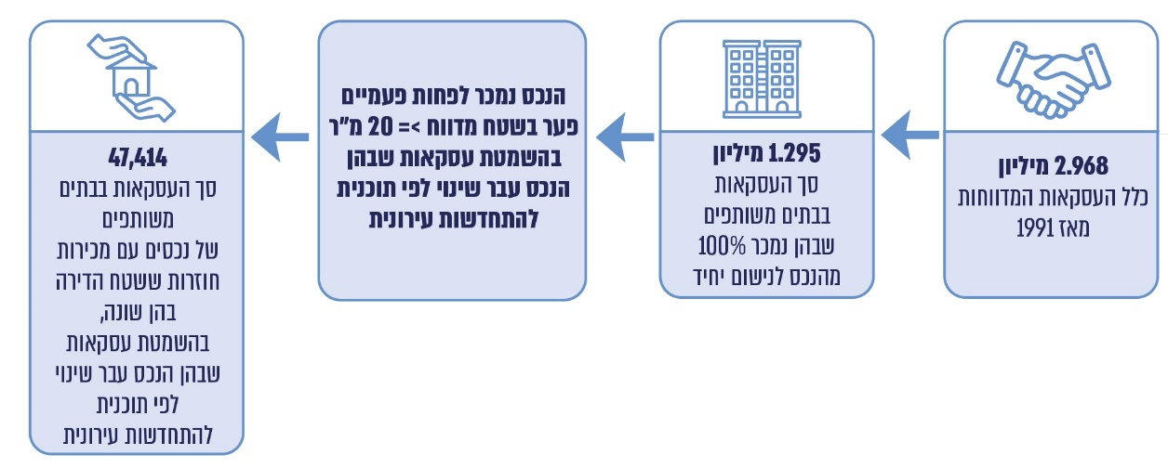

נמצא כי קיימות 80,556 עסקאות שבהן נמכר 100% מהנכס לנישום יחיד בבתים משותפים, ואותו נכס נמכר לפחות פעם נוספת, וקיים הפרש של לפחות 20 מ"ר בשטח הדירה שדווח בדיווחים השונים. צוות הביקורת מצא כי בהשמטת עסקאות שנעשו בבניינים שעברו שינוי לפי תוכניות להתחדשות עירונית - פינוי בינוי או תמ"א 38 (אז ייתכן שהתווסף שטח לאותה הדירה), קיימות 47,414 עסקאות בבתים משותפים עם הפרשי דיווח כאמור, המטילים ספק באיכות הנתונים ובדיוק הדיווחים.

מספר דירות בבניין

מספר דירות בבניין הוא נתון שיכול להיות רלוונטי מסיבות שונות, ובין היתר להערכת שווי הנכס לצרכים עסקיים, לניתוב שירותים עירוניים ותשתיות בפיזור נכון ולצורכי בטיחות כגון היערכות לרעידות אדמה ופיזור אוכלוסייה במרחב.

צוות הביקורת בחן, מבין כלל העסקאות המדווחות בבתים משותפים שנמכר בהן 100% מהנכס (1,294,816 עסקאות כאמור), את העסקאות שבהן הוזן המספר אפס כמספר הדירות בבניין. להלן כמות העסקאות:
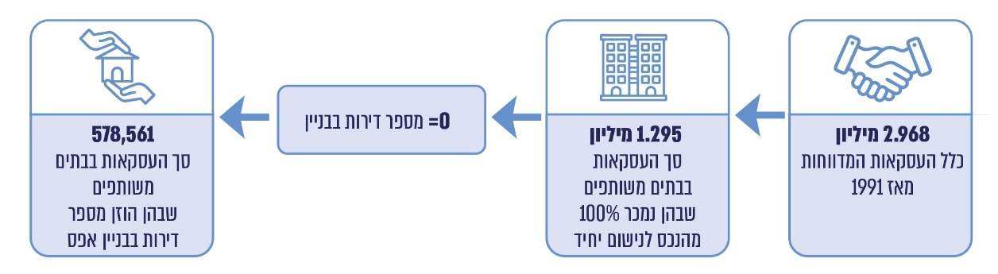

נמצא כי קיימות 578,561 עסקאות בבתים משותפים בקובץ הכרמ"ן שבהן נמכר 100% מהנכס לנישום יחיד, ומספר הדירות בבניין שדווח למיסוי מקרקעין הוא 0. מדובר בכ-45% מהעסקאות המדווחות בקובץ הכרמ"ן בבתים משותפים, שהן כ-19.5% מכלל העסקאות המדווחות בקובץ הכרמ"ן. חשוב לציין כי נתון זה בפועל הוא גדול יותר בהתחשב בעסקאות שבהן הנכס נמכר בחלקים.

צוות הביקורת בחן אם הזנת הנתונים על ידי עורכי הדין המייצגים משנת 2018 תרמה לשיפור אמינות נתון מספר הדירות בבניין, והשווה את שיעור העסקאות שהוזנו משנת 2018 ובהן הוזן מספר דירות בבניין אפס, לשיעור העסקאות מסוג זה שהוזנו לפני שנת 2018. להלן בלוח 13 שיעור העסקאות שבהן דווח מספר דירות בבניין אפס מסך העסקאות המדווחות עד 1.1.18 ולאחר מכן:

לוח 13: שיעור העסקאות שבהן דווח מספר דירות בבניין אפס מסך העסקאות המדווחות,
עד יום 1.1.18 ולאחר מכן
 | סך כל העסקאות שדווחו בקובץ הכרמ"ן עד 1.1.18 | סך כל העסקאות שדווחו בקובץ הכרמ"ן מיום 1.1.18
סך עסקאות של דירות בבית משותף, חלק נמכר 100% על ידי נישום יחיד | 851,783 | 443,033
סך העסקאות שבהן דווח מספר דירות בבניין אפס | 483,083 | 95,478
שיעור הדיווחים השגויים | 56.7% | 21.6%
על פי נתוני קובץ רשות המיסים במפ"י, בעיבוד משרד מבקר המדינה.

ממצאי הלוח מראים כי חלה מגמת שיפור בהזנת נתון מספר הדירות בבניין מאז נהפכו דיווחי המייצגים למקוונים - משנת 2018 כ-21.6% מהדיווחים הם על מספר קומות 0, לעומת כ-56.7% עד 2018 - אך עדיין מדובר ביותר מחמישית מהעסקאות שבהן המייצגים הזינו נתון שגוי. כאמור בעסקאות עד 1.1.18 קיימים נתונים היסטוריים שמעלים את שיעורי השגיאה. זאת ועוד, גם כאשר מוזן ערך שאינו 0 כמספר הדירות בבניין, לא בהכרח הערך שמוזן משקף את מספר הדירות הנכון בבניין. צוות הביקורת בחן דוגמאות להזנת מספר שונה של דירות בבניין בעסקאות שנעשו באותו בניין. לדוגמה, נבחנה הזנת מספר הדירות בבניין מגורים בעיר טבריה, שדווחו בו 130 עסקאות בשנים 1998 - 2024. בבדיקה נמצא כי ב-103 עסקאות דווח מספר דירות 0, ב-6 עסקאות דווחו 74 דירות בבניין, ב-8 עסקאות דווחו 75 דירות בבניין, ב-6 עסקאות דווחו 76 דירות בבניין, וב-7 עסקאות נוספות דווחו 77, 78, 64, 60, 50 ו-20 דירות בבניין בכל עסקה בהתאם.

כתובת דירה

כתובת של דירה רלוונטית לצורך חיפושי הציבור במאגר הנדל"ן, שכן כאשר ניגש משתמש לחפש מידע על נכס שהוא מעוניין בו, או כהשוואה לנכסים קרובים, הנתון העיקרי שהוא מכיר הוא כתובת הנכס, ולא הגוש והחלקה.

כדי לבחון את מהימנות נתון כתובת הדירה, צוות הביקורת בחן עסקאות בבתים משותפים שבהן נמכר 100% מהנכס על ידי נישום יחיד ובשדה שם הרחוב לא הוזן כל ערך (שם רחוב ומספר בית), או שהוזן מספר בלבד ללא שם הרחוב:
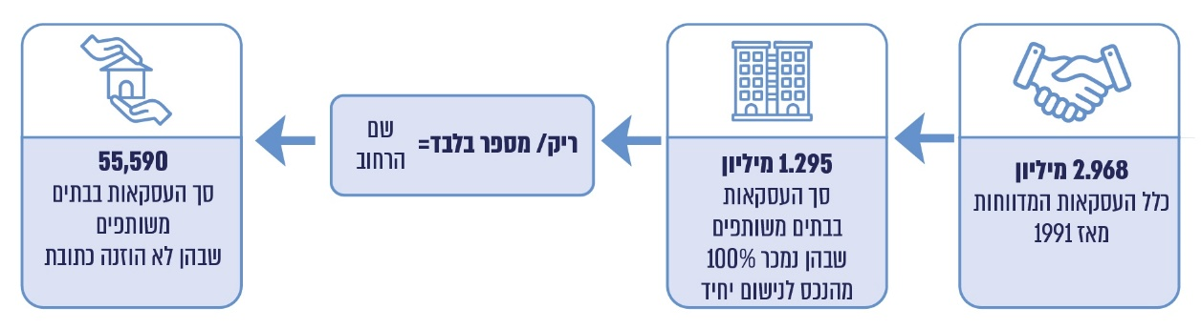

נמצא כי קיימות 55,590 עסקאות בבתים משותפים שבהן לא הוזנה כתובת. בהשמטת עסקאות שנעשו על ידי יזמי נדל"ן ודווחו בהתאם לחוק המכר - שבהן בעת ביצוע העסקה לא תמיד ידועה כתובת הנכס, שכן ייתכן שמדובר בעסקאות על הנייר ואז טרם הוסדרו שמות הרחובות - נמצאו 26,869 עסקאות שבהן הכתובת בהכרח חסרה.

רשות המיסים מסרה בתשובתה כי בעבר לא תמיד המייצגים מילאו את הערך "כתובת". החל מהפעלת הדיווח המקוון שדה כתובת הינו שדה חובה.

זאת ועוד, עולה כי גם כאשר מוזנת כתובת הנכס, קיימים מקרים שבהם הכתובת מוזנת באופן שגוי, וכן קיימות בעיות רבות - למשל כתובת הנכס מכילה שתי מילים או שם הרחוב מכיל מירכאות, ואז כל הזנה על ידי המייצג או הנישום נקלטת במערכת ככתובת שונה.

כך לדוגמה בבניין בטבריה בכתובות "אחד העם 46". להלן בתמונה 2:

תמונה 2: בניין בטבריה בכתובת "אחד העם 46"

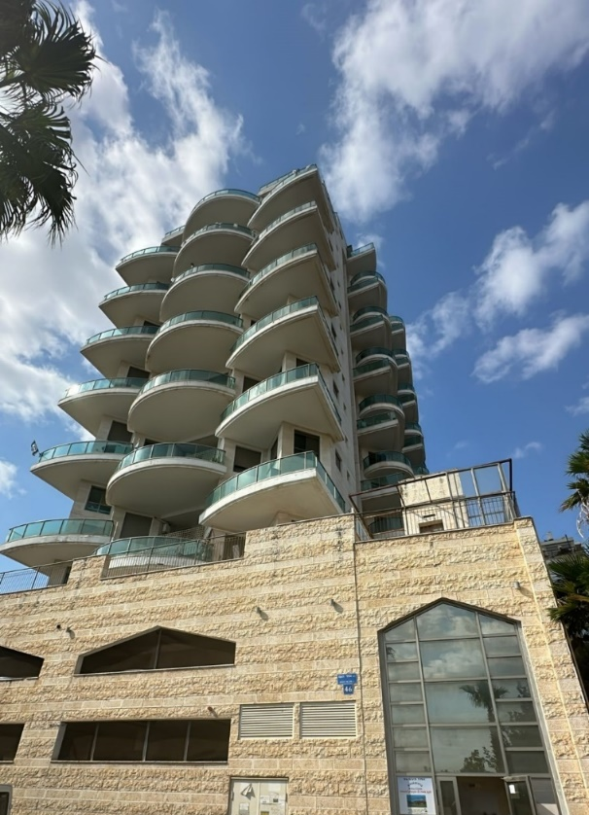
צולם על ידי צוות הביקורת בתאריך 30.7.25.

צוות הביקורת בחן את כתובתו של הבניין בטאבו ומצא כי הבניין מופיע בכתובת אחד העם 19 בטבריה. בבחינת 130 דיווחי העסקאות שדווחו למיסוי מקרקעין בשנים 1998 - 2024 ביחס לבניין זה, נמצא כי ב-96 עסקאות שם הרחוב שדווח היה "אחד העם" וב-34 עסקאות לא דווח כלל שם רחוב. ב-96 העסקאות שבהן דווח שם הרחוב, מספר הבניין שדווח השתנה בין עסקה לעסקה, ודווחו כמספר הבניין המספרים הבאים: 0, 1, 7, 12, 14, 15, 17, 19, 46, 60, 63 ו-9999.

מספר חדרים

מספר חדרים בדירה רלוונטי להערכת שווי הנכס לצרכים עסקיים, והוא חלק ממשוואת האמידה לחישוב מדד מחירי הדירות שמחשבת הלמ"ס.

כדי לבחון את מהימנות נתון מספר החדרים בדירה המופיע בקובץ הכרמ"ן, צוות הביקורת בחן חוסר התאמה בדיווח מספר החדרים בדירה בעסקאות חוזרות שבהן נמכר 100% מהנכס בבית משותף, וקיימות לפחות שתי עסקאות על אותו נכס בקובץ הכרמ"ן.
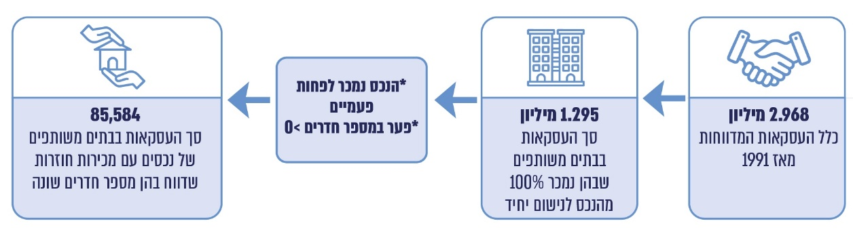

נמצא כי קיימות 85,584 עסקאות של מכירת 100% מהנכס בבתים משותפים על ידי נישום אחד, שבהן בעסקאות חוזרות דווח מספר חדרים שונה באופן המעיד על איכות נתונים ירודה ודיווח שגוי. בהשמטת עסקאות שנעשו בבניינים שעברו תמ"א או פינוי בינוי ודווחו לפי חוק המכר, עדיין קיימות 57,786 עסקאות בבתים משותפים של נכסים עם מכירות חוזרות שמספר החדרים שדווח לגביהם שונה בין שתי עסקאות לפחות.

צוות הביקורת בחן את היתכנות מספר החדרים בדירה ביחס לשטח במטרים הדירה המדווח. נבחן מספר העסקאות שאינן עומדות ביחס סביר של שטח למספר חדרים, בהתאם לגבולות סבירות אלה: דיווח של שני חדרים עם שטח שבין 12 מ"ר ל-70 מ"ר, שלושה חדרים עם שטח שבין 30 מ"ר ל-110 מ"ר, ארבעה חדרים עם שטח שבין 61 מ"ר ל-130 מ"ר וחמישה חדרים ומעלה עם שטח שבין 81 מ"ר ל-2,000 מ"ר. כל עסקה שדווחה וחורגת מגבולות הסבירות שהוגדרו הוצגה.

נמצאו 83,677 עסקאות שדווחו בקובץ הכרמ"ן ובהן שטח הנכס חורג מגבולות הסביר (דירות שני חדרים עם שטח קטן מ-12 מ"ר או גדול מ-70 מ"ר, שלושה חדרים עם שטח קטן מ-30 מ"ר או גדול מ-110 מ"ר, ארבעה חדרים עם שטח קטן מ-61 מ"ר או גדול מ-130 מ"ר וחמישה חדרים ומעלה עם שטח קטן מ-81 מ"ר או גדול מ-2,000 מ"ר). נתון זה מתווסף לשאר הנתונים החריגים ומצביע על בעיה באמינות הדיווחים ואיכותם.

רשות המיסים מסרה בתשובתה כי היא "מציגה את המידע כפי שהוקלד למערכת ואם קיים פער של דיווח בחדרים הרשות לא משנה את הנתון".

ריבוי מוכרים

סעיף 73 לחוק מיסוי מקרקעין קובע כי המוכר והרוכש זכות במקרקעין חייבים למסור הצהרה למנהל על ביצוע עסקה במקרקעין. כאשר נכס נמכר על ידי כמה מוכרים, התמורה ממכירת הנכס נרשמת במערכת לכל מוכר בהתאם לשיעור ההחזקה שלו בנכס, וכן כל מוכר חייב בדיווח נפרד למיסוי מקרקעין על החלק שמכר.

כאשר עסקה מדווחת בחלקים למיסוי מקרקעין, כל דיווח של אחוז נמכר יופיע במערכת כעסקה נפרדת, כולל האחוז והתמורה של אותו חלק, הגוש, החלקה והתת-חלקה, תאריך יום המכירה, מהות העסקה, היישוב, שנת הבנייה, השטח ומספר החדרים. נוסף על כך, עסקה אחת - לרוב העסקה שבה האחוז הגדול ביותר שנמכר - תכיל דיווח מורחב יותר, אשר יכלול נוסף על נתונים אלה גם פרטים נוספים כגון כתובת, קומה, מספר קומות בבניין, מספר דירות בבניין, פרטים על חניה, מעלית, מחסן וחצר (להלן - דיווח מורחב).

צוות הביקורת בחן את כמות העסקאות שבהן המכירה התבצעה על ידי כמה מוכרים, ואז האחוז הנמכר שדווח על ידי כל מוכר היה קטן מ-100%.
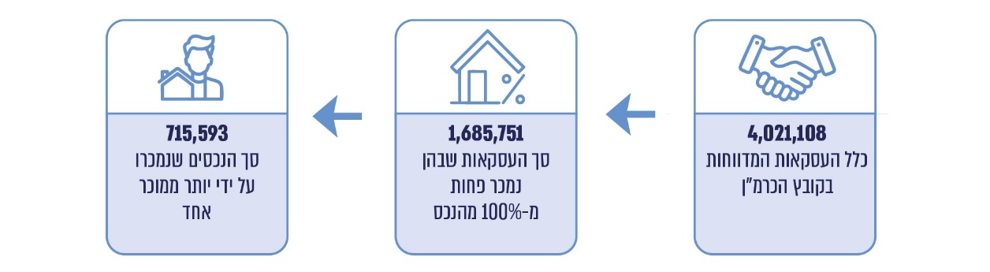

נמצא כי קיימים 1,685,751 דיווחים על עסקאות בקובץ הכרמ"ן שבהן החלק הנמכר קטן מ-100%, שהן כ-42% מכלל העסקאות שדווחו למיסוי מקרקעין, והן מתייחסות ל-715,593 נכסים שנמכרו על ידי יותר ממוכר אחד, שהם כ-24% מכלל הנכסים שמופיעים בקובץ הכרמ"ן.

נמצא כי רשות המיסים מציגה את כלל העסקאות בקובץ הכרמ"ן ואף באתר מידע נדל"ן ללא העברת הנתונים מהדיווח המורחב לכלל החלקים הנמכרים באותה עסקה. כלומר, בנכסים שנמכרו על ידי כמה מוכרים, רק בעסקה אחת מופיע הדיווח המורחב, ואילו ביתר העסקאות המידע המורחב אינו מוצג. הדבר מקשה על המשתמשים לפענח את המידע המוצג, וכן מקשה על ביצוע סטטיסטיקות וחיתוכי מידע על ידי גופים אחרים כמו הלמ"ס ומפ"י.

עוד הועלה כי המידע המדווח בעסקאות שבהן יש ריבוי מוכרים אינו מוצג באופן אחיד. קיימים מקרים שבהם בעסקה שבה מדווח הדיווח המורחב, מדווחת התמורה הכוללת של העסקה, ואילו במקרים אחרים רק חלק מהתמורה דווח בהתאם לאחוז הנמכר. כך לדוגמה ניתן לראות בתמונה 3 דיווח עסקה של נכס שנמכר על ידי שמונה מוכרים, ובעסקה הראשית (מסומנת בתמונה להלן בקו תחתון) מדווחת התמורה המוצהרת של כל העסקה, ומנגד בשווי מכירה בש"ח מדווחת רק התמורה של החלק הנמכר באותה עסקה:

תמונה 3: דוגמה לדיווח עסקה של נכס שנמכר על ידי שמונה מוכרים
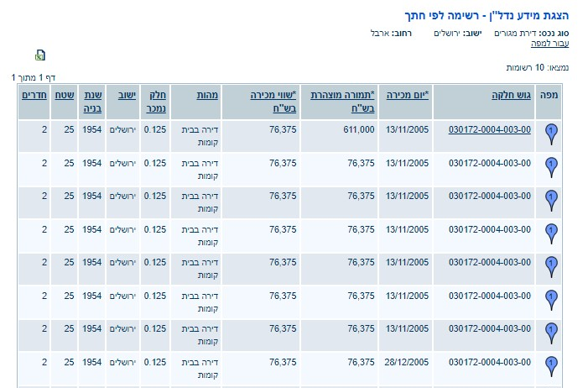
תצלום מסך, מתוך אתר מידע נדל"ן של רשות המיסים, 22.1.25.

בדוגמה נוספת בתמונה 4 להלן ניתן לראות כי בעסקה הראשונה דווחה התמורה המוצהרת המלאה, ובעסקה המשנית דווח סכום של שקל אחד תמורה, ואילו בשווי המכירה דווחה התמורה על כל חלק, ומנגד בעסקה השנייה התמורה המוצהרת בשני החלקים שווה. מכך ניתן, ככל הנראה, להסיק כי גם בעסקה הראשית דווחה התמורה של החלק הנמכר בלבד, ולא סך התמורה הכולל של העסקה. כמו כן ניתן לראות כי הנתון של שנת הבנייה (שאינו חלק מהדיווח המורחב) מדווח רק בעסקה הראשית, ואילו בעסקה המשנית מדווח על שנת בנייה אפס.

תמונה 4: דוגמה לדיווח עסקה על ידי מספר מוכרים
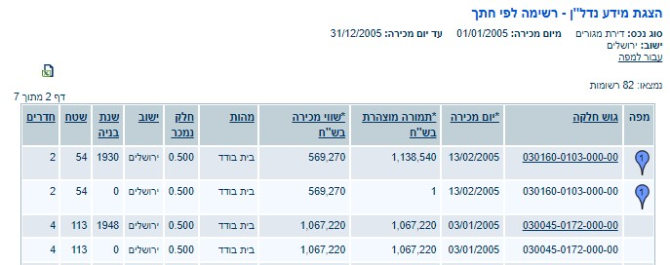
תצלום מסך, מתוך אתר מידע נדל"ן של רשות המיסים, 22.1.25.

בדוגמה לעסקה נוספת בתמונה 5 להלן ניתן לראות כי לא נמכר 100% מהנכס, ובכל זאת קיימת עסקה ראשית. הדבר יכול להטעות את המשתמשים במידע (כגון עובדי רשות המיסים, הלמ"ס, חוקרים והציבור), שעלולים לחשוב כי מדובר במחיר הכולל לעסקה, אף שהמחיר במקרה זה הוא רק עבור החלק הנמכר. כמו כן ניתן לראות בעסקה השלישית טעות בדיווח התמורה המוצהרת.

תמונה 5: דוגמה לדיווח עסקה בה לא נמכר 100% מהנכס
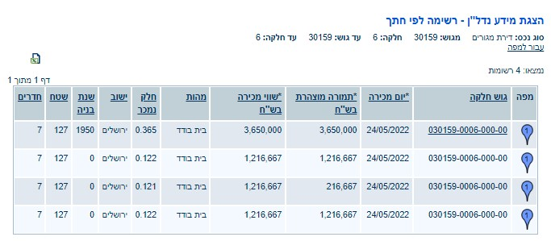
תצלום מסך, מתוך אתר מידע נדל"ן של רשות המיסים, 22.1.25.

הועלה כי אתר מידע נדל"ן אינו משקף כיאות נתוני עסקאות שבהן ריבוי מוכרים, ובין היתר קשה לזהות את מחיר העסקה הכולל ולהבין אם הנכס נמכר במלואו, וכן לא ניתן להציג מידע מורחב בכלל חלקי העסקה אלא רק בעסקה המדווחת כראשית. קיים חוסר בהירות לגבי אופן הדיווח בעסקאות עם ריבוי מוכרים, ולכן הדיווחים בעסקאות אלה אינם זהים, ולעיתים סך האחוזים המדווחים לכלל המוכרים אינו מסתכם לאחוז הנמכר.

על מיסוי מקרקעין לקבוע כללים ברורים לדיווח עסקאות שבהן יש ריבוי מוכרים. כמו כן יש לבצע בקרה ממוחשבת אוטומטית על התמורה המדווחת בחלקים השונים, כך שתתאים לאחוז הנמכר ותהיה זהה בהתאם לחלק הנמכר. כמו כן על מיסוי מקרקעין להציג בכלל העסקאות המופיעות בקובץ הכרמ"ן את הדיווח המורחב בכלל החלקים הנמכרים של הנכס, וזאת כדי להרחיב ולשפר את המידע המוצג בכל דיווח על מכירת נכס.

השימוש בקובץ הכרמ"ן על ידי הלשכה המרכזית לסטטיסטיקה

כאמור, נוסחת החישוב של מדד מחירי הדירות כוללת אינדקסים רבים הנלקחים מקובץ הכרמ"ן. נוכח היעדר נתונים מהותיים בו ומהימנותו המוטלת בספק רב, המליצה הוועדה המייעצת בדוח הביניים על העשרת המידע השוטף המתקבל מרשות המיסים וטיובו, ועל ביצוע בקרות לוגיות על המידע המדווח לרשות המיסים בזמן אמת עם המעבר לדיווח המקוון.

ממצאי דוח זה העלו כי לא חל שיפור משמעותי בעקבות יישום המלצות הוועדה, וכי עסקאות רבות עדיין מדווחות לרשות באופן חסר או שגוי, אך נתוניהן מהווים חלק מנוסחת החישוב ומשפיעים על מדד מחירי הדירות באופן העלול ליצור מצג שגוי של השוק ולהשפיע על התנהגות הצרכנים.

להלן דוגמאות לנתוני נדל"ן נוספים המשפיעים על מדד מחירי הדירות:

נתוני נדל"ן נוספים המשפיעים על מדד מחירי הדירות

שוק הנדל"ן הוא דינאמי ואף מושפע ממגמות כלליות הרווחות באוכלוסייה. להלן שתי דוגמאות לצורך הקיים בלמ"ס באיסוף נתונים על מגמות אלה שאינם מדווחים כיום לרשות, לצורך מדידת השפעתם על מדד מחירי הדירות:

- מבצעי קבלנים - הירידה בשוק הנדל"ן בעקבות מלחמת חרבות ברזל הובילה קבלנים רבים לפרסם מבצעים שונים, ובהם מבצעי מימון ומבצעי שדרוג דירות. מבצעי המימון של הקבלנים כוללים קניית דירה בשלבי בנייה התחלתיים או אף טרם הוחל בבניית הבניין, באופן שהרוכשים משלמים בין 10% ל-20% ממחיר הדירה בחתימת ההסכם מול הקבלן, ואת יתרת התמורה, שהיא בין 80% ל-90%, ישלמו בעת מסירת הדירה, שלרוב תתבצע לאחר כמה שנים. עסקה כאמור כוללת מעבר למרכיב התמורה בגין הנכס גם מרכיב מימוני, שהרי היוון התשלום האחרון למועד החתימה על ההסכם יבטא מחיר עסקה נמוך יותר. כלומר, מחיר הנכס שקנו הרוכשים היה אמור להיות נמוך יותר מאשר בעסקה בתשלומים לאורך תקופת הבנייה.

רשות המיסים רואה את מחיר העסקה לצורכי מס כמחיר הכולל ביום חתימת ההסכם, ללא קשר למועדי התשלום, וממילא אינה אוספת נתונים על מועדי התשלום. הלמ"ס, בחישוב מדד מחירי הדירות, מביאה בחשבון את מחיר העסקה בהתאם למחיר שדווח למיסוי מקרקעין, וזאת אף שמדד מחירי הדירות אמור לשקף את השתנות המחירים. במקרים של מבצעי מימון של קבלנים ישמש בחישוב המדד מחיר גבוה יותר מהמחיר הריאלי של הנכס, ואז הירידה במחיר של דירות אלו לא תבוא לידי ביטוי במדד.

בסקירת ענף הנדל"ן למגורים מנובמבר 2024 הציג אגף הכלכלן הראשי במשרד האוצר לראשונה ניתוח של שכיחות מבצעי המימון של קבלנים בשני אזורים, תל אביב ובאר שבע. בניתוח הכלכלן הראשי נמצא כי באזור תל אביב ניתנו הטבות מימון בקרוב לרבע מהעסקאות שבהן תאריך המסירה היה יותר מ-12 חודשים ממועד חתימת החוזה. נמצא כי השכיחות הגבוהה ביותר בהטבות המימון היא של עסקאות שבהן 15% ממחיר הדירה משולם בעת חתימת החוזה, והיתרה - בעת מסירת הדירה. באזור באר שבע שיעור העסקאות שבהן ניתנו הטבות מימון הוא כ-33%.

בסקירת ענף הנדל"ן למגורים מדצמבר 2024, הציג אגף הכלכלן הראשי ניתוח נוסף של שכיחות מבצעי המימון, הפעם על ארבעה אזורים. נמצא כי חל גידול משמעותי בשיעור העסקאות שבהן דווח כי ניתנה הטבת מימון: בחודש דצמבר 2024 באזור המרכז שיעור זה עמד על כ-47%, באזור תל אביב - על כשליש, באזור באר שבע - על כ-41%, ובאזור חדרה - על כ-61%.

בפורום שווי הוגן באוניברסיטת רייכמן הוצג בדצמבר 2024 חישוב של שווי ההטבה הגלומה במבצעי המימון. גובה מרכיב ההנחה הגלום כיום בעסקה שבה יתרת התמורה בשיעור של 80% משולמת בעת מסירת הדירה, ביחס לעסקה שלפיה התשלומים מתבצעים על פי קצב התקדמות הבנייה, נע בין 5.3% ל-7% ממחיר המחירון של הדירה, תלוי בעיתוי הרכישה. בעסקאות שבהן יתרת התמורה בשיעור של 90% משולמת בעת מסירת הדירה מרכיב ההנחה יהיה בשיעור גבוה יותר ממחיר המחירון של הדירה. צוות הביקורת חישב כי כשניתנת הטבת מימון בשיעור של 80% תמורה המשולמת במסירת הדירה, מדובר בהנחה שבין כ-153,500 ש"ח לבין כ-202,700 ש"ח ממחיר דירה ממוצעת.

קיימים מבצעים נוספים שבעזרתם משווקים ומוכרים הקבלנים דירות, ובהם מבצעי שדרוג דירות. מדובר בהטבות שונות, בין היתר מטבח משודרג, מזגן ותשלום מס רכישה על ידי הקבלן, הניתנות באותו מחיר עסקה, ואז המחיר הריאלי של הדירה נמוך יותר.

נוכח השיעור הגבוה של עסקאות שבהן ניתנו הטבות מימון בעלות השפעה ניכרת על מחירי הדירות, התקיימה במאי 2024 ישיבה של נציגים מהלמ"ס וממערך מיסוי מקרקעין ברשות המיסים שמטרתה הייתה לבחון את אופן איסוף הנתונים על הסדרי התשלומים שנקבעים בעסקאות המתבצעות עם קבלנים. בספטמבר 2024 התקיימה פגישה נוספת שבה נבחנו חלופות לאופן הנגשת הנתונים, ונבחרה החלופה שלפיה ידווחו מבצעי המימון למיסוי מקרקעין בטופס הדיווח.

לאורך שנת 2024 הציגה הלמ"ס עלייה שנתית במדד מחירי הדירות של 7.3%. במסגרת חישוב מדד מחירי הדירות לשנת 2024 לא הובא בחשבון מתן הטבות שונות מקבלנים, ובפרט מבצעי המימון על דירות והנחות בגובה ההצמדות והריביות שעתידות להצטבר עד התשלום בעת האכלוס, או ניתן להן ביטוי בדרך אחרת, זאת בשל חוסר בנתונים בנושא זה בזמן אמת והצורך לקבלם מרשות המיסים.

בתאריך ה-14.3.25 פרסמה הלמ"ס כנספח את ממצאי ההשפעה של ההטבות המימון ביחס לתקופה שבה הטבות אלו לא היו חלק מהמבצעים שהציעו הקבלנים לרכשי הדירות. בהתאם דיווחי הקבלנים לרשות המיסים נמצא כי בחודשים נובמבר 2024 ועד ינואר 2025 ב- 1,734 עסקאות למכירת דירות חדשות ניתנו הטבות מימון, עסקאות אלו המהוות 14.4% מסך הדירות החדשות שנמכרו. שיעור העסקאות בהן דווח על מתן הטבות מימון במחוז מרכז עמד על כ-27%, במחוז דרום על כ-26%, במחוז תל אביב על כ-21% ובמחוזות חיפה, צפון וירושלים עמד על כ-13%, 4% ו-9% בהתאמה. עוד עלה מהנתונים כי ההטבה השכיחה ביותר הייתה הטבה מסוג 80:20 והיוותה כ-49% מסך ההטבות שנתנו. הטבה מסוג 85:15 היוותה כ-28% מסך ההטבות שנתנו והטבה מסוג 90:10 כ- 19% מסך ההטבות שנתנו.

הלמ"ס מסרה בתשובתה מ-3.7.25 כי "הלמ"ס בישראל פועלת בהתאם לסטנדרטים המקצועיים הבינלאומיים ופועלת בדומה למדריכים הבין-לאומיים המגדירים מהן הפרוצדורות שיש לבצע בעת הפקת מדד מחירי הדירות. ברמה המתודולוגית הלמ"ס אינה רשאית לנכות מהמחיר הרשמי במדד מחירי הדירות את ההערכה להנחה. מטרת מדד מחירי דירות היא מדידת שינויים במחירים ולא שינויים במימון, ולא בכדי אין התייחסות למימון רכישת הדירה בשום לשכה סטטיסטית ברחבי העולם". עוד ציינה הלמ"ס בתשובתה כי "על אף האמור לעיל ובמטרה לספק אינפורמציה מעניינת לצרכי ניתוח בחנה הלמ"ס את ההשפעה של הטבות המימון על המחירים... ומצאה כי ההשפעה המצטברת הינה כ-1.3 אחוזים".

משרד מבקר המדינה מציין לחיוב את פעולת הלמ"ס עם סיום הביקורת לפרסום אינפורמציה בדבר ההשפעה של הטבות המימון על מחירי הדירות לצד מדד מחירי הדירות וממליץ כי דבר זה ייעשה באופן עיתי.

- ממ"ד - בעקבות מלחמת חרבות ברזל הביקוש לדירות עם ממ"ד עלה, ולכך השפעה על מחירן. בחודש יוני 2024 התווסף לטופס הדיווח המקוון בעסקאות יד שנייה, לבקשת הלמ"ס, נתון של קיום ממ"ד בדירה, רק עבור דירות ששנת הבנייה שלהן לפני 1991 (להלן - דירות ישנות). גם נתון זה של ממ"ד אינו רלוונטי לעניין המס שבו חייבים הצדדים לעסקה, אולם יש חשיבות לפילוח העסקאות בשוק לעניין מדד מחירי הדירות, וייתכנו תקופות שבהן יהיה שינוי בביקוש למכירת דירות עם ממ"ד ולדירות ללא ממ"ד.

בסקירת ענף הנדל"ן הציג אגף הכלכלן הראשי במשרד האוצר לראשונה ניתוח, על סמך הנתונים שנאספו ברשות המיסים, של שיעור העסקאות של דירות יד שנייה עם ממ"ד, ומצא שיעור גבוה משמעותית של עסקאות בדירות עם ממ"ד ביחס למלאי הדירות. ניתן להצביע על גידול בשיעור זה לאחר כל מתקפת טילים מלבנון ומאיראן. כמו כן נמצא כי המחיר הממוצע של דירות יד שנייה עם ממ"ד שמר על יציבות יחסית, עם עלייה מתונה בחלק מהאזורים, בעוד שדירות יד שנייה ללא ממ"ד רשמו ירידה.

נמצא כי הדרישה להזנת נתון של ממ"ד בטופס דיווח העסקאות נפתחת רק בעסקאות שבהן שנת הבנייה של הנכס היא לפני 1991, אך נוכח הממצאים בדבר היקף הזנה שגויה של שנת הבנייה של הנכס הנמכר, ספק אם הנתונים הנוגעים למכירת נכסים הכוללים ממ"ד אכן משקפים כיאות קיומו של ממ"ד בנכס.

משרד מבקר המדינה ממליץ לרשות המיסים כי במסגרת דיווח על עסקאות תתווסף חובת דיווח על קיומו של ממ"ד בדירה, ללא תלות בשנת הבנייה.

רשות המיסים מסרה בתשובתה כי תבחן את המלצת הביקורת להוספת חובת דיווח על קיומו של ממ"ד בדירה, זאת בשים לב לתועלת של הוספת פרט זה שאינו רלוונטי בחלק גדול מהמקרים.

נמצא כי עד מועד סיום הביקורת הלמ"ס טרם הכניסה את הנתונים על ממ"ד בדירות ישנות לנוסחת החישוב של מדד מחירי הדירות או ניתן להם ביטוי בדרך אחרת, וזאת אף שיש חשיבות למשך הזמן שחולף ולעיתוי, שכן נתונים אלה מושפעים מהתקופה והנסיבות. יודגש כי דירות שנבנו אחרי 1991 כוללות ממ"ד דבר אשר נלקח בחשבון בנוסחת האמידה של הלמ"ס. להכללת נתונים אלו עלולה להיות השפעה על מדד מחירי הדירות. כאמור, שוק הנדל"ן דינאמי, וקיימת חשיבות ליכולת לקבל את הנתונים ולבחון אותם בזמן אמת, שכן פרסום מדדים שאינם מתארים את השינוי בשוק בצורה מדויקת עלול להשפיע על הציבור, מה שיוביל להשפעה חוזרת על השוק וחוזר חלילה.

הלמ"ס מסרה בתשובתה כי ביצעה בדיקה לגבי השפעת נתוני עסקאות שהתקבלו מרשות המיסים במרץ 2025 בדבר קיומו של ממ"ד בדירות ישנות. בבדיקה נמצא כי בשל המספר הקטן של דירות ישנות עם ממ"ד שנמכרו, ההשפעה של נתוני העסקאות שהתקבלו מרשות המיסים היא זניחה. הלמ"ס אף הודיעה ב-14.3.25 כי "המשתנה 'ממ"ד' יכנס באופן שוטף לחישוב מדד מחירי הדירות, זאת בשל אפשרות עתידית שהשפעתו על מדד מחירי הדירות תתכן ותעלה במידה והתופעה של הוספת ממ"ד לדירות ישנות תהיה דרמטית. בהתאם לכך, משוואת האמידה המשמשת לחישוב שוטף של המדד כוללת את המשתנה הנ"ל".

משרד מבקר המדינה ממליץ ללמ"ס לפעול לאיתור מגמות המשפיעות על שוק הנדל"ן, לקבל נתונים רלוונטיים ולבחון אותם בזמן אמת. זאת כדי לפרסם מדד מחירי דירות מעודכן ורלוונטי ככל האפשר.

השימוש בקובץ הכרמ"ן על ידי יחידות שונות של רשות המיסים

כאמור, נתוני העסקאות הנאספים על ידי מיסוי מקרקעין משמשים גם את מערכי המס הנוספים של רשות המיסים. מידע איכותי על נכסיו של נישום ושיתוף פעולה בין מערכי המס יכולים לסייע בגביית מס אפקטיבית יותר ובטיוב נתוני הנדל"ן. להלן דוגמאות לשימושים שונים ביחידות רשות המיסים:

- הצהרות הון: עצמאים ושכירים שהתבקשו על ידי מס הכנסה להגיש הצהרת הון בהתאם לסעיף 135 לפקודת מס הכנסה, נדרשים להצהיר על כלל הונם ונכסיהם תוך צירוף מסמכים מאמתים.

בבדיקת הצהרות ההון מפקחי מס הכנסה מאמתים את הנתונים שדווחו למול המידע הקיים במערכות רשות המיסים. כך למשל מאמתים את המידע על נכסיו של נישום למול המידע שקיים בקובץ הכרמ"ן.

קיימים נכסי מקרקעין שונים המדווחים בהצהרת ההון ולא קיימים בקובץ הכרמ"ן, ובין היתר נכסים ישנים שנרכשו בטרם החלו להיאסף נתוני הכרמ"ן ולא נמכרו, קרקעות שעליהן בנו נכסים ונכסים שעברו בירושה. אימות הצהרות ההון על ידי מפקחי מס הכנסה, שנעשה אל מול קובץ הכרמ"ן, אינו מהימן דיו, שכן ייתכן שנישומים לא ידווחו על כלל נכסיהם, ונכסים אלה גם לא יופיעו בקובץ הכרמ"ן, ואז לא ניתן יהיה לאמת את כלל נכסי הנישום לצורך מיסוי נכון ואפקטיבי.

עד שנת 2025 הצהרות ההון הוגשו באופן ידני ולא נשמרו במערכות הממוחשבות של מס הכנסה. ממאי 2025 הגשת הצהרת ההון הפכה למקוונת ומוגשת דרך מערכת ייעודית שפיתחה רשות המיסים.

המידע מהצהרות ההון יכול לסייע לטיוב קובץ הכרמ"ן ואף להפקת מידע על נכסי הנישום לצורך גביית מס אמת. למרות זאת נמצא כי טרם המעבר להגשה מקוונת ואף לאחריו, לא היה שימוש בנתוני הצהרות ההון לצורך עדכון קובץ הכרמ"ן, ונתוני הצהרות אלו אף אינם נשמרים באופן שמאפשר להפיק מהם מידע על נכסיו של נישום.

משרד מבקר המדינה ממליץ לרשות המיסים לטייב את מצבת הנכסים של כל נישום על ידי ממשק אוטומטי שיטייב את קובץ הכרמ"ן על סמך הצהרות ההון שעליהן דיווח הנישום, קל וחומר לאחר שהצהרות אלה הפכו מקוונות, מתחילת 2025. כמו כן מומלץ כי תיערך בדיקה ממוחשבת אוטומטית של הדיווחים בהצהרות ההון אל מול המידע מקובץ הכרמ"ן.

רשות המיסים מסרה בתשובתה כי מערכת הצהרת ההון נפתחה רשמית לציבור לאחר מועד סיום הביקורת, בתחילת מאי 2025, וכי בהגשת הצהרת הון מקוונת מתבצעת הצלבה מול מצבת הנכסים של הנישום. עוד נמסר כי "רשות המסים תשקול היתכנות של טיוב מצב הנכסים של נישום על ידי ממשק אוטומטי שיטייב את קובץ הכרמ"ן".

- ריבוי דירות: בעלי דירות המשכירים אותן, יכול שיהיו חייבים בתשלום מס על הכנסותיהם מדמי שכירות, ושיעור המס נע בין 10% לבין מס שולי, בהתאם להכנסות הנישום. כמו כן, לעיתים הם נדרשים להגיש דוחות שנתיים למס הכנסה המפרטים את הכנסות השכירות מכלל נכסיהם. מפקחי מס הכנסה בודקים רק חלק מדוחות אלו. בחירת הדוחות לבדיקה מתבססת בין היתר על כמות הדירות המופיעה במצבת הנכסים למול דיווח על הכנסות השכירות.

בעת הגשת דיווחי הנישומים על הכנסות השכירות בדוחות השנתיים למס הכנסה לא נערכת באופן אוטומטי בדיקה ממוחשבת אל מול נתוני הכרמ"ן, כדי לבחון את סבירות הדיווח או לחלופין את אמיתות המידע בקובץ הכרמ"ן. כמו כן לא מבוצע טיוב של קובץ הכרמ"ן גם כאשר תיקים של נישומים מטופלים על ידי מפקחי מס הכנסה ואלו מקבלים מסמכים מאמתים ונתונים מפורטים על כלל נכסיו של הנישום.

על רשות המיסים לבצע בדיקה ממוחשבת אוטומטית של סבירות הדיווחים בדוחות השנתיים אל מול המידע מקובץ הכרמ"ן.

רשות המיסים מסרה בתשובתה כי "לצורך עריכת בדיקות ובקרות שונות, יש צורך בהנגשת נתוני קובץ מצבת נכסים. המשימה נמצאת בתוכנית עבודה לשנת 2025. יצוין, כי עבור דוחות לשנת 2024 ואילך, נפתחה מערכת חדשה לדיווח הכנסות שכירות הכוללת צירוף חוזי שכירות, המערכת תשמש לביצוע בקרות שונות בעתיד".

- הליכי גבייה: במערכי המס השונים של רשות המיסים קיימות מחלקות גבייה האמונות על גביית תשלומי המס ואכיפתם. בפקודת המיסים (גביה) הוסדרו תנאים למימוש נכסי מקרקעין של סרבני תשלום מס לצורך גביית החוב.

היעדר מידע מדויק ואמין על נכסי מקרקעין של חייב עלול לפגוע ביכולת מערכי המס לפעול לגביית מס מיטבית באמצעות מימוש נכסי מקרקעין של סרבני תשלום מס.

רשות המיסים מסרה בתשובתה כי היא "פועלת באמצעים ממוחשבים לצורך איתור ומעקב אחר נכסי מקרקעין של נישומים, בהתאם להוראות הדין והסמכויות הנתונות לה. המידע מתקבל באופן מקוון ממקורות רשמיים ומהימנים, לרבות רמ"י ולשכת רישום המקרקעין (הטאבו). השימוש במידע נעשה לצורכי גביית חובות מס באופן ממוקד, מדויק ומבוסס, תוך הקפדה על כללי מנהל תקין, שמירה על זכויות הפרט, והבטחת יעילות ההליך לגביית המס במקרים של סרבנות תשלום".

- מודיעין: חטיבת חקירות מודיעין של רשות המיסים (להלן - יחידת המודיעין) אמונה על איסוף מידע ובירורו לצורך סיוע בגביית המס, ונערכים בה מבצעים להרחבת רשת הנישומים החייבים במס, תוך התמקדות בנישומים שלהם הכנסות שלא מדווחות.

הפעולות נעשות, בין היתר, באמצעות ניתוח המידע הממוחשב הקיים ברשות המיסים ומחוצה לה ואיתור סימנים המחשידים נישומים פוטנציאליים ככאלו שאינם מדווחים על מלוא הכנסותיהם כנדרש בחוק. בתאריך 13.11.18 מינה מנהל רשות המיסים ועדה שתפקידה לטפל בנושא הרחבת רשת הנישומים ברשות המיסים. בתאריך 31.1.19 הוגש דוח הוועדה למנהל רשות המיסים, ובו הוצגו ממצאי הוועדה והמלצותיה, הנוגעות בין היתר לבדיקת סימנים מחשידים (סמ"חים) נוספים לאיתור נישומים פוטנציאליים שלהם הכנסות לא מדווחות, ולאיסוף מידע רלוונטי מגופים חיצוניים, כדוגמת רשימת תביעות של רשויות מקומיות כלפי תושביהן אשר פיצלו את דירתם ובחינת חיובם במס בגין שכירות.

נמצא כי עד מועד סיום הביקורת לא התקבלו נתונים על פיצולי דירות מהרשויות המקומיות.

רשות המיסים מסרה בתשובתה כי בכוונתה לפנות שוב לרשויות מקומיות כדי לקבל מהן נתונים. וכי בד בבד היא תפנה לחברת החשמל כדי לאתר מקרים של פיצולי מונים ולהצליב את המידע מול נתונים שיתקבלו מהעיריות.

יחידת המודיעין מקבלת רשימות עבודה בהתאם לסימנים מחשידים שאותם היא קובעת. רשימות העבודה בתחום המקרקעין והשכירויות מופקות בעיקר מקובץ הכרמ"ן, תוך שילוב נתונים מעיריות או חברות שתפקידן איתור פרסומים על שכירויות.

נמצא כי רשימות העבודה שמקבלת יחידת המודיעין בהסתמך על קובץ הכרמ"ן מכילות חוסרים ושגיאות רבות, בעקבות מידע לא מדויק ולא אמין הנמצא בקובץ הכרמ"ן, כפי שהועלה בדוח זה. היעדר מידע מדויק יוצר עבודה מיותרת לעובדי יחידת המודיעין, הנדרשים לבדוק את הנתונים ולאמתם מול הנישומים.

נוסף על כך, צוות הביקורת מצא כי עובדי יחידת המודיעין ממלאים טפסים המכילים את כל המידע שמסר הנישום על הנדל"ן שבבעלותו בעת בירור שהם מקיימים עימו. נמצא כי לא היה כל שימוש בטפסים אלו לטיוב המידע על הנדל"ן של אותם נישומים בקובץ הכרמ"ן, אף שידוע שקיימת טעות במצבת הנכסים של אותם נישומים ואף שהטעות התבררה והתקבלו מסמכים מאמתים.

בשנת 2025 השיקה מחלקת המודיעין טופס מקוון הנשלח בהתאם לסימנים המחשידים לנישומים, בדרישה להצהיר על מקורות הכנסתם בארץ ובחו"ל ועל אחזקת נדל"ן. מדובר בטופס מקוון שניתן למלא גם באמצעות מכשיר נייד, ללא סיוע של גורמי מקצוע.

נמצא כי אף שהושקעו משאבים רבים ביצירת טופס מקוון של יחידת המודיעין הנשלח בהתאם לסימנים מחשידים לנישומים, לא קיים קישור בין המידע המתקבל במערכת של יחידת המודיעין לשאר המערכות של מערכי המס השונים בכלל, ולמערכות מיסוי מקרקעין בפרט; זאת אף שמידע זה מהותי לטיוב קובץ הכרמ"ן ולמיסוי אפקטיבי של כלל הנישומים.

רשות המיסים מסרה בתשובתה כי "הטופס המקוון משמש אך ורק את אגף המודיעין בשלב הראשוני של קבלת המידע. לאחר בדיקה יסודית של כל טופס מקבלים החלטה באם להעביר לגורמים שונים ברשות המיסים כגון שומה, מיסוי מקרקעין ועוד, או להשאיר במודיעין".

משרד מבקר המדינה ממליץ לרשות המיסים לשפר את הקישור וזרימת המידע בין מערכי המס ברשות ומגופים חיצוניים. כמו כן מומלץ לטייב את קובץ הכרמ"ן בעזרת מידע קיים, וזאת כדי לייעל את העבודה תוך ניצול משאבים קיימים.

- ניהול ספרים: מטרתה של יחידת ניהול הספרים הארצית של מס הכנסה לטייב ולייעל את הליך הביקורת לאכיפה של הוראות ניהול ספרים באמצעות יכולות מודיעין משופרות, תוך סיוע למחלקות השומה של מס הכנסה.

עובדי יחידת ניהול הספרים מבצעים ביקורות רבות בשטח שמטרתן בחינת ניהול הספרים של עצמאים וחברות ואיתור נישומים שאינם מדווחים באופן מלא על עסקם והכנסתם. כחלק מביקורת השטח שנעשות ביחידה לניהול ספרים מאתרים עובדי היחידה מידע רב שיכול לסייע בטיוב המידע על הנדל"ן ובמיסוי אפקטיבי יותר של נישומים, ובין היתר עסקים בדירות למגורים, מגורים ועסקים בנכסים שאינם מופיעים בקובץ הכרמ"ן ונכסים מושכרים. כך לדוגמה, יחידת ניהול הספרים מאתרת לעיתים עסקים בדירות מגורים, שייתכן שבעת מכירת הנכס בעליהן לא יהיו זכאים לפטור ממס שבח, בהתאם לקבוע בחוק מיסוי מקרקעין.

נמצא כי לא עובר מידע מיחידת ניהול הספרים למערך מיסוי מקרקעין (כגון עסקים בדירות למגורים, מגורים ועסקים בנכסים שאינם מופיעים בקובץ הכרמ"ן ונכסים מושכרים) לצורך טיוב קובץ הכרמ"ן, וזאת אף שמושקעות תשומות רבות, והמידע יכול לסייע לגביית מס אפקטיבית יותר.

היעדר שימוש במידע הנאסף וחוסר התקשורת בין מערכי המס השונים מונעים טיוב של קובץ הכרמ"ן ומונעים מיסוי אפקטיבי של נישומים.

רשות המיסים מסרה בתשובתה כי תבחן את האפשרות לטייב את המידע. עם זאת מסרה כי "ביקורת ניהול ספרים מתמקדת בעיקרה בבחינת ההתנהלות העסקית ואופן ניהול הספרים, מתוך כוונה למקד את הביקורת ולקצרה ככל האפשר, בכדי שלא להפריע להתנהלות העסקית מעבר לנדרש ולהיות אפקטיבית למטרתה. מבקרי ניהול הספרים אכן מבצעים עבודת שטח בעסקים עצמם, אך הם לא הוכשרו לבחון ולבקר את התנהלות העסק בהיבטים שאינם קשורים למס הכנסה".

משרד מבקר המדינה ממליץ לרשות המיסים לאסוף את המידע הרלוונטי העולה מביקורת ניהול ספרים ולהעבירו למיסוי מקרקעין, כדי שזה יעדכן את קובץ הכרמ"ן במידת הצורך.

מצבת נכסים לאדם

מצבת נכסים לאדם היא רשימת כלל נכסיו של אדם. אזרחים וגופים ממשלתיים יכולים להנפיק באמצעות מערכת "בדיקת נכסים במקרקעין - במרשמי מס רכוש ומס שבח" באתר של רשות המיסים אישורי מצבת נכסים כאשר קיים צורך באישור זה. בין היתר, האישור ניתן לצורך קבלת מענק עבודה ממס הכנסה, השתתפות בהגרלות מחיר למשתכן של משרד הבינוי והשיכון, קבלת סיוע בשכר דירה ממשרד הבינוי והשיכון, קבלת השתתפות בשכר דירה מהביטוח הלאומי ובדיקת נכסיו של חייב לפני פשיטת רגל לצורך קבלת הפטר, ולשימוש הציבור הרחב במקרים כגון הצגת מצב כלכלי, הצגת מצב נכסים לצורך קבלת הלוואה או אשראי ממוסדות פיננסיים ובנקים והליכי ירושה לצורך קביעת נכסי המנוח.

השפעת האיכות והאמינות של נתוני הכרמ"ן על אישור מצבת נכסים

אישור מצבת הנכסים שמונפק על ידי מיסוי מקרקעין מסתמך על נתוני קובץ הכרמ"ן. כאמור, בקובץ הכרמ"ן מופיעות כלל העסקאות, כלומר, כלל הנכסים שנרכשו או נמכרו החל משנת 1983. לצורך אישור מצבת הנכסים מבוצעת התאמה בין הנכסים שנמכרו לאלה שנרכשו, וכפלט המערכת מציגה בנכסיו של אדם את כלל הנכסים שנרכשו על ידיו ושלא בוצעה מכירה שלהם.

לעיתים קיים קושי בהצגת מצבת נכסים נכונה. כך למשל, בקובץ הכרמ"ן לא יופיעו, בין היתר, נכסים היסטוריים שלא בוצעה בהם מכירה, נכסים שהתקבלו בירושה ודירות שנבנו באופן פרטי על קרקעות. מנגד נכסים שנרכשו, עברו פרצלציה ונמכרו לאחר הפרצלציה ונכסים שהועברו אגב גירושין יופיעו כנכסים באישור מצבת הנכסים של אדם אף שאלו אינם בבעלותו.

אישור מצבת נכסים שגוי עלול לפגוע באזרחים שהונפק להם אישור כאמור בהתנהלות מול גופי ממשלה אחרים, בין היתר בקבלת מענק עבודה ממס הכנסה, בהשתתפות בהגרלות מחיר למשתכן של משרד הבינוי והשיכון ובקבלת סיוע או השתתפות בשכר דירה; וכן מול גופים נוספים, כמו בקבלת הלוואות מבנקים או בהליכי ירושה לצורך קביעת נכסי המנוח. כמו כן הדבר עלול לגרום לנזק כלכלי למדינה בשל מתן זכות שלא זכאים לה מהמדינה או מגופים פרטיים.

רשות המיסים מסרה בתשובתה כי היא "מודעת לאי שלמות הנתונים הקיימים בקשר למספר הנכסים של אדם במערכות, הנובע ממספר סיבות כגון פרצלציות, ירושות, קרקע שבנו עליה בית וכדומה ותפעל לטיוב הנתונים האלו".

אישור מצבת נכסים לצורך מענק עבודה

מענק עבודה משולם מכוח חוק להגדלת שיעור ההשתתפות בכוח העבודה ולצמצום פערים חברתיים (מענק עבודה), התשס"ח-2007 (להלן - חוק מענק עבודה). מענק עבודה הוא תוספת הכנסה המשולמת לשכירים ולעצמאים מגיל 21 ומעלה שיש להם ילדים או שגילם 55 ומעלה ללא ילדים, והכנסתם נמוכה ותואמת לקריטריונים הקבועים בחוק, והוא כלי לתמרוץ השתתפות עובדים בשוק העבודה. הזכאות למענק זה היא שנתית, ולכן בכל שנה חדשה יש להגיש בקשה למענק מחדש. בקשות למענק עבודה מטופלות על ידי מס הכנסה.

כבר בדוח מבקר המדינה "יישום תכנית מענק עבודה ברשות המיסים" עלה כי "בקשות של אזרחים לקבלת מענק עבודה נדחות לעיתים, שלא בצדק, בשל נתוני הנדל"ן, והם נדרשים לפנות אל מוקד פניות הציבור להוכחת זכאותם".

בסעיף 7(א)(1) לחוק מענק עבודה נקבע כי ניתן להגיש תביעה לקבלת מענק עבודה בתקופה שמתום שנת המס שבשלה נתבע המענק ועד יום 30 בנובמבר בשנת המס העוקבת, ואולם רשאי המנהל להאריך תקופה זו עד מועד שלא יאוחר משנתיים מתום שנת המס. בשל מלחמת "חרבות ברזל" התקופה להגשת בקשה למענקי עבודה הוארכה לשנים 2023 - 2024, כך שניתן להגיש בקשה למענק עבודה לשנת המס 2023 עד יום 31.12.25, ולשנת המס 2024 - עד יום 31.12.26.

בסעיף 3(א)(1) לחוק מענק עבודה נקבע כי הזכאות למענק עבודה לא תחול על עובד שבשנת המס הייתה לו, לבן זוגו או לילדיו שגרים עימו זכות במקרקעין בישראל או מחוץ לישראל שאינה דירת מגורים יחידה. בהגשת בקשה למענק עבודה על ידי עובד, מערכות מס הכנסה בוחנות באופן אוטומטי את מצבת הנכסים של העובד ובהתאם קובעות את זכאותו למענק עבודה.

בשל הליקויים שהועלו לגבי קובץ הכרמ"ן, ייתכנו מקרים שבהם עובדים יקבלו מענק עבודה אף שבבעלותם נכסי מקרקעין נוספים מלבד דירה יחידה, וייתכנו מקרים שבהם לא יאושר מענק עבודה לעובדים בשל רישום בעלות על נכסים נוספים, שבפועל אינם בחזקתם.

צוות הביקורת בחן את סך הפניות שהוגשו בשנים 2021 - 2023 דרך מערכת קשרי לקוחות CRM לרשות המיסים לבחינה מחודשת של שלילת מענק העבודה בעקבות טענה לטעות באישור מצבת הנכסים. להלן בתרשים 41 ממצאי הבחינה:

תרשים 41: סך הפניות שהוגשו לבחינה מחודשת של זכאות למענק עבודה בעקבות טענה לטעות באישור מצבת הנכסים, 2021 - 2023
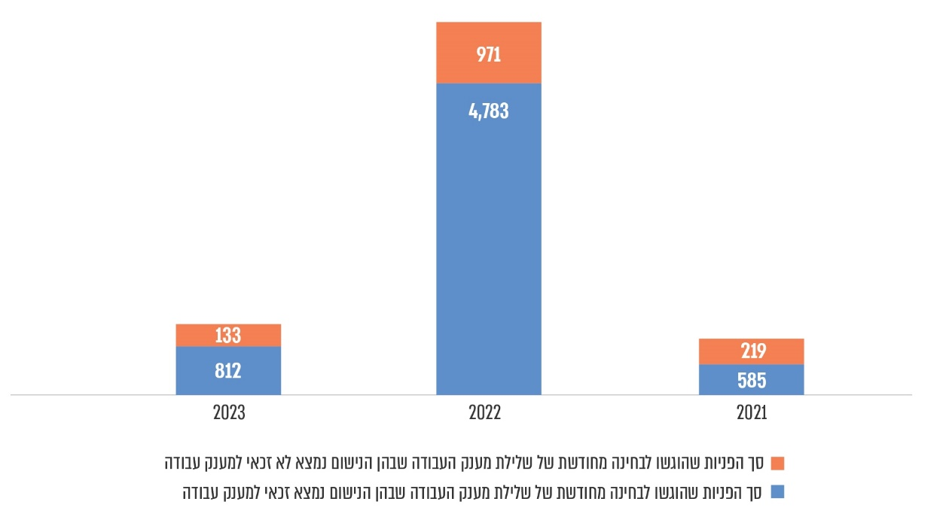
על פי נתוני רשות המיסים, בעיבוד משרד מבקר המדינה.

מהתרשים עולה כי בשנים 2021, 2022 ו-2023 הוגשו 804, 5,700 ו-945 פניות לבחינת שלילת מענק עבודה בשל מצבת נכסים, בהתאמה, ומהן 585 (72.8%), 4,783 (83.9%) ו-812 (85.9%) התבררו כנכונות, בהתאמה. כלומר, בשיעור ניכר מהפניות מצבת הנכסים לא תאמה את מצב הנכסים האמיתי של העובד.

מענק עבודה משולם לעובדים שהכנסתם משכר מלכתחילה אינה גבוהה, ומטרתו, בין היתר, צמצום פערים חברתיים. שלילת מענק עבודה עקב טעויות במצבת הנכסים היא משמעותית עבור עובדים בעלי הכנסות נמוכות וחוטאת למטרת צמצום הפערים שבבסיס החקיקה. ייתכן כי קיימים עובדים נוספים שנשללה זכאותם למענק עבודה, אולם אלה לא הגישו פנייה לבירור העניין מול מס הכנסה.
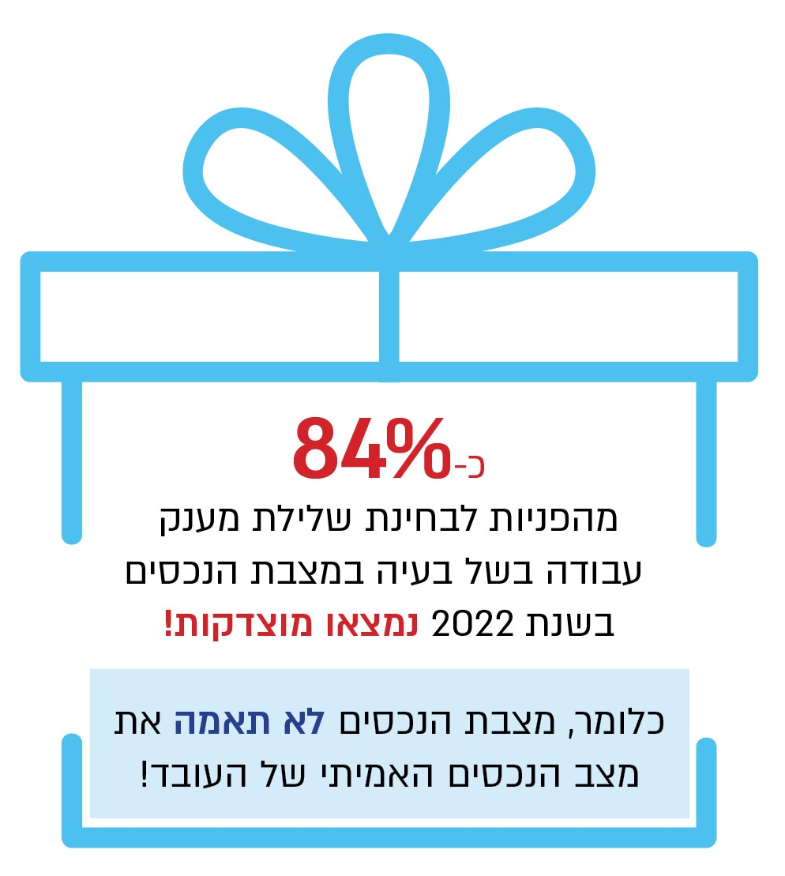

צוות הביקורת בחן דוגמאות לפניות של עובדים שזכאותם למענק עבודה נשללה לשנים
2021 - 2023, ולאחר בירור נמצא כי הם זכאים למענק העבודה, וזאת כדי לבחון את הסיבות לשלילת המענק והמקור לטעות.

צוות הביקורת מצא, בין היתר, כי קיימות פניות של אזרחים שלאחר בירור הפנייה נמצאו זכאים למענק, אולם לא נמצאה סיבה הגיונית לבעיה במצבת הנכסים שלהם, ובין היתר לא היו ברשותם נכס שעבר פרצלציה, נכס שעבר אגב גירושים או קרקע שבנו עליה. כך לדוגמה, נמצאה פנייה של אזרח שנשללה זכאותו למענק עבודה אף שלאזרח זה הייתה דירה יחידה בשנת המס על פי המערכת החדשה של מיסוי מקרקעין.

באוקטובר 2023 פנתה נציבות תלונות הציבור שבמשרד מבקר המדינה לרשות המיסים, וזאת בשל צבר תלונות שעניינן דחיית תביעה לתשלום מענק עבודה בשל ריבוי נכסים ואי-מתן מענה לפניות בנדון. בתשובת הרשות מיולי 2024 צוין כי "טעויות ברישום מצבת נכסים יכולות להתרחש כתוצאה מפרמטרים שונים כדוגמת-פרצלציה, הורשה, גירושין, מרשמי מס רכוש, מערכת מצפן, אי דווח על רישום נכס על פי צו ביהמ"ש ועוד". עוד צוין כי קיימת בעיה בסנכרון מערכת מיסוי מקרקעין החדשה למערכת מס רכוש, ולא נמצא פתרון בעניין. בבדיקה שעשתה הרשות עלה כי נכון ליום 6.12.23 הוגשו 492,086 בקשות למענק עבודה עבור שנת המס 2022, מהן נדחו 18,047 בקשות עקב בדיקת מצבת הנכסים. עוד עלה כי הוגשו 1,127 פניות ישירות למשרדי מיסוי מקרקעין בתגובה לדחיית הזכאות למענק עבודה, ו-946 מהפונים נמצאו זכאים למענק העבודה, כלומר 84% מהערעורים נמצאו מוצדקים.

נמצא כי במשך תקופה לא ידועה בדיקת מצבת הנכסים, אשר לה כאמור השפעה על מיצוי זכותם של אזרחים לקבלת מענק עבודה, מתבססת על קבצים לא תקינים, ובעקבות זאת רישום נכסים לא מדויק, ובפועל חלות שגיאות רבות במצבת הנכסים (84% מהערעורים נמצאו מוצדקים), דבר שגורם לצורך בפניות של אזרחים לתיקון ועלול לגרום לחסרון כיס לאזרחים שלא פנו לבחינה מחודשת של הבקשה. מנגד, ייתכן שהדבר גרם אף לאישור מענק עבודה לעובדים אשר אינם זכאים לו.

עולה כי אף שקיימת בעיה במערכת המידע שבוחנת את אישור מענק העבודה למול מצבת הנכסים, רשות המיסים ממשיכה להשתמש במערכת זו לבחינת מענקי העבודה של שנות המס 2023 - 2024, שכאמור, עדיין מוגשים ועתידים להיות מוגשים עד תום השנים 2025 ו-2026, בהתאמה.
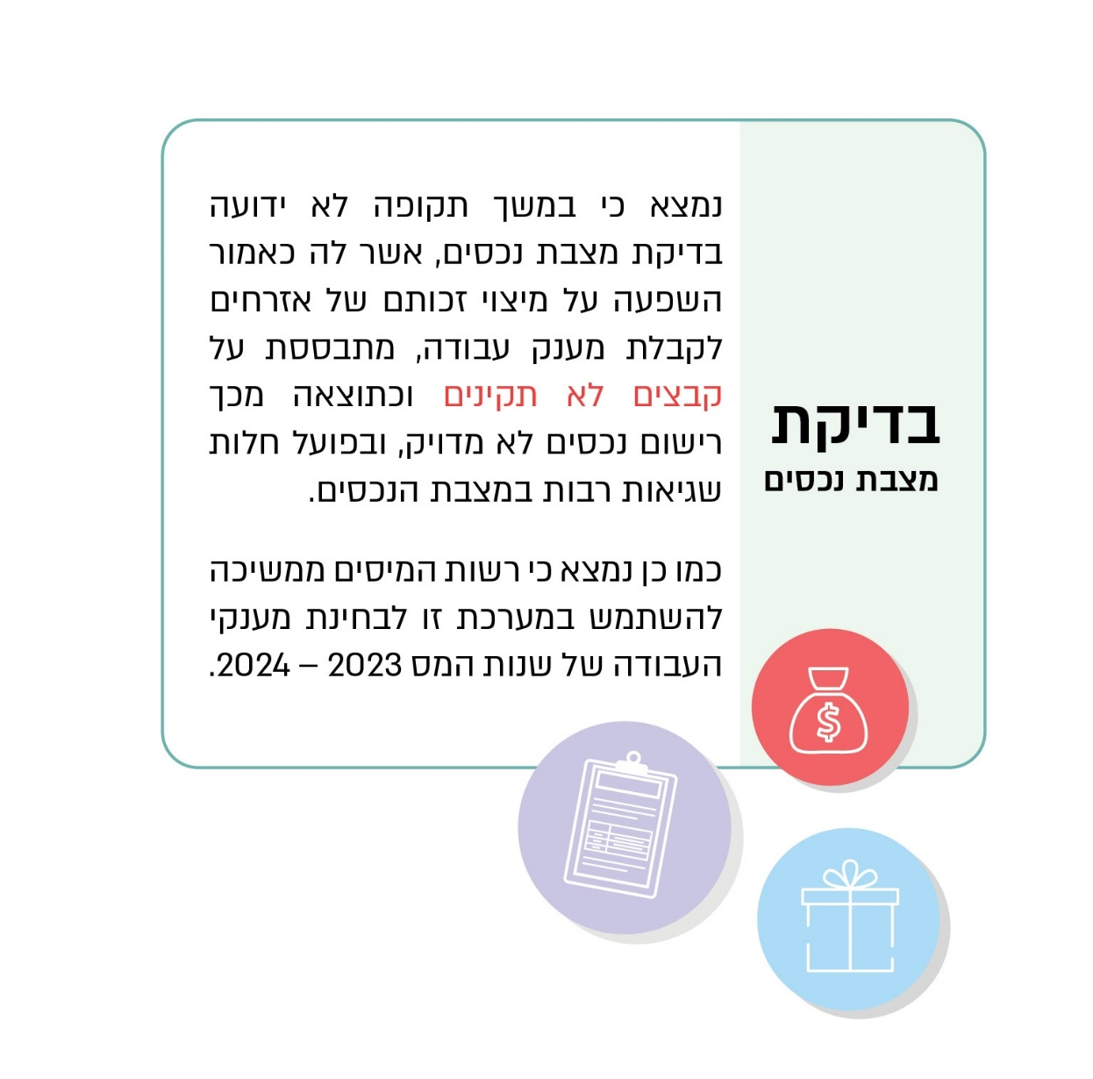

על רשות המיסים לבצע בחינה מחודשת על בסיס מערכת מצבת נכסים עדכנית ונכונה של כלל הבקשות למענק עבודה שנשללו, ולפעול למיצוי זכויות כלל האזרחים שזכאותם למענק עבודה נשללה שלא כדין. כמו כן עליה לתקן את רישום הנכסים הלא-מדויק במערכת.

✰

לקובץ הכרמ"ן שימושים רבים, ובהם שימוש על ידי רשות המיסים לצורך מיסוי והנפקת אישור מצבת נכסים לצרכים שונים, שימוש על ידי הלמ"ס לצורך חישוב מדד מחירי הדירות ושימוש על ידי מפ"י לצורך שיפור מסד הנתונים הממשלתי.

נמצא כי בנתוני הכרמ"ן המוצגים לציבור ומועברים למפ"י קיימים נכסים שלא מופיעים בקובץ, כגון נכסים היסטוריים, נכסים שהתקבלו בירושה, נכסים שעברו אגב גירושין, נכסים שעברו איחוד וחלוקה מחדש ונכסים שנבנו באופן פרטי על קרקעות. כמו כן בין הנתונים הנאספים בקובץ הכרמ"ן נמצאו נתונים שגויים רבים, כגון שנת בנייה, מספר הקומות שדווח בבניין, שטח דירה, מספר דירות בבניין, כתובת דירה ומספר חדרים.

חוסר בנתונים בקובץ הכרמ"ן ונתונים שגויים הנאספים עלולים לפגוע באופן המיסוי על ידי רשות המיסים ובתוצאת חישוב המס, במהימנות אישור מצבת הנכסים של אזרחים, וכפועל יוצא בתשלום או שלילה של מענקי עבודה או בהשתתפות בהגרלות מחיר למשתכן, ובחישוב מדד מחירי הדירות על ידי הלמ"ס.

על רשות המיסים לפעול לטיוב והעשרה של נתוני קובץ הכרמ"ן, תוך הגברת שיתוף המידע בין מערכי המס השונים לצורך שימוש בנתונים המתקבלים במהלך העבודה.

תשתית מידע לאומית בתחום הנדל"ן

מעל 97% מהמקרקעין בישראל רשומים בשיטת רישום זכויות, שבה הקרקע מחולקת לגוש, חלקה ותת-חלקה לנכס, שהם הנתונים הייחודיים שקיימים היום לזיהוי נדל"ן בישראל. מספר הגוש והחלקה מייצגים את אופן חלוקת הקרקע בטאבו, ותת-החלקה מייצגת יחידה כמו דירה. הטאבו מפקח על חלוקת הנכסים לפי גושים, חלקות ותתי-חלקות.

הליך חלוקת הקרקע לגושים וחלקות נקרא "קדסטר", ובעזרתו מבוצע המיפוי של הגושים והחלקות בהתאם לגבולות. חטיבת הקדסטר במפ"י עוסקת בעיקר בביקורת ובאישור מפות שהן הבסיס לרישום הזכויות שמגדירות את המיקום הגאוגרפי, הגבולות ושטח החלקות.

סקר מערכות מידע מקרקעין משנת 2012 שבוצע על ידי מפ"י הצביע, בין היתר, על כך שהמידע הממשלתי בישראל בתחום המקרקעין מפוזר בכמה מערכות ללא קשר ביניהן, ואין מנגנון המאפשר שפה משותפת בין משרדי הממשלה השונים ובין הממשלה לגופים ציבוריים ולעיריות, ולכן יש קושי בהצלבת נתונים ואימותם.

ביום 3.6.13 התקבלה החלטה בקבינט הדיור בנושא "שיפור מסד הנתונים הממשלתי אודות שוק הנדל"ן". ההחלטה קיבלה תוקף של החלטת ממשלה ביום 12.6.13. בעקבות החלטה זו הוקמה ועדת היגוי בין-משרדית שכללה נציגים ממשרדי ממשלה שונים, ובין היתר ממשרד האוצר, מפ"י, רשות המיסים, החשב הכללי, משרד הבינוי והשיכון, רמ"י והסטטיסטיקן הממשלתי. בין מטרותיה של הוועדה היו לפעול לטיוב המידע הקיים במאגרי המידע הממשלתיים השונים הנוגעים לשוק הנדל"ן, ולפעול להאחדת בסיס רישום המידע כך שיתאפשר ניתוח המשלב נתונים מכמה מאגרי מידע שונים באמצעות כלי בינה עסקית. הוועדה פעלה להנגיש את המידע הקיים במאגרי המידע לציבור הרחב ולפעילים בשוק הנדל"ן, מתוך שאיפה להגנת הפרטיות.

נוסף על כך, כבר בדוח משבר הדיור משנת 2015 ציין מבקר המדינה כי "המידע הרב בנושא המקרקעין ושוק הדיור המצוי בידי משרדי הממשלה והגופים הרלוונטיים האחרים (כמו רשות המסים) מנוהל במערכות שונות ללא כל קישור ביניהן ומתוחזק באופן מפוצל וחלקי".

החסם העיקרי לאיסוף מידע על נכסים ממאגרי מידע הנמצאים בידי גופים ממשלתיים שונים הוא העדר זיהוי חד-חד-ערכי לנכס. בעזרת מספר מזהה חד-חד-ערכי ניתן יהיה להצליב מידע מכלל הגופים הממשלתיים ולקבל תמונה עדכנית על כל נכס, הכוללת, בין היתר, את מספר הנכס, מיקומו, כתובת, מאפייני הנכס, זכויות בנייה, הבעלים של הנכס, השימוש בנכס, עלות הנכס והיסטוריית מכירות, תשלומי עירייה, תשלומי חשמל ומים וכדומה. כל גוף ממשלתי, בהתאם להרשאותיו, יוכל להשתמש במידע הנחוץ לו, והמידע ירוכז בהתאם לצורכי הגוף. לדוגמה, רשות המיסים תוכל לראות את כלל הנכסים השייכים לפרט מסוים והשימוש בכל נכס, וזאת לצורך קביעת מס אמת לאותו פרט.

דוגמה לשימוש בזיהוי חד-חד-ערכי לנכסים הוא מאגר מספרי רישוי של רכב. ואילו לנדל"ן לא קיים במדינת ישראל מאגר המספק תמונה רחבה על מלאי הנכסים הקיימים ופרטיהם, הבעלות על נכסים אלה ומידע על השימוש בהם.

דוגמה נוספת לשימוש חסר בהיעדר זיהוי חד-חד-ערכי לנכס - הלמ"ס מקבלת מהבנקים המסחריים נתונים של הערכות שמאים ללוקחי משכנתאות לדירות, וכן מקבלת נתונים הנאספים על ידי מחלקות הארנונה של הרשויות המקומיות. נתונים אלה נאספים על ידי הלמ"ס, בין היתר, לצורכי קביעת מדדים ולצורך איסוף ותחזוקה של מאגר מרשם הדירות והמבנים בישראל, ומכילים פרטים מדויקים ועדכניים על הנכסים והשימוש בהם. עם זאת, לאור הקושי בזיהוי החד-חד-ערכי לנכסים, הלמ"ס משתמשת במידע זה לצורך דגימה ואיתור חריגים, ולא לצורך טיוב פרטני של כלל הנכסים. זיהוי חד-חד-ערכי היה מאפשר לקשור בין הנכסים ולטייב את הנתונים, ואז הנתונים היו מגיעים ללמ"ס מטויבים יותר, ואף היא הייתה יכולה לטייבם במקרה הצורך על ידי קשירה בין המאגרים השונים שהיא מקבלת.

בישראל לא קיים מספר מזהה ייחודי לנדל"ן שמלווה את הנכסים. מזהה הנכס הבודד, שהוא תת-חלקה, מוקצה בשלב הרישום של הנכס בטאבו, אולם הצורך בשימוש במספר מזהה על ידי גופי ממשלה שונים עולה בשלבים מוקדמים יותר, בין היתר בדיווח עסקה לרשות המיסים; אז תת-החלקה לא נרשמת, ויש קושי בזיהוי מדויק של הנכס.

במצב הקיים כיום, גופים ציבוריים הזקוקים למספר מזהה נכס מוצאים לעצמם דרך לזיהוי הנכסים, כל אחד מהם בדרך שונה ובהתאם לצורך. הגופים שיש להם עניין במספר מזהה לנכסים הם, בין היתר, מינהל התכנון, משרד הבינוי והשיכון, רשות המיסים, אגף רישום והסדרה מקרקעין, בנק ישראל, רמ"י, קרן קיימת לישראל, גופי דיור ציבורי, רשויות מקומיות, ועדות תכנון, רשות החשמל, תאגידי מים, הלמ"ס, מפ"י ופיקוד העורף.

נמצא כי המספרים המזהים של נדל"ן בגופים הציבוריים השונים אינם זהים, מה שגורם לחוסר אחידות, חוסר אינטגרציה בין מערכות שונות וקושי בהעברת מידע מגוף לגוף.

בשנת 2024 החלו הלמ"ס ומערך הדיגיטל הלאומי בשיתוף פעולה ליצירת מערכת לזיהוי נכסים שבבסיסה מאגר דירות ומבנים, ולכל דירה זיהוי חד-חד-ערכי. במסגרת העבודה המשותפת הועלה כי במדינות שונות ברחבי העולם, למשל בשבדיה ובאירלנד, הצליחו ליצור מרשם נכסים המזהה כל נכס במדינה ומרשם עסקים המזהה כל עסק במדינה, וקשרו שני מרשמים אלו למרשם האוכלוסין המזהה כל פרט באוכלוסייה. דוגמה נוספת היא בריטניה, שהקימה חברה ממשלתית המספקת את מרשם הנכסים והרחובות על ידי ערך זיהוי ייחודי לנכסים. גם בקנדה הקימו מרשם המזהה כל נכס לפי מספר ייחודי ואף פעלו לרישום נכסי טבע. עוד הועלה כי בישראל ישנו צורך בתשתית מידע לאומית בתחום הנכסים. כמו כן הועלה כי האתגר המרכזי הוא היעדר מספר זיהוי לנכס, וחסרה שפה משותפת בין משרדי הממשלה. בניתוח עלות-תועלת של הלמ"ס נמצא כי עלות הפרויקט היא כ-20 מיליון ש"ח, ואילו החיסכון לציבור הנובע מחיסכון בזמן ועלויות בעלי מקצוע הוא כ-520 מיליון ש"ח.

הועלה כי נכון למועד סיום הביקורת יצירת המערכת לזיהוי חד-חד-ערכי של נכסים נמצאת בשלב התחלתי. כמו כן פתרון המערכת המוצעת לזיהוי נכסי מקרקעין על ידי הלמ"ס ומערך הדיגיטל הלאומי אינו כולל חיבור לכלל גופי הממשלה שיש להם מידע, בין היתר, בנוגע לפרטי הבעלים בנכס, ולא נקבע מי הגוף שיהיה אמון על איכות הנתונים המוזנים.

שימוש בזיהוי חד-חד-ערכי לנדל"ן, כפי שמתבצע לגבי כלי רכב בישראל, ועל בסיסו יצירת מאגר מידע המשלב בין גופי הממשלה השונים ישפרו את איכות הנתונים הקיימים על כל נכס, יפשטו תהליכים בין-משרדיים, יקלו על הציבור ויקצרו תהליכי רישום ובירור מול גופים ממשלתיים, ייעלו תהליכי עבודה ויחסכו עלויות כוח אדם, ויגדילו את הכנסות המדינה ממיסי נדל"ן.

משרד מבקר המדינה ממליץ כי הלמ"ס ומערך הדיגיטל הלאומי יקדמו את קביעת המזהה
החד-חד-ערכי לנכסי מקרקעין, תוך התווית דרך פעולה והבחנה בין נכסים קיימים, נכסים חדשים ושינויים עתידיים בנכסים, זאת בשיתוף פעולה עם משרד המשפטים, משרד הפנים, מינהל התכנון, רשות המיסים, משרד הבינוי והשיכון, רמ"י ומפ"י.

משרד מבקר המדינה ממליץ על יצירת תשתית מידע לאומית בתחום הנכסים אשר תכיל ותרכז מידע ממספר רב של מקורות. על משרד ראש הממשלה לבצע עבודת מטה ולקבוע את זהות הגוף אשר יהיה אחראי לתשתית זו. גוף זה יהיה אחראי בין היתר, לקבלת המידע, איכותו, טיובו והפצתו, וזאת בשיתוף הלמ"ס, מערך הדיגיטל הלאומי, משרד המשפטים, משרד הפנים, מינהל התכנון, רשות המיסים, משרד הבינוי והשיכון, רמ"י ומפ"י. כמו כן מומלץ כי משרד ראש הממשלה יסדיר את מתן הסמכויות לגוף האחראי לצורך פעילות זו. תשתית מידע כאמור תטייב את פעילות גורמי הממשלה ואת מתן השירות לאזרחים בתחום נכסי המקרקעין.

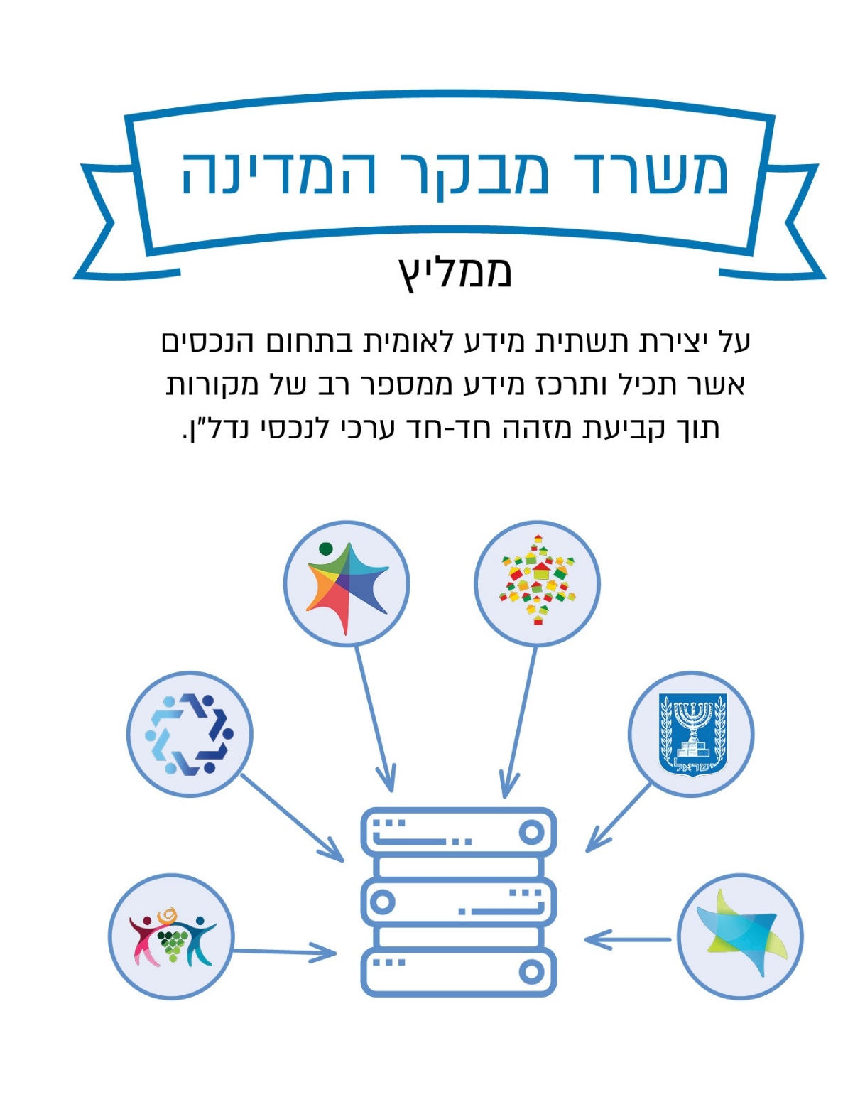

הרשות לרישום והסדר מקרקעין מסרה בתשובתה כי תשמח לסייע לרשות המיסים במידת הנדרש.

משרד הפנים מסר בתשובתו מ-25.6.25 כי ההמלצות מקובלות עליו.

מנהל התכנון מסר בתשובתו מ-23.6.25 כי כצעד מקדים לקביעת מזהה חד-חד ערכי חשוב להבטיח שיתקיים מכנה משותף וברור בין כלל גורמי הממשלה הרלוונטיים, ובין היתר יש לבצע עבודה לבחינה מוקדמת של הגדרת מהו "נכס", שכן ההגדרה של "נכס" ברשות המיסים נועדה לצורכי מיסוי ולכן אינה מותאמת לצרכים של מינהל התכנון.

מפ"י מסר בתשובתו כי "ככל שיוקם גוף לטיפול בנושא יצירת ת"ז לנכס - מפ"י תשמח להיות חלק מרכזי בצוות".

מערך הדיגיטל הלאומי מסר בתשובתו מ-23.7.25 כי הוא מייחס חשיבות גדולה לקידום פתרון טכנולוגי לסוגיית רישום הנכסים, וזאת באמצעות יצירת מזהה חד-ערכי של נכסים, שקיפות מערכתית ויצירת אינטגרציה דיגיטלית מערכתית. עוד נמסר כי פרויקט של מספר מזהה לנכס מתיישב במדויק עם תפיסת המערך ולפיה יש למקד את מאמצי הממשלה הטכנולוגיים בפתרונות דיגיטליים בין-משרדיים המאפשרים ליצור שפה אחת וחיבור משמעותי ובכך לייעל במידה ניכרת את השירות לאזרחים ואת קבלת ההחלטות.

משרד ראש הממשלה מסר בתשובתו מיום 4.8.25 כי הוא "מברך על דוח מבקר המדינה ועל ההזדמנות לשפר ולחזק את מנגנוני המידע והתיאום בתחום הקריטי של מקרקעין ודיור בישראל. הדוח מעלה באופן בהיר את האתגרים הקיימים בפערי המידע בין גופים ממשלתיים..." עוד ציין בתשובתו כי מיזם ״אגם המידע הממשלתי לתכנון, דיור ותשתיות לדיור״ שמוקם בהמשך להחלטת ממשלה 854 מיום 1.3.2021 ביוזמת משרד ראש הממשלה ובביצוע בפועל של מינהל התכנון ומערך הדיגיטל הלאומי בשיתוף עם משרד האוצר, משרד הבינוי והשיכון, משרד התחבורה, רשות מקרקעי ישראל, רשות המים, מרכז מיפוי ישראל, הרשות להתחדשות עירונית ושותפים נוספים ישמש תשתית טכנולוגית ואסטרטגית לאיסוף, טיוב ואינטגרציה של מידע ממשלתי בתחומי המקרקעין, התכנון והבנייה.

הנגשת מאגרי המידע לציבור

רשות המיסים מפרסמת במרשתת את "מאגר מידע נדל"ן", הכולל גם מנוע חיפוש ומכיל מידע על מכירות זכויות במקרקעין שבוצעו בארץ על פי פילוחים שונים, בהגבלה של הצגת רק 150 תוצאות המתאימות לפילוח בחיפוש אחד.

"אתר הנדל"ן הממשלתי", המנוהל על ידי מפ"י, מנגיש נתונים שעברו טיוב, תיקון וסינון על נכסים ועסקאות מתוך מסדי הנתונים של רשות המיסים, הטאבו והצהרות של יזמי נדל"ן על מכירות מכוח חוק המכר, ותוך כדי סנכרון עם שרת המפות הממשלתי.

כיום, שתי מערכות אלו פועלות במקביל ושתיהן מציגות מידע באמצעות אתרים ממשלתיים שונים על מכירות נדל"ן בישראל. כך כאשר האזרח יחפש במנוע החיפוש במרשתת "מידע נדל"ן בישראל" יופיעו לו בחיפושים הראשונים שני אתרים שונים של הממשלה המציגים מידע על עסקאות במקרקעין. להלן בתמונה 6 דוגמה לחיפוש במרשתת ותוצאותיו:

תמונה 6: דוגמה לחיפוש במרשתת של "מידע נדל"ן בישראל"
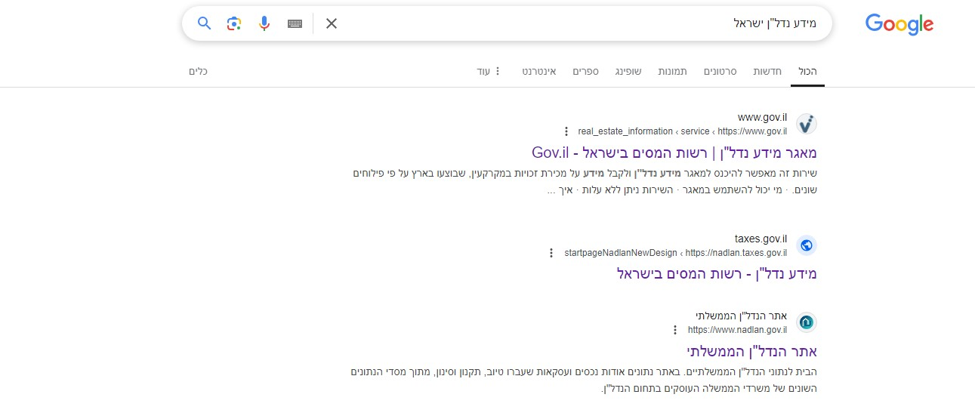
תצלום מסך, מתוך אתר גוגל, 26.1.25.

צוות הביקורת בחן את מהימנותו ואחידותו של המידע המפורסם לציבור בשני מאגרי מידע אלו.

הנתונים המוצגים במאגרי המידע

אתר הנדל"ן הממשלתי מתבסס על קובץ העסקאות של רשות המיסים. מפ"י מטייב קובץ זה בעזרת נתונים מהטאבו והצהרות של יזמי נדל"ן על מכירות מכוח חוק המכר ובעזרת בדיקות לוגיות וסטטיסטיות. כך למשל, כאשר שנת הבנייה שהוזנה לקובץ העסקאות של רשות המיסים שונה בכל עסקה באותו בניין, המאגר יציג בכל העסקאות באותו בניין כשנת הבנייה את השנה שהוזנה הכי הרבה פעמים והיא סבירה.

חיפוש נכסים לפי כתובת

אזרח המחפש מידע על נכס בשכונה או רחוב שבהם הוא מתעניין יבצע לרוב את החיפוש בעזרת כתובת, שכן המשתמשים לרוב לא מודעים למספרי הגוש והחלקה. צוות הביקורת ביצע חיפוש בשתי מערכות הנדל"ן הממשלתיות.

מבדיקת צוות הביקורת עלה כי ישנם פערים בתוצאות המתקבלות בכל אתר בחיפוש עסקאות לפי כתובת. הסיבות לפערים הן, בין היתר, כי במפ"י מבצעים טיוב ואימות של הנתונים ולא מציגים עסקאות כאשר נעשתה פרצלציה, ולא ניתן לקשור בין הנכס לפני הפרצלציה ולאחריה, אף אם הכתובת זהה. עסקאות נוספות שלא מציגים מסיבות שונות הן עסקאות שלגביהן חסרים נתונים או מהות העסקה לא רלוונטית (לדוגמה לא מציגים קרקעות). כמו כן, כאשר ישנן כמה עסקאות בנכס, ברוב המקרים יופיעו רק עסקאות אחרונות. עוד נמצא כי מנועי החיפוש אינם מציגים תוצאות לכתובות זהות שנרשמו באופן שגוי, וזאת אף שבדיווח לרשות המיסים לא הייתה קיימת רשימה סגורה ולכן נתוני שמות הרחובות כוללים טעויות רבות. להלן דוגמאות לפערים שהתגלו בין שני המאגרים הממשלתיים, הממחישות את הקושי של הציבור בישראל להסתמך על המידע שמוצג במאגרים אלה:

- להלן בתמונות 7 ו-8 תוצאות החיפוש של רחוב "היידן" באשדוד באתר מידע נדל"ן של רשות המיסים ובאתר הנדל"ן הממשלתי של מפ"י:

תמונה 7: תוצאות החיפוש של רחוב "היידן" באשדוד באתר מידע נדל"ן של רשות המיסים

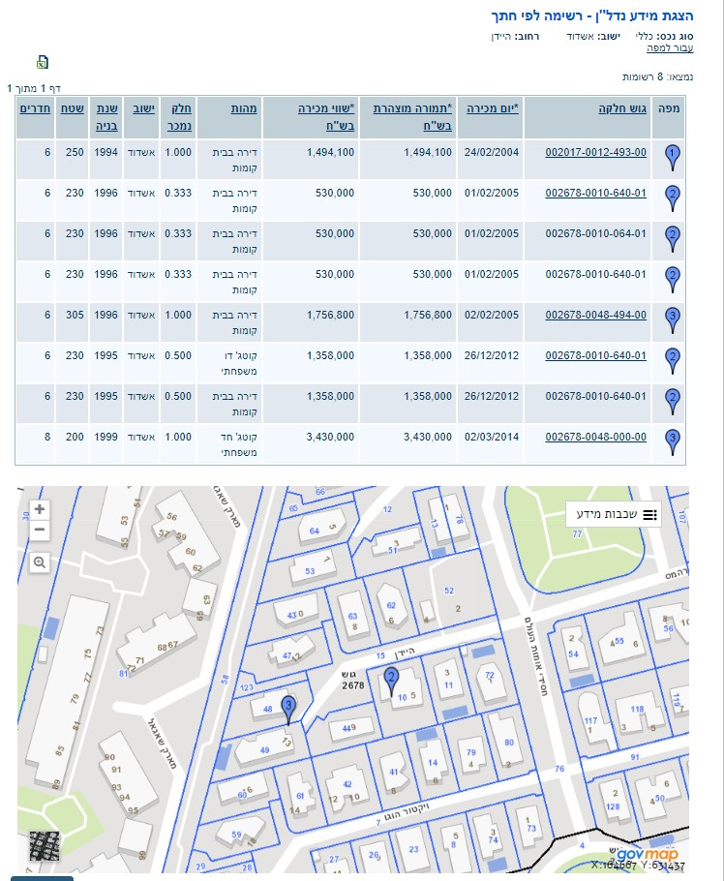
תצלום מסך, מתוך אתר מידע נדל"ן של רשות המיסים, 22.1.25.

תמונה 8: תוצאות החיפוש של רחוב "היידן" באשדוד באתר הנדל"ן הממשלתי של מפ"י
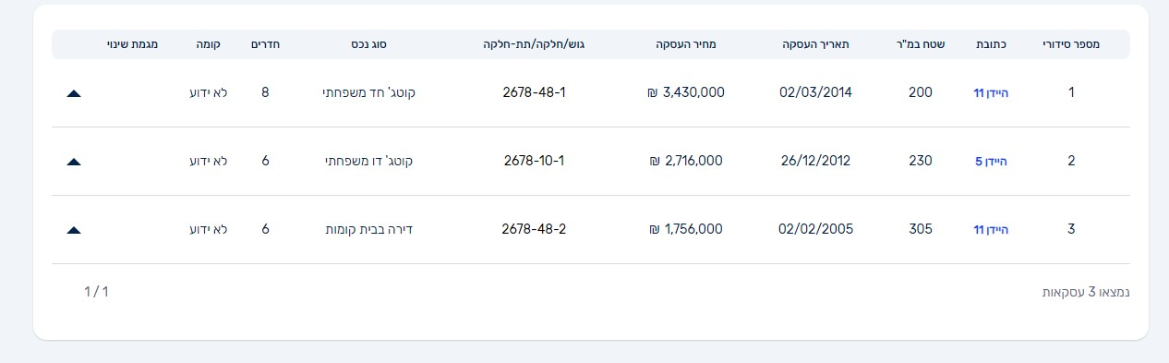
תצלום מסך, מתוך אתר הנדל"ן הממשלתי, 22.1.25.

בחיפוש באתר רשות המיסים נמצאו חמש עסקאות שבוצעו בשנים 2004 - 2014, ואילו בחיפוש באתר הנדל"ן הממשלתי לפי אותה הכתובת נמצאו שלוש עסקאות מהשנים 2005, 2012 ו-2014. כלומר, שתי עסקאות לא הופיעו באתר הנדל"ן הממשלתי.

- להלן בתמונות 9 ו-10 תוצאות החיפוש של דירות מגורים (ללא נכסים עסקיים) בכתובת "הרצל אשדוד" באתר מידע נדל"ן של רשות המיסים ובאתר הנדל"ן הממשלתי של מפ"י:

תמונה 9: תוצאות החיפוש של דירות מגורים (ללא נכסים עסקיים) בכתובת "הרצל אשדוד" באתר מידע נדל"ן של רשות המיסים
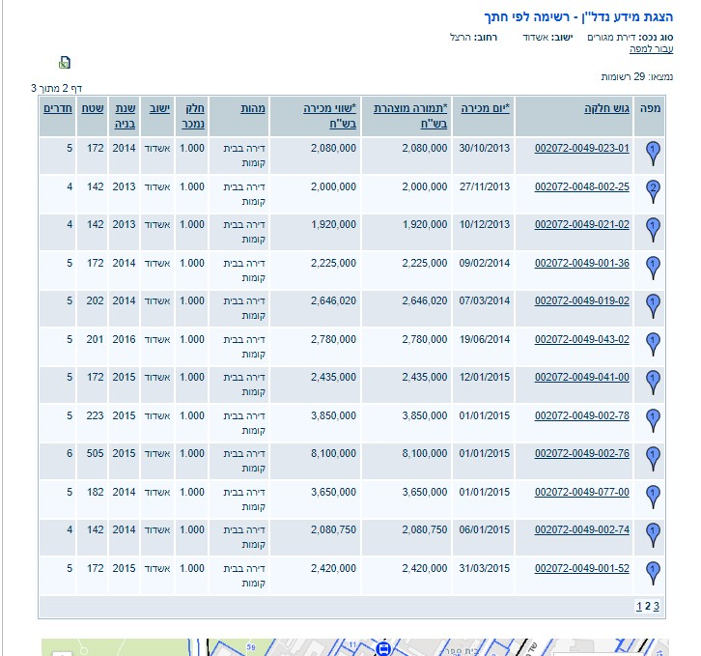
תצלום מסך, מתוך אתר מידע נדל"ן של רשות המיסים, 22.1.25.

תמונה 10: תוצאות החיפוש של דירות מגורים (ללא נכסים עסקיים) בכתובת "הרצל אשדוד" ובאתר הנדל"ן הממשלתי של מפ"י

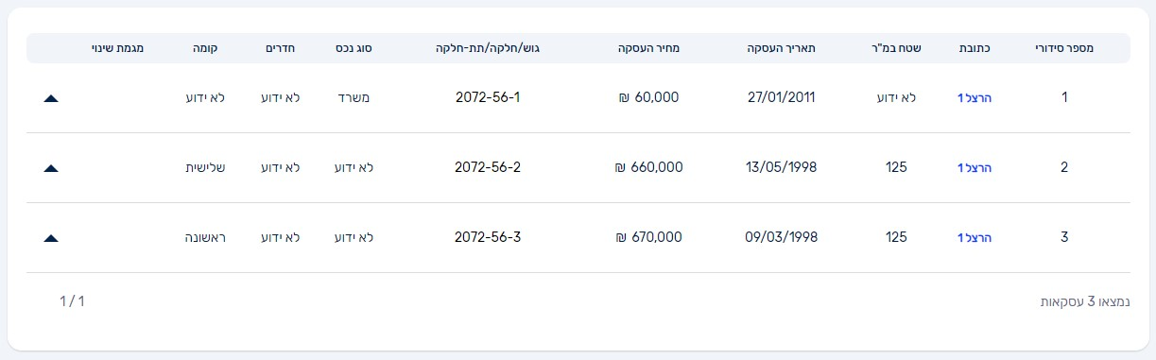
תצלום מסך, מתוך אתר הנדל"ן הממשלתי, 22.1.25.

בחיפוש שבוצע ביחס לכתובת "הרצל אשדוד" במאגר מידע נדל"ן של רשות המיסים נמצאו 29 רשומות, מהן 27 נכסים שונים שנמכרו, שכן נכס אחד נמכר על ידי שלושה מוכרים שונים ולכן מוצג כשלוש עסקאות. בחיפוש שבוצע באתר הנדל"ן הממשלתי מופיעות רק שלוש עסקאות בכתובת זו, שלפחות אחת מהן היא של נכס עסקי (משרד).

- צוות הביקורת בחן גם חיפוש כתובות של רחובות ששמם מכיל יותר ממילה אחת ומצא כי חיפוש במאגר מידע נדל"ן של רשות המיסים מציג עסקאות שונות בחיפוש לפי סדר מילים שונה. להלן בתמונות 11 ו-12 תוצאות החיפוש של רחוב "אלברט קמי" באשדוד ו"קמי אלברט" באשדוד באתר מידע נדל"ן של רשות המיסים:

תמונה 11: תוצאות החיפוש של רחוב "אלברט קמי" באשדוד באתר מידע נדל"ן של רשות המיסים
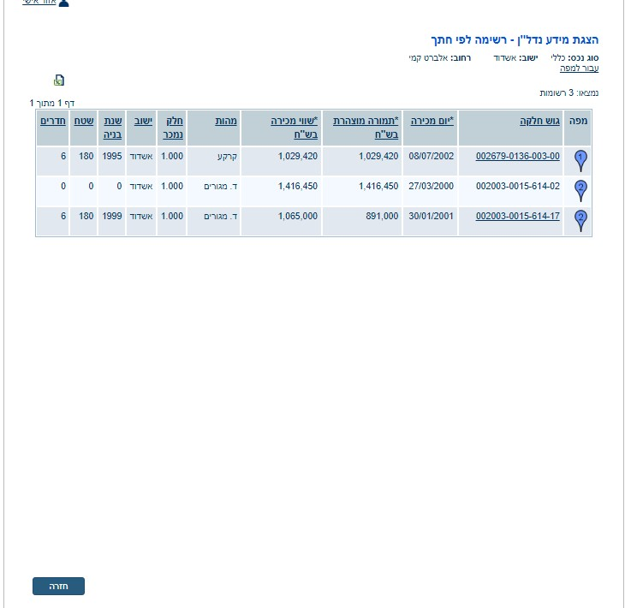
תצלום מסך, מתוך אתר מידע נדל"ן של רשות המיסים, 22.1.25.

תמונה 12: תוצאות החיפוש של רחוב "קמי אלברט" באשדוד באתר מידע נדל"ן
של רשות המיסים
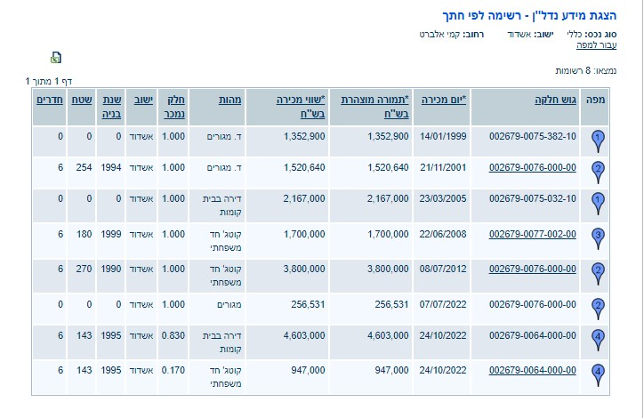
תצלום מסך, מתוך אתר מידע נדל"ן של רשות המיסים, 22.1.25.

בתמונות ניתן לראות כי בחיפוש עסקאות לפי שם הרחוב "אלברט קמי" מתקבלות שלוש עסקאות, ובחיפוש לפי שם הרחוב "קמי אלברט" מתקבלות שמונה עסקאות.

צוות הביקורת בחן את אותו הרחוב באתר הנדל"ן הממשלתי ומצא כי התוצאות זהות בחיפוש לפי שם הרחוב בשתי האופציות של סדר המילים, אולם התקבלו רק ארבע עסקאות ברחוב זה מהשנים 2001 - 2022:

תמונה 13: תוצאות החיפוש של רחוב "אלברט קמי" באשדוד באתר הנדל"ן הממשלתי של מפ"י
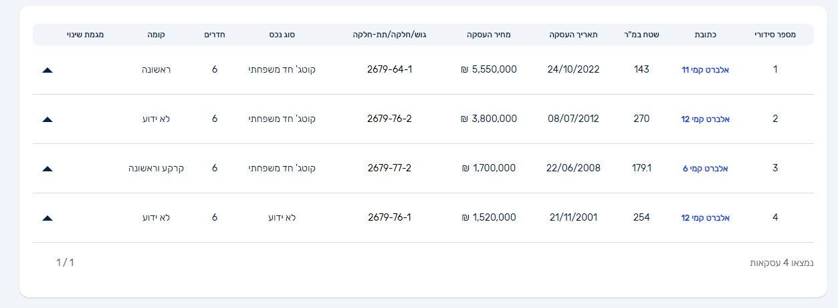
תצלום מסך, מתוך אתר הנדל"ן הממשלתי, 22.1.25.

קיימים רחובות נוספים במדינת ישראל שבאופן דומה מתקבלות לגביהם תוצאות שונות בהתאם לרישום שם הרחוב. כך לדוגמה בחן צוות הביקורת את רחוב אצ"ל בתל אביב ומצא כי קיימות עסקאות גם כאשר רושמים את שם הרחוב ללא מירכאות, וכן בחן את רחוב "אוסישקין" ברחובות ומצא כי קיימות עסקאות הן על רחוב "אוסישקין", הן על רחוב "אוסישקין מנחם".

נמצא כי בשני האתרים הממשלתיים המציגים עסקאות נדל"ן - הן באתר מידע נדל"ן של רשות המיסים, הן באתר הנדל"ן הממשלתי של מפ"י, מתקבלות תוצאות שונות משמעותית (כגון מספר עסקאות שונה, עסקאות שונות, אופן הצגה לא אחיד), באופן היכול להכשיל את הציבור בבואו לקבל החלטות על בסיס מידע זה.

על רשות המיסים בשיתוף מפ"י לאתר את הסיבות לפערים ולתקנם, תוך איגום משאבים, להנגשת מאגר מידע אחוד ומהימן לציבור.

חיפוש נכסים תוך מיון נתוני נכס

אתר מידע נדל"ן של רשות המיסים מאפשר לבצע חיפוש מתקדם לפי שנת בנייה, שטח, מספר חדרים ושווי מוערך. צוות הביקורת ערך חיפוש במערכת מידע נדל"ן של רשות המיסים לפי שנת בנייה ומספר חדרים.

להלן בתמונה 14 חיפוש ברחוב הרצל באשדוד של עסקאות שבהן מוזנת שנת בנייה מ-0 עד 1 העלה את התוצאות הבאות:

תמונה 14: חיפוש באתר מידע נדל"ן של רשות המיסים של עסקאות ברחוב הרצל באשדוד שבהן מוזנת שנת בנייה מ-0 עד 1
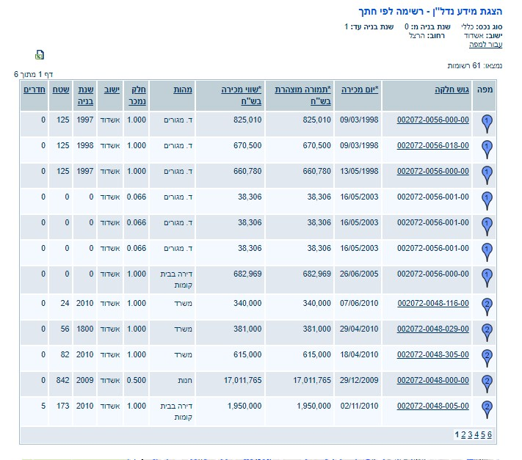
תצלום מסך, מתוך אתר מידע נדל"ן של רשות המיסים, 22.1.25.

נמצא כי מנוע החיפוש לא איתר רק את העסקאות שבהן הוזנה שנת בנייה 0 או 1, אלא בתוצאות החיפוש התקבלו 61 רשומות עם שנים שונות, הכוללות גם רשומות שבהן שנת הבנייה אינה 0.

בסינון של אותו רחוב לפי מספר חדרים מ-0 עד 1 קיבל צוות הביקורת את התוצאות הבאות:

תמונה 15: חיפוש באתר מידע נדל"ן של רשות המיסים של עסקאות ברחוב הרצל באשדוד שבהן מספר החדרים שדווח הוא מ-0 עד 1

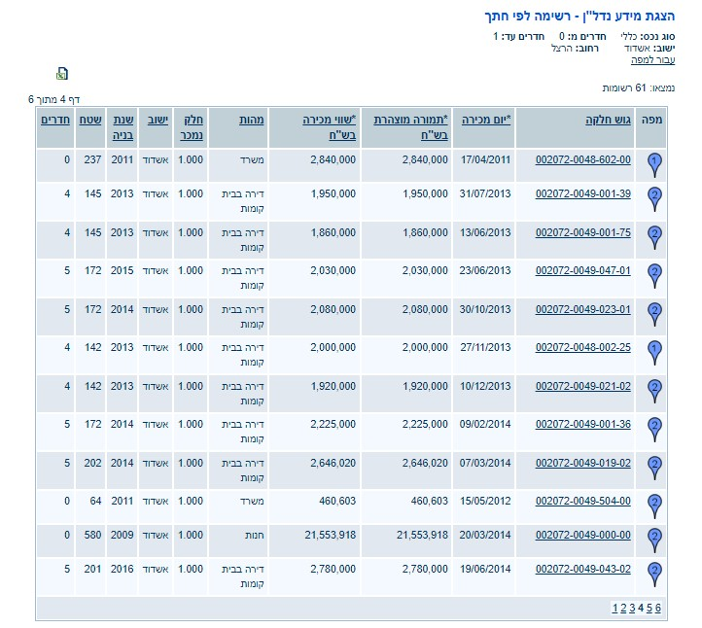
תצלום מסך, מתוך אתר מידע נדל"ן של רשות המיסים, 22.1.25.

נמצא כי בסינון לפי מספר החדרים התקבלו מגוון תוצאות הכוללות גם עסקאות שבהן הוזן מספר חדרים 0, אך גם עסקאות שבהן הוזן מספר חדרים השונה מ-0 ומ-1. כלומר גם בסינון לפי מספר חדרים לא מתקבלות התוצאות בהתאם למתבקש בסינון. הדבר מקשה על חיפוש באתר כאשר תוצאות החיפוש מכילות מעל 150 רשומות, והמשתמש צריך לסנן את התוצאות על ידי משתנים נוספים.

על רשות המיסים לתקן באתר את התקלות באחזור מידע בדבר מספר העסקאות שבהן שנת הבנייה היא אפס ובאחזור מידע בדבר מספר החדרים.

רשות המיסים מסרה בתשובתה כי היא "תיקנה בהתאם לממצאי המבקר את התקלות באחזור מידע בדבר מספר העסקאות בהן שנת הבניה היא אפס ואחזור מידע בדבר מספר החדרים באתר".

סיכום

שוק הנדל"ן בישראל הוא מהגורמים החשובים ביותר לכלכלת ישראל, והשפעותיו הן בתחומים מגוונים, בין היתר בתחום הכלכלי, בתחום החברתי, בתעסוקה ובפוליטיקה. עסקאות בתחום המקרקעין הן החשובות, המשמעותיות והיקרות ביותר בחייו של אדם. בעשור האחרון חלה עלייה משמעותית במחירי הדיור בישראל, הנובעת בין היתר משילוב של מחסור בהיצע של דירות, מסביבת הריבית בישראל משנת 2008 ומהשפעות של משברים כלכליים עולמיים. מדד מחיר הדירות עלה מינואר 2014 ועד דצמבר 2024 בכ-77.5% בעוד מדד המחירים לצרכן עלה בתקופה זו בכ-15.3%.

בשנים 2018 - 2020 סך ההכנסות ממיסוי מקרקעין היה בממוצע כ-11.37 מיליארדי ש"ח, כ-7% מסך ההכנסות ממיסים ישירים שגבתה רשות המיסים. בשנים 2021 - 2022 שיעור זה עלה, וסך ההכנסות ממיסוי מקרקעין היה בממוצע כ-23 מיליארדי ש"ח, כ-9% מסך ההכנסות ממיסים ישירים שגבתה רשות המיסים; ואילו בשנת 2023 שיעור זה ירד, וסך ההכנסות ממיסוי מקרקעין היה 14.41 מיליארדי ש"ח, כ-6% מסך ההכנסות ממיסים ישירים שגבתה רשות המיסים.

רשות המיסים היא גורם חשוב בשוק הנדל"ן. הרשות עוסקת במיסוי עסקאות נדל"ן ועריכת שומות לעסקאות הנדל"ן; היא אוספת ומתחזקת את קובץ עסקאות הנדל"ן, המכיל פרטים רבים על נכסי המקרקעין ומשמש את הגופים בממשלה לצורך חישוב מדד מחירי הדיור, מחקר ושירות לציבור; ומפרסמת במרשתת את מאגר מידע נדל"ן, המאפשר לציבור לקבל מידע עדכני על עסקאות הנדל"ן במשק. הרשות גם אחראית למתן אישורי מצבת נכסים המשמשים את האזרחים במגוון תחומים.

מיסוי מקרקעין, בבואו למסות עסקאות נדל"ן, נדרש לתפקד כגוף האמון על דיווחי העסקאות, בדיקתן וקביעת תשלום המס בגינן, ונדרש לפעול באופן היעיל והאפקטיבי ביותר כדי לספק שירות יעיל ומהיר לאזרחים וגביית מס אפקטיבית למדינה. ממצאי דוח זה העלו ליקויים בתחום פעולת מיסוי מקרקעין. נמצא כי אין אחידות בטיפול בשומות על ידי עובדי השומה במשרדי מיסוי מקרקעין האזוריים, אין מסגרת זמנים ברורה למענה לבקשות לתיקוני שומה, ובקשות רבות מטופלות באיחור ניכר, דבר אשר יכול לגרור עלויות נוספות לנישומים. נמצא כי ישנם עיכובים בביצוע תיקוני שבח בשומות מס הכנסה - חלקם עולים על שלוש שנים - כך שישנו קושי לגבות את המס המתחייב מתיקון השומה, ואין אומדן לסך החובות שנגבו או להחזרים שלא שולמו לנישומים. עוד נמצא כי שיתוף הפעולה בין מערכי המס השונים הוא לקוי, ויש שימוש מועט במערכת שנועדה לפעילות זו.

נמצא כי שומות רבות מטופלות לקראת מועד ההתיישנות, דבר שיכול להצביע על היעדר בדיקה מיטבית של השומות או לחלופין על אי-מתן זמן מספק לנישומים להשמיע טענותיהם. עוד נמצא כי שומות רבות נקבעות לפי מיטב שפיטה לאחר מועד ההתיישנות, וזאת שלא בהתאם לחוק.

בנושא שירות הלקוחות במיסוי מקרקעין נמצא כי אין נוהל עבודה למערכת שירות הלקוחות העיקרית, לא נקבעו בנוהל משכי זמן מענה נדרשים לטיפול בפניות, ואין בקרה ממוחשבת על איכות המענה ואף על משך זמן המענה, ונמצאו עיכובים בטיפול בפניות בנושאים שונים. המענה הטלפוני של הרשות כמעט אינו זמין כלל.

ממצאי דוח זה העלו ליקויים רבים בתחום איסוף נתוני עסקאות הנדל"ן לקובץ הכרמ"ן והפצתם לגופים ממשלתיים ולציבור. נמצא כי יישום המלצות הוועדה ומעבר לדיווח מקוון על ידי המייצגים לא תרמו משמעותית לשיפור איכות נתוני קובץ הכרמ"ן, והקובץ המועבר למרכז מיפוי ישראל, לצורך טיובו, אינו תקין וחסר. נכסים רבים אינם מופיעים בקובץ; נכסים רבים מופיעים עם נתונים שגויים; לא נאספים נתונים משמעותיים היכולים לסייע לחישוב מדד מחירי הדיור ופעולות רשות המיסים ולצורך הצגת מידע לאזרחים; לא נעשה טיוב חוזר של הקובץ על ידי המשתמשים בו; אישור מצבת הנכסים שמסופק לאזרח הוא חסר ובמקרים רבים שגוי; והעברת המידע בין הגופים הממשלתיים היא מוגבלת בהיעדר מזהה חד-חד-ערכי לנכסים. כמו כן נמצאו פערים משמעותיים בהצגת מידע על נדל"ן בין מאגרי המידע המפורסמים לציבור על ידי רשות המיסים ומרכז מיפוי ישראל.

על רשות המיסים לשפר את השירות לציבור תוך חתירה ליעילות, מתן שירות יעיל ואפקטיבי ומיצוי זכויות הנישומים למול גביית מס אמת.

על משרד ראש הממשלה לבחון ולקבוע את זהות הגוף אשר יהיה אחראי ליצירת תשתית מידע לאומית בתחום הנכסים אשר תכיל מידע ממספר רב של מקורות. גוף זה יהיה אחראי בין היתר לקבלת המידע, איכותו, טיובו והפצתו, בשיתוף הלשכה המרכזית לסטטיסטיקה, מערך הדיגיטל הלאומי, משרד המשפטים, משרד הפנים, מינהל התכנון, רשות המיסים, משרד הבינוי והשיכון, רשות מקרקעי ישראל ומרכז מיפוי ישראל. כמו כן מומלץ כי משרד ראש הממשלה יסדיר את מתן הסמכויות לגוף האחראי לצורך פעילות זו. תשתית מידע כאמור תטייב את פעילות הממשלה ותשפר את מתן השירות לאזרחים בתחום נכסי המקרקעין.

הלמ"ס, הודעה לתקשורת: דירות ומבנים בישראל, 2024 (22.1.25).
סביבת ריבית נמוכה מעודדת משקיעים לחפש אפיקי השקעה אלטרנטיביים.
הרוכש זכות במקרקעין שלא לצורכי מגורים.
איגוד מקרקעין, כהגדרתו בחוק מיסוי מקרקעין, הוא "איגוד שכל נכסיו, במישרין או בעקיפין, הם זכויות במקרקעין, למעט איגוד שהזכויות בו רשומות למסחר בבורסה".
משרד האוצר, אגף הכלכלן הראשי, סקירת ענף הנדל"ן למגורים, רבעון ראשון 2024 (יוני 2024).
בין היתר, בשל מתקפת הטרור שהתרחשה ב-7 באוקטובר 2023.
בין היתר, בשל מתקפת הטרור שהתרחשה ב-7 באוקטובר 2023.
בהתאם לנתוני שע"ם שהתקבלו מרשות המיסים. הנתונים על מספר העסקאות שהתקבלו ממערכת מצפ"ן של רשות המיסים שונים במעט, והם: 143,589 בשנת 2023 ו-158,240 בשנת 2024.
לפי סעיף 50 לחוק מיסוי מקרקעין.
לפי סעיף 49ב(2) לחוק מיסוי מקרקעין.
שידור שומה - קליטה של השומה במערכות המידע של רשות המיסים.
בהתאם לנתוני שע"ם שהתקבלו מרשות המיסים. הנתונים על מספר השומות בתוכנית עבודה שהתקבלו ממערכת מצפ"ן של רשות המיסים שונים במעט.
מבקר המדינה, הדוחות הכספיים של מדינת ישראל ליום 31.12.21 ומערכות המידע העומדות בבסיס הדוחות הכספיים (מאי 2023).
בחוק מס רכוש וקרן פיצויים, התשכ"א-1961, נקבע כי בעל קרקע ישלם מס רכוש על קרקע כהגדרתה בחוק שהייתה לו בשנת המס. בתיקון חקיקה 27 לחוק מס רכוש משנת 1999 נקבע כי מ-1.1.00 שיעור המס על קרקע (מס רכוש) יהיה 0%.
שומה שנעשתה לפי סעיפים 78(ב), 78(ג) או 82 לחוק מיסוי מקרקעין.
על פי פסיקת בית המשפט העליון בע"א 9817/17 מנהל מיסוי מקרקעין תל אביב נ' רייך (פורסם במאגר ממוחשב, 21.2.21), למנהל מיסוי מקרקעין נתונה סמכות להאריך את התקופה בת ארבע השנים הקבועה בסעיף 85(א) לחוק מיסוי מקרקעין מכוח סעיף 107(א) לחוק שעניינו הארכת מועדים שנקבעו בחוק.
סעיף 78(ב).
סעיף זה יחול בשינויים המחויבים גם על הצהרת רוכש.
ו"ע 35404-06-23 א. כפיר אחזקות ובנין (1991) בע"מ נ' מנהל מיסוי מקרקעין חיפה (פורסם במאגר ממוחשב, 19.5.24).
הוראת ביצוע מיסוי מקרקעין מס' 1/2024: הארכת מועדים בעקבות מלחמת חרבות ברזל, 2 בינואר 2024.
בהתאם לסעיף 78(ב)(1) לחוק מיסוי מקרקעין.
על בסיס נתונים חלקיים שהתקבלו מרשות המיסים.
על בסיס נתונים חלקיים שהתקבלו מרשות המיסים.
למעט מקרים שבהם לא צורפו כלל המסמכים על ידי הנישום, ואז השומה תאושר לאחר השלמת המסמכים.
כאמור, שומה אוטומטית - שומה שתיערך אוטומטית על ידי המערכות הממוחשבות וללא בחינה של עובדי מיסוי מקרקעין.
על בסיס נתונים חלקיים שהתקבלו מרשות המיסים.
על בסיס נתונים חלקיים שהתקבלו מרשות המיסים.
כאמור, בתקופת מלחמת חרבות ברזל הוארכו המועדים הקבועים בחוק.
על בסיס נתונים חלקיים שהתקבלו מרשות המיסים.
בהתאם לסעיף 87(ד).
בסעיף 87(ז).
על בסיס נתונים חלקיים שהתקבלו מרשות המיסים.
על בסיס נתונים חלקיים שהתקבלו מרשות המיסים.
סעיף 48ב.
בסעיף 131 לפקודת מס הכנסה [נוסח חדש] נקבע מי חייב בהגשת דוח. בין היתר, יחיד תושב ישראל אשר בתחילת שנת המס מלאו לו 18 שנים, תושב חוץ שהייתה לו הכנסה חייבת בשנת המס וחבר בני אדם שהייתה לו הכנסה בשנת המס. בתקנות מכוח סעיף זה נקבע פטור במקרים מסוימים.
סמנכ"לית בכירה שומה וביקורת, מערכת לטיפול ברשימת שומות בהן נעשו שינויים במס השבח (22.6.15).
מלבד מקרים מיוחדים שבהם יוסר תיק מהרשימה ללא שידור שומה מחדש.
סמנכ"לית בכירה שומה וביקורת, הטיפול בשומות השבח בשנות מס שהתיישנו על-פי הפקודה (9.2.22).
כלומר, מקרים שבהם נעשה תיקון במיסוי מקרקעין של מס השבח וטרם נעשה תיקון מקביל במס הכנסה.
הנחיית היועץ המשפטי לממשלה מספר 7.1002: הפעלת הליכי גבייה מנהליים לפי פקודת המיסים (גביה), פברואר 2012.
שירות עיבודים ממוכנים - אגף טכנולוגיות מידע של רשות המיסים.
הוראת ביצוע מס שבח 23/98: שווי מכירה בעסקת אחוזים (1.11.98).
ע"א 6672/19 יוסף יקותיאלי נ' מנהל מיסוי מקרקעין (פורסם במאגר ממוחשב, 29.6.21).
עסקת קומבינציה על דרך של מכר חלקי - עסקת חליפין בין יזם לבעל קרקע שבה בעל הקרקע מוכר ליזם חלק מהקרקע שבבעלותו, ובתמורה יקבל בעתיד זכויות בחלק מיחידות הדיור שיבנה היזם על הקרקע.
רווח קבלני - ההפרש בין עלות הבנייה למחיר שיתקבל תמורת היחידות הגמורות.
רווח יזמי - הרווח המופק ממימוש נכסי מקרקעין כתוצאה של פעילות יזמית המביאה להשבחת הנכס.
תוספת מספר 1 להוראת ביצוע מיסוי מקרקעין 02/2018.
הוראת ביצוע מיסוי מקרקעין מס' 2/2018 - תיקון 89 לחוק מיסוי מקרקעין (25.6.18). בהוראת הביצוע הודגש כי "בעסקה למכירת דירת מגורים מזכה מרובת מוכרים/רוכשים בה אחד מהצדדים לעסקה לא עומד בתנאי הוראות סעיף 16(א)(2א) הרי שלא יינתן אישור במסלול זה לכל העסקה", שכן לא שולמו מקדמות.
הגדרת "דירת מגורים מזכה" לפי סעיף 49 לחוק מיסוי מקרקעין: דירת מגורים ששימשה בעיקרה למגורים לפחות באחת משתי התקופות שלהלן: (1) ארבע חמישיות מהתקופה שבשלה מחושב השבח; (2) ארבע השנים שקדמו למכירתה.
פרק חמישי 1 לחוק מיסוי מקרקעין: פטור לדירת מגורים מזכה.
סעיף 15(ח) לחוק מיסוי מקרקעין: הוראות סעיפים קטנים (ב) ו-(ג) לא יחולו על עסקאות אלה: (1) מכירת דירת מגורים מזכה שהתבקש בשלה פטור לפי פרק חמישי 1.
סעיף 15(ב) לחוק מיסוי מקרקעין: "במכירת זכות במקרקעין שתמורתה נקבעה בכסף יהיה הרוכש חייב להעביר למנהל תשלום על חשבון המס שהמוכר חייב בו".
מבקר המדינה, דוח שנתי 68א (2017), "החלטות מיסוי מקדמיות".
הוועדה הוקמה ב-19.7.2024 על ידי מנהל רשות המיסים דאז.
החלטת הנהלה 4282: דיווח מקוון לרשות המיסים של עסקאות רמ"י (5.2.18).
בשנת 2024 הועבר קובץ המכיל נתונים של מרחב יחיד אשר לא נקלט במערכות מיסוי מקרקעין.
מדובר בכלל העסקאות וביטולי העסקאות שנעשו ברמ"י.
לפי סעיף 2(6) לפקודה.
ישנם כללים שונים לקיזוז הפסדים הנובעים מהכנסה פאסיבית או מעסק אל מול הכנסות שונות.
ע"א 7204/15 פקיד שומה תל אביב 4 נ' לשם וע"א 8236/16 פקיד שומה ירושלים 1 נ' שרגא בירן (פורסם במאגר ממוחשב, 2.1.18).
טיוטת חוזר: סיווג הכנסה מהשכרת דירות מגורים - כהכנסה אקטיבית או פאסיבית - לאור פסק הדין בעניין לשם ובירן (7.2.18).
הוועדה כללה נציגים ממטה רשות המיסים ונציגי שטח ממגוון תפקידים במערכי המס השונים.
סמנכ"לית בכירה שומה וביקורת, נוהל עבודה להעברת מידע בין מערכי המס השונים: מס הכנסה-מע"מ-מסמ"ק (9.1.20).
סמנכ"לית בכירה שומה וביקורת, העברת מידע באמצעות מערכת קשר מיסוי מקרקעין - מס הכנסה - מע"מ (21.8.22).
מערכת זו פותחה באמצע שנת 2022, ובדוח ועדת הקשר הובהר כי עד פיתוחה המידע יועבר באופן ידני.
בסעיף 5(ב) לחוק מס ערך מוסף נקבע כי במכירת דירת מגורים בידי עוסק במקרקעין שרכש אותה ממי שאינו מלכ"ר מוסד כספי או עסק, המס עליה לא יחול על מחירה המלא אלא על ההפרש שבין מחירה בעת המכירה כאמור לבין מחירה בעת הרכישה.
חזון רשות המיסים ומטרותיה מפורסמים על ידה במרשתת.
CRM - Customer Relationship Management.
סך הפניות שנסגרו בשנה זו.
עד אפריל 2025 המדגם נעשה אחת לחודשיים.
ראו פרק איכות הטיפול בפניות במערכת קשרי לקוחות CRM.
לפי סעיף 78(א) לחוק מיסוי מקרקעין. מועד זה יהיה מאוחר יותר במקרים שבהם בקשת המקדמות קודמת לדיווח העסקה. מכיוון שבמרבית המקרים לא כך הדבר, הבדיקה נערכה על פניות שנענו לאחר יותר מ-20 יום.
הפנייה נשארת פתוחה עד סגירתה על ידי מחלקת השומה הרלוונטית.
תקנות מיסוי מקרקעין (שבח ורכישה)(דיווח מקוון), התשע"ח-2017: סעיף 2(ד) - "עורך דין אשר גילו 66 או יותר ביום פרסומן של תקנות אלה, שמגיש מסמך מקרקעין בשם חייב, רשאי להגיש מסמך מקרקעין באופן שאינו מקוון". וסעיף 4 - סמכות המנהל לאשר דיווח שאינו מקוון.
טופס מקוון או טופס ידני (7000).
מס רכוש נגבה בעבר בגין קרקעות פנויות שפחות מ-30% מזכויות הבנייה שלהן נוצלו. תיקון 45 לחוק מס שבח קבע מס רכוש בשיעור אפס, וכך בוטלה גביית המס ב-1.1.00.
בכלל זה נתונים מזהים של הנכס, תאריך העסקה וחישוב המס.
בעבודת הצוות לקחו חלק נציגים ממשרד ראש הממשלה, משרד האוצר, משרד הבינוי והשיכון, משרד המשפטים, בנק ישראל והלמ"ס.
https://www.gov.il/BlobFolder/news/news_housing_data012014/he/news_dnadlan.pdf
משנת 2008, בהתאם לחוק המכר דירות, הוחל באיסוף נתונים מקיף על דירות חדשות.
מבקר המדינה, דוח ביקורת מיוחד, משבר הדיור (2015).
חברי הוועדה הם נציגי משרדי האוצר, הבינוי והשיכון והמשפטים, הלמ"ס, האוניברסיטאות, רמ"י, המינהל לשלטון מקומי, מפ"י, התאחדות בוני הארץ והמועצה הלאומית לכלכלה.
נכון ליום 16.2.25, כולל עסקאות אשר נמכרו בחלקים: אם דירה נמכרה על ידי שני מוכרים, אזי כל מוכר מחויב בדיווח על החלק שמכר, ולכן עסקה זו תיספר כשתי עסקאות.
בסעיף 49ב(2) לחוק מיסוי מקרקעין.
חוק שמאי מקרקעין, התשס"א-2001.
הבדיקות נעשו על הקובץ נכון ליום 13.2.25.
נבחנו רק דירות בבתים משותפים (ללא בתי קרקע, קרקעות ונכסים מיוחדים) שבהם קיים מספר תת-חלקה אחד ומעלה, וזאת כדי לקבל ודאות מלאה שמדובר בנכס שדווח באופן תקין, שכן נתון תת-חלקה מייצג את מספר הדירה הייחודי.
כהגדרתה בסעיף 9(2)(ב)(1) לחוק מיסוי מקרקעין.
לפי סעיף 49ב(2) לחוק מיסוי מקרקעין.
מי שמבקש הטבה בלי למסור את כל המידע שרלוונטי לשאלת זכאותו עובר עבירה פלילית, דבר שיש בו להפחית את החשש לניצול לרעה של היעדר חובת הדיווח.
כולל עסקאות שנמכרו בחלקים - אם נכס נמכר על ידי כמה מוכרים והגוש והחלקה היסטוריים, כל דיווח כזה ייספר.
כאשר 100% מהנכס נמכר על ידי מוכר אחד בלבד.
אלא אם כן הדבר תוקן על ידי המפקח.
קיימות שכבות היסטוריות השמורות אחת לשנה מאז 1999, אולם לא ניתן להסיק מהן מסקנות בוודאות מוחלטת, שכן ייתכן שהיו שינויים במהלך השנה.
קובץ הכולל את כלל מספרי הגושים והחלקות לפני פרצלציה ואחריה.
הצהרה לא מקוונת תתאפשר במקרים הבאים: כאשר עורך דין שגילו 66 ומעלה מייצג רוכש או מוכר, כאשר הרוכש או המוכר אינו מיוצג על ידי עורך דין והוכח כי אינו יכול להגיע למשרד האזורי של מיסוי מקרקעין בשל מגבלות פיזיות או בשל שהות בחו"ל, וכאשר הגשת הצהרה מקוונת אינה מתאפשרת מסיבות טכנולוגיות.
נכון ליום 16.2.25, כולל נכסים אשר נמכרו בחלקים, כלומר, אם דירה נמכרה על ידי שני מוכרים אזי כל מוכר מחויב בדיווח על החלק שמכר, ולכן עסקה זו תיספר כשתי עסקאות.
נלקחו רק עסקאות בבתים משותפים, כלומר בניינים, כדי לנטרל עסקאות של קרקעות, מחסנים, חניות או בתים פרטיים, שבהם שנת הבנייה לא תמיד ידועה או מדויקת.
בדיווח עסקה קיימת אפשרות לבחור את שנת הבנייה "המאה ה-19" ואז יוזן הערך "1800" בשנת הבנייה, וזאת לצורך סימון מבנים ישנים שלא ידועה שנת הבנייה שלהם.
מתוכן 21,316 עסקאות בהן שנת הבנייה היא 1800, שנת בנייה לא ידועה.
או שנה לא ידועה.
בניין עסקים בעיר תל אביב בכתובת דרויאנוב 5.
העסקאות נעשו בתקופה שבין פברואר 1998 למרץ 2023.
נלקחו רק עסקאות בבתים משותפים, כלומר בניינים, כדי לנטרל עסקאות של קרקעות, מחסנים, חניות או בתים פרטיים, שבהם שנת הבנייה לא תמיד ידועה או מדויקת.
נתונים אלו נכונים ליום 14.2.25.
כאשר נכסים אשר נמכרו בחלקים נחשבים לעסקה אחת.
בכתובת אחד העם 46.
נלקח פער גדול מספיק כדי שלא ייכנסו שינויי מדידה בשל חוסר דיוק, מרפסות וכדומה.
נלקחו רק עסקאות בבתים משותפים, כלומר בניינים, כדי לנטרל עסקאות של קרקעות, מחסנים, חניות או בתים פרטיים, שבהם אין רלוונטיות למספר דירות בבניין.
נתונים אלו נכונים ליום 14.2.25.
כאשר נכסים אשר נמכרו בחלקים ייחשבו לעסקה אחת.
בכתובת אחד העם 46.
כאשר תת-החלקה המדווחת גדולה מאפס. מכירה חוזרת של נכס שעבר פרצלציה לא נכללה, שכן חל שינוי בגוש, בחלקה ובתת-חלקה.
במקרים אלה ייתכן שהתווסף חדר לאותה הדירה והדיווח אינו שגוי.
מבחן הסבירות האמור משמש את מפ"י לאיתור חריגים בקובץ.
בפילוח לפי "רשומת זהב", שהיא עסקה עם דיווח מורחב. כלומר, לכל מכירה בחלקים קיימת רשומת זהב אחת מורחבת שבה מדווח כלל המידע. קיימות 2,967,691 רשומות זהב בקובץ הכרמ"ן, המעידות על כלל הנכסים שדווח שנמכרו.
סעיף 21(א) לחוק מיסוי מקרקעין: "שווי הרכישה של זכות במקרקעין לענין חישוב השבח והמס הוא שוויה ביום הרכישה על ידי המוכר".
בהתאם לנתוני הלמ"ס, 2,896,000 ש"ח - המחיר הממוצע של דירות חדשות, ללא דירות שנמכרו במסגרת מבצעי משרד הבינוי והשיכון ורמ"י, בחודשים דצמבר 2024 עד ינואר 2025.
משנה זו חלה חובת בנייה של דירות עם ממ"ד.
בסקירת ענף הנדל"ן למגורים מאוקטובר 2024, שפורסמה בדצמבר 2024.
הוראות מס הכנסה (ניהול פנקסי חשבונות), התשל"ג-1973.
דירת מגורים מזכה - לפי סעיף 49 (א) לחוק מיסוי מקרקעין: דירת מגורים ששימשה בעיקרה למגורים לפחות באחת משתי התקופות שלהלן: (1) ארבע חמישיות מהתקופה שבשלה מחושב השבח; (2) ארבע השנים שקדמו למכירתה.
מבקר המדינה, דוח שנתי 66א (2015), "יישום תכנית מענק עבודה ברשות המיסים".
ואינה דירת מגורים שחלות לגביה הוראות סעיף 9(ג1ג)(2)(ב) לחוק מיסוי מקרקעין (דירה שנרכשה במטרה להחליף דירה קודמת), ובלבד שחלקם בזכות יחד עולה על 50%.
הפער נבע מתקלה שקרתה בשנת 2022 (ראו להלן).
https://www.gov.il/BlobFolder/generalpage/sekermekarkehin/he/nadlan_survey.pdf
החלטה מספר דר/10 של ועדת שרים לענייני דיור (קבינט דיור). ההחלטה צורפה לפרוטוקול החלטות הממשלה וקיבלה תוקף של החלטת ממשלה ביום 12.6.13.
מבקר המדינה, דוח ביקורת מיוחד, משבר הדיור (2015).
בין היתר, בשל מתקפת הטרור שהתרחשה ב-7 באוקטובר 2023.

